**TRƯỜNG ĐẠI HỌC TRÀ VINH**

**KHOA KỸ THUẬT VÀ CÔNG NGHỆ**



**ISO 9001:2015**

**TRẦN THÁI HƯNG**

**XÂY DỰNG API VÀ HỆ THỐNG CHẤM ĐIỂM TRỰC TUYẾN CHO ĐỒ ÁN SINH VIÊN CNTT**

**ĐỒ ÁN TỐT NGHIỆP**

**NGÀNH CÔNG NGHỆ THÔNG TIN**

**TRÀ VINH, NĂM 2024**

**TRƯỜNG ĐẠI HỌC TRÀ VINH**

**KHOA KỸ THUẬT VÀ CÔNG NGHỆ**

**XÂY DỰNG API VÀ HỆ THỐNG CHẤM ĐIỂM TRỰC TUYẾN CHO ĐỒ ÁN SINH VIÊN CNTT**

**ĐỒ ÁN TỐT NGHIỆP**

**NGÀNH CÔNG NGHỆ THÔNG TIN**

Sinh viên: **Trần Thái Hưng**

Lớp: **DA20TTB**

MSSV: **110120031**

GVHD: **TS. Nguyễn Bảo Ân**

**TRÀ VINH, NĂM 2024**

**LỜI MỞ ĐẦU**

Trong bối cảnh hiện nay, việc sử dụng công nghệ thông tin trong giáo dục trở nên cần thiết. Đặc biệt, trong đào tạo ngành Công nghệ Thông tin, việc quản lý và đánh giá các đồ án của sinh viên rất quan trọng để nâng cao chất lượng đào tạo. Đề tài “Xây dựng API và hệ thống chấm điểm trực tuyến cho đồ án sinh viên CNTT” nhằm xây dựng một hệ thống chấm điểm, giúp giảng viên tiết kiệm thời gian và nâng cao độ chính xác trong đánh giá.

Mục tiêu của đề tài này là phát triển một khung chương trình đào tạo với các chuẩn đầu ra được xác định rõ ràng cùng với danh mục môn học tương ứng. Đề tài cũng nhằm xây dựng các rubrics để liên kết các tiêu chí đánh giá với các chuẩn đầu ra của từng môn học, nhằm đảm bảo tính chính xác và nhất quán trong quá trình đánh giá. Bên cạnh đó, đề tài sẽ thiết kế và triển khai giao diện chấm điểm trực tuyến cho giảng viên, với mục tiêu nâng cao tính tiện lợi và hiệu quả trong công tác chấm điểm. Cuối cùng, hệ thống sẽ cung cấp tính năng in phiếu chấm và nhập điểm, hỗ trợ giảng viên trong việc quản lý và lưu trữ kết quả đánh giá một cách hiệu quả.

Đề tài này gồm 5 chương, với nội dung cụ thể như sau:

**Chương 1: Đặt vấn đề**

Trình bày lý do chọn đề tài, xác định mục tiêu nghiên cứu, nội dung cụ thể sẽ được khai thác, đối tượng nghiên cứu, phạm vi áp dụng và phương pháp tiếp cận được sử dụng.

**Chương 2: Cơ sở lý thuyết**

Giới thiệu các kiến thức nền tảng cùng các công nghệ dự kiến áp dụng trong đề tài, bao gồm các lĩnh vực lập trình, quản lý cơ sở dữ liệu.

**Chương 3: Thực hiện hóa nghiên cứu**

**Mô tả chi tiết quá trình phát triển hệ thống.**

**Chương 4: Kết quả nghiên cứu**

Chương này tổng hợp các kết quả đạt được từ việc triển khai hệ thống.

**Chương 5: Kết luận và hướng phát triển**

Đánh giá tổng thể hiệu quả của hệ thống đã xây dựng.

**LỜI CẢM ƠN**

Trước tiên, em xin gửi lời cảm ơn sâu sắc đến quý thầy cô và các giảng viên tại Trường Đại học Trà Vinh, đặc biệt là các thầy cô ở Khoa Kỹ thuật & Công nghệ, bộ môn Công nghệ thông tin, đã tạo mọi điều kiện thuận lợi để em hoàn thành bài báo cáo này.

Em cũng xin chân thành cảm ơn thầy Nguyễn Bảo Ân – Giảng viên Khoa Kỹ thuật & Công nghệ, Trường Đại học Trà Vinh, vì sự nhiệt tình và tận tâm trong việc giảng dạy và hỗ trợ em cũng như toàn thể sinh viên trong Khoa.

Do kiến thức và kinh nghiệm còn hạn chế, cùng với thời gian nghiên cứu có hạn, bài báo cáo có thể còn một số thiếu sót. Em rất mong nhận được sự thông cảm và đóng góp ý kiến từ quý thầy cô để em có thể học hỏi và hoàn thiện bản thân hơn.

Cuối cùng, em xin kính chúc quý thầy cô luôn sức khỏe dồi dào và thành công trong công tác giảng dạy

Em xin chân thành cảm ơn!

*Trà Vinh, ngày … tháng… năm 2024*

Sinh viên thực hiện

Trần Thái Hưng

**NHẬN XÉT**

**(Của giảng viên hướng dẫn trong đồ án, khoá luận của sinh viên)**

………………………………………………………………………………………………………………………………………………………………………………………………………………………………………………………………………………………………………………………………………………………………………………………………………………………………………………………………………………………………………………………………………………………………………………………………………………………………………………………………………………………………………………………………………………………………………………………………………………………………………………………………………………………………………………………………………………………………………………………………………………………………………………………………………………………………………………………………………………………………………………………………………………………………………………………………………………………………………………………………………………………………………………………………………………………………………………………………………………………………………………………………………………………………………………………………………………………………………………………………………………………………………………………………………………………………………………………………………………………………………………………………………………………………………………………………………………………………………………………………………………………………………………………………………………………………………………………………………………………………………………………………………………………………………………………………………………………………………………………………………………………………………………………………………………………………………………………………………………………………………………………………………………

**Giảng viên hướng dẫn**

(ký và ghi rõ họ tên)

UBND TỈNH TRÀ VINH **CỘNG HOÀ XÃ HỘI CHỦ NGHĨA VIỆT NAM**

**TRƯỜNG ĐẠI HỌC TRÀ VINH Độc lập – Tự do – Hạnh Phúc**

**BẢN NHẬN XÉT ĐỒ ÁN, KHÓA LUẬN TỐT NGHIỆP**

*(Của giảng viên hướng dẫn)*

Họ và tên sinh viên: MSSV:

Ngành: Khóa:

Tên đề tài:

Họ và tên Giảng viên hướng dẫn:

Chức danh: Học vị:

**NHẬN XÉT**

1. Nội dung đề tài:

1. Ưu điểm:

1. Khuyết điểm:

1. Điểm mới đề tài:

1. Giá trị thực trên đề tài:

7. Đề nghị sửa chữa bổ sung:

8. Đánh giá:

Trà Vinh*, ngày …… tháng …… năm 2024*

Giảng viên hướng dẫn

*(Ký & ghi rõ họ tên)*

**NHẬN XÉT**

**(Của giảng viên chấm trong đồ án, khoá luận của sinh viên)**

………………………………………………………………………………………………………………………………………………………………………………………………………………………………………………………………………………………………………………………………………………………………………………………………………………………………………………………………………………………………………………………………………………………………………………………………………………………………………………………………………………………………………………………………………………………………………………………………………………………………………………………………………………………………………………………………………………………………………………………………………………………………………………………………………………………………………………………………………………………………………………………………………………………………………………………………………………………………………………………………………………………………………………………………………………………………………………………………………………………………………………………………………………………………………………………………………………………………………………………………………………………………………………………………………………………………………………………………………………………………………………………………………………………………………………………………………………………………………………………………………………………………………………………………………………………………………………………………………………………………………………………………………………………………………………………………

…………………………………………………………………………………………………………………………………………………………………………………………………………………………………………………………………………………………………………………………………………………………………………

**Giảng viên chấm**

(ký và ghi rõ họ tên)

UBND TỈNH TRÀ VINH **CỘNG HOÀ XÃ HỘI CHỦ NGHĨA VIỆT NAM**

**TRƯỜNG ĐẠI HỌC TRÀ VINH Độc lập - Tự do - Hạnh phúc**

**BẢN NHẬN XÉT ĐỒ ÁN, KHÓA LUẬN TỐT NGHIỆP**

*(Của cán bộ chấm đồ án, khóa luận)*

Họ và tên người nhận xét:

Chức danh: Học vị:

Chuyên ngành:

Cơ quan công tác:

Tên sinh viên:

Tên đề tài đồ án, khóa luận tốt nghiệp:

**I. Ý KIẾN NHẬN XÉT**

1. Nội dung:

2. Điểm mới các kết quả của đồ án, khóa luận:

3. Ứng dụng thực tế:

**II. CÁC VẤN ĐỀ CẦN LÀM RÕ**

(Các câu hỏi của giảng viên phản biện)

**III. KẾT LUẬN**

(Ghi rõ đồng ý hay không đồng ý cho bảo vệ đồ án khóa luận tốt nghiệp)

*……………, ngày …… tháng …… năm 2024*

Người nhận xét

*(Ký & ghi rõ họ tên)*

**MỤC LỤC**

CHƯƠNG 1. ĐẶT VẤN ĐỀ 1

1.1. Lý do chọn đề tài 1

1.2. Mục tiêu 1

1.3. Nội dung 2

1.4. Đối tượng và phạm vi nghiên cứu 2

1.5. Phương pháp nghiên cứu 3

CHƯƠNG 2. CƠ SỞ LÝ THUYẾT 4

2.1. Công nghệ backend 4

2.1.1. Tổng quan về Node.js 4

2.1.2. Tổng quan về Express.js 6

2.1.3. Tổng quan về Puppeteer.js 7

2.2. Công nghệ Frontend 8

2.2.1. Tổng quan React.js 8

2.2.2. Tổng quan Tailwind CSS 9

2.3. Tổng quan MySQL 10

2.4. Tổng quan RESTful API 12

2.5. Các khái niệm về chương trình. 14

2.5.1 Khái niệm về chương trình đào tạo 14

2.5.2 Khái niệm về chuẩn đầu ra của chương trình (PLO) 14

2.5.3 Khái niệm về mục tiêu chương trình (PO) 15

2.5.4 Khái niệm về chuẩn đầu ra môn học (CLO) 15

2.5.5 Rubric đánh giá là gì, chức năng và các loại rubric. 15

CHƯƠNG 3. HIỆN THỰC HÓA NGHIÊN CỨU 16

3.1. Mô tả bài toán 16

3.2. Yêu cầu chức năng 17

3.3. Đặt tả hệ thống 18

3.4. Lược đồ cơ sở dữ liệu 22

3.5. Kiến trúc hệ thống 33

3.6. Thiết kế API 34

3.6.1. Định tuyến API trong Express.js 34

3.6.2. Định tuyến API chương trình (program) 36

3.6.3. Định tuyến API mục tiêu chương trình (PO) 37

3.6.4. Định tuyến API chuẩn đầu ra chương trình (PLO) 38

3.6.5. Định tuyến API mối quan hệ PLO và PO (PLO_PO) 39

3.6.6. Định tuyến API môn học (subject) 40

3.6.7. Định tuyến API chuẩn đầu ra của môn học (CLO) 41

3.6.8. Định tuyến API mối quan hệ PLO và CLO (PLO_ CLO) 42

3.6.9. Định tuyến API chương của môn học (chapter) 43

3.6.10. Định tuyến API mối quan hệ chapter và CLO (chapter_CLO) 44

3.6.11. Định tuyến API rubric 45

3.6.12. Định tuyến API rubric items 46

3.6.13. Định tuyến API đánh giá meta (meta assessment) 47

3.6.14. Định tuyến API lần đánh giá (assessment) 48

3.6.15. Định tuyến API assessment items 49

CHƯƠNG 4. KẾT QUẢ NGHIÊN CỨU 50

4.1. Chức năng Admin 50

4.1.1. Quản lý chương trình đào tạo (QL-01) 50

4.1.2. Quản lý CĐR của chương trình (QL-02) 53

4.1.3. Quản lý mục tiêu chương trình (QL-03) 56

4.1.4. Quản lý mối quan hệ giữa PLO và PO (QL-04) 59

4.1.5. Quản lý môn học (QL-05) 60

4.1.6. Quản lý CĐR của môn học (QL-06) 64

4.1.7. Quản lý mối quan hệ giữa CLO và PLO (QL-07) 67

4.1.8. Quản lý mối quan hệ giữa CLO và các chương học (QL-08) 68

4.1.9. Quản lý các chương học của môn học (QL-09) 69

4.2. Chức năng giảng viên 72

4.2.1. Quản lý bảng tiêu chí (QL-10) 72

4.2.2. Quản lý các tiêu chí của bảng tiêu chí (QL-11) 75

4.2.3. Quản lý đánh giá tổng hợp (QL-12) 78

4.2.4. Mời giảng viên tham gia đánh giá (QL-13) 83

4.2.5. Quản lý quy trình chấm điểm và đánh giá (QL-14) 84

4.3. Giao diện chấm cho mobile 93

CHƯƠNG 5. KẾT LUẬN VÀ HƯỚNG PHÁT TRIỂN 94

5.1. Kết luận 94

5.2. Hướng phát triển 94

DANH MỤC TÀI LIỆU THAM KHẢO 96

PHỤ LỤC 97

**MỤC LỤC ẢNH**

Hình 2.1. Tổng quan Node.js 4

Hình 2.2. Tổng quan Express.js 6

Hình 2.3. Tổng quan về Puppeteer.js 7

Hình 2.4. Tổng quan React.js 8

Hình 2.5. Tổng quan Tailwind CSS 9

Hình 2.6. Tổng quan MySQL 10

Hình 2.7. Tổng quan RESTful API 12

Hình 3.1. Sơ đồ use case Giảng viên. 18

Hình 3.2. Sơ đồ use case Admin 19

Hình 3.3. Lược đồ cơ sở dữ liệu. 22

Hình 3.4. Kiến trúc hệ thống 33

Hình 3.5. Định tuyến API trong Express.js 34

Hình 3.6. Các định tuyến được liên kết đến các router 35

Hình 3.7. Định tuyến API chương trình (program) 36

Hình 3.8. Định tuyến API mục tiêu chương trình (PO) 37

Hình 3.9. Định tuyến API chuẩn đầu ra chương trình (PLO) 38

Hình 3.10. Định tuyến API mối quan hệ PLO và PO (PLO_PO) 39

Hình 3.11. Định tuyến API môn học (subject) 40

Hình 3.12. Định tuyến API chuẩn đầu ra của môn học (CLO) 41

Hình 3.13. Định tuyến API mối quan hệ PLO và CLO (PLO_ CLO) 42

Hình 3.14. Định tuyến API chương của môn học (chapter) 43

Hình 3.15. Định tuyến API mối quan hệ chapter và CLO (chapter_CLO) 44

Hình 3.16. Định tuyến API rubric 45

Hình 3.17. Định tuyến API rubric items 46

Hình 3.18. Định tuyến API đánh giá meta (meta assessment) 47

Hình 3.19. Định tuyến API lần đánh giá (assessment) 48

Hình 3.20. Định tuyến API assessment items 49

Hình 4.1. Trang quản lý chương trình đào tạo 50

Hình 4.2. Chức năng tạo chương trình 50

Hình 4.3. Chức năng cập nhật chương trình 51

Hình 4.4. Cửa sổ nhập chương trình bằng Excel 52

Hình 4.5. Mẫu nhập liệu chương trình bằng file Excel 52

Hình 4.6. Trang quản lý CĐR chương trình 53

Hình 4.7. Chức năng cập nhật CĐR chương trình 54

Hình 4.8. Chức năng tạo mới chương trình 54

Hình 4.9. Trang quản lý CĐR chương trình đã ẩn 55

Hình 4.10. Trang quản lý mục tiêu chương trình 56

Hình 4.11. Chức năng cập nhật mục tiêu chương trình 57

Hình 4.12. Chức năng tạo mới mục tiêu chương trình 57

Hình 4.13. Trang quản lý mục tiêu chương trình đã ẩn 58

Hình 4.14. Trang quản lý ánh xạ PO và PLO 59

Hình 4.15. Trang quản lý môn học 60

Hình 4.16. Chức năng tạo mới môn học 61

Hình 4.17. Chức năng lọc theo loại 61

Hình 4.18. Chức năng lọc theo ngày 61

Hình 4. 19. Chức năng cập nhật môn học 62

Hình 4.20. Cửa xổ nhập môn học bằng Excel 62

Hình 4.21. Mẫu nhập liệu môn học bằng file Excel 63

Hình 4.22. Trang quản lý môn học đã ẩn 63

Hình 4.23. Trang quản lý CĐR môn học 64

Hình 4.24. Chức năng tạo mới CĐR môn học 65

Hình 4.25. Chức năng cập nhật CĐR môn học 65

Hình 4.26. Trang quản lý môn học đã ẩn 66

Hình 4.27. Trang quản lý ánh xạ CLO môn công nghệ phần mềm với PLO 67

Hình 4.28. Trang quản lý ánh xạ chương với CĐR môn học 68

Hình 4.29. Trang quản lý chương của môn học 69

Hình 4. 30. Chức năng thêm mới chương môn học 69

Hình 4.31. Chức năng cập nhật chương môn học 70

Hình 4.32. Trang quản lý chương môn học đã ẩn 71

Hình 4.33. Trang quản lý bảng tiêu chí 72

Hình 4.34. Chức năng thêm mới bảng tiêu chí 73

Hình 4.35. Chức năng cập nhật bảng tiêu chí 73

Hình 4.36. Trang quản lý bảng tiêu chí đã ẩn 74

Hình 4.37. Trang quản lý tiêu chí của bảng tiêu chí. 75

Hình 4.38. Chức năng tạo mới tiêu chí. 75

Hình 4.39. Chức năng cập nhật tiêu chí 76

Hình 4.40. Các chức năng lọc của trang tiêu chí 76

Hình 4.41. Trang quản lý tiêu chí đã ẩn 77

Hình 4.42. Trang xem tổng quan tiêu chí 78

Hình 4.43. Trang quản lý đánh giá 78

Hình 4.44. Chức năng thêm mới đánh giá 79

Hình 4.45. Chức năng cập nhật đánh giá 80

Hình 4.46. PDF mẫu đánh giá tại lớp 81

Hình 4.47. Chức năng xem điểm cuối 81

Hình 4.48. Trang quản lý đánh giá đã ẩn 82

Hình 4.49. Chức năng quản lý phân công 83

Hình 4.50. Trang nhận kết quả phân công 83

Hình 4.51. Trang quản lý đánh giá điểm cho sinh viên 84

Hình 4.52. Cửa sổ cập nhật đề tài bằng Excel 84

Hình 4.53. Nội dung bên trong mẫu cập nhật 85

Hình 4.54. Các chức năng lọc của trang đánh giá điểm cho sinh viên 85

Hình 4.55. Trang đánh giá đơn cho sinh viên 86

Hình 4.56. Các tiêu đã được giảng viên đánh giá 86

Hình 4.57. Hiển thị kết quả đánh giá đơn 87

Hình 4.58. In PDF điểm sinh viên 88

Hình 4.59. Chức năng chấm theo nhóm 89

Hình 4.60. Trang đánh giá theo nhóm 89

Hình 4.61. Các tiêu chí đã được giảng viên đánh giá cho nhóm 90

Hình 4.62. In PDF cho nhóm sinh viên (2/2) 90

Hình 4.63. In PDF cho nhóm sinh viên (2/2) 91

Hình 4.64. Xem biểu đồ phân tích điểm số sinh viên 92

Hình 4.65. Giao diện chấm điểm đơn 93

Hình 4.66. Giao diện chấm điểm nhóm 93

**MỤC LỤC BẢNG**

Bảng 3.1. Mô tả Actor 19

Bảng 3.2. Mô tả use case 19

Bảng 3.3. Mô tả bảng chương trình đạo tạo 22

Bảng 3.4. Mô tả bảng PO 23

Bảng 3.5. Mô tả bảng PLO 23

Bảng 3.6. Mô tả bảng ánh xạ PLO với PO 24

Bảng 3.7. Mô tả bảng môn học 24

Bảng 3.8. Mô tả bảng CLO 25

Bảng 3.9. Mô tả bảng chương của môn học 26

Bảng 3.10. Mô tả bảng ánh xạ CLO với chương 26

Bảng 3.11. Mô tả bảng ánh xạ CLO với PLO 26

Bảng 3.12. Mô tả bảng tiêu chí đánh giá rubric 27

Bảng 3.13. Mô tả bảng tiêu chí đánh giá 27

Bảng 3.14. Mô tả bảng đánh giá meta 28

Bảng 3.15. Mô tả bảng lần đánh giá 29

Bảng 3.16. Mô tả bảng thành phần của lần đánh giá 29

Bảng 3.17. Mô tả bảng giảng viên 30

Bảng 3.18. Mô tả bảng lớp 30

Bảng 3.19. Mô tả bảng lớp môn học 31

Bảng 3.20. Mô tả bảng tuyển sinh lớp môn học 32

Bảng 3.21. Mô tả bảng sinh viên 32

**DANH MỤC TỪ VIẾT TẮT**

|  |  |
| --- | --- |
| Từ viết tắt | Ý nghĩa |
| API | Application programming interface |
| CLO | Course Learning Outcome |
| PLO | Program Learning Outcome |
| PO | Program Objective |
| CĐR | Chuẩn đầu ra |
| CNTT | Công nghệ thông tin |
| CT | Chương trình |
| GVGD | Giảng viên giảng dạy |
| DOM | Document object model |
| HTTP | Hypertext Transfer Protocol |
| CSS | Cascading Style Sheets |
| CRUD | Create, Read, Update, Delete |
| UI | User Interface |
| I/O | Input/Output |
| ECMAScript | European Computer Manufacturers Association Script |

ời gian trung bình

# ĐẶT VẤN ĐỀ

## Lý do chọn đề tài

Đánh giá đồ án của sinh viên ngành CNTT là một yếu tố then chốt trong việc xác định trình độ hiểu biết và kỹ năng thực hành của sinh viên. Quy trình đánh giá không chỉ phản ánh năng lực chuyên môn mà còn cung cấp thông tin quan trọng cho việc điều chỉnh và cải thiện chương trình đào tạo. Đánh giá chính xác giúp nhà trường nhận diện các kỹ năng đã đạt yêu cầu cũng như các lĩnh vực cần cải thiện, từ đó hỗ trợ định hướng công tác đào tạo và phát triển kỹ năng cho sinh viên.

Hiện nay, việc chấm điểm đồ án sinh viên trên giấy đang gặp nhiều thách thức và hạn chế. Trước hết, giảng viên phải ghi nhận điểm số và nhận xét thủ công trên từng phiếu giấy, điều này tiềm ẩn nguy cơ thất lạc hoặc sai sót trong quá trình lưu trữ và tổng hợp thông tin. Bên cạnh đó, việc tra cứu và tổng hợp kết quả từ nhiều phiếu chấm tốn nhiều thời gian, gây cản trở cho quá trình phân tích và đưa ra quyết định đánh giá chính xác.

Để khắc phục những vấn đề này, việc xây dựng một hệ thống chấm điểm trực tuyến là cần thiết. Hệ thống mới sẽ nâng cao tính minh bạch và khả năng theo dõi kết quả, đồng thời giúp giảng viên tiết kiệm thời gian và công sức trong việc quản lý và tổng hợp dữ liệu. Hệ thống cũng sẽ hỗ trợ nhiều phương pháp đánh giá, bao gồm đánh giá theo nhóm, phản ánh toàn diện hơn khả năng và kỹ năng của sinh viên. Việc áp dụng các công nghệ hiện đại như ReactJS và ExpressJS đảm bảo hiệu suất cao, cải thiện trải nghiệm người dùng và tạo điều kiện thuận lợi cho việc bảo trì và mở rộng hệ thống trong tương lai.

Với những lợi ích nổi bật như cải thiện tính minh bạch, tiết kiệm thời gian cho giảng viên, quản lý dữ liệu hiệu quả, hỗ trợ đánh giá nhóm và tích hợp công nghệ hiện đại, việc chọn đề tài “Xây dựng API và hệ thống chấm điểm trực tuyến cho đồ án sinh viên CNTT” là hoàn toàn hợp lý và cần thiết. Đề tài này không chỉ giải quyết các thách thức hiện tại mà còn mở ra cơ hội cải tiến quy trình đánh giá, nâng cao chất lượng đào tạo và hỗ trợ sự phát triển toàn diện của sinh viên.

## Mục tiêu

Phát triển một khung chương trình đào tạo với các CĐR chương trình rõ ràng và danh mục môn học tương ứng với các CĐR đó.

Xây dựng các rubrics để gắn kết các tiêu chí đánh giá với các chuẩn đầu ra của từng môn học, nhằm đảm bảo tính chính xác và nhất quán trong quá trình đánh giá.

Cung cấp tính năng in phiếu chấm và nhập điểm chấm, giúp giảng viên có thể dễ dàng quản lý và lưu trữ kết quả đánh giá.

Thiết kế và triển khai giao diện chấm điểm trực tuyến cho giảng viên, dựa trên các phiếu chấm, để nâng cao tính tiện lợi và hiệu quả trong việc chấm điểm.

## Nội dung

Nghiên cứu quy trình hiện tại của TVU trong đánh giá môn học, bao gồm các bước, công cụ và tiêu chuẩn, nhằm xác định các điểm mạnh và điểm yếu.

Phát triển ứng dụng web cho hệ thống đánh giá, hỗ trợ các tính năng chấm điểm, quản lý dữ liệu, và tra cứu kết quả trực tuyến.

Phát triển giao diện chấm cho mobile.

Thiết kế và triển khai RESTful API để kết nối các thành phần của hệ thống đánh giá, ứng dụng web và cơ sở dữ liệu.

## Đối tượng và phạm vi nghiên cứu

**Đối tượng nghiên cứu:**

Các phương pháp và công cụ được sử dụng trong đánh giá môn học tại TVU, bao gồm các bước, tiêu chuẩn và cách thức triển khai.

Các khái niệm và cấu trúc của chương trình đào tạo, đặc biệt là các CĐR và mục tiêu học tập liên quan đến các môn học.

Các yếu tố kỹ thuật và chức năng cần thiết để phát triển ứng dụng di động và web cho hệ thống đánh giá, cũng như các RESTful API hỗ trợ kết nối và quản lý dữ liệu.

**Phạm vi nghiên cứu:**

Phát triển và triển khai các ứng dụng này chỉ trong bối cảnh của hệ thống đánh giá đồ án môn học của TVU, không bao gồm các ứng dụng hay hệ thống ngoài phạm vi này.

Thiết kế và triển khai API sẽ tập trung vào việc hỗ trợ kết nối và quản lý dữ liệu trong hệ thống đánh giá của TVU, không mở rộng ra các hệ thống khác.

## Phương pháp nghiên cứu

**Nghiên cứu lý thuyết:** Đánh giá các khái niệm cơ bản và nguyên tắc thiết kế của backend và frontend trong phát triển hệ thống. Phân tích các công nghệ, công cụ, và phương pháp được sử dụng để xây dựng và tối ưu hóa các thành phần phía máy chủ và phía người dùng, nhằm đảm bảo hiệu quả và tính khả thi của hệ thống.

**Nghiên cứu thực nghiệm:**

Tiến hành trải nghiệm quy trình chấm điểm hiện tại tại TVU để đánh giá và phân tích các phương pháp và quy trình đang được áp dụng. Qua đó, thu thập dữ liệu từ giảng viên và sinh viên để nhận diện các vấn đề và nhu cầu cụ thể trong hệ thống chấm điểm, từ đó đề xuất các cải tiến phù hợp.

Phát triển ứng dụng: Thiết kế, lập trình, và triển khai các ứng dụng di động và web cho hệ thống đánh giá. Thực hiện thử nghiệm và đánh giá các ứng dụng này để đảm bảo tính năng và hiệu suất đáp ứng yêu cầu của người dùng.

Xây dựng và kiểm thử RESTful API: Thiết kế và triển khai RESTful API để hỗ trợ kết nối giữa các thành phần của hệ thống. Thực hiện kiểm thử API để đảm bảo khả năng hoạt động ổn định và hiệu quả trong việc quản lý và truyền tải dữ liệu.

Đánh giá và cải tiến: Thu thập phản hồi từ người dùng (giảng viên và sinh viên) về các ứng dụng và API. Phân tích phản hồi để thực hiện các điều chỉnh và cải tiến cần thiết, đảm bảo hệ thống đánh giá hoạt động hiệu quả và đáp ứng nhu cầu thực tế.

# CƠ SỞ LÝ THUYẾT

## Công nghệ backend



### Tổng quan về Node.js

Node.js là một môi trường thực thi JavaScript không chỉ trên trình duyệt mà còn trên máy chủ và các thiết bị khác. Được xây dựng trên trình thực thi JavaScript V8 của Google, Node.js cho phép chạy mã JavaScript trực tiếp trên phần cứng máy tính, nhờ vào khả năng biên dịch mã JavaScript sang mã máy của V8. Điều này mở rộng khả năng của JavaScript, cho phép thực hiện các chức năng như quản lý hệ thống tệp và thao tác với các tệp, điều mà trình duyệt web không hỗ trợ.



[Nguồn ảnh](https://upload.wikimedia.org/wikipedia/commons/thumb/d/d9/Node.js_logo.svg/langfr-330px-Node.js_logo.svg.png)

Hình 2.1. Tổng quan Node.js

**Một số câu lệnh cơ bản trong Node.js:**

* node <filename>: Thực thi chương trình từ tệp chỉ định.
* npm init: Tạo dự án mới và tệp package.json.
* npm install <packageName>: Cài đặt gói từ npm.
* npm install -g <packageName>: Cài đặt gói toàn cầu.
* require(‘<moduleName>‘): Nhập mô-đun trong tệp Node.js.
* console.log(): In ra màn hình console.
* process.env: Truy cập biến môi trường.
* module.exports: Xuất mô-đun cho các tệp khác.
* __dirname: Lấy đường dẫn thư mục hiện tại.
* fs.readFile(): Đọc dữ liệu từ tệp không đồng bộ.

**Ưu điểm:**

* Xử lý không đồng bộ: Node.js hoạt động trong một quy trình đơn mà không chặn mã JavaScript, với I/O không đồng bộ tích hợp sẵn. [1]
* Xử lý I/O không chặn: Node.js không chặn luồng trong các thao tác I/O như đọc mạng hoặc truy cập cơ sở dữ liệu, giúp tối ưu hóa hiệu suất. [1]
* Xử lý hàng nghìn kết nối: Có khả năng xử lý hàng nghìn kết nối đồng thời với một máy chủ duy nhất, nâng cao hiệu suất. [1]
* Chia sẻ ngôn ngữ: Lập trình viên frontend có thể sử dụng JavaScript cho cả phía máy chủ và client mà không cần học ngôn ngữ mới. [1]
* Hỗ trợ ECMAScript mới: Cho phép sử dụng các tiêu chuẩn ECMAScript mới mà không cần chờ cập nhật trình duyệt. [1]
* Hỗ trợ module CommonJS và ES: Từ Node.js v12, hỗ trợ cả require() và import cho linh hoạt trong quản lý mô-đun.

**Nhược điểm:**

Một số module và thư viện không được duy trì đồng đều, dẫn đến vấn đề tương thích và sự không đồng nhất, gây thách thức cho tính ổn định và bảo trì hệ thống.

**Các ứng dụng của Node.js:**

* Ứng dụng web: Từ các trang web đơn giản đến các ứng dụng web phức tạp.
* Ứng dụng thời gian thực: Chat, thông báo và trò chơi trực tuyến.
* API và dịch vụ web: Xây dựng API RESTful và các dịch vụ web.

### Tổng quan về Express.js

Express.js là một framework cho Node.js, giúp đơn giản hóa việc phát triển API và ứng dụng web. Nó tổ chức ứng dụng thông qua lớp trung gian (Middleware) và hệ thống định tuyến (routing), tối ưu hóa xử lý yêu cầu HTTP và hiển thị HTML động. Express.js thường kết hợp với Node.js trong stack MEAN (MongoDB, Express.js, Angular, Node.js), và hỗ trợ xây dựng ứng dụng trang đơn (SPA) và các ứng dụng thời gian thực như WebSocket và WebRTC. [2] [3]



[Nguồn ảnh](https://res.cloudinary.com/practicaldev/image/fetch/s--KkScstnJ--/c_imagga_scale,f_auto,fl_progressive,h_420,q_auto,w_1000/https:/dev-to-uploads.s3.amazonaws.com/uploads/articles/zojuy79lo3fn3qdt7g6p.png)

Hình 2.2. Tổng quan Express.js

**Ưu điểm:**

* Đơn giản và dễ sử dụng: Cú pháp dễ hiểu giúp lập trình viên nhanh chóng triển khai các tính năng.
* Hỗ trợ Middleware: Cung cấp hệ thống Middleware linh hoạt cho xác thực, ghi log, nén dữ liệu và xử lý lỗi. [3]
* Hiệu suất cao: Xây dựng trên Node.js, xử lý nhanh các yêu cầu web đồng thời và mở rộng tốt.
* Khả năng mở rộng: Hỗ trợ nhiều kết nối đồng thời nhờ mô hình I/O không chặn và Event-driven. [2]

**Nhược điểm:**

* Hạn chế tính năng tích hợp: Cung cấp các tính năng cơ bản, nhưng các chức năng phức tạp thường yêu cầu thêm module bổ sung. [2]
* Khó khăn với Middleware: Việc hiểu và triển khai Middleware có thể phức tạp, đặc biệt với những người mới, yêu cầu kiến thức sâu về tích hợp và tương tác với Middleware. [3]

**Các ứng dụng của Express.js**

* Ứng dụng web: Xây dựng các trang web và ứng dụng web động.
* API RESTful: Tạo và quản lý các API cho giao tiếp dữ liệu.
* Ứng dụng thời gian thực: Hỗ trợ các ứng dụng cần tính năng thời gian thực như chat hoặc thông báo.

### Tổng quan về Puppeteer.js

Puppeteer là một thư viện JavaScript dành cho Node.js được phát triển bởi Google. Thư viện này cung cấp một API cấp cao để điều khiển trình duyệt Chrome hoặc Chromium thông qua giao thức DevTools Protocol. Puppeteer chủ yếu được sử dụng để tự động hóa trình duyệt, thực hiện kiểm thử giao diện người dùng, thu thập dữ liệu từ web (web scraping), và thực hiện các tác vụ như chụp ảnh màn hình hoặc tạo PDF từ các trang web.



[Nguồn ảnh](https://miro.medium.com/v2/resize:fit:580/format:webp/1*kk8ovQKB-45FsZ8TZM-vjg.png)

Hình 2.3. Tổng quan về Puppeteer.js

Các Đặc Điểm Chính của Puppeteer:

* Tạo PDF từ Nội Dung HTML: Puppeteer hỗ trợ tạo PDF trực tiếp từ nội dung HTML, bao gồm cả trang web và mã HTML nội bộ, với khả năng tùy chỉnh định dạng và cấu trúc của PDF.
* Tùy Chỉnh Kích Thước và Định Dạng: Có thể chỉ định kích thước trang PDF qua các tùy chọn như format (ví dụ: ‘A4’, ‘Letter’) và tùy chỉnh kích thước trang bằng width và height.
* Xoay PDF: Puppeteer cho phép điều chỉnh hướng của trang PDF bằng tùy chọn landscape để xoay theo chiều ngang hoặc giữ định dạng dọc.
* In Nền: Tùy chọn printBackground in các phần tử nền của trang HTML, bao gồm hình ảnh và màu nền, đảm bảo PDF phản ánh chính xác nội dung gốc.

Hỗ Trợ CSS và JavaScript: Hỗ trợ đầy đủ CSS và JavaScript, cho phép áp dụng kiểu dáng và hiệu ứng động khi tạo PDF, đảm bảo tài liệu phản ánh chính xác giao diện và chức năng của trang web.

## Công nghệ Frontend

### 2.2.1. Tổng quan React.js

React.js là một thư viện JavaScript được sử dụng để phát triển giao diện người dùng, đặc biệt là trong các ứng dụng web đơn trang (Single Page Applications - SPA). Được phát triển bởi Facebook, React.js nổi bật với kiến trúc thành phần (components), cho phép tái sử dụng mã nguồn và quản lý giao diện một cách hiệu quả và linh hoạt. [4]

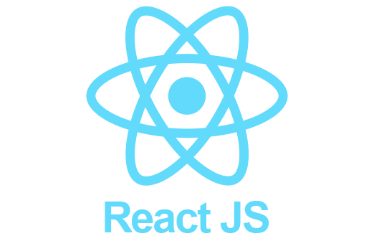

[Nguồn ảnh](https://www.abrilliants.com/wp-content/uploads/2023/05/1631110818-logo-react-js.png)

Hình 2.4. Tổng quan React.js

**Cơ chế hoạt động của React.js:**

Kiến trúc thành phần (Component-Based Architecture): React chia giao diện thành các thành phần nhỏ, độc lập, và tái sử dụng, bao gồm HTML, CSS, và JavaScript, giúp xây dựng giao diện phức tạp từ các khối đơn giản.

DOM ảo (Virtual DOM): React sử dụng DOM ảo để tối ưu hóa việc cập nhật giao diện, chỉ thay đổi những phần cần thiết khi trạng thái ứng dụng thay đổi, từ đó cải thiện hiệu suất.

Liên kết dữ liệu một chiều (One-Way Data Binding): Dữ liệu trong React truyền từ component cha xuống component con qua props, giúp kiểm soát luồng dữ liệu và giảm lỗi.

Quản lý trạng thái (State Management): React quản lý dữ liệu thay đổi theo thời gian qua state, tự động cập nhật giao diện khi state thay đổi để đảm bảo tính nhất quán.

### 2.2.2. Tổng quan Tailwind CSS

Tailwind CSS là một framework CSS theo hướng tiện ích (utility-first CSS framework) được thiết kế để tối ưu hóa quá trình xây dựng giao diện người dùng với tính linh hoạt và hiệu suất cao. Công cụ này cho phép các nhà phát triển xây dựng giao diện nhanh chóng và hiệu quả mà không cần phải viết mã CSS tùy chỉnh từ đầu.



[Nguồn ảnh](https://images.viblo.asia/aec9657d-51c9-4d60-acc3-b784680ff410.png)

Hình 2.5. Tổng quan Tailwind CSS

**Ưu điểm của Tailwind CSS:**

* Tiện ích: Cung cấp các lớp tiện ích (utility classes) cho phép xây dựng giao diện mà không cần viết CSS tùy chỉnh.
* Thiết kế mobile: Cung cấp lớp điều kiện cho các kích thước màn hình khác nhau, hỗ trợ thiết kế đáp ứng (responsive design).
* Hiệu suất cao: Giảm kích thước tệp CSS thông qua việc loại bỏ các lớp không sử dụng, từ đó cải thiện hiệu suất tải trang.
* Tích hợp dễ dàng: Có khả năng tích hợp tốt với các công cụ phát triển như PostCSS và Webpack.

## Tổng quan MySQL

MySQL là hệ quản trị cơ sở dữ liệu quan hệ mã nguồn mở do Oracle Corporation phát triển và duy trì. Sử dụng ngôn ngữ SQL để quản lý và truy xuất dữ liệu, MySQL nổi bật với hiệu suất cao, khả năng mở rộng linh hoạt và hỗ trợ nhiều tính năng cơ sở dữ liệu hiện đại. Điều này làm cho MySQL trở thành lựa chọn phổ biến cho các ứng dụng web và hệ thống thông tin, từ quy mô nhỏ đến lớn.

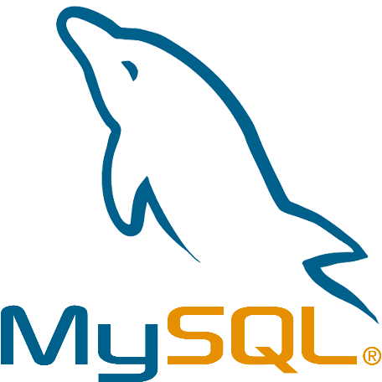

[Nguồn ảnh](https://ssg.vn/wp-content/uploads/2023/08/mysql2.jpg.png.webp)

Hình 2.6. Tổng quan MySQL

**Lịch sử phát triển**

MySQL, một trong những hệ quản trị cơ sở dữ liệu mã nguồn mở phổ biến nhất, đã trải qua một quá trình phát triển đáng chú ý từ khi ra đời vào giữa thập niên 1990. MySQL được phát triển lần đầu tiên bởi công ty MySQL AB tại Thụy Điển vào năm 1995, với mục tiêu cung cấp một hệ quản trị cơ sở dữ liệu hiệu quả, dễ sử dụng và có hiệu năng cao. Phiên bản đầu tiên của MySQL được xây dựng dựa trên mã nguồn từ ISAM, một thư viện lưu trữ dữ liệu được sử dụng trong các hệ thống quản lý cơ sở dữ liệu khác.

Trong suốt những năm 2000, MySQL đã nhanh chóng trở thành lựa chọn hàng đầu cho các ứng dụng web, nhờ vào khả năng tích hợp tốt với các ngôn ngữ lập trình như PHP và hỗ trợ các ứng dụng mã nguồn mở khác như Apache và Linux, tạo thành một phần quan trọng của LAMP stack. Năm 2008, Sun Microsystems mua lại MySQL AB với giá 1 tỷ USD, và đến năm 2010, Oracle Corporation tiếp quản Sun Microsystems, qua đó nắm quyền kiểm soát MySQL.

**Kiến trúc logic của MySQL:**

* Quản lý kết nối và bảo mật (Connection Management and Security): Cách MySQL xử lý các kết nối của client, bao gồm việc xác thực người dùng và quản lý các luồng kết nối. [5]
* Tối ưu hóa và thực thi (Optimization and Execution): Cách MySQL tối ưu hóa các truy vấn thông qua việc xây dựng cây phân tích và áp dụng các kỹ thuật tối ưu hóa. [5]
* Kiểm soát đồng thời (Concurrency Control): Cơ chế kiểm soát đồng thời trong MySQL, bao gồm việc quản lý khóa đọc/ghi để đảm bảo tính toàn vẹn dữ liệu khi có nhiều truy vấn đồng thời. [5]

**Ứng dụng của MySQL**

MySQL được ứng dụng rộng rãi trong nhiều lĩnh vực nhờ khả năng mở rộng và hiệu suất cao. Trong các ứng dụng web lớn như Facebook, Twitter và YouTube, MySQL xử lý và quản lý khối lượng dữ liệu lớn liên quan đến người dùng, tương tác và nội dung. Nó cũng đóng vai trò quan trọng trong các hệ thống thương mại điện tử như Shopify và nền tảng quản lý nội dung như WordPress.com, nơi lưu trữ dữ liệu sản phẩm, đơn hàng và nội dung trang web.



## Tổng quan RESTful API

**Khái niệm**

RESTful API là một kiểu API dựa trên nguyên tắc kiến trúc REST. RESTful API sử dụng các phương thức HTTP và các tiêu chuẩn web để thực hiện việc trao đổi dữ liệu giữa client và server một cách hiệu quả và rõ ràng.

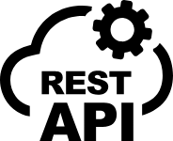

[Nguồn ảnh](https://images.ctfassets.net/sw4ojjqn6qvl/4nYfAgKuJ976LlAEkZC0s0/73330d3767e6cf6ad8153be8c39318bc/rest-api-logo.svg?)

Hình 2.7. Tổng quan RESTful API

**Nguyên tắc cơ bản:**

Stateless**:** Mỗi yêu cầu từ client đến server phải chứa toàn bộ thông tin cần thiết để server xử lý mà không cần lưu trữ trạng thái giữa các yêu cầu, giúp giảm tải cho server và đơn giản hóa quản lý hệ thống. [6]

Cacheable**:** Phản hồi từ server nên được đánh dấu để cho phép client hoặc proxy lưu trữ và sử dụng lại, nhằm giảm tải cho server và cải thiện hiệu suất hệ thống. [6]

Uniform Interface: Tất cả giao diện giữa client và server phải tuân thủ tiêu chuẩn chung, giúp đơn giản hóa phát triển và sử dụng API bằng cách cung cấp các phương thức truy cập và thao tác dữ liệu đồng nhất. [6]

Layered System: Kiến trúc RESTful có thể bao gồm nhiều lớp, như load balancers và proxies, cho phép hệ thống mở rộng và bảo mật tốt hơn thông qua việc tổ chức các lớp độc lập. [6]

**Cấu trúc của RESTful API:**

Tài nguyên (Resources): Tài nguyên là các đối tượng hoặc dữ liệu mà API cung cấp, mỗi tài nguyên được đại diện bởi một URL. Ví dụ: /programs, / programs /1.

Phương thức HTTP: RESTful API sử dụng các phương thức HTTP tiêu chuẩn để thực hiện các thao tác CRUD trên tài nguyên:

Định dạng Dữ liệu (Data Format): Dữ liệu trao đổi giữa client và server thường được định dạng bằng JSON (JavaScript Object Notation) hoặc XML (eXtensible Markup Language). JSON là định dạng phổ biến nhất trong RESTful API nhờ tính đơn giản và dễ đọc.

Giao diện Đối tượng (Resource Representation): Dữ liệu trao đổi qua API có thể được biểu diễn dưới nhiều dạng khác nhau, nhưng thường là JSON hoặc XML. Representation chứa dữ liệu của tài nguyên và có thể bao gồm các thuộc tính và liên kết liên quan đến tài nguyên.

Trạng thái Không Lưu (Stateless): Mỗi yêu cầu từ client đến server phải chứa tất cả thông tin cần thiết để server xử lý yêu cầu. Server không lưu trữ trạng thái của client giữa các yêu cầu.

**Thành phần của RESTful API:**

Địa chỉ URL (Endpoints): Các URL đại diện cho các tài nguyên và được cấu trúc theo cách rõ ràng và có thể mở rộng. Ví dụ: https://api.example.com/users cho tài nguyên người dùng.

Hình thức (Methods): Các phương thức HTTP được sử dụng để thực hiện các thao tác CRUD trên tài nguyên:

* GET để lấy thông tin tài nguyên.
* POST để tạo tài nguyên mới.
* PUT để cập nhật tài nguyên hiện có.
* DELETE để xóa tài nguyên.

Tiêu đề (Headers): Các tiêu đề HTTP cung cấp thông tin bổ sung về yêu cầu hoặc phản hồi, chẳng hạn như loại dữ liệu (Content-Type), mã trạng thái (Status Code), và thông tin xác thực (Authorization).

Thân (Body): Đối với các phương thức POST và PUT, thân của yêu cầu chứa dữ liệu cần thiết để tạo mới hoặc cập nhật tài nguyên. Đối với các phương thức GET và DELETE, thân thường không cần thiết.

Mã Trạng Thái (Status Codes): Các mã trạng thái HTTP được sử dụng để thông báo kết quả của yêu cầu. Ví dụ:

* 200 OK: Yêu cầu thành công.
* 201 Created: Tài nguyên mới đã được tạo.
* 204 No Content: Xóa tài nguyên thành công, không có dữ liệu trả về.
* 400 Bad Request: Yêu cầu không hợp lệ.
* 404 Not Found: Tài nguyên không tìm thấy.

## Các khái niệm về chương trình.

1. Khái niệm về chương trình đào tạo

Chương trình đào tạo là một cấu trúc hệ thống các môn học và hoạt động giáo dục được tổ chức có chủ đích nhằm trang bị cho người học kiến thức, kỹ năng và năng lực cần thiết trong một lĩnh vực học thuật nhất định. Chương trình này được xây dựng dựa trên các mục tiêu và CĐR, đảm bảo người học có nền tảng lý thuyết vững chắc, phát triển kỹ năng chuyên môn, tư duy phản biện và các phẩm chất đáp ứng yêu cầu của thị trường lao động.

1. Khái niệm về chuẩn đầu ra của chương trình (PLO)

Chuẩn đầu ra của chương trình, hay **Program Learning Outcomes (PLO)**, là tập hợp các kết quả học tập mà người học dự kiến đạt được sau khi hoàn thành toàn bộ chương trình đào tạo. PLO mô tả chi tiết các kỹ năng, kiến thức và phẩm chất mà sinh viên sẽ sở hữu sau khi tốt nghiệp, đồng thời đóng vai trò là tiêu chí đánh giá hiệu quả và chất lượng của chương trình. PLO cũng là cơ sở để nhà trường thiết kế chương trình học phù hợp với nhu cầu phát triển của ngành nghề và xã hội.

1. Khái niệm về mục tiêu chương trình (PO)

Mục tiêu chương trình, hay **Program Objectives (PO)**, là các mục tiêu dài hạn mà chương trình đào tạo hướng tới nhằm phát triển năng lực cốt lõi cho sinh viên sau khi tốt nghiệp. PO phản ánh kỳ vọng về khả năng nghề nghiệp của sinh viên, bao gồm năng lực làm việc độc lập, lãnh đạo và phát triển nghề nghiệp, cũng như đóng góp cho cộng đồng. Những mục tiêu này định hình chương trình đào tạo, đảm bảo sinh viên được trang bị các phẩm chất và kỹ năng cần thiết cho sự nghiệp và cuộc sống.

1. Khái niệm về chuẩn đầu ra môn học (CLO)

Chuẩn đầu ra môn học, hay **Course Learning Outcomes (CLO)**, là các kết quả học tập mong đợi mà sinh viên sẽ đạt được khi hoàn thành một môn học cụ thể. CLO mô tả chi tiết kiến thức, kỹ năng và năng lực mà sinh viên tích lũy được, góp phần vào việc đạt các chuẩn đầu ra của chương trình. CLO không chỉ định hướng cho sinh viên trong quá trình học tập mà còn là cơ sở để giảng viên thiết kế hoạt động giảng dạy và đánh giá, đảm bảo sự gắn kết giữa mục tiêu môn học và toàn bộ chương trình đào tạo.

1. **Rubric đánh giá là gì, chức năng và các loại rubric.**

**Rubric đánh giá** là công cụ đánh giá được xây dựng từ các tiêu chí và thang đánh giá rõ ràng, giúp giáo viên đánh giá kết quả học tập của sinh viên một cách công bằng, nhất quán và hệ thống. Rubric thường được sử dụng trong giáo dục đại học để đánh giá các bài tập, dự án hoặc luận văn, xác định mức độ đạt chuẩn của sinh viên đối với từng yêu cầu học tập cụ thể.

**Chức năng của rubric đánh giá:**

* Định hướng cho sinh viên hiểu rõ các yêu cầu và tiêu chuẩn đánh giá của môn học hoặc bài tập.
* Cung cấp công cụ cho giảng viên để đánh giá hiệu quả và công bằng, đồng thời cung cấp phản hồi chính xác và cụ thể cho sinh viên.
* Là cơ sở giúp nhà trường kiểm soát chất lượng giảng dạy và cải tiến chương trình đào tạo.

# HIỆN THỰC HÓA NGHIÊN CỨU

## Mô tả bài toán

Hệ thống chấm điểm trực tuyến cho đồ án sinh viên CNTT được thiết kế nhằm tối ưu hóa quy trình đánh giá và quản lý đồ án của sinh viên, phục vụ hai nhóm người dùng chính: Admin và Giảng viên.

**Vai trò của Admin:**

Admin không chỉ đảm nhận vai trò của một giảng viên mà còn có quyền quản lý toàn diện chương trình đào tạo. Cụ thể, Admin có quyền truy cập vào tất cả các chức năng mà giảng viên được phép sử dụng, đồng thời được cấp thêm quyền quản lý chương trình đào tạo. Trong vai trò này, Admin có trách nhiệm xác định và quản lý các PLO cũng như các PO. Để đảm bảo sự liên kết chặt chẽ giữa các mục tiêu học tập và mục tiêu chương trình, Admin còn quản lý mối quan hệ giữa PLO và PO thông qua các bảng ánh xạ tương ứng.

Ngoài ra, với quyền hạn quản lý môn học, Admin có khả năng tạo mới, chỉnh sửa và xóa các môn học trong chương trình đào tạo. Mỗi môn học bao gồm các CLO và các chương học liên quan. Trong trường hợp này, giảng viên chịu trách nhiệm quản lý mối quan hệ giữa CLO và PLO nhằm đảm bảo rằng các CLO hỗ trợ hiệu quả cho các PLO. Đồng thời, giảng viên cũng quản lý mối quan hệ giữa CLO và các chương học để đảm bảo sự nhất quán trong nội dung giảng dạy của môn học.

**Vai trò của giảng viên trong quy trình chấm điểm và đánh giá:**

Trong quy trình chấm điểm và đánh giá, giảng viên bắt đầu bằng việc tạo bảng tiêu chí (Rubric) để đánh giá đồ án của sinh viên. Sau khi bảng tiêu chí được thiết lập, giảng viên sẽ tiếp tục thêm nội dung cho tiêu chí và chọn điểm cho tiêu chí cụ thể. Để tạo một tiêu chí, giảng viên cần lựa chọn CLO tương ứng, sau đó chọn PLO từ ánh xạ giữa CLO và PLO, và cuối cùng là chọn chương học từ ánh xạ giữa CLO và chương học.

Khi thực hiện đánh giá cho sinh viên, giảng viên chọn lớp và môn học cần đánh giá, lựa chọn bảng tiêu chí đã được thiết lập và thêm mô tả chung cho đánh giá. Giảng viên cũng có thể mời các đồng nghiệp khác tham gia vào quá trình đánh giá. Quản lý các lần đánh giá bao gồm việc theo dõi điểm số của các giảng viên được mời chấm điểm và quản lý quy trình mời thêm các giảng viên khác tham gia đánh giá. Các giảng viên được mời sẽ nhận liên kết đến trang chấm điểm của lớp. Trên trang này, họ có thể thực hiện các thao tác như chấm điểm theo nhóm hoặc cá nhân, chỉnh sửa kết quả nếu có sai sót, và in điểm theo cá nhân hoặc nhóm. Giảng viên chính có quyền cập nhật đề tài cho sinh viên và xem điểm cuối cùng sau khi các lần đánh giá hoàn tất.

Tóm tắt các mã quản lý tương ứng cho các chức năng:

**QL-01: Quản lý chương trình đào tạo.**

**QL-02: Quản lý PLO.**

**QL-03: Quản lý PO.**

**QL-04: Quản lý ánh xạ giữa PLO và PO.**

**QL-05: Quản lý môn học.**

**QL-06: Quản lý CLO.**

**QL-07: Quản lý ánh xạ giữa CLO và PLO.**

**QL-08: Quản lý ánh xạ giữa CLO và các chương học.**

**QL-09: Quản lý các chương học của môn học.**

**QL-10: Tạo và quản lý bảng tiêu chí.**

**QL-11: Quản lý các tiêu chí của bảng tiêu chí.**

**QL-12: Tạo và quản lý đánh giá tổng hợp.**

**QL-13: Mời giảng viên tham gia đánh giá.**

**QL-14: Quản lý quy trình chấm điểm và đánh giá.**



## Yêu cầu chức năng

**API**: Hỗ trợ các chức năng tạo mới, cập nhật, xem chi tiết và xóa các thực thể như chương trình đào tạo, PLO, PO, môn học, CLO, ánh xạ giữa PLO, PO, CLO và chương học, cũng như quản lý rubric, tiêu chí rubric, đánh giá tổng hợp và quy trình chấm điểm. Ngoài ra, API còn phục vụ việc tạo PDF phiếu chấm và PDF kết quả điểm sinh viên.

**Giao diện Frontend**: Cung cấp giao diện để thực hiện nhập liệu, hiển thị danh sách và chi tiết thông tin của các thực thể. Yêu cầu các giao diện quản lý phải được tối ưu hóa cho thiết bị di động, đảm bảo tính hài hòa và thuận tiện cho việc sử dụng. Đặc biệt, cần cung cấp giao diện chấm điểm tối ưu cho thiết bị di động nhằm nâng cao trải nghiệm giảng viên.

## Đặt tả hệ thống

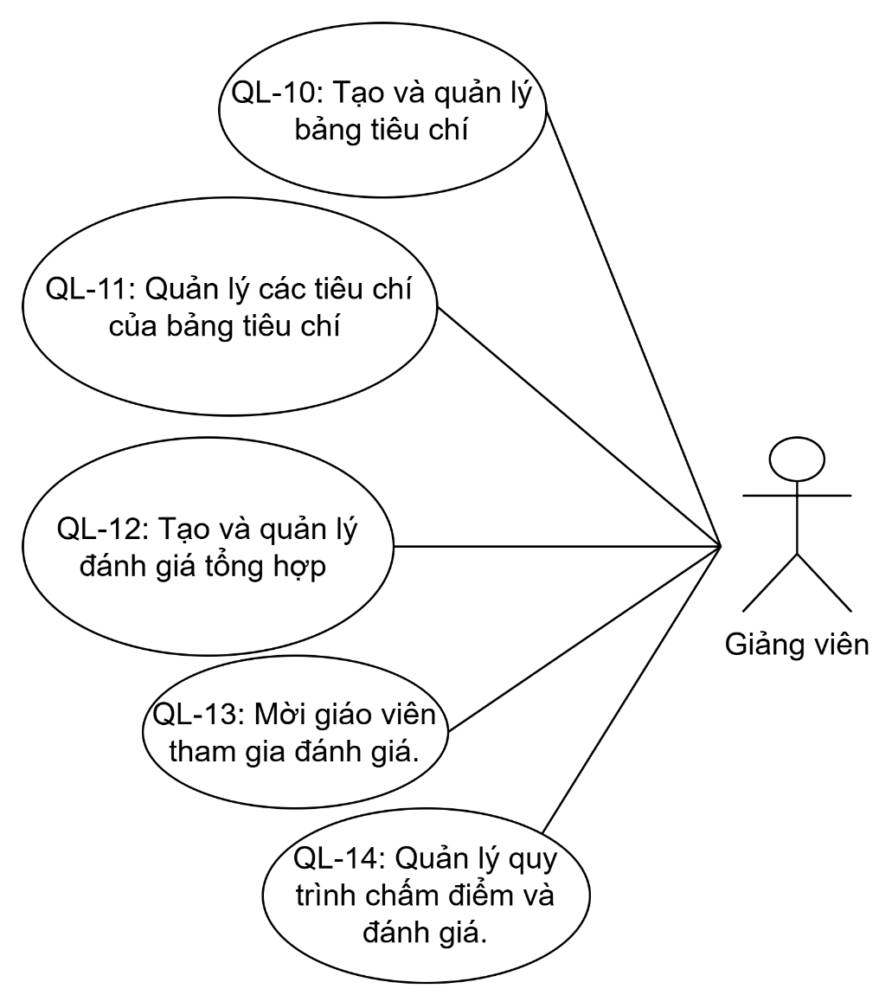

Hình 3.. Sơ đồ use case Giảng viên.

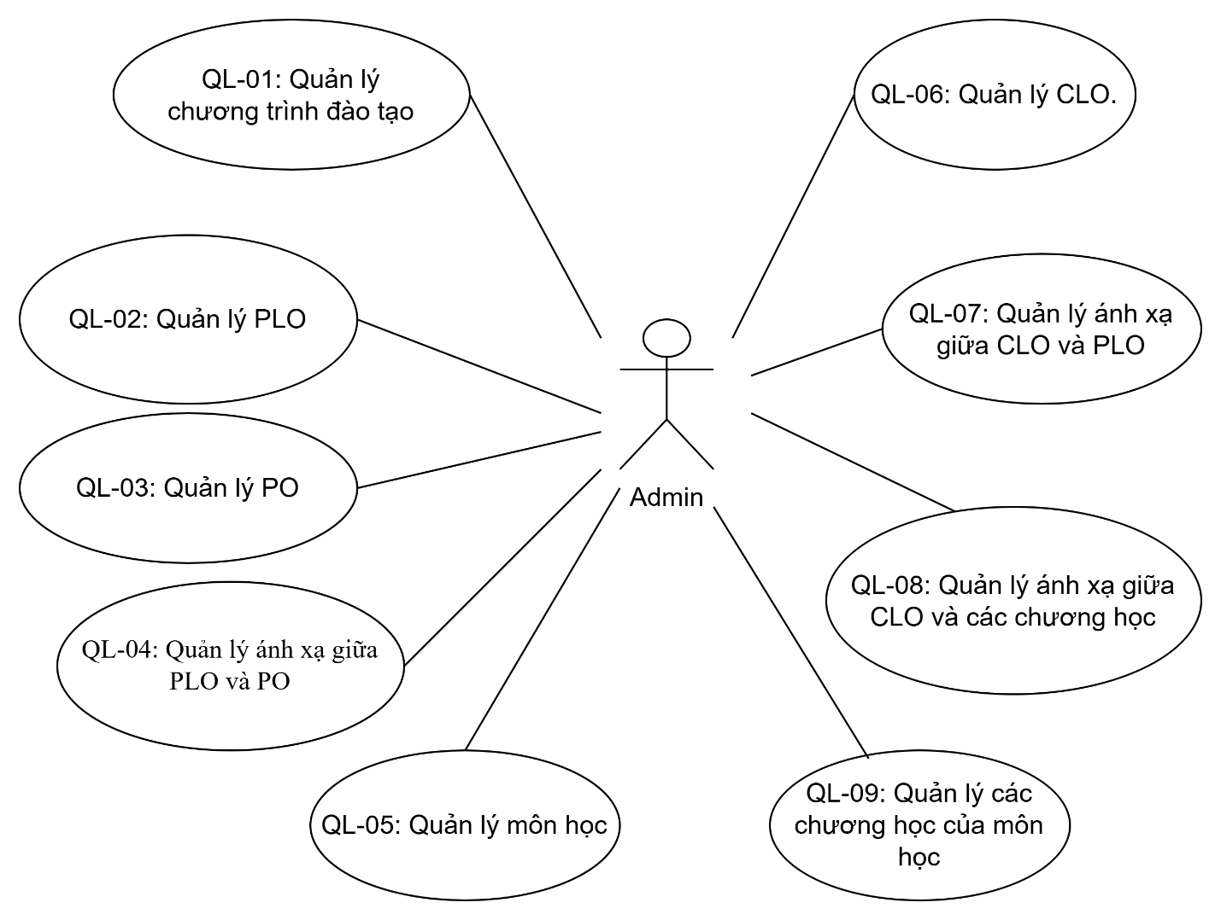

Hình 3.. Sơ đồ use case Admin

Admin củng là một giảng viên nên kế thừa tất cả chức năng của một giảng viên.

Bảng 3.. Mô tả Actor

|  |  |  |
| --- | --- | --- |
| **STT** | **Tên Actor** | **Ý nghĩa** |
| 1 | Admin | Quản trị viên |
| 2 | Giảng viên | Giảng viên |

Bảng 3.. Mô tả use case

|  |  |  |
| --- | --- | --- |
| **STT** | **Tên Use-case** | **Ý Nghĩa** |
| 1 | QL-01: Quản lý chương trình đào tạo | Quản trị viên có quyền tạo, chỉnh sửa và xóa các chương trình đào tạo. |
| 2 | QL-02: Quản lý PLO | Quản trị viên có quyền quản lý PLO, bao gồm việc thêm, chỉnh sửa và xóa các PLO. |
| 3 | QL-03: Quản lý PO | Quản trị viên có quyền quản lý các PO. Bao gồm việc thêm, chỉnh sửa và xóa các PO. |
| 4 | QL-04: Quản lý ánh xạ giữa PLO và PO | Quản trị viên có quyền quản lý ánh xạ giữa PLO và PO. Đảm bảo rằng các PLO hỗ trợ các PO. |
| 5 | QL-05: Quản lý môn học | Quản trị viên có quyền tạo, chỉnh sửa và xóa các môn học trong chương trình. |
| 6 | QL-06: Quản lý CLO | Quản trị viên có quyền quản lý CLO. Bao gồm thêm, chỉnh sửa và xóa các CLO của từng môn học. |
| 7 | QL-07: Quản lý ánh xạ giữa CLO và PLO | Quản trị viên có quyền quản lý ánh xạ giữa CLO và PLO. Đảm bảo rằng các CLO hỗ trợ các PLO. |
| 8 | QL-08: Quản lý ánh xạ giữa CLO và các chương học | Quản trị viên có quyền quản lý ánh xạ giữa CLO và các chương học trong môn học. Đảm bảo rằng các CLO phù hợp với nội dung của các chương học. |
| 9 | QL-09: Quản lý các chương học của môn học | Quản trị viên có quyền tạo, chỉnh sửa và xóa các chương học của một môn học. |
| 10 | QL-10: Tạo và quản lý bảng tiêu chí | Giảng viên có quyền tạo, chỉnh sửa và quản lý bảng tiêu chí dùng để đánh giá các dự án của sinh viên. |
| 11 | QL-11: Quản lý các tiêu chí của bảng tiêu chí | Giảng viên có quyền quản lý các tiêu chí cụ thể trong bảng tiêu chí. Bao gồm việc thêm, chỉnh sửa và xóa các tiêu chí đánh giá chi tiết trong bảng tiêu chí. |
| 12 | QL-12: Tạo và quản lý đánh giá tổng hợp | Giảng viên có quyền tạo và quản lý các đánh giá tổng hợp. Bao gồm việc thiết lập các thông tin liên quan đến lần đánh giá, như lớp học, môn học, Rubric, và mô tả đánh giá. |
| 13 | QL-13: Mời giảng viên tham gia đánh giá | Giảng viên có quyền mời các giảng viên khác tham gia vào quá trình đánh giá. Bao gồm việc gửi liên kết đến các giảng viên để họ có thể tham gia vào việc chấm điểm. |
| 14 | QL-14: Quản lý quy trình chấm điểm và đánh giá | Giảng viên có quyền quản lý toàn bộ quy trình chấm điểm và đánh giá, bao gồm việc theo dõi điểm số, chỉnh sửa kết quả và tổng hợp điểm của sinh viên. Đảm bảo rằng quy trình đánh giá được thực hiện một cách hiệu quả và chính xác. |

## Lược đồ cơ sở dữ liệu

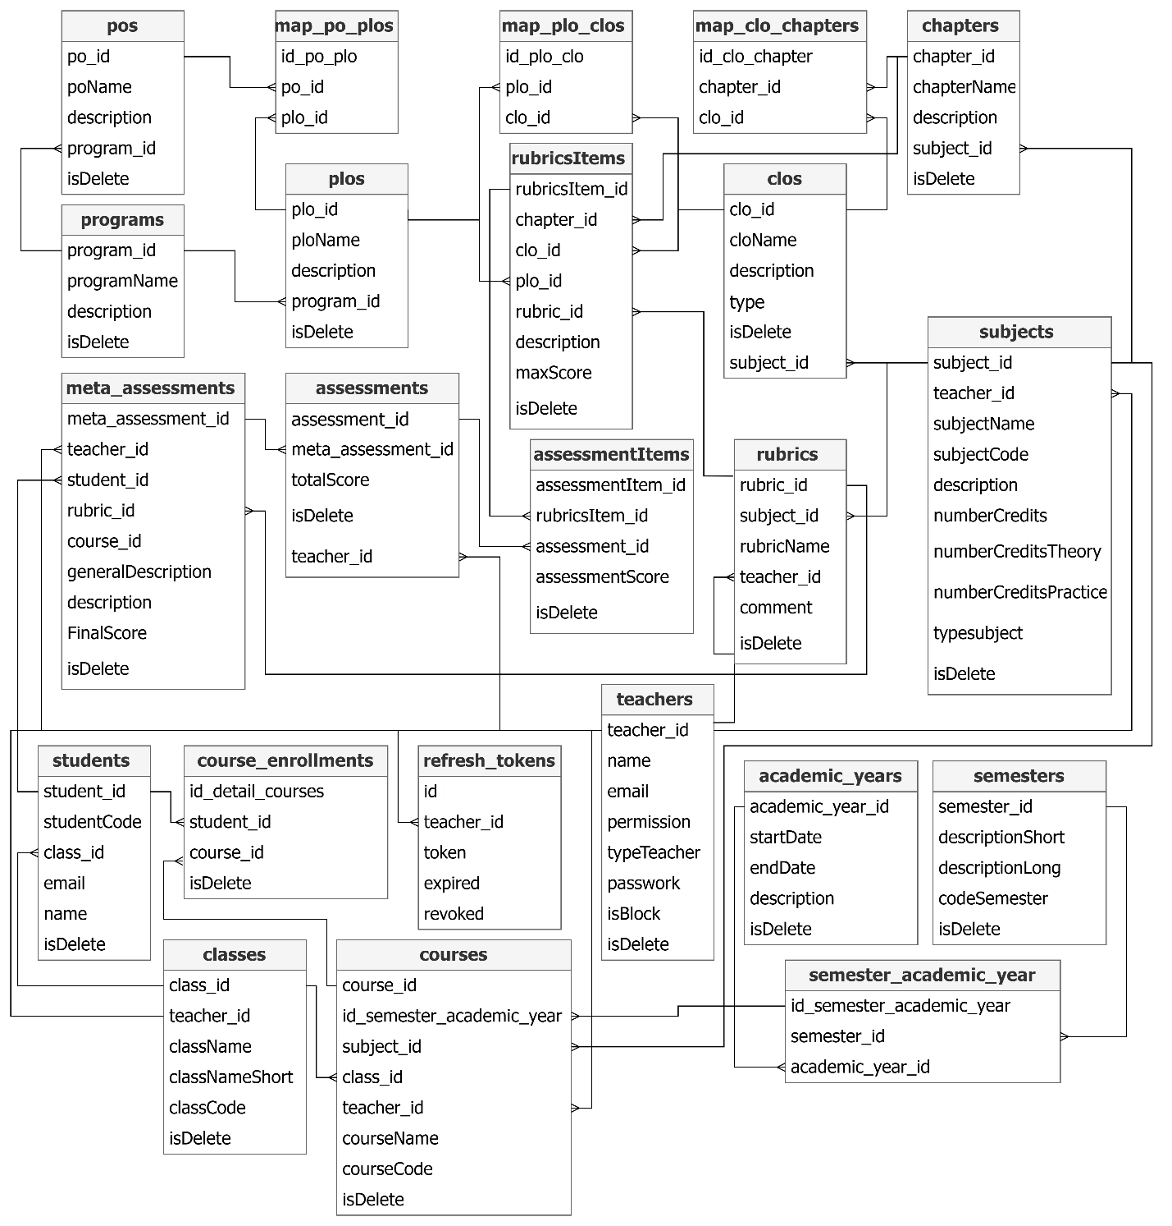

Hình 3.. Lược đồ cơ sở dữ liệu.

Bảng 3.. Mô tả bảng chương trình đạo tạo

| **Thuộc tính** | **Diễn giải** | **Kiểu dữ liệu** | **Ràng buộc** | **Ghi chú** |
| --- | --- | --- | --- | --- |
| program_id | Mã chương trình | varchar(20) | Primary key |  |
| programName | Tên chương trình | text |  |  |
| description | Mô tả | text |  |  |
| isDelete | Trạng thái xóa mềm | tinyint |  |  |

Bảng 3.. Mô tả bảng PO

| **Thuộc tính** | **Diễn giải** | **Kiểu dữ liệu** | **Ràng buộc** | **Ghi chú** |
| --- | --- | --- | --- | --- |
| po_id | Mã mục tiêu chương trình | int | Primary key |  |
| program_id | Mã chương trình | varchar(20) | Foreign key |  |
| poName | Tên mục tiêu | varchar(255) |  |  |
| description | Mô tả | text |  |  |
| isDelete | Trạng thái xóa mềm | tinyint |  |  |

Bảng 3.. Mô tả bảng PLO

| **Thuộc tính** | **Diễn giải** | **Kiểu dữ liệu** | **Ràng buộc** | **Ghi chú** |
| --- | --- | --- | --- | --- |
| plo_id | Mã chuẩn đầu ra chương trình | int | Primary key |  |
| program_id | Mã chương trình | varchar(20) | Foreign key |  |
| ploName | Tên chuẩn đầu ra chương trình | varchar(255) |  |  |
| description | Mô tả | text |  |  |
| isDelete | Trạng thái xóa mềm | tinyint |  |  |

Bảng 3.. Mô tả bảng ánh xạ PLO với PO

| **Thuộc tính** | **Diễn giải** | **Kiểu dữ liệu** | **Ràng buộc** | **Ghi chú** |
| --- | --- | --- | --- | --- |
| id_po_plo | Mã ánh xạ | int | Primary key |  |
| po_id | Mã mục tiêu chương trình | int | Foreign key |  |
| plo_id | Mã chuẩn đầu ra chương trình | int | Foreign key |  |

Bảng 3.. Mô tả bảng môn học

| **Thuộc tính** | **Diễn giải** | **Kiểu dữ liệu** | **Ràng buộc** | **Ghi chú** |
| --- | --- | --- | --- | --- |
| subject_id | Mã môn học | int | Primary key |  |
| teacher_id | Mã giảng viên | int | Foreign key |  |
| subjectName | Tên môn học | text |  |  |
| subjectCode | Mã giả | varchar(6) |  |  |
| description | Mô tả | text |  |  |
| numberCredits | Số tính chỉ | int |  |  |
| numberCreditsTheory | Số tính chỉ lý thuyết | int |  |  |
| numberCreditsPractice | Số tính chỉ thực hành | int |  |  |
| typesubject | Loại môn học | Enum(‘Đại cương’,’Cơ sở ngành’,’Chuyên ngành’,’Thực tập và Đồ án’) |  |  |
| isDelete | Trạng thái xóa mềm | tinyint |  |  |

Bảng 3.. Mô tả bảng CLO

| **Thuộc tính** | **Diễn giải** | **Kiểu dữ liệu** | **Ràng buộc** | **Ghi chú** |
| --- | --- | --- | --- | --- |
| clo_id | Mã chuẩn đầu ra môn học | int | Primary key |  |
| subject_id | Mã môn học | int | Foreign key |  |
| cloName | Tên chuẩn đầu ra môn học | varchar(20) |  |  |
| description | Mô tả | text |  |  |
| type | Loại chuẩn đầu ra | Enum(Kiến thức’, Thái độ’, Kỹ năng’) |  |  |
| isDelete | Trạng thái xóa mềm | tinyint |  |  |

Bảng 3.. Mô tả bảng chương của môn học

| **Thuộc tính** | **Diễn giải** | **Kiểu dữ liệu** | **Ràng buộc** | **Ghi chú** |
| --- | --- | --- | --- | --- |
| chapter_id | Mã chương của môn học | int | Primary key |  |
| subject_id | Mã môn học | int | Foreign key |  |
| chapterName | Tên chương | varchar(100) |  |  |
| description | Mô tả | text |  |  |
| isDelete | Trạng thái xóa mềm | tinyint |  |  |

Bảng 3.. Mô tả bảng ánh xạ CLO với chương

| **Thuộc tính** | **Diễn giải** | **Kiểu dữ liệu** | **Ràng buộc** | **Ghi chú** |
| --- | --- | --- | --- | --- |
| id_clo_chapter | Mã ánh xạ | int | Primary key |  |
| chapter_id | Mã chương của môn học | int | Foreign key |  |
| clo_id | Mã chuẩn đầu ra môn học | int | Foreign key |  |

Bảng 3.11. Mô tả bảng ánh xạ CLO với PLO

| **Thuộc tính** | **Diễn giải** | **Kiểu dữ liệu** | **Ràng buộc** | **Ghi chú** |
| --- | --- | --- | --- | --- |
| map_plo_clos | Mã ánh xạ | int | Primary key |  |
| plo_id | Mã chuẩn đầu ra chương trình | int | Foreign key |  |
| clo_id | Mã chuẩn đầu ra môn học | int | Foreign key |  |

Bảng 3.. Mô tả bảng tiêu chí đánh giá rubric

| **Thuộc tính** | **Diễn giải** | **Kiểu dữ liệu** | **Ràng buộc** | **Ghi chú** |
| --- | --- | --- | --- | --- |
| rubric_id | Mã rubric | int | Primary key |  |
| subject_id | Mã môn học | int | Foreign key |  |
| teacher_id | Mã giảng viên | int | Foreign key |  |
| rubricName | Tên rubric | varchar(255) |  |  |
| comment | Bình luận | text |  |  |
| isDelete | Trạng thái xóa | tinyint |  |  |

Bảng 3.. Mô tả bảng tiêu chí đánh giá

| **Thuộc tính** | **Diễn giải** | **Kiểu dữ liệu** | **Ràng buộc** | **Ghi chú** |
| --- | --- | --- | --- | --- |
| rubricsItem_id | Mã thành phần rubric | int | Primary key |  |
| rubric_id | Mã rubric | int | Foreign key |  |
| chapter_id | Mã chương của môn học | int | Foreign key |  |
| clo_id | Mã chuẩn đầu ra môn học | int | Foreign key |  |
| plo_id | Mã chuẩn đầu ra chương trình | int | Foreign key |  |
| description | Tiêu chí đánh giá | text |  | Lưu trữ nội dung với dạng HTML |
| maxScore | Điểm số tối đa đạt được của tiêu chí | double |  |  |
| isDelete | Trạng thái xóa | tinyint |  |  |

Bảng 3.. Mô tả bảng đánh giá meta

| **Thuộc tính** | **Diễn giải** | **Kiểu dữ liệu** | **Ràng buộc** | **Ghi chú** |
| --- | --- | --- | --- | --- |
| meta_assessment_id | Mã đánh giá meta | int | Primary key |  |
| teacher_id | Mã giảng viên | int | Foreign key |  |
| student_id | Mã sinh viên | int | Foreign key |  |
| rubric_id | Mã rubric | int | Foreign key |  |
| course_id | Mã lớp môn học | int | Foreign key |  |
| generalDescription | Mô tả chung | text |  |  |
| description | Tên đề tài của sinh viên | text |  |  |
| FinalScore | Tổng điểm của nhiều giảng viên | Double |  |  |
| date | Ngày đánh giá | date |  |  |
| place | Địa điểm đánh giá | text |  |  |
| isDelete | Trạng thái xóa | tinyint |  |  |

Bảng 3.. Mô tả bảng lần đánh giá

| **Thuộc tính** | **Diễn giải** | **Kiểu dữ liệu** | **Ràng buộc** | **Ghi chú** |
| --- | --- | --- | --- | --- |
| assessment_id | Mã lần đánh giá | int | Primary key |  |
| meta_assessment_id | Mã đánh giá meta | int | Foreign key |  |
| teacher_id | Mã giảng viên | int | Foreign key |  |
| totalScore | Điểm số đạt được | Double |  |  |
| isDelete | Trạng thái xóa | tinyint |  |  |

Bảng 3.. Mô tả bảng thành phần của lần đánh giá

| **Thuộc tính** | **Diễn giải** | **Kiểu dữ liệu** | **Ràng buộc** | **Ghi chú** |
| --- | --- | --- | --- | --- |
| assessmentItem_id | Mã thành phần của lần đánh giá | int | Primary key |  |
| assessment_id | Mã lần đánh giá | int | Foreign key |  |
| rubricsItem_id | Mã thành phần rubric | int | Foreign key |  |
| assessmentScore | Điểm số đạt được | Double |  |  |
| isDelete | Trạng thái xóa | tinyint |  |  |

Bảng 3.. Mô tả bảng giảng viên

| **Thuộc tính** | **Diễn giải** | **Kiểu dữ liệu** | **Ràng buộc** | **Ghi chú** |
| --- | --- | --- | --- | --- |
| teacher_id | Mã giảng viên | int | Primary key |  |
| name | Tên giảng viên | varchar(255) |  |  |
| email | Email giảng viên | varchar(255) |  |  |
| permission | Quyền | tinyint |  |  |
| typeTeacher | Loại giảng viên | enum(‘GVCV’, ‘GVGD’) |  |  |
| passwork | Mật khẩu | varchar(255) |  |  |
| isBlock | Trạng thái khóa | tinyint |  |  |
| isDelete | Trạng thái xóa | tinyint |  |  |

Bảng 3.. Mô tả bảng lớp

| **Thuộc tính** | **Diễn giải** | **Kiểu dữ liệu** | **Ràng buộc** | **Ghi chú** |
| --- | --- | --- | --- | --- |
| class_id | Mã lớp | int | Primary key |  |
| teacher_id | Mã giảng viên chủ nhiệm | int | Foreign key |  |
| className | Tên lớp | varchar(255) |  |  |
| classNameShort | Tên lớp rút gọn | varchar(20) |  |  |
| classCode | Mã lớp giả | varchar(10) |  |  |
| isDelete | Trạng thái xóa | tinyint |  |  |

Bảng 3.19. Mô tả bảng lớp môn học

| **Thuộc tính** | **Diễn giải** | **Kiểu dữ liệu** | **Ràng buộc** | **Ghi chú** |
| --- | --- | --- | --- | --- |
| course_id | Mã lớp môn học | int | Primary key |  |
| subject_id | Mã môn học | int | Foreign key |  |
| teacher_id | Mã giảng viên | int | Foreign key |  |
| class_id | Mã lớp | int | Foreign key |  |
| id_semester_academic_year | Mã học kỳ năm học | int | Foreign key |  |
| courseName | Tên lớp môn học | text |  |  |
| courseCode | Mã giả môn học | varchar(20) |  |  |
| isDelete | Trạng thái xóa | tinyint |  |  |

Bảng 3.. Mô tả bảng tuyển sinh lớp môn học

| **Thuộc tính** | **Diễn giải** | **Kiểu dữ liệu** | **Ràng buộc** | **Ghi chú** |
| --- | --- | --- | --- | --- |
| id_detail_courses | Mã tuyển sinh lớp môn học | int | Primary key |  |
| course_id | Mã lớp môn học | int | Foreign key |  |
| student_id | Mã sinh viên | int | Foreign key |  |
| isDelete | Trạng thái xóa | tinyint |  |  |

Bảng 3.. Mô tả bảng sinh viên

| **Thuộc tính** | **Diễn giải** | **Kiểu dữ liệu** | **Ràng buộc** | **Ghi chú** |
| --- | --- | --- | --- | --- |
| student_id | Mã sinh viên | int | Primary key |  |
| class_id | Mã lớp | int | Foreign key |  |
| studentCode | Mã giả sinh viên | varchar(9) |  |  |
| name | Tên sinh viên | varchar(100) |  |  |
| email | Email sinh viên | varchar(255) |  |  |
| date_of_birth | Ngày sinh | date |  |  |
| isDelete | Trạng thái xóa | tinyint |  |  |

## Kiến trúc hệ thống

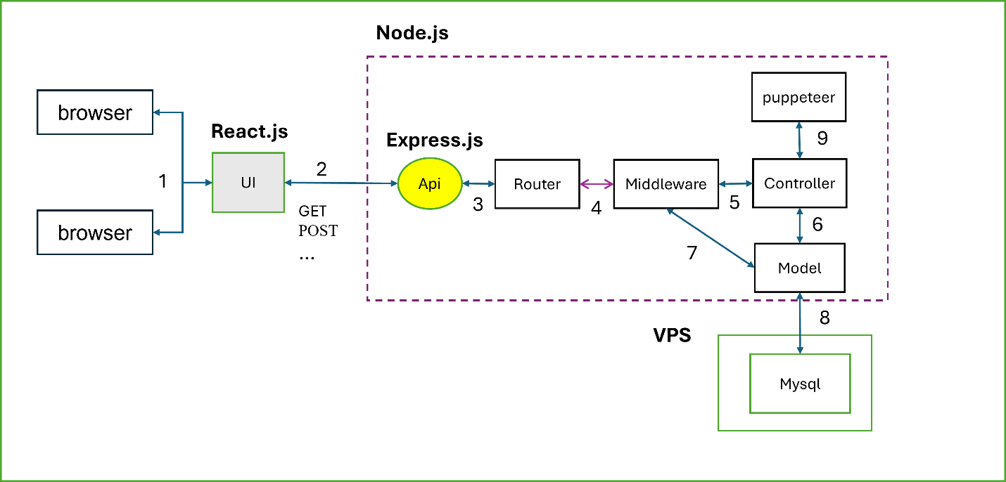

Hình 3.. Kiến trúc hệ thống

**Luồng xử lý dữ liệu của hệ thống:**

Khi người dùng truy cập vào giao diện trang web, quá trình xử lý bắt đầu từ trình duyệt (browser), nơi giao diện người dùng (UI) thực hiện việc gọi các API thông qua CRUD để lấy dữ liệu và render lên giao diện.

**Các bước xử lý chi tiết:**

Người dùng tương tác với giao diện người dùng (UI) **(1)**: Người dùng thực hiện các thao tác trên trang web thông qua UI.

Gửi yêu cầu đến API **(2)**: Giao diện người dùng gửi các yêu cầu (request) đến API để lấy hoặc gửi dữ liệu đến và từ hệ thống.

Xử lý yêu cầu thông qua Router **(3)**: Khi nhận được yêu cầu từ UI, Express.js xử lý định tuyến (routing) thông qua Router để xác định đúng đường dẫn (endpoint) API.

Xác thực và ủy quyền **(4)**: Trước khi tiếp tục xử lý yêu cầu, Middleware thực hiện các bước xác thực và ủy quyền (authentication and authorization). Nếu yêu cầu hợp lệ, hệ thống sẽ tiếp tục xử lý.

Xử lý yêu cầu bởi Controller **(5)**: Controller tiếp nhận và xử lý yêu cầu đã được xác thực.

Kết nối với Model **(6)**: Controller kết nối với Model để thực hiện các thao tác liên quan đến dữ liệu.

Xác thực đăng nhập và truy xuất dữ liệu **(7)**: Middleware xác thực đăng nhập lấy dữ liệu bằng cách tương tác với Model để xác thực thông tin người dùng.

Tương tác với cơ sở dữ liệu **(8)**: Model thực hiện kết nối đến cơ sở dữ liệu trên VPS, thao tác với dữ liệu và trả kết quả về cho Controller.

Phục vụ yêu cầu PDF **(9)**: Hệ thống sẽ xử lý và phục vụ các yêu cầu liên quan đến PDF.



## Thiết kế API



### Định tuyến API trong Express.js

Trong cấu trúc ứng dụng, đoạn mã sau thiết lập các định tuyến (routes) cho các API thông qua việc sử dụng nhiều router khác nhau. Đây là cách tổ chức các định tuyến API, với mỗi router đảm nhiệm một phần chức năng cụ thể trong ứng dụng. Dưới đây là mô tả chi tiết về cấu trúc các router và cách thức hoạt động của chúng:

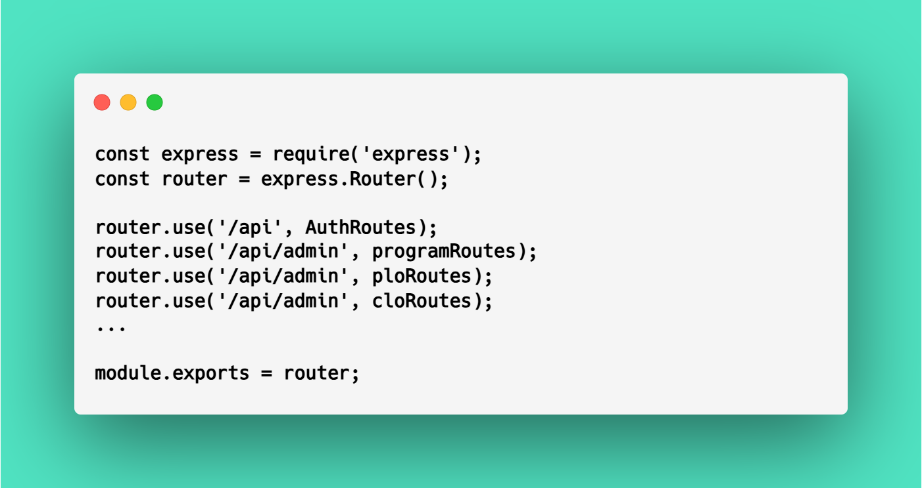

Hình 3.. Định tuyến API trong Express.js

**express.Router()**: Tạo một đối tượng router mới để định nghĩa các định tuyến cho các phần của ứng dụng. Đây là cách tổ chức các định tuyến theo module hoặc tính năng riêng biệt của ứng dụng.

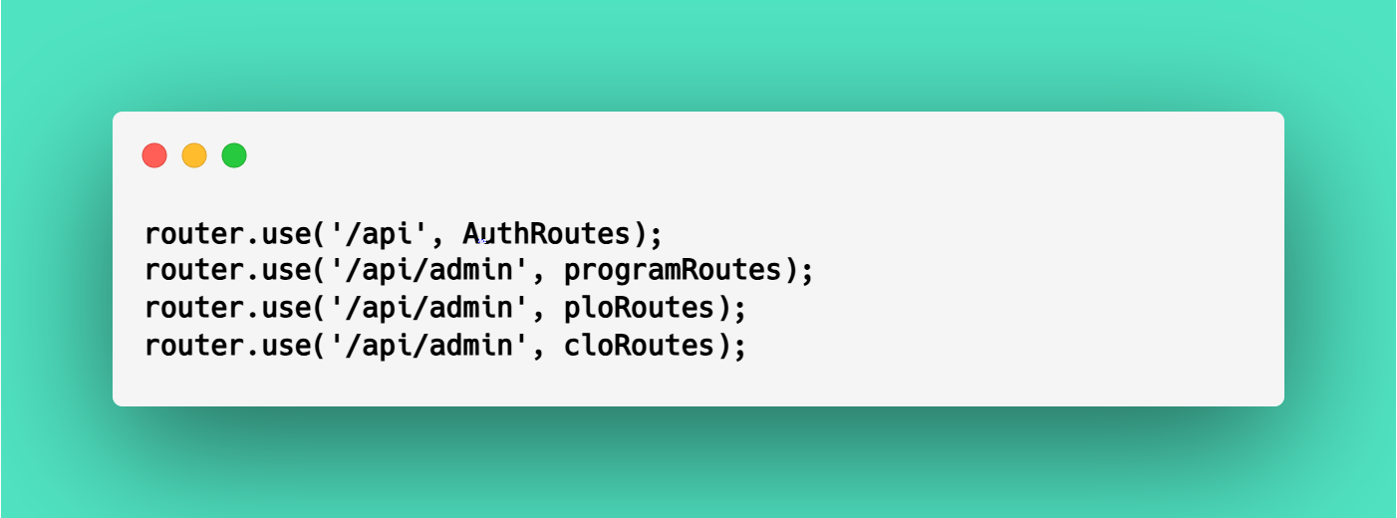

Hình 3.. Các định tuyến được liên kết đến các router

Các định tuyến:

* **/api**: Định nghĩa định tuyến gốc cho các yêu cầu liên quan đến AuthRoutes, dùng để xử lý các chức năng xác thực người dùng.
* **/api/admin**: Định nghĩa định tuyến gốc cho các yêu cầu liên quan đến các router quản lý chương trình (programRoutes), mục tiêu học tập (ploRoutes), và kết quả học tập (cloRoutes). Các router này quản lý các chức năng liên quan đến việc quản lý và xử lý dữ liệu trong khu vực quản trị.

Một số lưu ý:

* **Định Tuyến Trong Router**: Các định tuyến trong các router sẽ được cấu hình bắt đầu từ định tuyến gốc mà router đó được gắn vào. Ví dụ, nếu một endpoint trong AuthRoutes được định nghĩa là /login, thì định tuyến đầy đủ sẽ là /api/login.
* **Tổ Chức Endpoint**: Mỗi router tổ chức các endpoint theo chức năng cụ thể. Việc này bao gồm định nghĩa định tuyến, xử lý các yêu cầu HTTP, sử dụng middleware và thực hiện các logic xử lý liên quan khác. Điều này giúp duy trì sự rõ ràng và tính phân chia trách nhiệm trong mã nguồn.
* **Mở Rộng Ứng Dụng**: Cấu trúc này có thể mở rộng với nhiều router khác nhau, mỗi router xử lý các yêu cầu liên quan đến các phần khác nhau của ứng dụng. Điều này giúp tổ chức mã nguồn một cách rõ ràng và dễ bảo trì, đồng thời hỗ trợ mở rộng và bảo trì ứng dụng hiệu quả hơn.

### Định tuyến API chương trình (program)

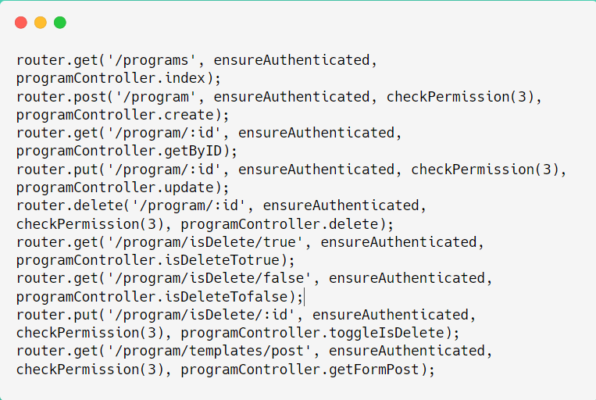

Hình 3.. Định tuyến API chương trình (program)

**Middleware:**

* ensureAuthenticated: Đảm bảo người dùng đã đăng nhập.
* checkPermission(3): Kiểm tra quyền truy cập cấp 3.

**Các định tuyến:**

* GET /programs: Danh sách chương trình.
* POST /program: Tạo chương trình mới (quyền cấp 3).
* GET /program/:id: Thông tin chương trình theo ID.
* PUT /program/:id: Cập nhật chương trình (quyền cấp 3).
* DELETE /program/:id: Xóa chương trình (quyền cấp 3).
* GET /program/isDelete/true: Chương trình đã xóa.
* GET /program/isDelete/false: Chương trình chưa xóa.
* PUT /program/isDelete/:id: Thay đổi trạng thái xóa (quyền cấp 3).
* GET /program/templates/post: Mẫu form đăng bài.

### Định tuyến API mục tiêu chương trình (PO)

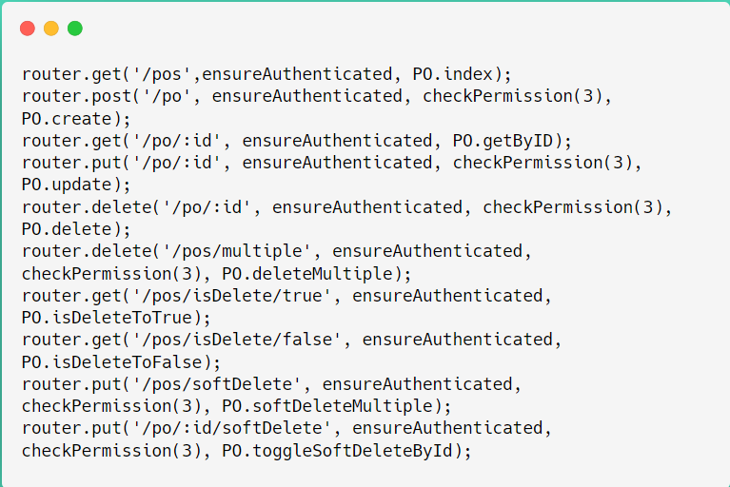

Hình 3.. Định tuyến API mục tiêu chương trình (PO)

**Các định tuyến:**

* GET /pos: Danh sách PO.
* POST /po: Tạo PO mới (quyền cấp 3).
* GET /po/:id: Thông tin PO theo ID.
* PUT /po/:id: Cập nhật PO (quyền cấp 3).
* DELETE /po/:id: Xóa PO (quyền cấp 3).
* DELETE /pos/multiple: Xóa nhiều PO (quyền cấp 3).
* GET /pos/isDelete/true: PO đã xóa.
* GET /pos/isDelete/false: PO chưa xóa.
* PUT /pos/softDelete: Xóa mềm nhiều PO (quyền cấp 3).
* PUT /po/:id/softDelete: Chuyển đổi trạng thái xóa mềm PO theo ID (quyền cấp 3).

### Định tuyến API chuẩn đầu ra chương trình (PLO)

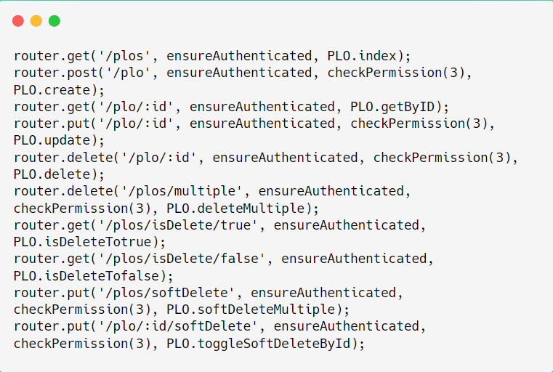

Hình 3.. Định tuyến API chuẩn đầu ra chương trình (PLO)

**Các định tuyến:**

* GET /plos: Lấy danh sách tất cả các PLO.
* POST /plo: Tạo mới PLO (quyền cấp 3).
* GET /plo/:id: Lấy thông tin PLO theo ID.
* PUT /plo/:id: Cập nhật PLO theo ID (quyền cấp 3).
* DELETE /plo/:id: Xóa PLO theo ID (quyền cấp 3).
* DELETE /plos/multiple: Xóa nhiều PLO (quyền cấp 3).
* GET /plos/isDelete/true: Lấy PLO đã bị xóa.
* GET /plos/isDelete/false: Lấy PLO chưa bị xóa.
* PUT /plos/softDelete: Xóa mềm nhiều PLO (quyền cấp 3).
* PUT /plo/:id/softDelete: Chuyển đổi trạng thái xóa mềm PLO theo ID (quyền cấp 3).

### Định tuyến API mối quan hệ PLO và PO (PLO_PO)

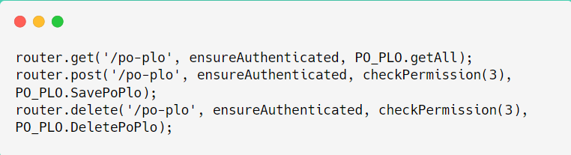

Hình 3.. Định tuyến API mối quan hệ PLO và PO (PLO_PO)

**Các định tuyến:**

* GET /po-plo: Lấy tất cả các PO-PLO.
* POST /po-plo: Lưu PO-PLO (quyền cấp 3).
* DELETE /po-plo: Xóa PO-PLO (quyền cấp 3).

### Định tuyến API môn học (subject)

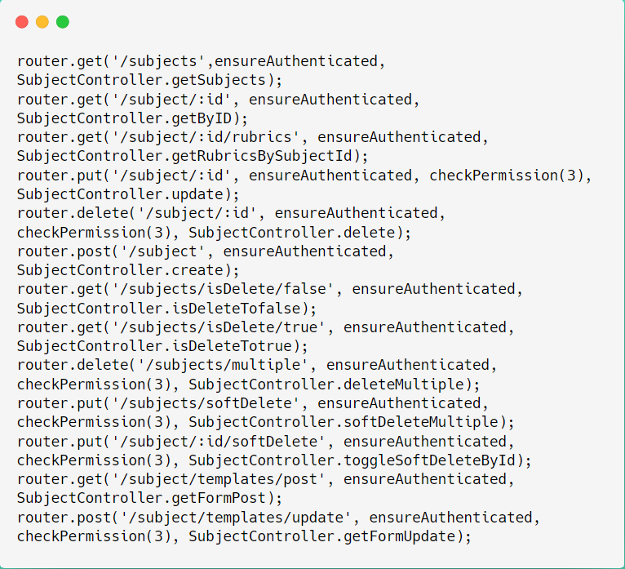

Hình 3.. Định tuyến API môn học (subject)

Các định tuyến:

* GET /subjects: Lấy tất cả các môn học.
* GET /subject/:id: Lấy thông tin môn học theo ID.
* GET /subject/:id/rubrics: Lấy rubrics của môn học theo ID.
* PUT /subject/:id: Cập nhật thông tin môn học.
* DELETE /subject/:id: Xóa môn học.
* POST /subject: Tạo mới môn học.
* GET /subjects/isDelete/false: Lấy môn học chưa bị xóa.
* GET /subjects/isDelete/true: Lấy môn học đã bị xóa.
* DELETE /subjects/multiple: Xóa nhiều môn học.
* PUT /subjects/softDelete: Xóa mềm nhiều môn học.
* PUT /subject/:id/softDelete: Xóa mềm môn học theo ID.
* GET /subject/templates/post: Lấy form tạo mới môn học.
* POST /subject/templates/update: Cập nhật form môn học.

### Định tuyến API chuẩn đầu ra của môn học (CLO)

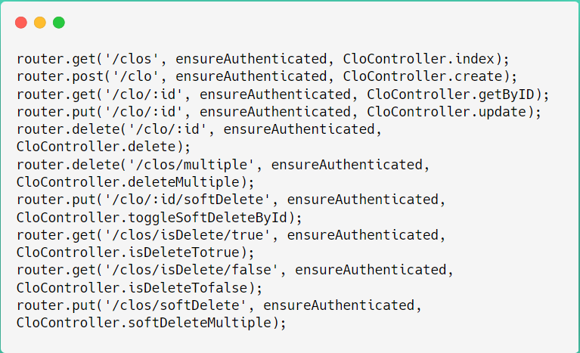

Hình 3.. Định tuyến API chuẩn đầu ra của môn học (CLO)

**Các định tuyến:**

* GET /clos: Lấy tất cả CLO.
* POST /clo: Tạo mới CLO.
* GET /clo/:id: Lấy thông tin CLO theo ID.
* PUT /clo/:id: Cập nhật thông tin CLO.
* DELETE /clo/:id: Xóa CLO.
* DELETE /clos/multiple: Xóa nhiều CLO.
* PUT /clo/:id/softDelete: Xóa mềm CLO theo ID.
* GET /clos/isDelete/true: Lấy CLO đã bị xóa.
* GET /clos/isDelete/false: Lấy CLO chưa bị xóa.
* PUT /clos/softDelete: Xóa mềm nhiều CLO.
* GET /clo/templates/post: Lấy form tạo mới CLO.
* POST /clo/templates/update: Cập nhật form CLO.

### Định tuyến API mối quan hệ PLO và CLO (PLO_ CLO)

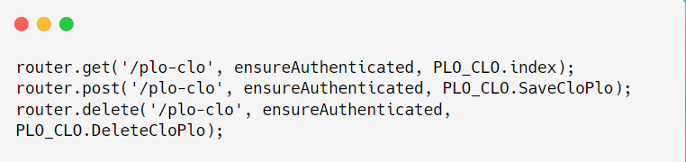

Hình 3.. Định tuyến API mối quan hệ PLO và CLO (PLO_ CLO)

**Các định tuyến:**

* GET /plo-clo: Lấy tất cả các mối quan hệ giữa PLO và CLO.
* POST /plo-clo: Lưu mối quan hệ giữa PLO và CLO.
* DELETE /plo-clo: Xóa mối quan hệ giữa PLO và CLO.

### Định tuyến API chương của môn học (chapter)

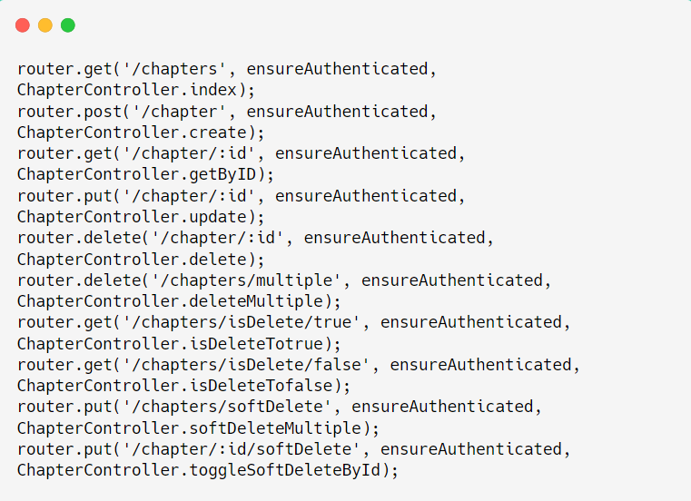

Hình 3.. Định tuyến API chương của môn học (chapter)

**Các định tuyến:**

* GET /chapters: Lấy danh sách tất cả các chương.
* POST /chapter: Tạo một chương mới.
* GET /chapter/:id: Lấy thông tin chương dựa trên ID.
* PUT /chapter/:id: Cập nhật thông tin chương dựa trên ID.
* DELETE /chapter/:id: Xóa chương dựa trên ID.
* DELETE /chapters/multiple: Xóa nhiều chương.
* GET /chapters/isDelete/true: Lấy các chương đã bị xóa.
* GET /chapters/isDelete/false: Lấy các chương chưa bị xóa.
* PUT /chapters/softDelete: Xóa mềm nhiều chương.
* PUT /chapter/:id/softDelete: Xóa mềm một chương theo ID.
* GET /chapter/templates/post: Lấy mẫu biểu mẫu để tạo chương.
* POST /chapter/templates/update: Cập nhật mẫu biểu mẫu chương.

### Định tuyến API mối quan hệ chapter và CLO (chapter_CLO)

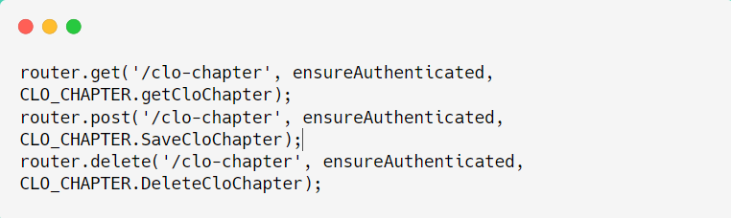

Hình 3.. Định tuyến API mối quan hệ chapter và CLO (chapter_CLO)

**Các định tuyến:**

* GET /clo-chapter: Lấy dữ liệu kết hợp giữa CLO và Chapter.
* POST /clo-chapter: Lưu thông tin kết hợp giữa CLO và Chapter.
* DELETE /clo-chapter: Xóa thông tin kết hợp giữa CLO và Chapter.

### Định tuyến API rubric

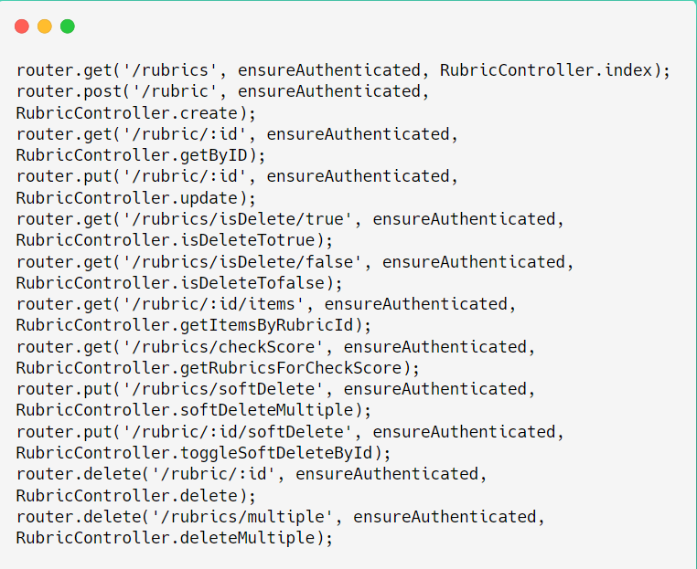

Hình 3.. Định tuyến API rubric

**Các định tuyến**:

* GET /rubrics: Lấy danh sách tất cả các rubrics.
* POST /rubric: Tạo một rubric mới.
* GET /rubric/:id: Lấy thông tin chi tiết của một rubric theo ID.
* PUT /rubric/:id: Cập nhật thông tin của rubric theo ID.
* GET /rubrics/isDelete/true: Lấy các rubric đã bị xóa.
* GET /rubrics/isDelete/false: Lấy các rubric chưa bị xóa.
* GET /rubric/:id/items: Lấy các mục liên quan đến rubric theo ID.
* GET /rubrics/checkScore: Lấy rubrics để kiểm tra điểm.
* PUT /rubrics/softDelete: Xóa mềm nhiều rubrics.
* PUT /rubric/:id/softDelete: Xóa mềm rubric theo ID.
* DELETE /rubric/:id: Xóa rubric theo ID.
* DELETE /rubrics/multiple: Xóa nhiều rubrics.

### Định tuyến API rubric items

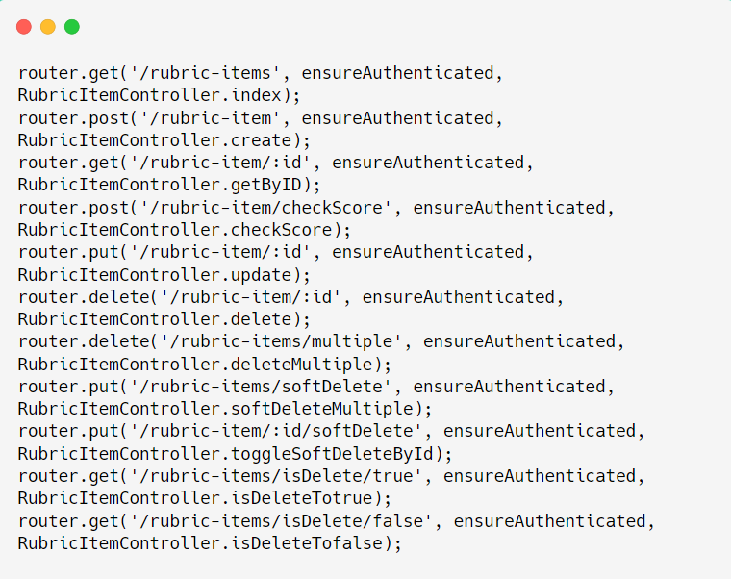

Hình 3.. Định tuyến API rubric items

**Các định tuyến**:

* GET /rubric-items: Lấy danh sách tất cả các rubric items.
* POST /rubric-item: Tạo một rubric item mới.
* GET /rubric-item/:id: Lấy thông tin chi tiết của một rubric item theo ID.
* POST /rubric-item/checkScore: Kiểm tra điểm cho một rubric item.
* PUT /rubric-item/:id: Cập nhật thông tin của rubric item theo ID.
* DELETE /rubric-item/:id: Xóa một rubric item theo ID.
* DELETE /rubric-items/multiple: Xóa nhiều rubric items.
* PUT /rubric-items/softDelete: Xóa mềm nhiều rubric items.
* PUT /rubric-item/:id/softDelete: Xóa mềm một rubric item theo ID.
* GET /rubric-items/isDelete/true: Lấy các rubric items đã bị xóa.
* GET /rubric-items/isDelete/false: Lấy các rubric items chưa bị xóa.

### Định tuyến API đánh giá meta (meta assessment)

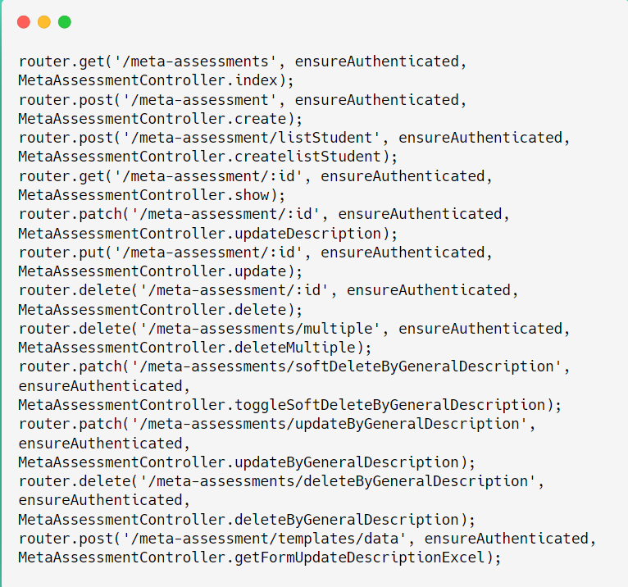

Hình 3.. Định tuyến API đánh giá meta (meta assessment)

**Các định tuyến:**

* GET /meta-assessments: Lấy danh sách tất cả các meta assessments.
* POST /meta-assessment: Tạo một meta assessment mới.
* POST /meta-assessment/listStudent: Tạo danh sách sinh viên cho meta assessment.
* GET /meta-assessment/:id: Lấy thông tin chi tiết của một meta assessment theo ID.
* PATCH /meta-assessment/:id: Cập nhật mô tả của meta assessment theo ID.
* PUT /meta-assessment/:id: Cập nhật meta assessment theo ID.
* DELETE /meta-assessment/:id: Xóa một meta assessment theo ID.
* DELETE /meta-assessments/multiple: Xóa nhiều meta assessments.
* PATCH /meta-assessments/softDeleteByGeneralDescription: Xóa mềm meta assessments theo mô tả chung.
* PATCH /meta-assessments/updateByGeneralDescription: Cập nhật meta assessments theo mô tả chung.
* DELETE /meta-assessments/deleteByGeneralDescription: Xóa meta assessments theo mô tả chung.
* POST /meta-assessment/templates/data: Lấy dữ liệu từ form cập nhật mô tả Excel.

### Định tuyến API lần đánh giá (assessment)

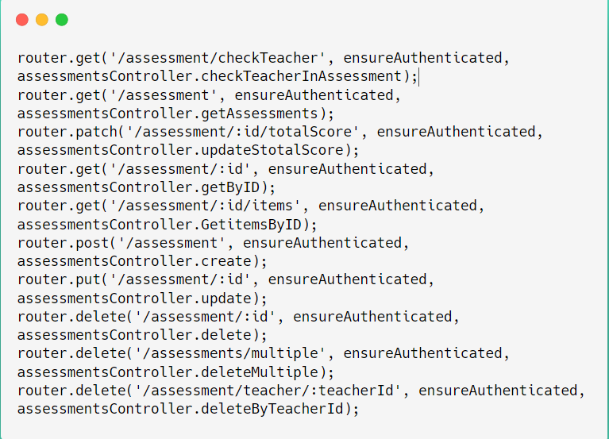

Hình 3.. Định tuyến API lần đánh giá (assessment)

**Các định tuyến:**

* GET /assessment/checkTeacher: Kiểm tra giảng viên trong assessment.
* GET /assessment: Lấy danh sách tất cả các assessments.
* PATCH /assessment/:id/totalScore: Cập nhật tổng điểm của assessment theo ID.
* GET /assessment/:id: Lấy thông tin chi tiết của assessment theo ID.
* GET /assessment/:id/items: Lấy các mục của assessment theo ID.
* POST /assessment: Tạo một assessment mới.
* PUT /assessment/:id: Cập nhật assessment theo ID.
* DELETE /assessment/:id: Xóa assessment theo ID.
* DELETE /assessments/multiple: Xóa nhiều assessments.
* DELETE /assessment/teacher/:teacherId: Xóa assessment theo ID của giảng viên.

### Định tuyến API assessment items

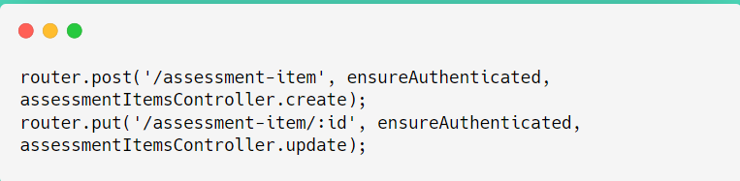

Hình 3.. Định tuyến API assessment items

**Các định tuyến**:

* POST /assessment-item: Tạo một assessment item mới. Phương thức POST được sử dụng để thêm tài nguyên mới vào hệ thống.
* PUT /assessment-item/:id: Cập nhật assessment item theo ID. Phương thức PUT được sử dụng để sửa đổi tài nguyên hiện có dựa trên ID được cung cấp.

# KẾT QUẢ NGHIÊN CỨU



## Chức năng Admin

### Quản lý chương trình đào tạo (QL-01)

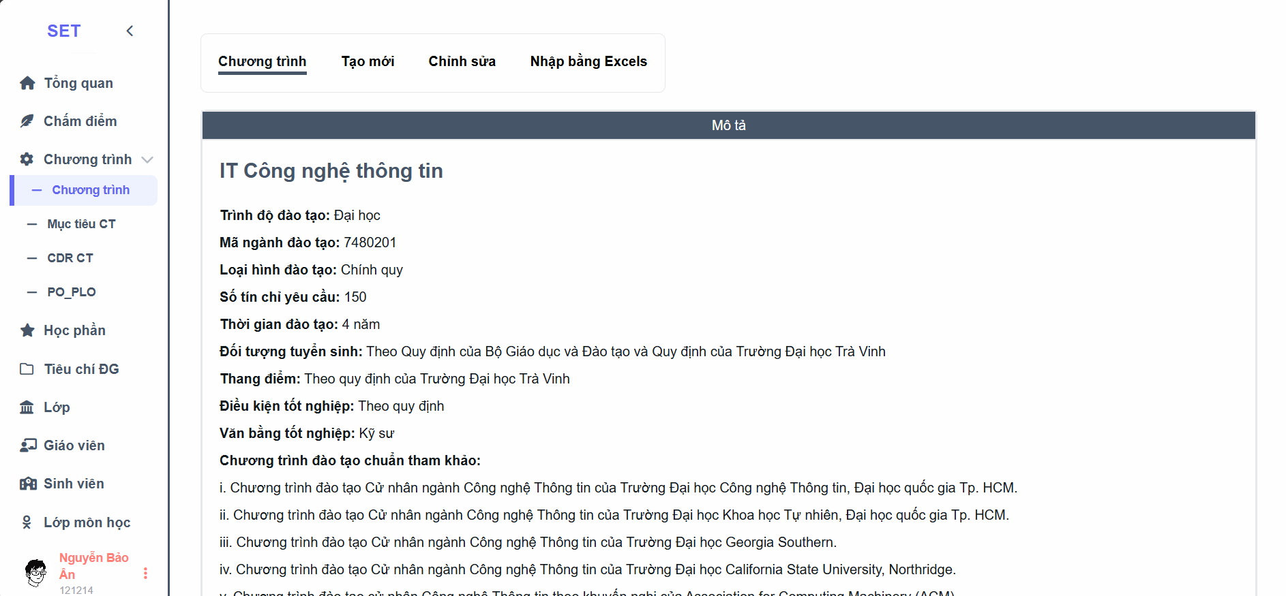

Hình 4.1. Trang quản lý chương trình đào tạo

Khi quản trị viên truy cập trang chi tiết chương trình đào tạo CNTT, hệ thống sẽ gửi yêu cầu HTTP GET đến API ‘/api/admin/program/IT’ để lấy thông tin chi tiết, bao gồm tên và mô tả chương trình. Dữ liệu trả về sẽ được hiển thị trên trình duyệt, cho phép quản trị viên thực hiện các thao tác quản lý như chỉnh sửa hoặc cập nhật.

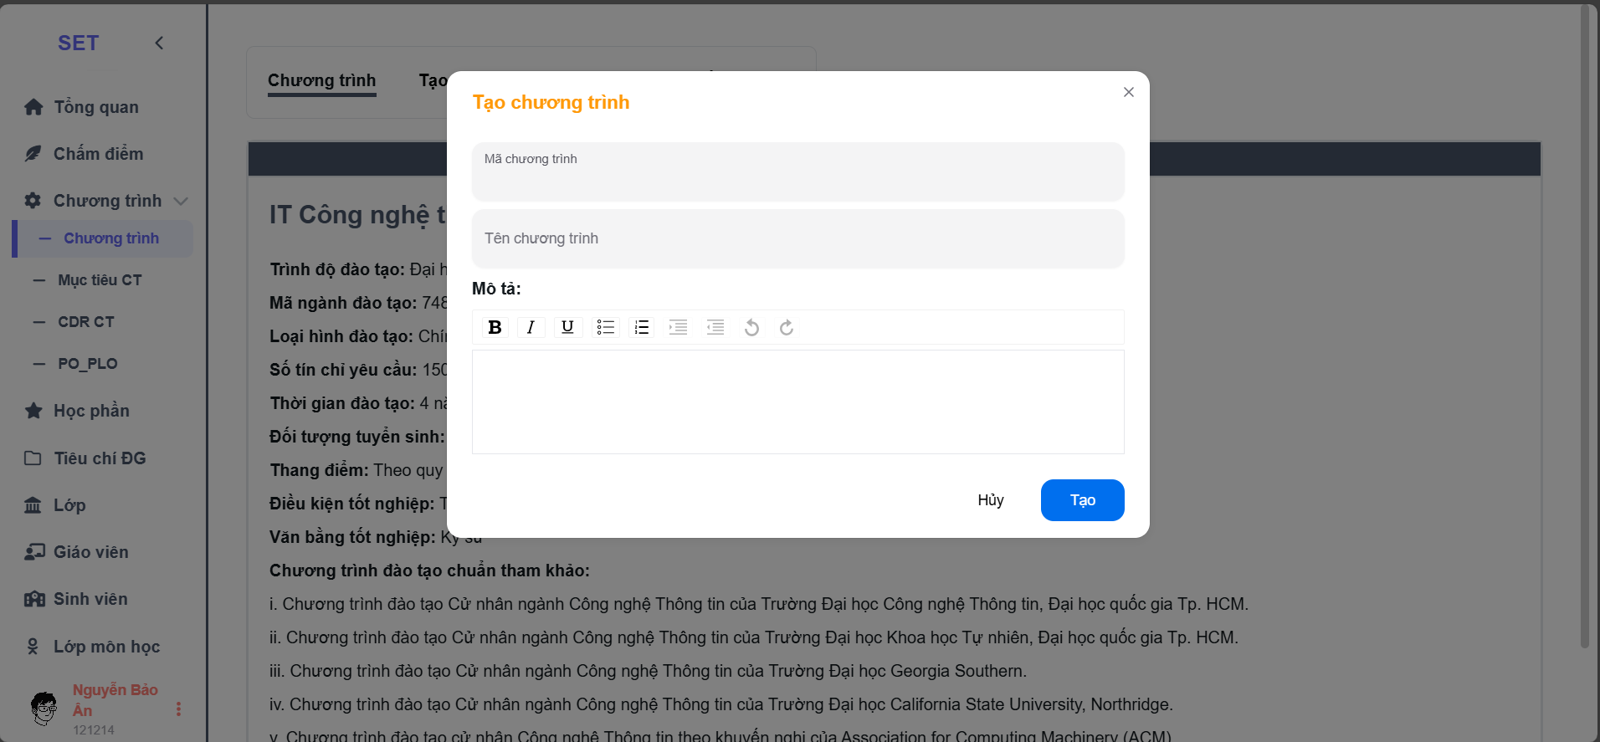

Hình 4.. Chức năng tạo chương trình

Để thêm một chương trình đào tạo, quản trị viên nhấn nút “Tạo mới”. Một cửa sổ nhập liệu sẽ xuất hiện, cho phép nhập thông tin cần thiết. Sau khi hoàn tất, quản trị viên nhấn “Tạo”, và hệ thống sẽ gửi yêu cầu HTTP POST đến API ‘/api/admin/ program’. Nếu dữ liệu được lưu thành công, hệ thống sẽ hiển thị thông báo “Tạo thành công”.

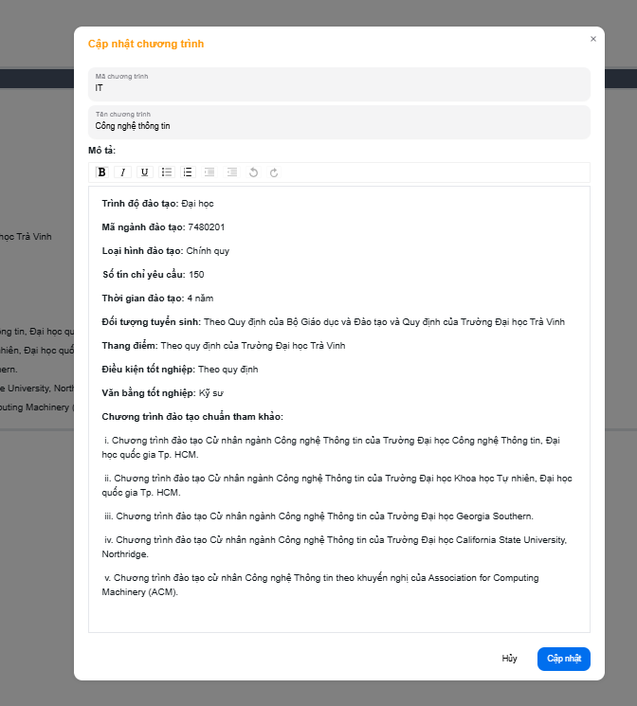

Hình 4.. Chức năng cập nhật chương trình

Để thực hiện chức năng cập nhật thông tin của một chương trình đào tạo, quản trị viên sẽ nhấn vào nút “Chỉnh sửa” trên giao diện. Một cửa sổ cập nhật sẽ xuất hiện, cho phép quản trị viên chỉnh sửa các thông tin cần thiết. Sau khi hoàn tất việc chỉnh sửa, quản trị viên nhấn nút “Cập nhật”. Hệ thống sẽ gửi yêu cầu HTTP PUT đến API với đường dẫn ‘/api/admin/program/IT’. Nếu quá trình cập nhật dữ liệu thành công, hệ thống sẽ hiển thị thông báo “Cập nhật thành công”.

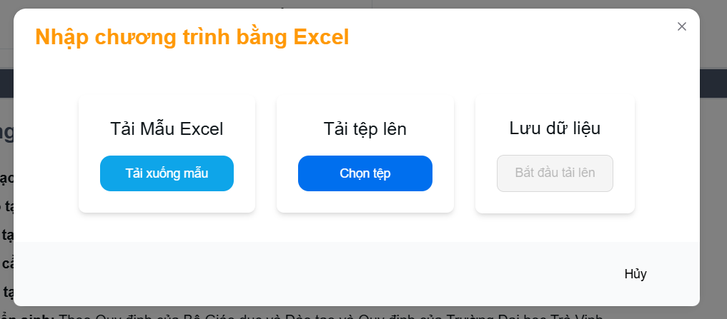

Hình 4.. Cửa sổ nhập chương trình bằng Excel

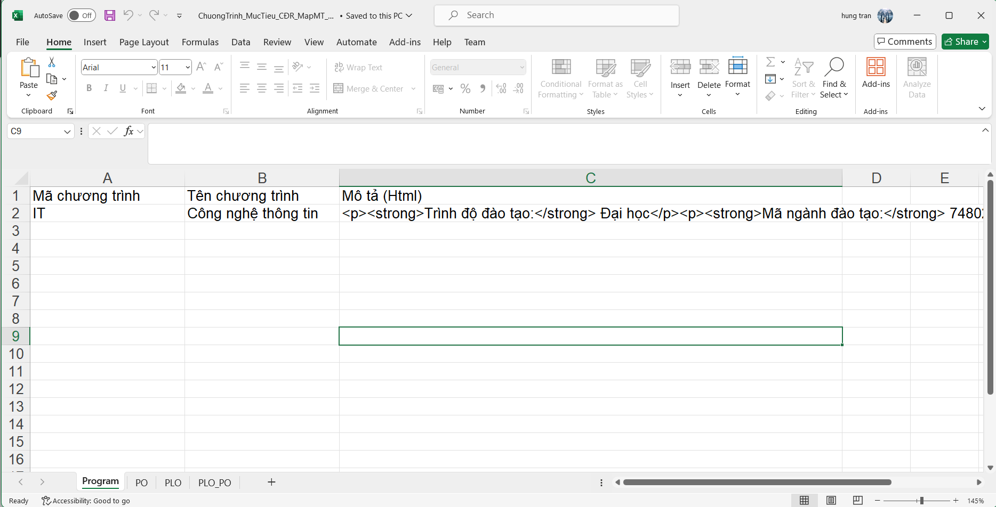

Hình 4.. Mẫu nhập liệu chương trình bằng file Excel

Để thêm dữ liệu bằng Excel, quản trị viên nhấn nút “Nhập bằng Excel”. Một cửa sổ chức năng sẽ xuất hiện, cho phép quản trị viên nhấn “Tải xuống mẫu” để gửi yêu cầu đến API có đường dẫn ‘/api/admin/program/templates/post’. API sẽ trả về tệp mẫu Excel chứa thông tin về CĐR, mục tiêu chương trình, và mối quan hệ giữa chúng.

Sau khi tải xuống và điền dữ liệu vào tệp mẫu, quản trị viên chọn “Chọn tệp” để tải lên tệp Excel đã chỉnh sửa. Để hoàn tất, quản trị viên nhấn “Bắt đầu tải lên”. Hệ thống sẽ gửi tệp Excel đến API có đường dẫn ‘/api/admin/importExcel/program’ thông qua yêu cầu HTTP POST. Nếu thành công, hệ thống sẽ thông báo kết quả.

### Quản lý CĐR của chương trình (QL-02)

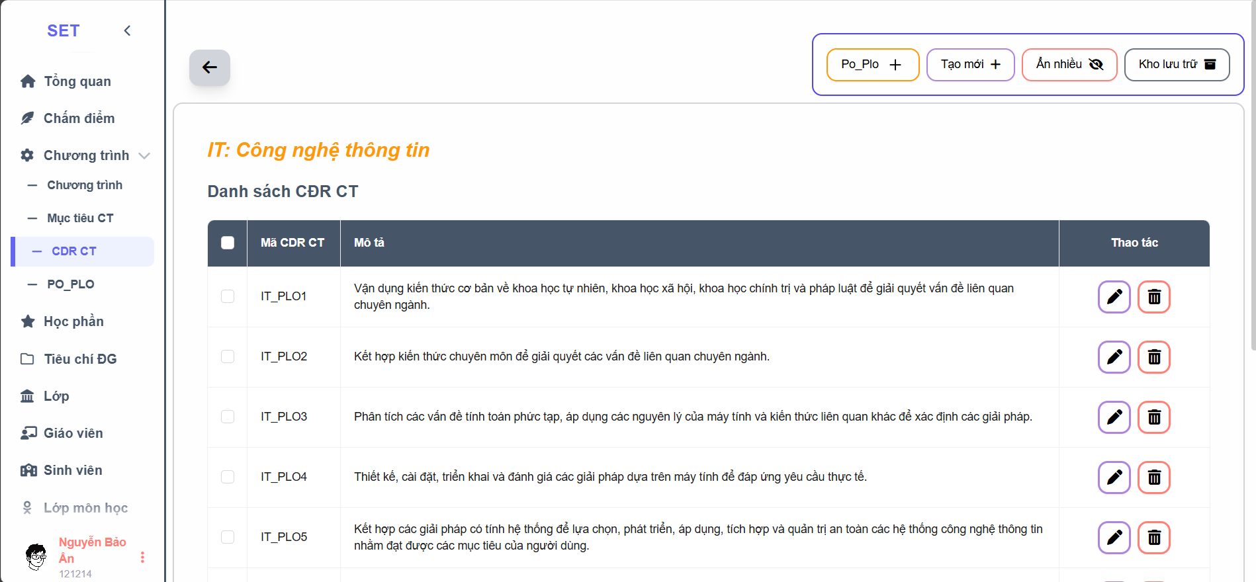

Hình 4.. Trang quản lý CĐR chương trình

Khi quản trị viên truy cập trang danh sách các CĐR của chương trình, hệ thống hiển thị giao diện cho phép xem danh sách các CĐR bằng cách gửi yêu cầu HTTP GET đến API có đường dẫn ‘/api/admin/plos/isDelete/false’. API sẽ trả về danh sách các CĐR.

Để trực quan hóa mã phân cấp của chương trình, hệ thống gọi đến API có đường dẫn ‘/api/admin/ program/IT’, cung cấp thông tin về mã và tên chương trình để quản trị viên dễ dàng quản lý các CĐR trong ngữ cảnh của cấu trúc chương trình đào tạo.

Để ẩn CĐR, quản trị viên có thể chọn một hoặc nhiều CĐR từ danh sách. Đối với một CĐR, nhấn vào biểu tượng thùng rác sẽ gửi yêu cầu HTTP PUT đến API có đường dẫn ‘/api/admin/ plo/${plo_id}/softDelete’, trong đó ${plo_id} là định danh của CĐR. Đối với nhiều CĐR, nhấn vào nút “Ẩn nhiều” sẽ gửi yêu cầu HTTP PUT đến API có đường dẫn ‘/api/admin/plos/softDelete’ với mảng định danh các CĐR cần ẩn. Sau khi yêu cầu hoàn tất, hệ thống sẽ cập nhật danh sách và thông báo cho quản trị viên.

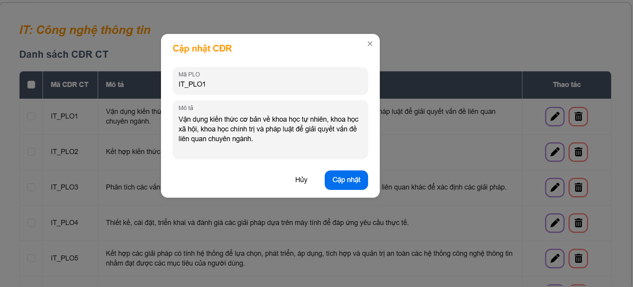

Hình 4.. Chức năng cập nhật CĐR chương trình

Để thực hiện chức năng cập nhật CĐR, hệ thống cho phép quản trị viên chọn CĐR cần chỉnh sửa từ danh sách và nhấn vào biểu tượng bút để mở cửa sổ chỉnh sửa. Sau khi hoàn tất các chỉnh sửa, quản trị viên nhấn “Cập nhật”. Hệ thống sẽ gửi yêu cầu HTTP PUT đến API có đường dẫn ‘/api/admin/plos/{plo_id}’, trong đó {plo_id} là định danh của CĐR cần cập nhật. Nếu quá trình cập nhật thành công, hệ thống sẽ thông báo về sự thay đổi.

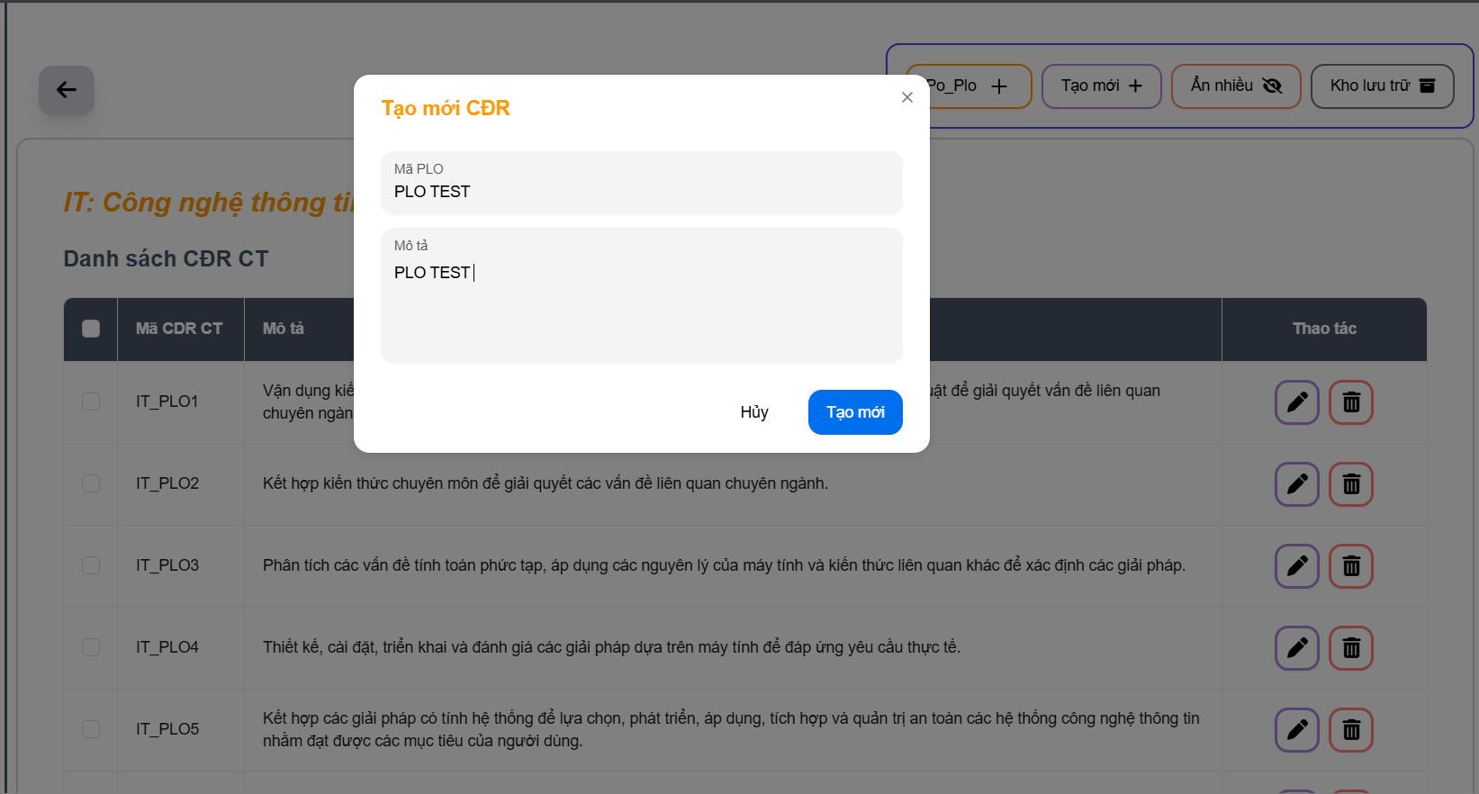

Hình 4.. Chức năng tạo mới chương trình

Để thực hiện chức năng thêm một CĐR, quản trị viên nhấn vào nút “Tạo mới” trên giao diện người dùng. Khi đó, một cửa sổ nhập liệu sẽ xuất hiện, cho phép nhập các thông tin cần thiết để tạo chuẩn đầu ra. Sau khi hoàn tất, quản trị viên nhấn “Tạo”. Hệ thống sẽ gửi yêu cầu HTTP POST đến API với đường dẫn ‘/api/admin/plo’. Nếu quá trình lưu trữ thành công, hệ thống sẽ hiển thị thông báo xác nhận.

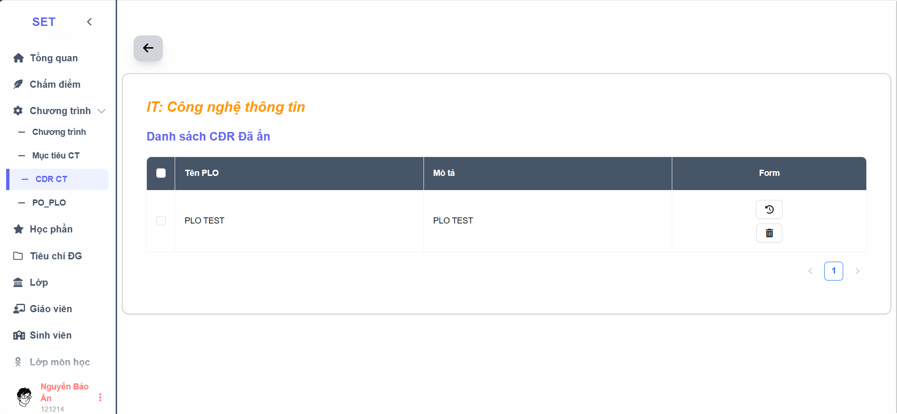

Hình 4.. Trang quản lý CĐR chương trình đã ẩn

Để truy cập kho lưu trữ các CĐR đã bị xóa, quản trị viên nhấn vào nút “Kho lưu trữ” trên giao diện. Hệ thống sẽ lấy dữ liệu từ API ‘/api/admin/plos/isDelete/true’ và hiển thị danh sách các CĐR đã bị xóa.

Để khôi phục một CĐR, quản trị viên nhấn vào biểu tượng “Quay lại” bên cạnh CĐR cần khôi phục. Hệ thống gửi yêu cầu HTTP PUT đến API có đường dẫn ‘/api/admin /plo/${_id}/softDelete’, trong đó ${_id} là định danh của CĐR. Để khôi phục nhiều CĐR cùng lúc, quản trị viên chọn các CĐR cần khôi phục và nhấn vào biểu tượng “Quay lại”. Hệ thống gửi yêu cầu HTTP PUT đến API có đường dẫn ‘/api/admin/plos/softDelete’ với mảng các định danh của các CĐR.

Để xóa một CĐR cụ thể, quản trị viên chọn CĐR từ danh sách và nhấn vào biểu tượng thùng rác. Hệ thống gửi yêu cầu HTTP DELETE đến API ‘/api/admin/plo/{plo_id}’, trong đó {plo_id} là định danh của CĐR. Để xóa nhiều CĐR cùng lúc, quản trị viên chọn nhiều CĐR từ danh sách và nhấn vào biểu tượng thùng rác. Hệ thống sẽ gửi yêu cầu HTTP DELETE đến API có đường dẫn ‘/api/admin/plos/multiple’ với mảng các định danh của các CĐR cần xóa.

### Quản lý mục tiêu chương trình (QL-03)

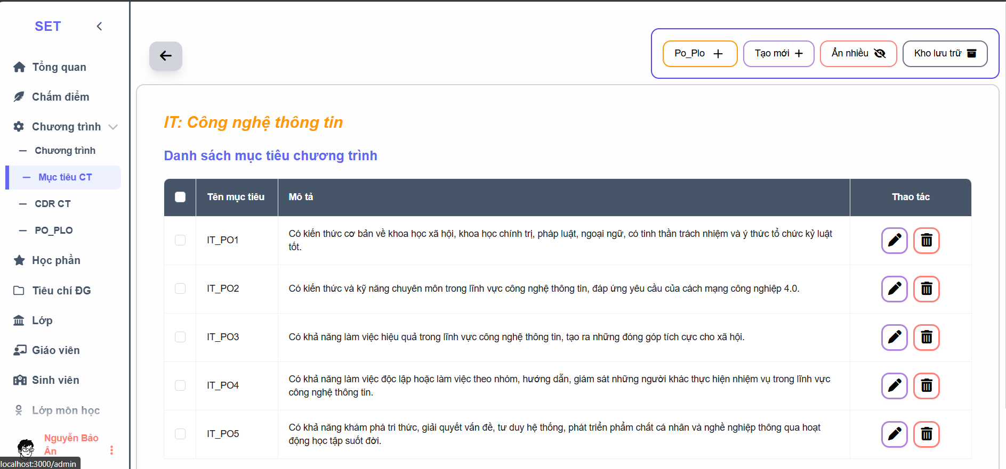

Hình 4.. Trang quản lý mục tiêu chương trình

Quản trị viên có thể truy cập danh sách các CĐR của một mã môn học bằng cách gửi yêu cầu HTTP GET đến API tại ‘/api/admin/clos? subject_id =${id} & isDelete=false’, trong đó ${id} là mã môn học. API sẽ trả về các CĐR chưa bị xóa của môn học đó.

Hệ thống cung cấp thông tin chi tiết về mã môn học và các chi tiết liên quan để hỗ trợ quản trị viên trong việc quản lý cấu trúc phân cấp của môn học, thông qua API ‘/api /admin/subject/${id}’, nơi ${id} là mã của môn học.

Để ẩn một hoặc nhiều PO, quản trị viên chọn PO từ danh sách và nhấn biểu tượng thùng rác hoặc “Ẩn nhiều”. Hệ thống gửi yêu cầu HTTP PUT đến API có đường dẫn ‘/api/admin/po/${po_id}/softDelete’ để ẩn một PO, hoặc tại ‘/api/admin/pos/softDelete’ với mảng định danh của các PO cần ẩn. Sau khi ẩn thành công, hệ thống sẽ thông báo và cập nhật danh sách PO.

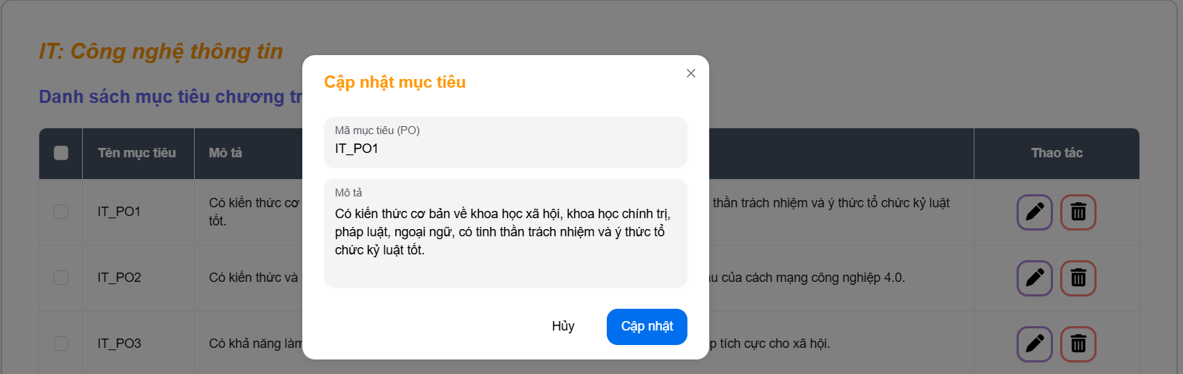

Hình 4.11. Chức năng cập nhật mục tiêu chương trình

Sau khi xem danh sách các PO, quản trị viên chọn PO cần cập nhật bằng cách nhấn vào biểu tượng bút. Cửa sổ chỉnh sửa sẽ mở ra, cho phép chỉnh sửa thông tin PO. Sau khi thực hiện thay đổi, quản trị viên nhấn “Cập nhật”. Hệ thống gửi yêu cầu HTTP PUT đến API tại đường dẫn ‘/api/admin/pos/{po_id}’, trong đó {po_id} là định danh của PO. Nếu cập nhật thành công, hệ thống sẽ thông báo cho quản trị viên về sự thay đổi.

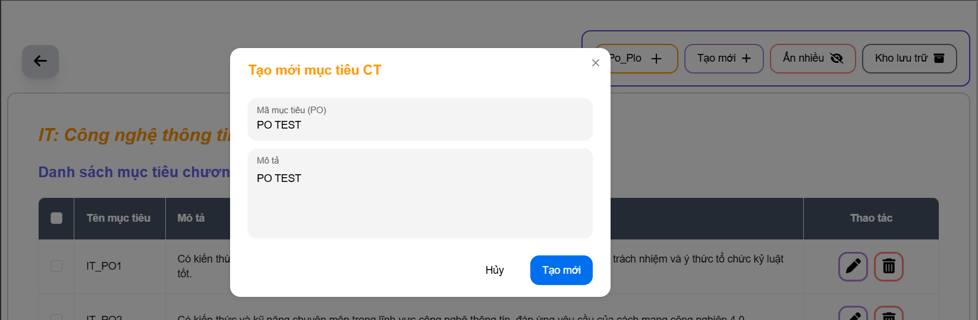

Hình 4.. Chức năng tạo mới mục tiêu chương trình

Để thêm một PO mới, quản trị viên nhấn nút “Tạo mới” trên giao diện. Cửa sổ nhập liệu sẽ mở ra, cho phép nhập thông tin cần thiết. Sau khi hoàn tất, quản trị viên nhấn “Tạo”. Hệ thống gửi yêu cầu HTTP POST đến API tại đường dẫn ‘/api/admin/po’. Nếu lưu trữ thành công, hệ thống sẽ thông báo cho quản trị viên.

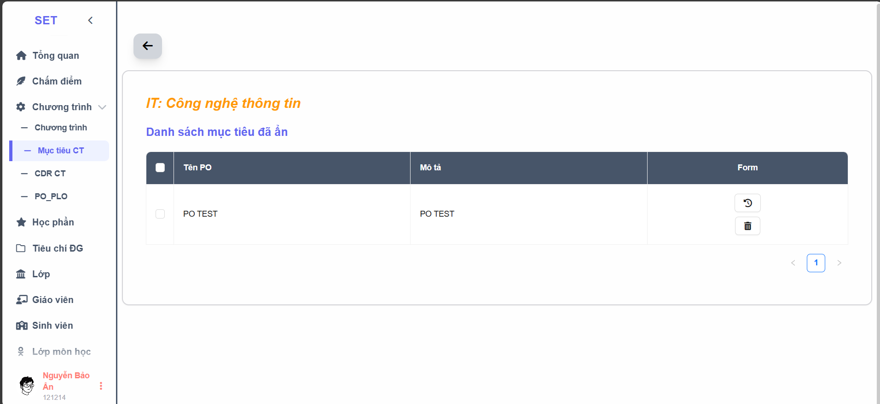

Hình 4.. Trang quản lý mục tiêu chương trình đã ẩn

Để truy cập kho lưu trữ các PO đã bị xóa, quản trị viên nhấn vào nút “Kho lưu trữ” trên giao diện. Hệ thống sẽ gửi yêu cầu HTTP GET đến API ‘/api/admin/pos/isDelete/true’ ‘để hiển thị danh sách các PO với trạng thái isDelete là true.

Để khôi phục một PO đã bị ẩn, quản trị viên nhấn vào biểu tượng “Quay lại” bên cạnh PO cần khôi phục. Hệ thống gửi yêu cầu HTTP PUT đến API tại đường dẫn ‘/api /admin/po${_id}/softDelete’, trong đó ${_id} là định danh của PO. Để khôi phục nhiều PO cùng lúc, quản trị viên chọn các PO cần khôi phục và nhấn vào biểu tượng “Quay lại”. Hệ thống gửi yêu cầu HTTP PUT đến API có đường dẫn ‘/api/admin/pos/softDelete’ với mảng định danh các PO cần khôi phục.

Để xóa một PO cụ thể, quản trị viên chọn PO từ danh sách và nhấn vào biểu tượng thùng rác. Hệ thống gửi yêu cầu HTTP DELETE đến API ‘/api/admin/po/${po_id}’, trong đó ${po_id} là định danh của PO cần xóa. Để xóa nhiều PO đồng thời, quản trị viên chọn nhiều PO và nhấn vào biểu tượng thùng rác, sau đó gửi yêu cầu HTTP DELETE đến API có đường dẫn ‘/api/admin/pos/multiple’ kèm theo mảng định danh các PO cần xóa.

### Quản lý mối quan hệ giữa PLO và PO (QL-04)

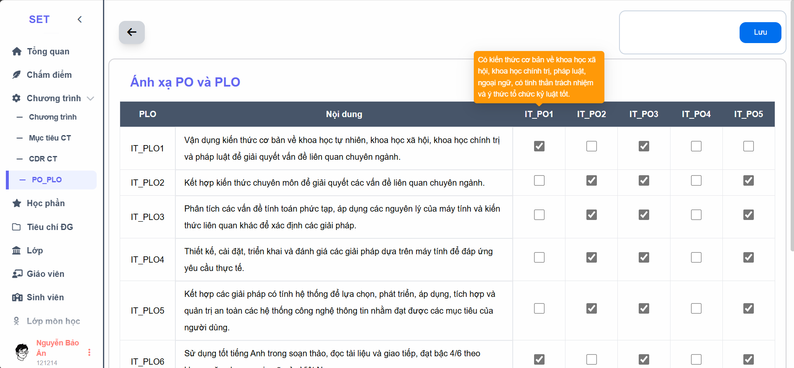

Hình 4.. Trang quản lý ánh xạ PO và PLO

Khi quản trị viên truy cập trang ánh xạ giữa PO và PLO, hệ thống sẽ thực hiện các bước sau. Đầu tiên, hệ thống gửi yêu cầu HTTP GET đến API có đường dẫn ‘/api/admin /pos/isDelete/false’ để lấy danh sách các PO chưa bị xóa. Tiếp theo, hệ thống tiếp tục gửi yêu cầu HTTP GET đến API có đường dẫn ‘/api/admin/plos/isDelete/false’ nhằm nhận danh sách các PLO chưa bị xóa. Cuối cùng, để lấy thông tin về ánh xạ giữa PO và PLO, hệ thống sẽ gửi yêu cầu HTTP GET đến API có đường dẫn ‘/api/admin/po-plo’ và nhận về thông tin liên kết giữa các PO và PLO.

Dựa trên dữ liệu từ ba API này, hệ thống tạo ra một mảng ánh xạ, cung cấp cái nhìn tổng quan về mối quan hệ giữa PO và PLO, hỗ trợ quản trị viên trong việc quản lý và điều chỉnh các liên kết.

Ngoài chức năng xem ánh xạ, hệ thống cho phép quản trị viên thay đổi ánh xạ bằng cách chọn các liên kết cần cập nhật và nhấn nút lưu. Hệ thống sẽ gửi yêu cầu HTTP DELETE để xóa các liên kết hiện tại hoặc HTTP POST để thêm các liên kết mới, giúp duy trì và điều chỉnh các liên kết giữa PO và PLO một cách linh hoạt.

### Quản lý môn học (QL-05)

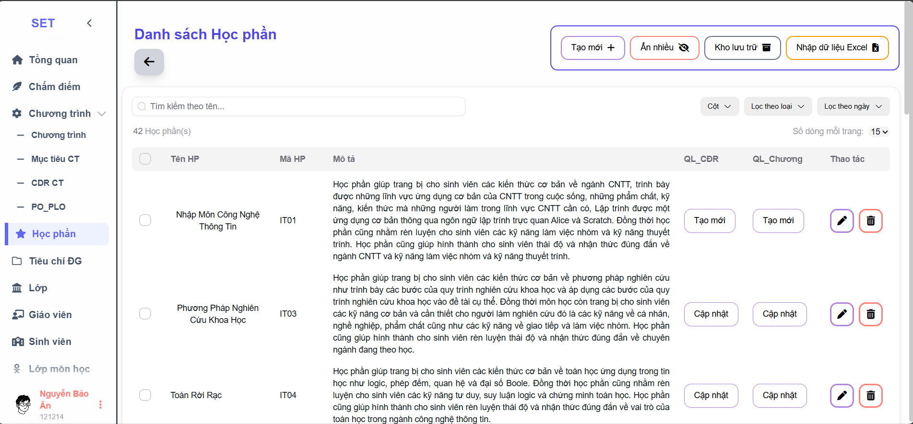

Hình 4.. Trang quản lý môn học

Khi quản trị viên truy cập trang danh sách môn học, hệ thống cung cấp giao diện để xem danh sách môn học. Quản trị viên gửi yêu cầu HTTP GET đến API có đường dẫn ‘/api /admin/subjects/isDelete/false’ để nhận danh sách các môn học chưa bị xóa.

Để ẩn một hoặc nhiều môn học, quản trị viên chọn môn học cần ẩn và nhấn biểu tượng thùng rác hoặc nút “Ẩn nhiều”. Hệ thống gửi yêu cầu HTTP PUT đến API có đường dẫn ‘/api/admin/subject/${_id}/softDelete’ để ẩn một môn học, hoặc ‘/api/admin/subjects/ softDelete’ với mảng chứa các định danh của các học môn học ẩn. Sau khi ẩn thành công, hệ thống sẽ thông báo và cập nhật giao diện.

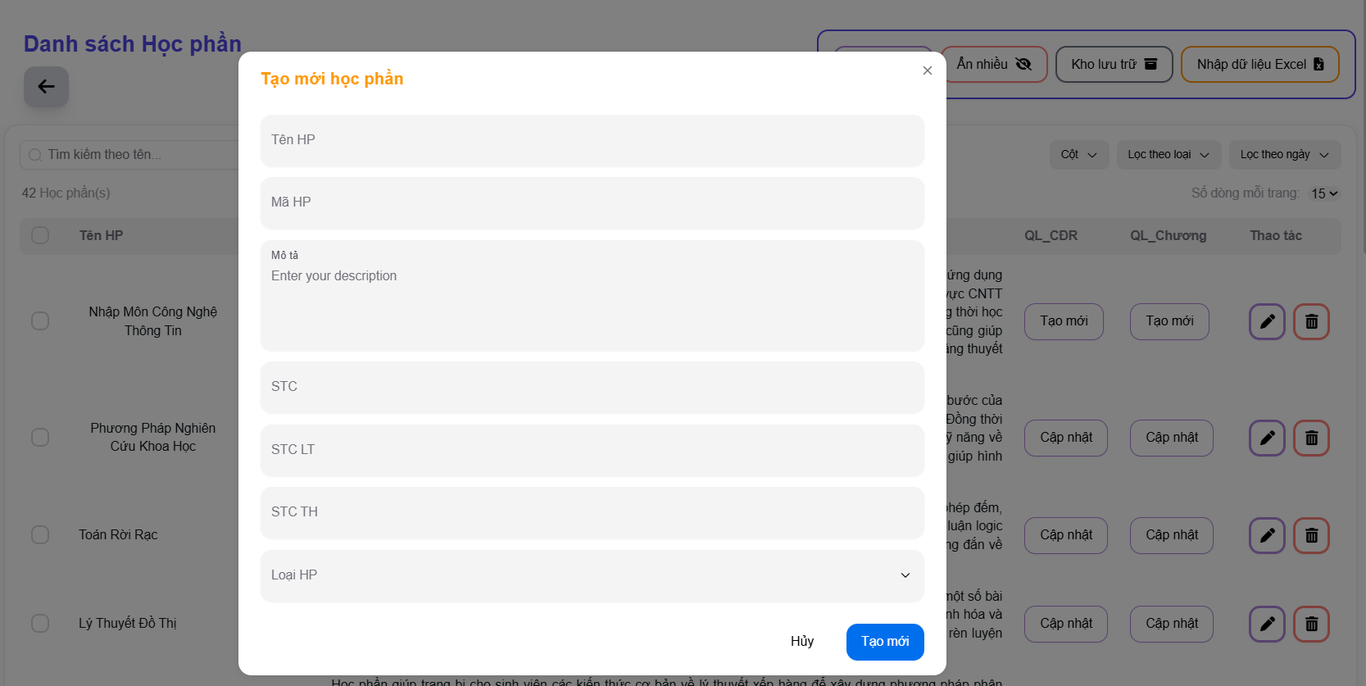

Hình 4.. Chức năng tạo mới môn học

Để thêm môn học mới, quản trị viên nhấn nút “Tạo mới” trên giao diện. Cửa sổ nhập liệu xuất hiện cho phép nhập thông tin cần thiết. Sau khi hoàn tất, quản trị viên nhấn nút “Tạo”. Hệ thống gửi yêu cầu HTTP POST đến API có đường dẫn ‘/api/admin/subject’. Nếu thành công, hệ thống thông báo thêm môn học mới đã hoàn tất.

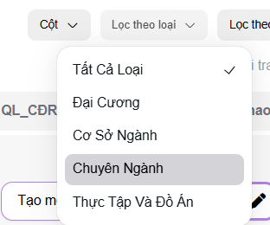

Hình 4.. Chức năng lọc theo loại

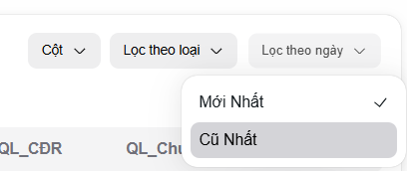

Hình 4.. Chức năng lọc theo ngày

Chức năng lọc danh sách môn học giúp quản trị viên quản lý hiệu quả hơn. Hệ thống cung cấp tùy chọn lọc theo loại môn học (Đại cương, Cơ sở ngành, Chuyên ngành, Thực tập, Đồ án) và sắp xếp theo ngày (mới nhất hoặc cũ nhất).

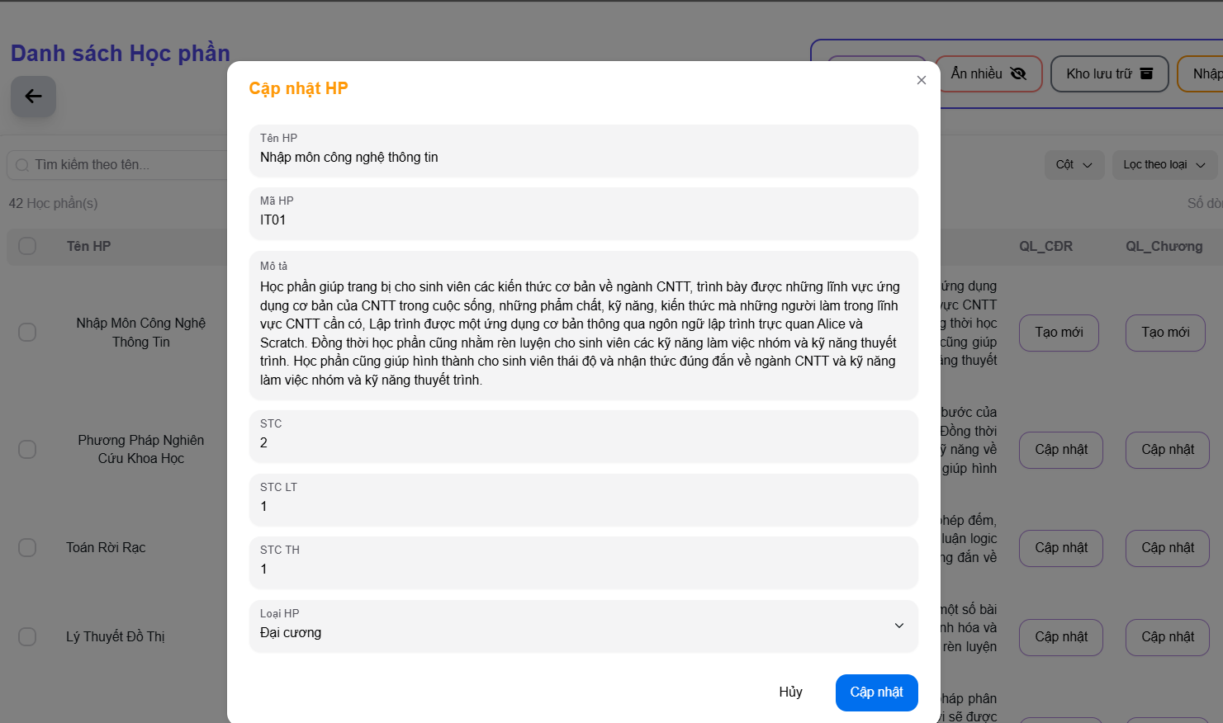

Hình 4. . Chức năng cập nhật môn học

Để cập nhật thông tin môn học, quản trị viên nhấn vào biểu tượng bút tương ứng trên giao diện. Một cửa sổ cập nhật sẽ xuất hiện, cho phép thay đổi thông tin cần thiết. Sau khi hoàn tất chỉnh sửa, quản trị viên nhấn nút “Cập nhật”. Hệ thống gửi yêu cầu HTTP PUT đến API với đường dẫn ‘/api/admin/subject/${subject_id}’, trong đó ${subject_id} là định danh của môn học. Nếu cập nhật thành công, hệ thống sẽ thông báo “Cập nhật thành công”.

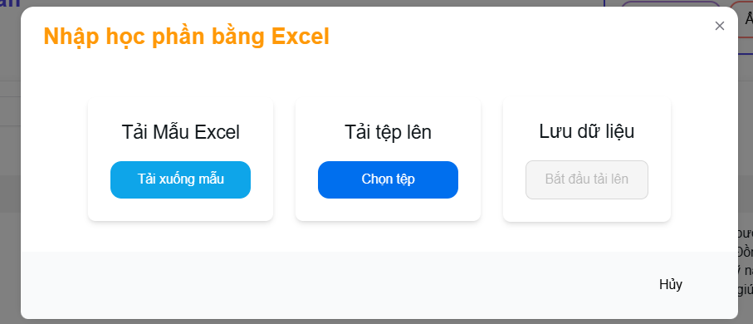

Hình 4.. Cửa xổ nhập môn học bằng Excel

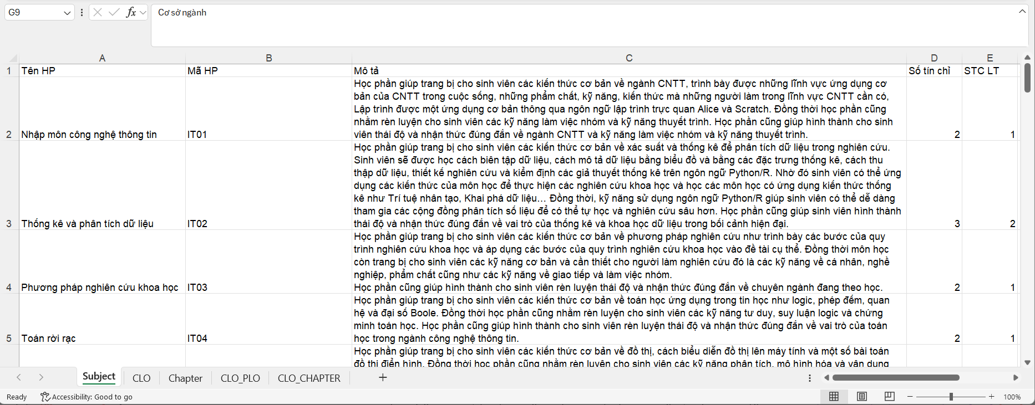

Hình 4.. Mẫu nhập liệu môn học bằng file Excel

Để nhập dữ liệu môn học bằng Excel, quản trị viên nhấn vào nút “Nhập bằng Excel” trên giao diện. Một cửa sổ sẽ mở ra, cho phép tải xuống tệp mẫu bằng cách nhấn vào “Tải xuống mẫu”. API với đường dẫn ‘/subject/templates/post’ sẽ trả về tệp Excel mẫu chứa thông tin cần thiết về môn học và chuẩn đầu ra.

Sau khi điền dữ liệu vào tệp mẫu, quản trị viên nhấn nút “Chọn tệp” để tải lên tệp Excel đã chỉnh sửa. Để hoàn tất, nhấn nút “Bắt đầu tải lên”. Hệ thống sẽ gửi tệp Excel đến API với đường dẫn ‘/api/admin/importExcel/subject’ qua yêu cầu HTTP POST. Nếu tải lên thành công, hệ thống sẽ thông báo kết quả cho quản trị viên.

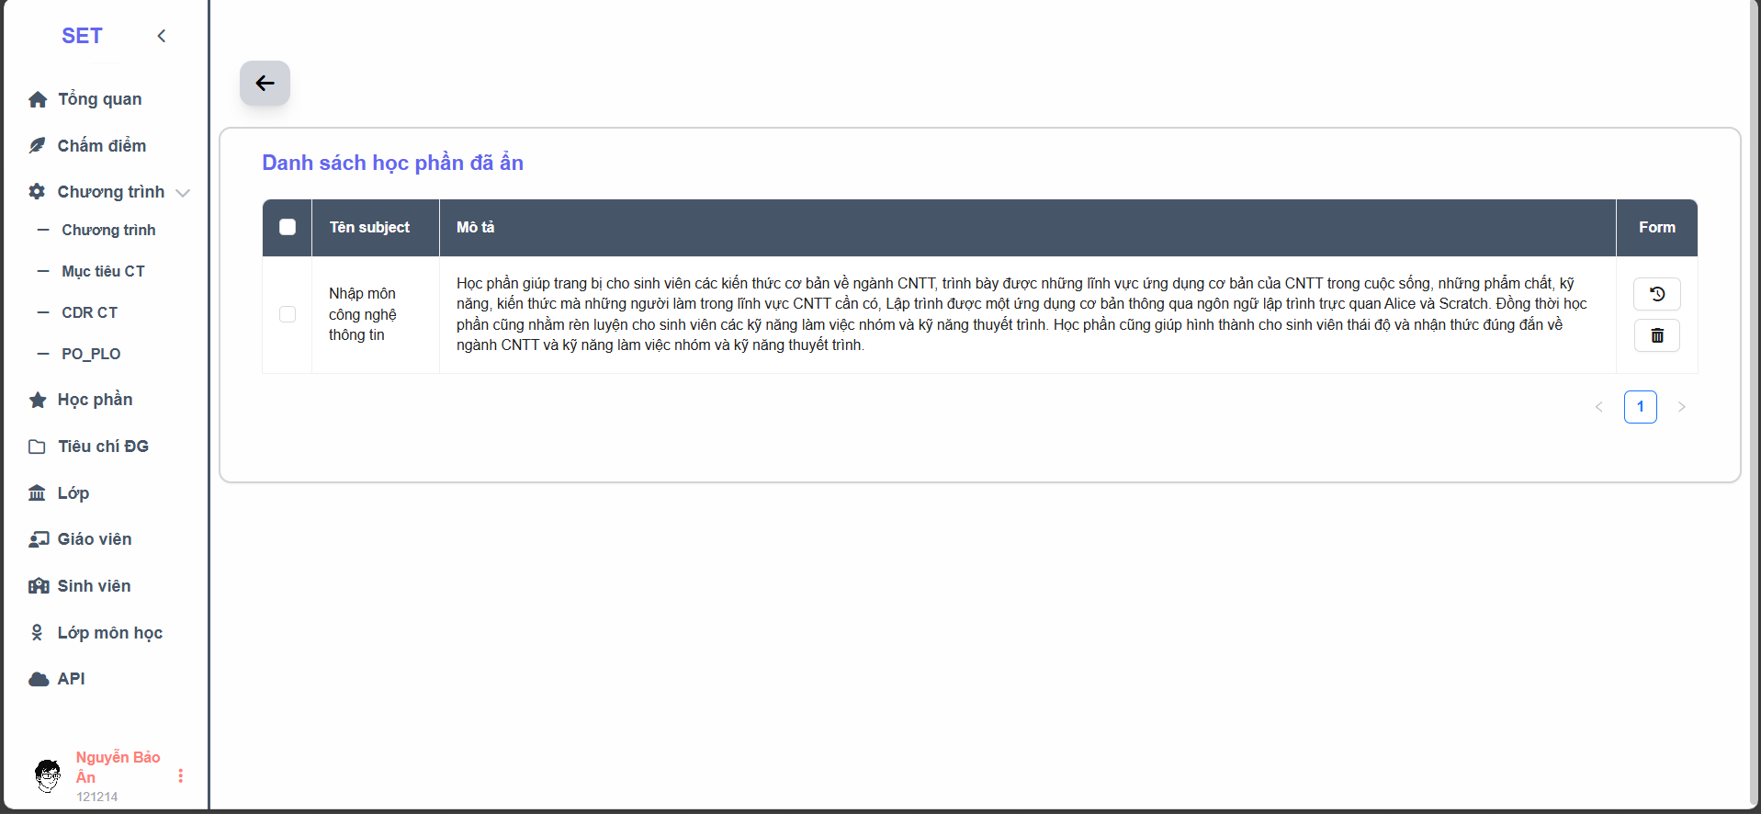

Hình 4.. Trang quản lý môn học đã ẩn

Khi quản trị viên nhấn vào nút “Kho lưu trữ” trên giao diện quản lý, hệ thống gửi yêu cầu HTTP GET đến API với đường dẫn ‘/api/admin/subjects/isDelete/true’ để lấy danh sách các môn học đã bị xóa (isDelete = true).

Để khôi phục một môn học bị ẩn, quản trị viên nhấn vào biểu tượng “Quay lại” bên cạnh môn học đó. Hệ thống gửi yêu cầu HTTP PUT đến API với đường dẫn ‘/api/admin/ subject/${_id}/softDelete’, trong đó ${_id} là định danh của môn học. Để khôi phục nhiều môn học cùng lúc, quản trị viên chọn các môn học cần khôi phục và nhấn vào biểu tượng “Quay lại”, sau đó gửi yêu cầu HTTP PUT đến API với đường dẫn ‘/api/admin/subjects /softDelete’ với mảng định danh các môn học.

Để xóa một môn học cụ thể, quản trị viên chọn môn học và nhấn vào biểu tượng thùng rác. Hệ thống gửi yêu cầu HTTP DELETE đến API với đường dẫn ‘/api/admin /subject/${_id}’, trong đó ${_id} là định danh của môn học. Để xóa nhiều môn học đồng thời, quản trị viên chọn các môn học và nhấn vào biểu tượng thùng rác, sau đó gửi yêu cầu HTTP DELETE đến API với đường dẫn ‘/api/admin/subjects/multiple’ với mảng định danh các môn học.

### Quản lý CĐR của môn học (QL-06)

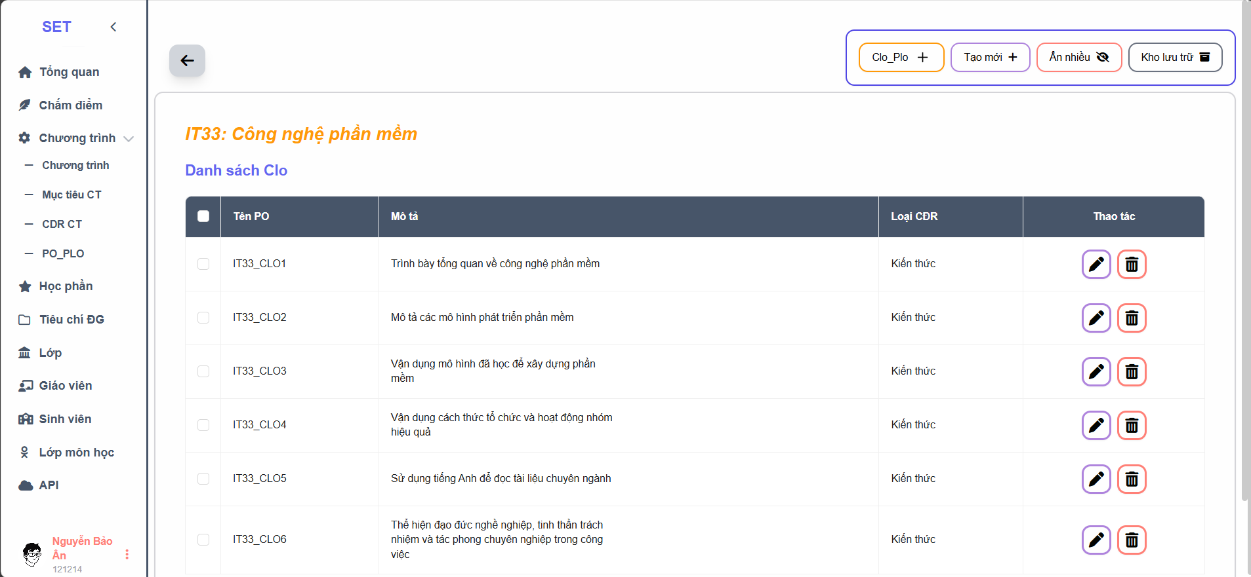

Hình 4.. Trang quản lý CĐR môn học

Khi quản trị viên truy cập trang xem danh sách các CĐR của môn học, hệ thống cung cấp giao diện hiển thị toàn bộ danh sách các CĐR liên quan đến môn học đó. Để lấy danh sách các CĐR chưa bị xóa (isDelete = false), quản trị viên gửi yêu cầu HTTP GET đến API có đường dẫn ‘/api/admin/clos?subject_id=${id}&isDelete=false’, trong đó ${id} là định danh của môn học. API sẽ trả về danh sách các CĐR hiện có của môn học.

Để ẩn một hoặc nhiều CĐR, quản trị viên chọn CĐR cần ẩn và nhấn biểu tượng thùng rác để gửi yêu cầu HTTP PUT đến API với đường dẫn ‘/api/admin/clo/${_id} /softDelete’, trong đó ${_id} là định danh của CĐR. Đối với việc ẩn nhiều CĐR cùng lúc, quản trị viên chọn các CĐR và nhấn nút “Ẩn nhiều”, hệ thống sẽ gửi yêu cầu HTTP PUT đến API với đường dẫn ‘/api/admin /clos/softDelete’ với mảng các định danh của các CĐR cần ẩn. Sau khi hoàn tất, hệ thống sẽ thông báo và cập nhật danh sách CĐR trên giao diện.

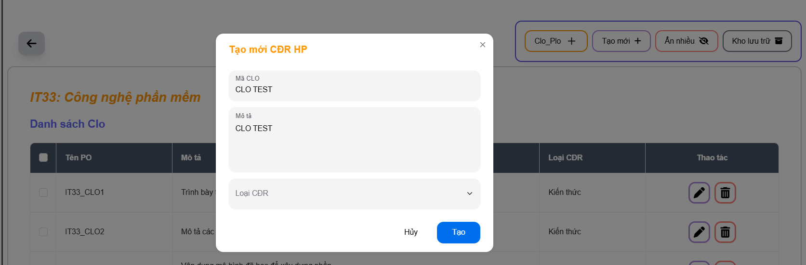

Hình 4.24. Chức năng tạo mới CĐR môn học

Để thêm một CĐR của môn học, quản trị viên nhấn vào nút “Tạo mới” trên giao diện. Một cửa sổ nhập liệu sẽ xuất hiện, cho phép nhập thông tin cần thiết để tạo CĐR. Sau khi nhập dữ liệu xong, quản trị viên nhấn nút “Tạo”. Hệ thống gửi yêu cầu HTTP POST đến API có đường dẫn ‘/api/admin/clo’. Nếu lưu trữ thành công, hệ thống sẽ thông báo cho quản trị viên về việc thêm CĐR mới.

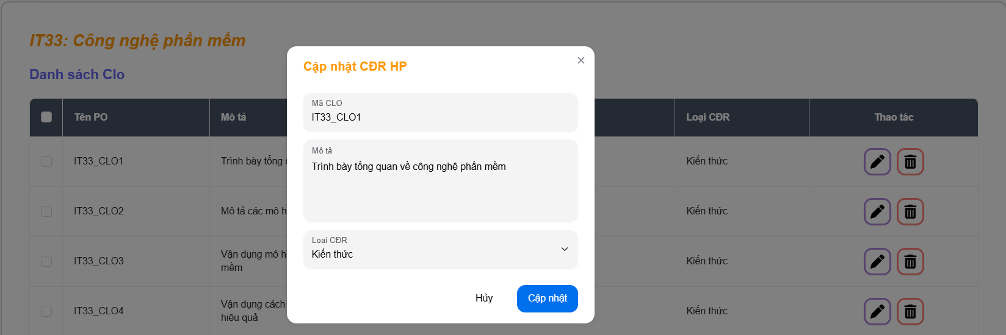

Hình 4.. Chức năng cập nhật CĐR môn học

Sau khi xem danh sách CĐR, quản trị viên chọn CĐR cần cập nhật bằng cách nhấn vào biểu tượng bút. Cửa sổ chỉnh sửa xuất hiện để thực hiện thay đổi. Sau khi hoàn tất, quản trị viên nhấn nút “Cập nhật”. Hệ thống gửi yêu cầu HTTP PUT đến API có đường dẫn ‘/api/admin/ clo/${clo_id}’, trong đó `${clo_id}` là định danh của CĐR. Nếu cập nhật thành công, hệ thống thông báo cho quản trị viên.

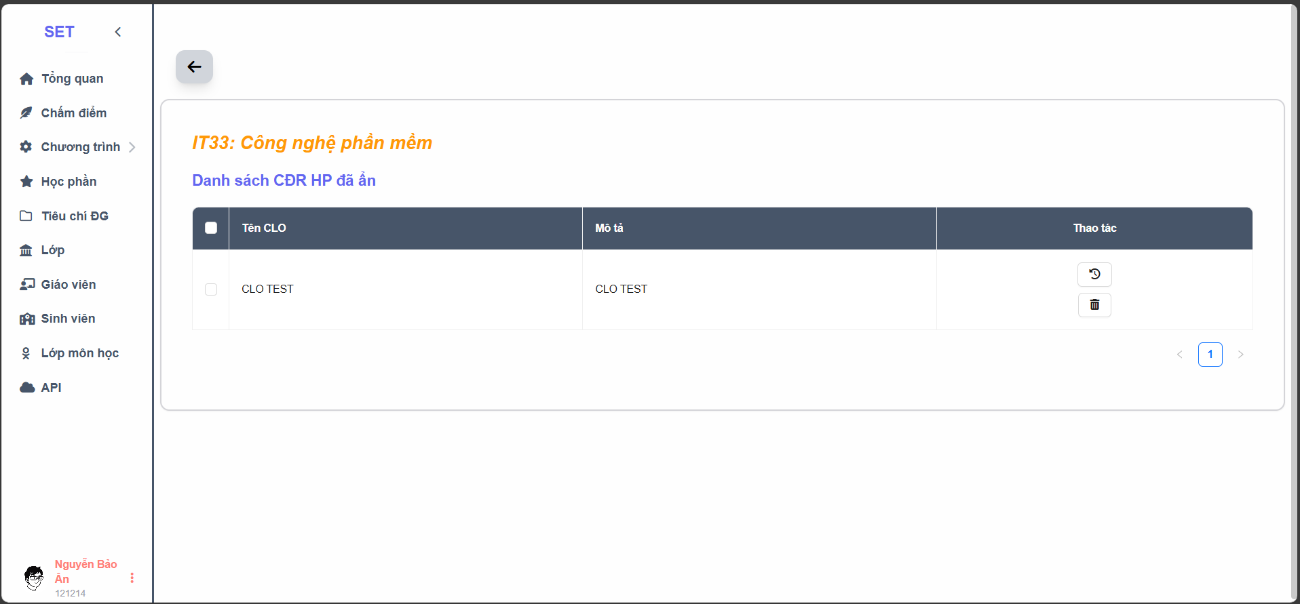

Hình 4.. Trang quản lý môn học đã ẩn

Để truy cập kho lưu trữ các CĐR đã bị xóa, quản trị viên nhấn vào nút “Kho lưu trữ” trên giao diện. Hệ thống gửi yêu cầu HTTP GET đến API có đường dẫn ‘/api/admin /clos?subject_id=${id}&isDelete=true’ để nhận danh sách các CĐR đã bị xóa.

Để khôi phục một CĐR đã bị ẩn, quản trị viên nhấn vào biểu tượng “Quay lại” bên cạnh CĐR cần khôi phục và gửi yêu cầu HTTP PUT đến API có đường dẫn ‘/api/admin/clo /${_id}/softDelete’. Để khôi phục nhiều CĐR cùng lúc, quản trị viên chọn các CĐR cần khôi phục và nhấn vào biểu tượng “Quay lại”, sau đó gửi yêu cầu HTTP PUT đến API có đường dẫn ‘/api/admin/clos/softDelete’ với mảng định danh các CĐR.

Để xóa một CĐR cụ thể, quản trị viên chọn CĐR từ danh sách và nhấn vào biểu tượng thùng rác, gửi yêu cầu HTTP DELETE đến API ‘/api/admin/clo/${_id}’. Để xóa nhiều CĐR đồng thời, quản trị viên chọn các CĐR cần xóa và nhấn vào biểu tượng thùng rác, sau đó gửi yêu cầu HTTP DELETE đến API với đường dẫn ‘/api/admin/clos/multiple’ với mảng định danh các CĐR.

### Quản lý mối quan hệ giữa CLO và PLO (QL-07)

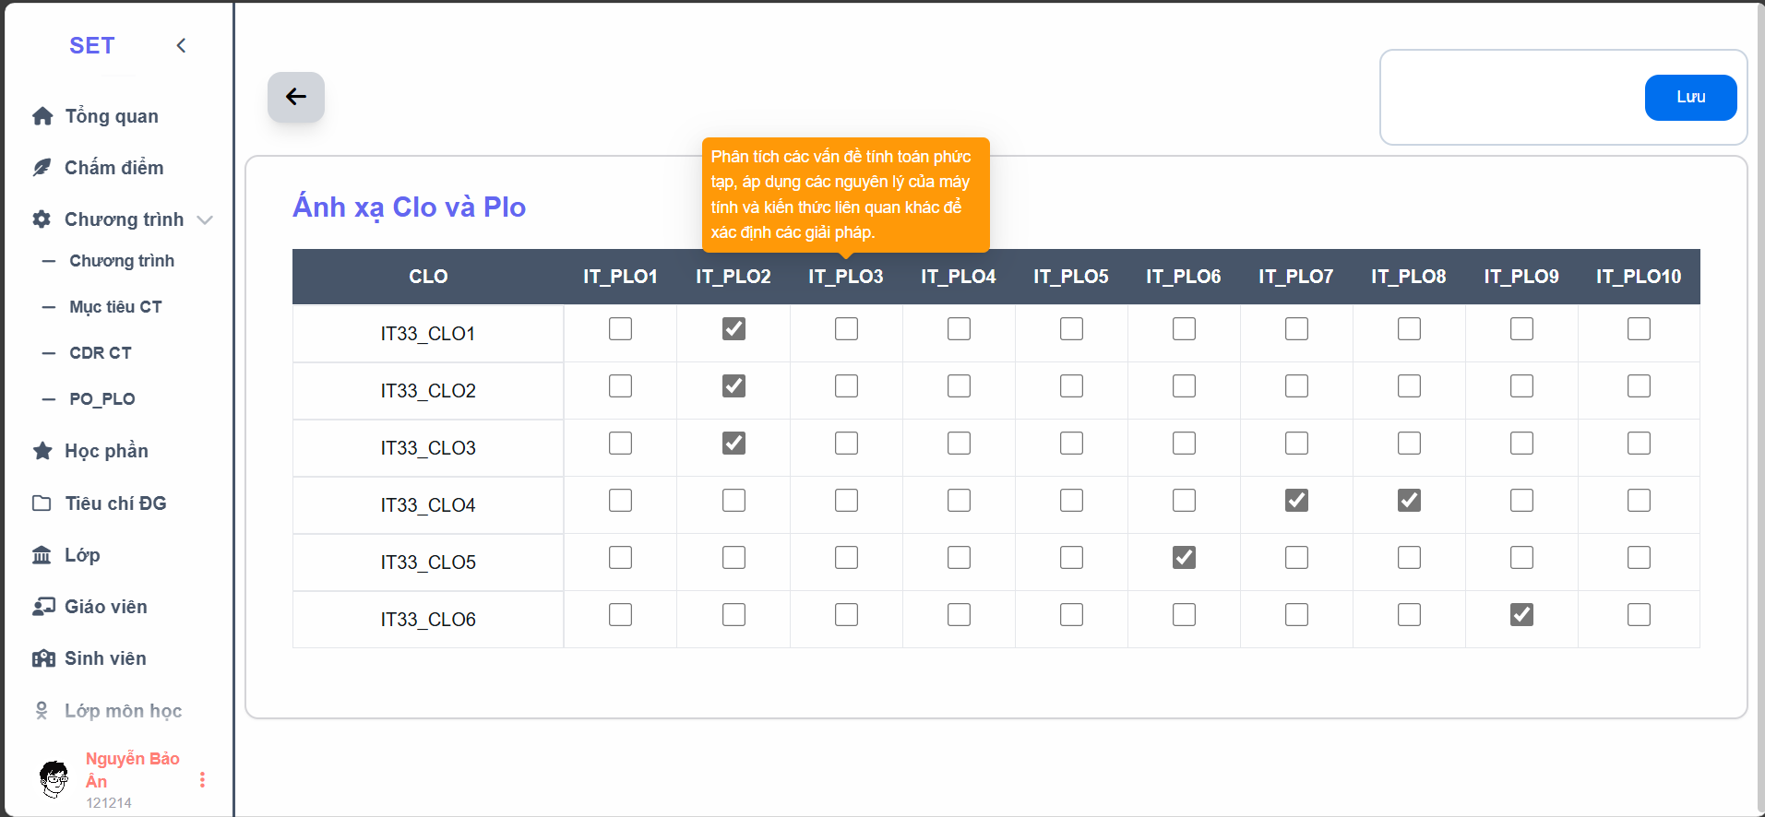

Hình 4.. Trang quản lý ánh xạ CLO môn công nghệ phần mềm với PLO

Khi quản trị viên truy cập trang xem ánh xạ giữa CLO và PLO, hệ thống sẽ thực hiện các bước sau. Trước tiên, hệ thống gửi yêu cầu HTTP GET đến API có đường dẫn ‘/api/admin /clos?subject_id=${id}&isDelete=false’ để lấy danh sách các CLO chưa bị xóa cho môn học có định danh là ${id}. Sau đó, hệ thống gửi yêu cầu HTTP GET đến API có đường dẫn ‘/api/admin/plos?isDelete=false’ nhằm nhận danh sách các PLO chưa bị xóa. Cuối cùng, hệ thống sẽ gửi yêu cầu HTTP GET đến API có đường dẫn ‘/api/admin/subject/ ${id}?only_clo_ids=true’ để nhận mảng các định danh CLO liên quan đến môn học. Sau đó, hệ thống gửi tiếp yêu cầu HTTP GET đến API có đường dẫn ‘/api/admin/plo-clo’ với tham số id_clos chứa danh sách các định danh CLO. API này sẽ trả về thông tin ánh xạ giữa CLO và PLO.

Dựa trên dữ liệu từ các API trên, hệ thống tạo ra một mảng ánh xạ, cung cấp cái nhìn tổng quan về mối quan hệ giữa các chuẩn đầu ra môn học và chương trình, hỗ trợ quản trị viên trong việc quản lý và điều chỉnh các liên kết.

Ngoài chức năng xem ánh xạ, hệ thống còn cho phép quản trị viên thay đổi ánh xạ bằng cách chọn các liên kết ánh xạ cần cập nhật và nhấn nút lưu. Khi thay đổi ánh xạ, hệ thống gửi yêu cầu HTTP DELETE đến API có đường dẫn ‘/api/admin/plo-clo’ để xóa các liên kết hiện tại hoặc gửi yêu cầu HTTP POST đến cùng API để thêm các liên kết mới, giúp duy trì và điều chỉnh các liên kết giữa CLO và PLO một cách linh hoạt và hiệu quả.

### Quản lý mối quan hệ giữa CLO và các chương học (QL-08)

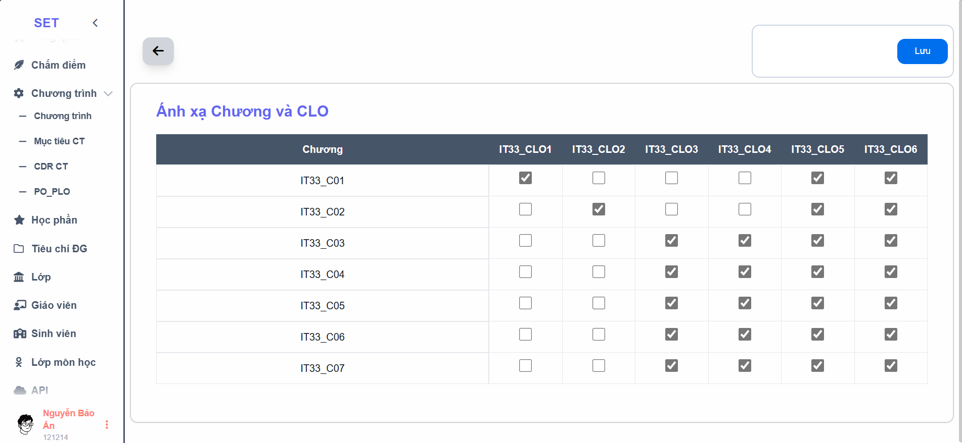

Hình 4.. Trang quản lý ánh xạ chương với CĐR môn học

Khi quản trị viên truy cập trang xem ánh xạ giữa CLO và chương, hệ thống sẽ thực hiện các bước sau. Đầu tiên, hệ thống gửi yêu cầu HTTP GET đến API có đường dẫn ‘/api/ admin/clos?subject_id=${id}&isDelete=false’ để lấy danh sách các chuẩn đầu ra (CLO) chưa bị xóa cho môn học có định danh ${id}. Tiếp theo, hệ thống gửi yêu cầu HTTP GET đến API có đường dẫn ‘/api/admin/chapters?subject_id=${id}&isDelete=false’ nhằm nhận danh sách các chương chưa bị xóa cho môn học có định danh ${id}. Cuối cùng, hệ thống sẽ gửi yêu cầu HTTP GET đến API ‘/api/admin/subject/${id}?only_chapter_ids=true’ để nhận mảng các định danh chương liên quan đến môn học. Sau đó, hệ thống gửi tiếp yêu cầu HTTP GET đến API ‘/api/admin/clo-chapter’ với tham số chapter_ids chứa danh sách các định danh chương. API này sẽ trả về thông tin ánh xạ giữa CLO và các chương.

Dựa trên dữ liệu từ các API này, hệ thống tạo ra một mảng ánh xạ, cung cấp cái nhìn tổng quan về mối quan hệ giữa các chuẩn đầu ra và các chương, hỗ trợ quản trị viên trong việc quản lý và điều chỉnh các liên kết.

Ngoài chức năng xem ánh xạ, hệ thống còn cho phép quản trị viên thay đổi ánh xạ bằng cách chọn các liên kết ánh xạ cần cập nhật và nhấn nút lưu. Khi thay đổi ánh xạ, hệ thống sẽ gửi yêu cầu HTTP DELETE đến API ‘/api/admin/clo-chapter’ để xóa các liên kết hiện tại hoặc gửi yêu cầu HTTP POST đến cùng API để thêm các liên kết mới. Quá trình này giúp duy trì và điều chỉnh các liên kết giữa CLO và các chương trong hệ thống một cách linh hoạt và hiệu quả.

### Quản lý các chương học của môn học (QL-09)

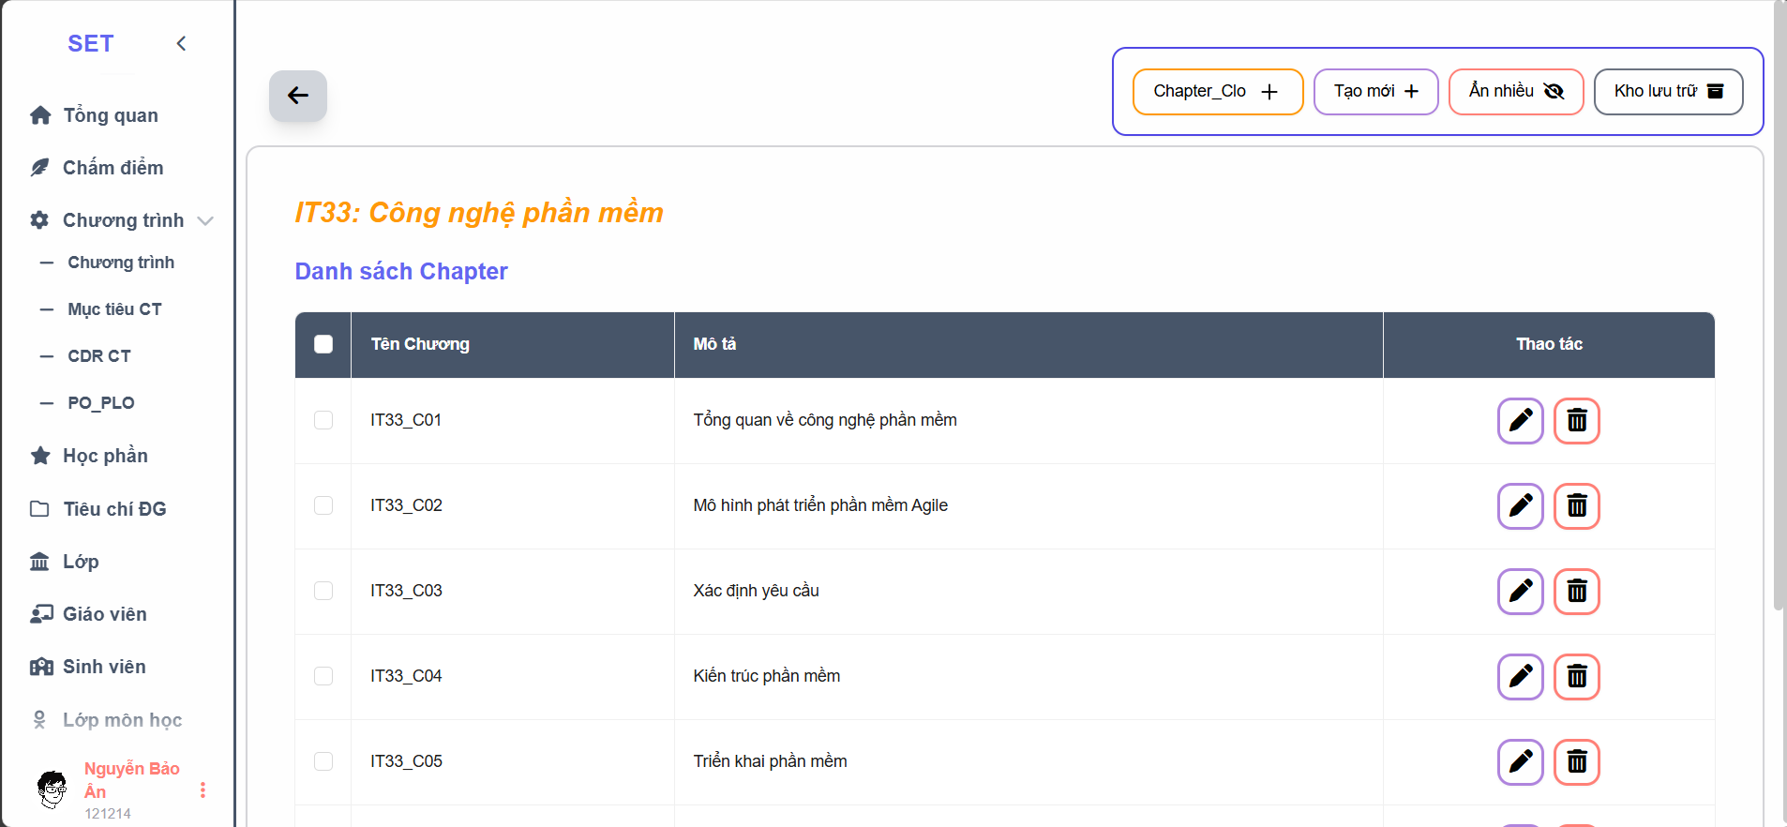

Hình 4.29. Trang quản lý chương của môn học

Khi quản trị viên truy cập trang xem danh sách các chương của môn học, hệ thống sẽ hiển thị toàn bộ danh sách các chương liên quan đến môn học đó. Để lấy danh sách các chương chưa bị xóa (với isDelete là false), quản trị viên gửi yêu cầu HTTP GET đến API tại đường dẫn ‘/api/admin/chapters?subject_id=${id}&isDelete=false’, trong đó ${id} là định danh của môn học. API này sẽ trả về danh sách các chương hiện có của môn học.

Để ẩn một hoặc nhiều CĐR, quản trị viên chọn CĐR và nhấn biểu tượng thùng rác để gửi yêu cầu HTTP PUT đến API ‘/api/admin/clo/${_id}/softDelete’, trong đó ${_id} là định danh của CĐR. Để ẩn nhiều CĐR cùng lúc, quản trị viên chọn các CĐR và nhấn nút “Ẩn nhiều”, hệ thống gửi yêu cầu HTTP PUT đến API ‘/api/admin/clos/softDelete’ với mảng định danh của các CĐR. Sau khi hoàn tất, hệ thống sẽ thông báo và cập nhật danh sách CĐR trên giao diện.

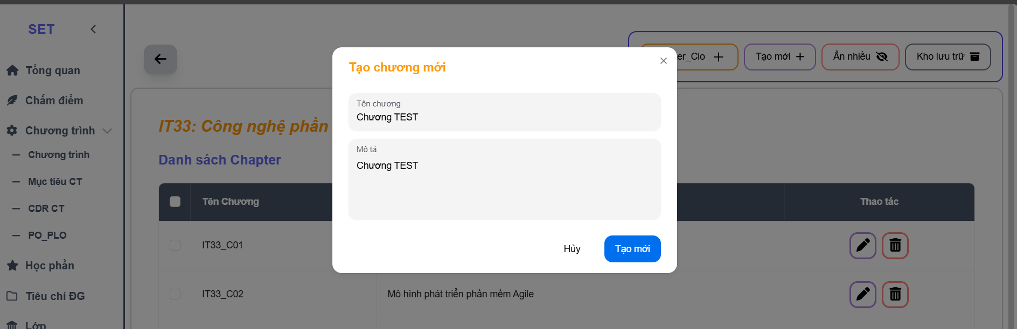

Hình 4. . Chức năng thêm mới chương môn học

Để thêm một chương mới vào môn học, quản trị viên nhấn vào nút “Tạo mới” trên giao diện người dùng. Một cửa sổ nhập liệu sẽ xuất hiện, cho phép quản trị viên nhập các thông tin cần thiết để tạo chương mới. Sau khi hoàn tất việc nhập dữ liệu, quản trị viên nhấn nút “Tạo”. Hệ thống sẽ gửi yêu cầu HTTP POST đến API tại đường dẫn ‘/api/admin/chapter’. Nếu quá trình lưu trữ dữ liệu thành công, hệ thống sẽ thông báo cho quản trị viên về việc thêm chương mới thành công.

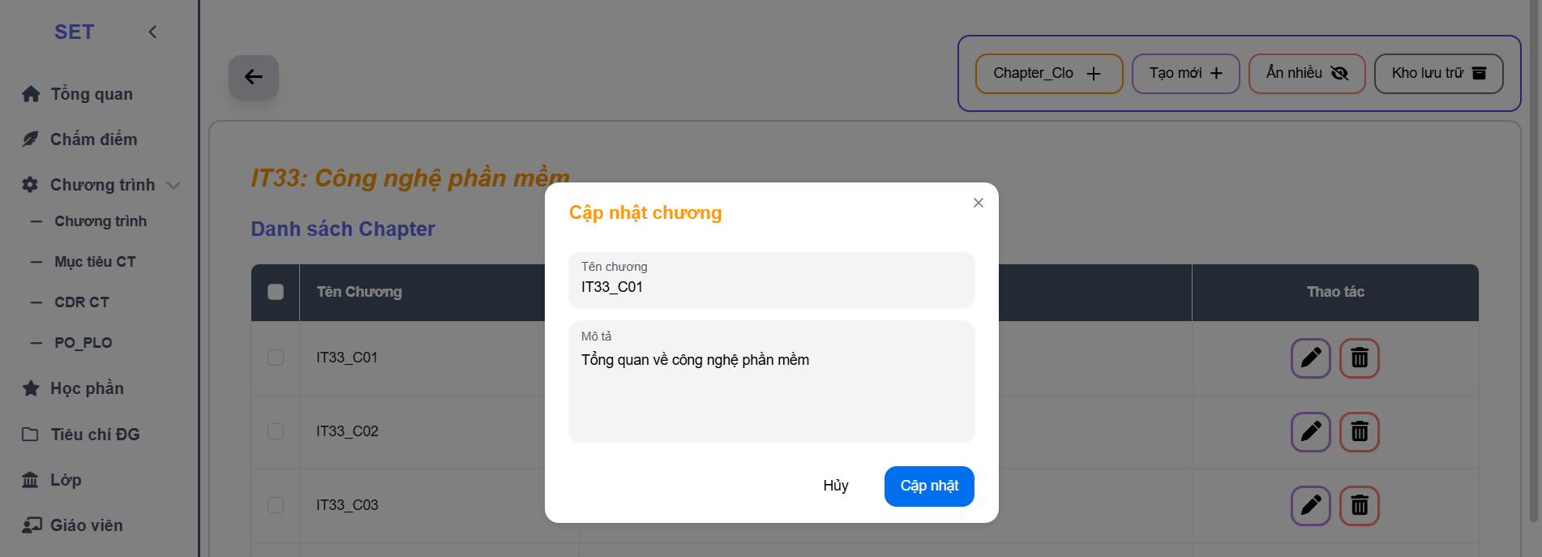

Hình 4.. Chức năng cập nhật chương môn học

Sau khi xem danh sách các chương, quản trị viên có thể chọn chương cần cập nhật bằng cách nhấn vào biểu tượng bút. Cửa sổ chỉnh sửa sẽ xuất hiện, cho phép quản trị viên thực hiện các thay đổi cần thiết đối với thông tin của chương. Sau khi hoàn tất việc chỉnh sửa, quản trị viên nhấn nút “Cập nhật”. Hệ thống sẽ gửi yêu cầu HTTP PUT đến API với đường dẫn ‘/api/admin/chapter/${chapter_id}’, trong đó ‘${chapter_id}’ là định danh của chương cần cập nhật. Hệ thống sẽ xử lý yêu cầu và cập nhật thông tin của chương tương ứng. Nếu việc cập nhật thành công, hệ thống sẽ thông báo cho quản trị viên về sự thay đổi.

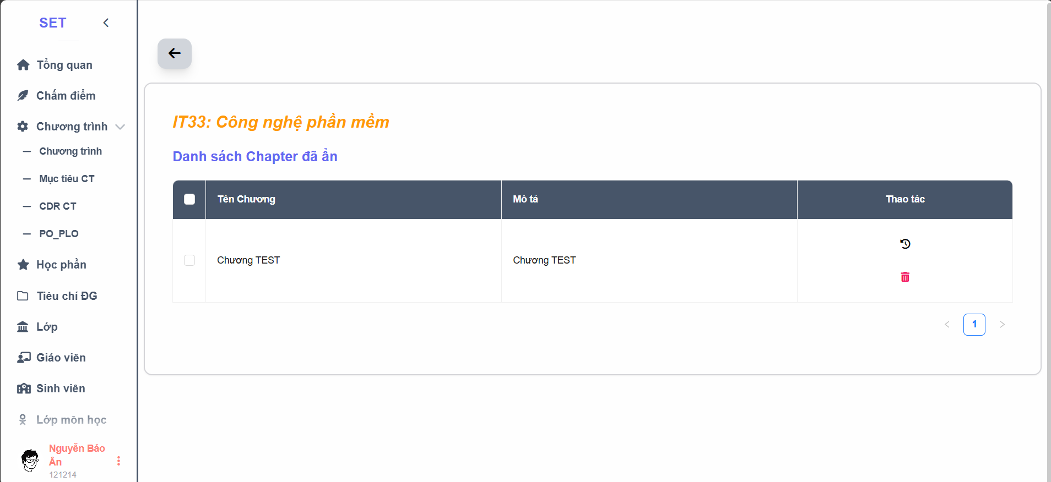

Hình 4.. Trang quản lý chương môn học đã ẩn

Khi quản trị viên truy cập kho lưu trữ các chương đã bị xóa, hệ thống gửi yêu cầu HTTP GET đến API ‘/api/admin/chapters?subject_id=${id}&isDelete=true’ để lấy danh sách các chương đã bị xóa (isDelete=true) cho môn học có định danh ${id}.

Để khôi phục một chương đã bị ẩn, quản trị viên chọn chương cần khôi phục và gửi yêu cầu HTTP PUT đến API ‘/api/admin/chapter/${_id}/softDelete’. Để khôi phục nhiều chương cùng lúc, gửi yêu cầu đến API ‘/api/admin/chapters/softDelete’ với mảng các định danh của các chương cần khôi phục. Sau khi khôi phục thành công, hệ thống sẽ thông báo và cập nhật danh sách các chương.

Để xóa một chương cụ thể, quản trị viên chọn chương từ danh sách và gửi yêu cầu HTTP DELETE đến API ‘/api/admin/chapter/${_id}’. Để xóa nhiều chương đồng thời, gửi yêu cầu đến API ‘/api/admin/chapters/multiple’ kèm theo dữ liệu là mảng các định danh của các chương cần xóa. Sau khi xóa thành công, hệ thống sẽ thông báo và cập nhật danh sách các chương.

## Chức năng giảng viên



### Quản lý bảng tiêu chí (QL-10)

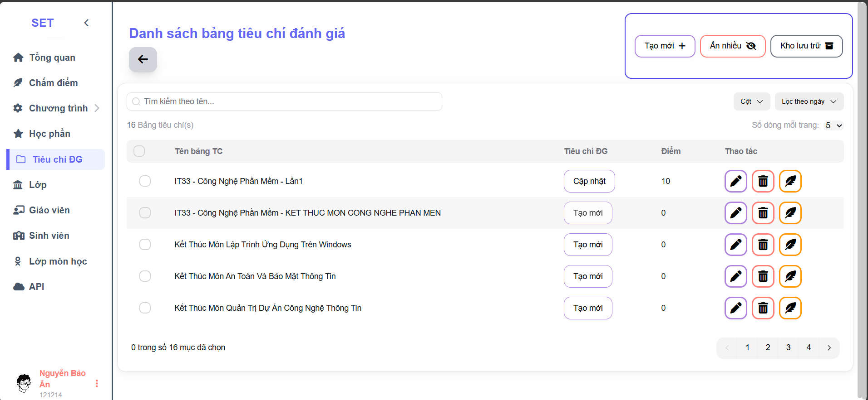

Hình 4.. Trang quản lý bảng tiêu chí

Khi quản trị viên truy cập trang xem danh sách các bảng tiêu chí (rubrics) của chương trình, hệ thống thực hiện các bước sau. Để lấy danh sách các tiêu chí chưa bị xóa, quản trị viên gửi yêu cầu HTTP GET đến API ‘/api/admin/rubrics/ checkScore? teacher_id =${teacher_id}&isDelete=false’, trong đó ${teacher_id} là định danh của giảng viên. API này trả về danh sách các tiêu chí chưa bị xóa cho giảng viên cụ thể.

Để ẩn một hoặc nhiều bảng tiêu chí, quản trị viên chọn tiêu chí cần ẩn và nhấn biểu tượng thùng rác để gửi yêu cầu HTTP PUT đến API ‘/api/admin/rubric/${_id}/softDelete’, trong đó ${_id} là định danh của tiêu chí. Đối với việc ẩn nhiều bảng tiêu chí cùng lúc, quản trị viên chọn các bảng tiêu chí và nhấn nút “Ẩn nhiều”, hệ thống gửi yêu cầu HTTP PUT đến API ‘/api/admin/rubrics/softDelete’ với mảng định danh của các tiêu chí. Sau khi hoàn tất, hệ thống sẽ thông báo và cập nhật danh sách các bảng tiêu chí trên giao diện.

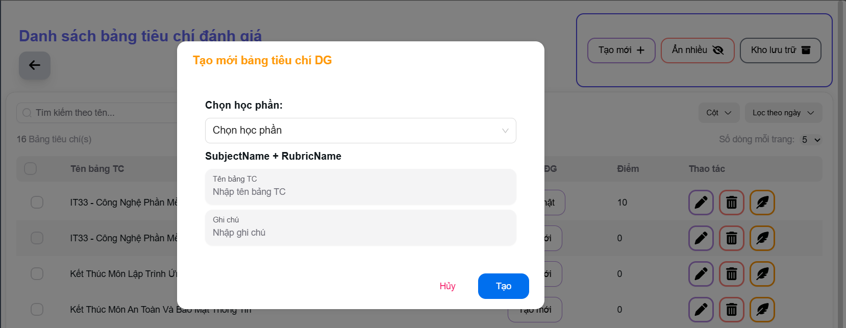

Hình 4.. Chức năng thêm mới bảng tiêu chí

Để thêm một bảng tiêu chí mới, quản trị viên nhấn vào nút “Tạo mới” trên giao diện. Một cửa sổ nhập liệu sẽ xuất hiện, cho phép quản trị viên nhập các thông tin cần thiết để tạo bảng tiêu chí mới. Sau khi nhập xong dữ liệu, quản trị viên nhấn nút “Tạo”. Hệ thống sẽ gửi yêu cầu HTTP POST đến API ‘/api/admin/rubric’. Nếu việc thêm bảng tiêu chí thành công, hệ thống sẽ thông báo cho quản trị viên và cập nhật danh sách bảng tiêu chí.

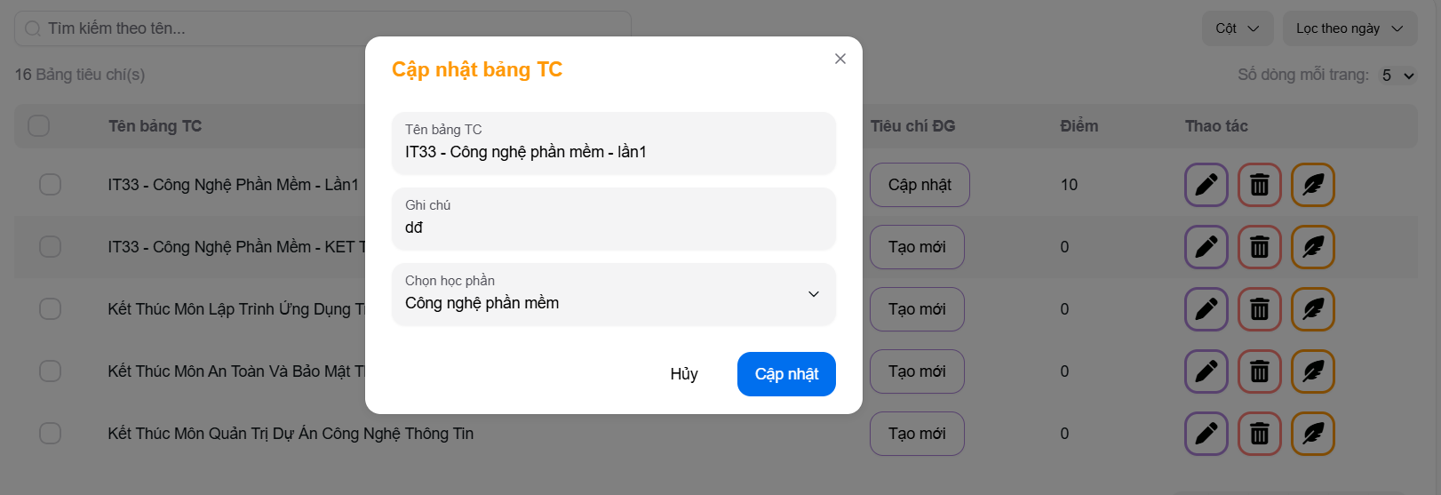

Hình 4.. Chức năng cập nhật bảng tiêu chí

Để chỉnh sửa thông tin của một bảng tiêu chí cụ thể, quản trị viên lựa chọn bảng tiêu chí cần chỉnh sửa từ danh sách hiện có và nhấn vào biểu tượng bút. Một cửa sổ chỉnh sửa sẽ được mở, cho phép quản trị viên cập nhật thông tin của bảng tiêu chí đó. Sau khi thực hiện các chỉnh sửa cần thiết, quản trị viên nhấn nút “Cập nhật”. Hệ thống sẽ gửi yêu cầu HTTP PUT đến API ‘/api/admin/rubric/${rubric_id}’, trong đó ${rubric_id} là định danh của bảng tiêu chí cần được cập nhật. Nếu quá trình cập nhật thành công, hệ thống sẽ thông báo cho quản trị viên về sự thay đổi và cập nhật danh sách bảng tiêu chí trên giao diện.

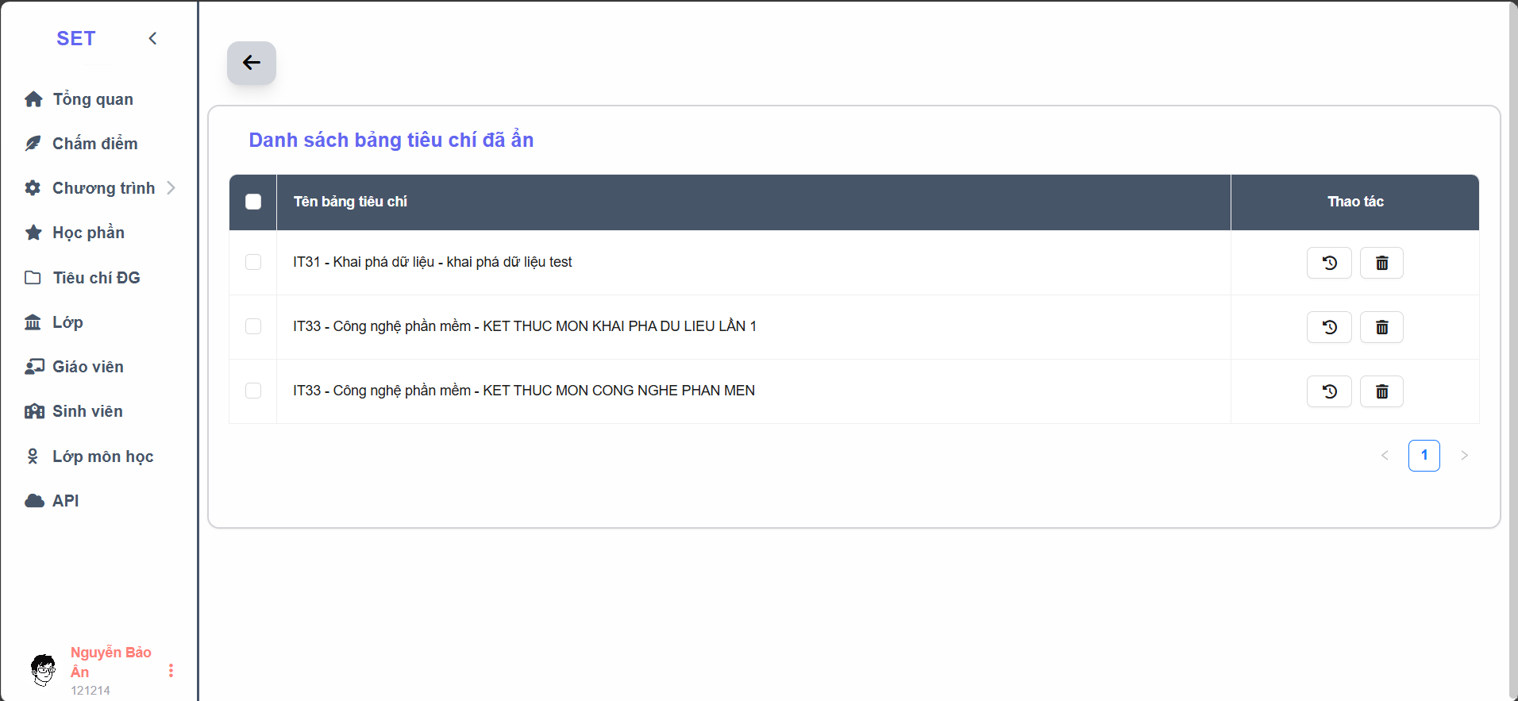

Hình 4.. Trang quản lý bảng tiêu chí đã ẩn

Để truy cập kho lưu trữ các tiêu chí đã bị xóa, quản trị viên nhấn vào nút “Kho lưu trữ” trên giao diện. Hệ thống gửi yêu cầu HTTP GET đến API với đường dẫn ‘/api/admin/ rubrics? isDelete=true’, cung cấp danh sách các tiêu chí đã bị xóa.

Để khôi phục một tiêu chí đã bị ẩn, quản trị viên nhấn vào biểu tượng “Quay lại” bên cạnh tiêu chí cần khôi phục. Hệ thống gửi yêu cầu HTTP PUT đến API có đường dẫn ‘/api/admin/ rubric/${_id}/softDelete’, trong đó ${_id} là định danh của tiêu chí. Để khôi phục nhiều tiêu chí cùng lúc, quản trị viên chọn các tiêu chí cần khôi phục và nhấn vào biểu tượng “Quay lại”. Hệ thống gửi yêu cầu HTTP PUT đến API với đường dẫn ‘/api /admin/rubrics/softDelete’ với mảng các định danh của các tiêu chí cần khôi phục.

Để xóa một tiêu chí cụ thể, quản trị viên chọn tiêu chí từ danh sách và nhấn vào biểu tượng thùng rác. Hệ thống gửi yêu cầu HTTP DELETE đến API với đường dẫn ‘/api/admin /rubric/${_id}’, trong đó ${_id} là định danh của tiêu chí. Để xóa nhiều tiêu chí đồng thời, quản trị viên chọn các tiêu chí từ danh sách và nhấn vào biểu tượng thùng rác. Hệ thống gửi yêu cầu HTTP DELETE đến API ‘/api/admin/rubrics/multiple’, kèm theo dữ liệu là mảng các định danh của các tiêu chí cần xóa.

### Quản lý các tiêu chí của bảng tiêu chí (QL-11)

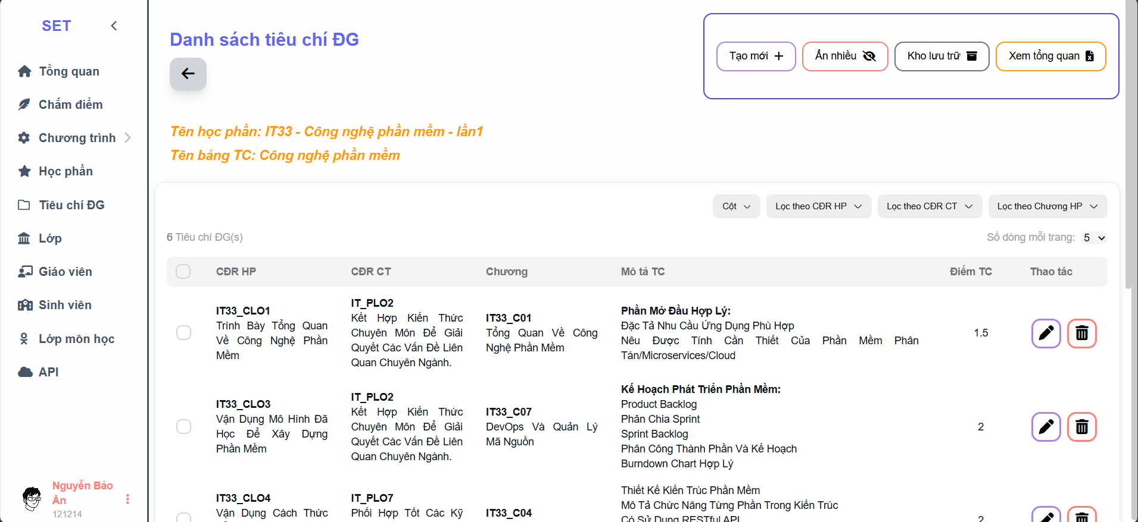

Hình 4.. Trang quản lý tiêu chí của bảng tiêu chí.

Đầu tiên, để lấy danh sách các tiêu chí, quản trị viên gửi yêu cầu HTTP GET đến API có đường dẫn ‘/api/admin/rubrics/checkScore?teacher_id = ${teacher_id} & isDelete = false’. Tham số ${teacher_id} là định danh của giảng viên và API này trả về danh sách các tiêu chí chưa bị xóa liên quan đến giảng viên cụ thể.

Để ẩn một hoặc nhiều tiêu chí, quản trị viên chọn tiêu chí từ danh sách và nhấn biểu tượng thùng rác để gửi yêu cầu HTTP PUT đến API ‘/api/admin/rubric/${_id}/softDelete’ cho từng tiêu chí. Đối với nhiều tiêu chí, chọn các tiêu chí và nhấn nút “Ẩn nhiều”, hệ thống sẽ gửi yêu cầu HTTP PUT đến API ‘/api/admin/rubrics/softDelete’ với mảng định danh của các tiêu chí. Sau khi hoàn tất, hệ thống sẽ thông báo và cập nhật danh sách tiêu chí trên giao diện.

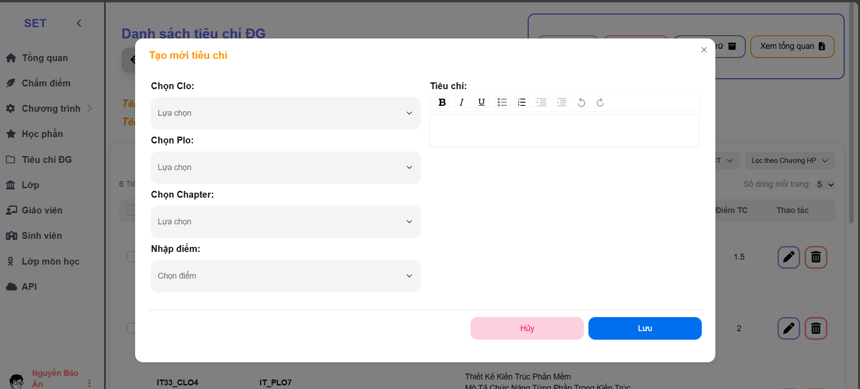

Hình 4.. Chức năng tạo mới tiêu chí.

Để thêm một tiêu chí mới, quản trị viên nhấn vào nút “Tạo mới” trên giao diện. Một cửa sổ nhập liệu sẽ xuất hiện, cho phép nhập các thông tin cần thiết để tạo tiêu chí. Sau khi hoàn tất việc nhập dữ liệu, quản trị viên nhấn nút “Tạo”. Hệ thống sẽ gửi yêu cầu HTTP POST đến API ‘/api/admin/rubric’. Nếu việc lưu trữ dữ liệu thành công, hệ thống sẽ thông báo cho quản trị viên về việc thêm tiêu chí mới.

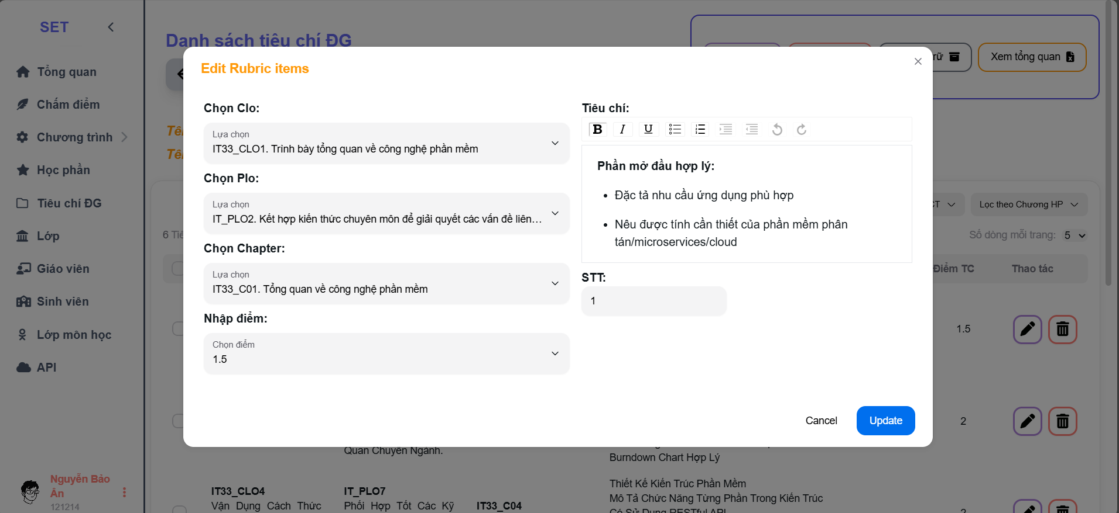

Hình 4.. Chức năng cập nhật tiêu chí

Để cập nhật thông tin của một tiêu chí, quản trị viên chọn tiêu chí cần chỉnh sửa bằng cách nhấn vào biểu tượng bút. Cửa sổ chỉnh sửa sẽ hiện lên, cho phép quản trị viên thực hiện các thay đổi cần thiết. Sau khi hoàn tất việc chỉnh sửa, quản trị viên nhấn nút “Cập nhật”. Hệ thống sẽ gửi yêu cầu HTTP PUT đến API ‘/api/admin/rubric/${rubric_id}’, trong đó ${rubric_id} là định danh của tiêu chí cần cập nhật. Nếu việc cập nhật thành công, hệ thống sẽ thông báo cho quản trị viên và cập nhật thông tin của tiêu chí tương ứng.

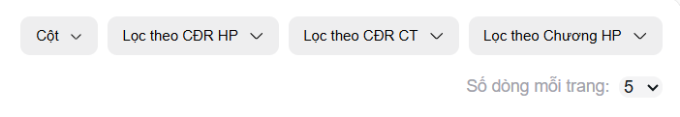

Hình 4.. Các chức năng lọc của trang tiêu chí

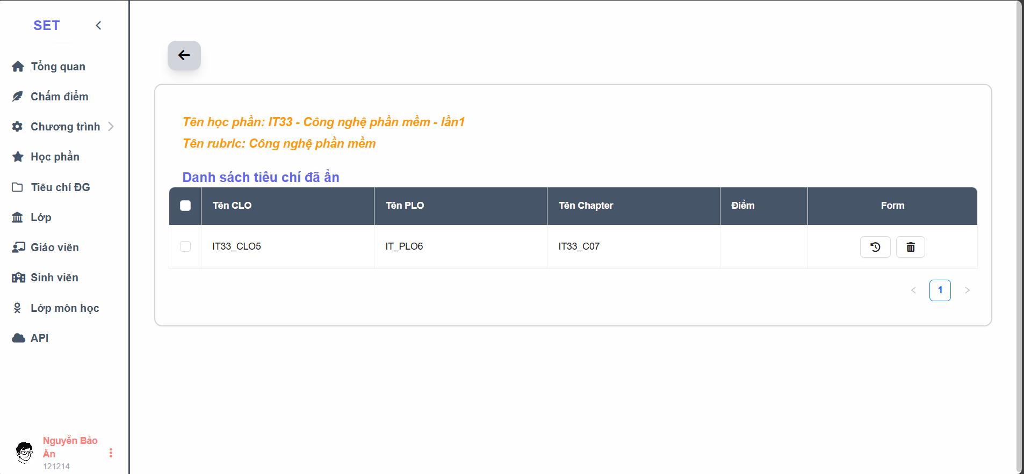

Hình 4.. Trang quản lý tiêu chí đã ẩn

Để truy cập kho lưu trữ các tiêu chí đã bị xóa, quản trị viên nhấn vào nút “Kho lưu trữ” trên giao diện. Hệ thống gửi yêu cầu HTTP GET đến API ‘/api/admin/rubrics?isDelete = true’ để lấy danh sách các tiêu chí đã bị xóa.

Để khôi phục một tiêu chí đã bị ẩn, quản trị viên nhấn vào biểu tượng “Quay lại” bên cạnh tiêu chí cần khôi phục. Hệ thống gửi yêu cầu HTTP PUT đến API có đường dẫn ‘/api/admin/rubric/${_id}/softDelete’, trong đó ${_id} là định danh của tiêu chí. Để khôi phục nhiều tiêu chí cùng lúc, quản trị viên chọn các tiêu chí cần khôi phục và nhấn vào biểu tượng “Quay lại”. Hệ thống gửi yêu cầu HTTP PUT đến API với đường dẫn ‘/api/ admin/rubrics/softDelete’, kèm theo mảng các định danh của các tiêu chí cần khôi phục.

Để xóa một tiêu chí cụ thể, quản trị viên chọn tiêu chí từ danh sách và nhấn vào biểu tượng thùng rác. Hệ thống gửi yêu cầu HTTP DELETE đến API có đường dẫn ‘/api/admin /rubric/${_id}’, trong đó ${_id} là định danh của tiêu chí. Để xóa nhiều tiêu chí đồng thời, quản trị viên chọn các tiêu chí từ danh sách và nhấn vào biểu tượng thùng rác. Hệ thống gửi yêu cầu HTTP DELETE đến API ‘/api/admin/rubrics/multiple’, kèm theo dữ liệu là mảng các định danh của các tiêu chí cần xóa.

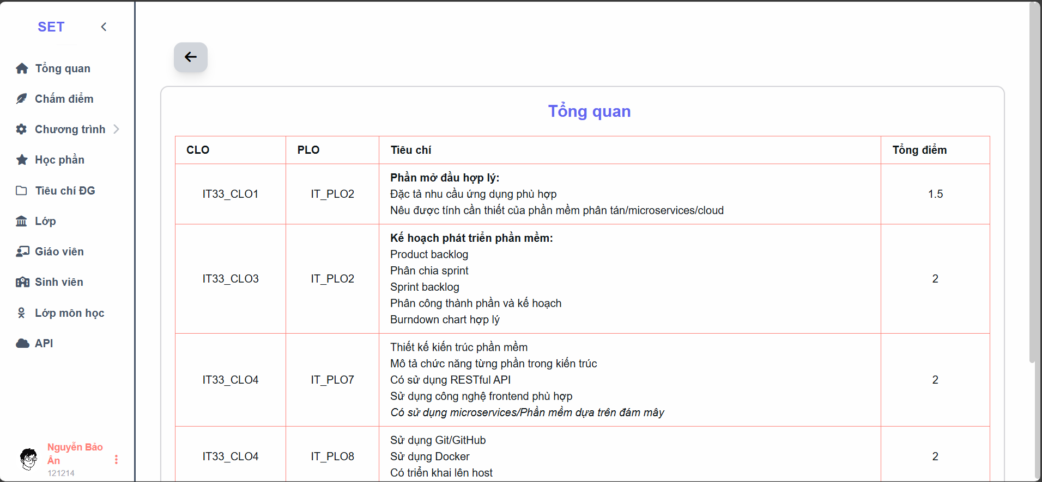

Hình 4.. Trang xem tổng quan tiêu chí

### Quản lý đánh giá tổng hợp (QL-12)

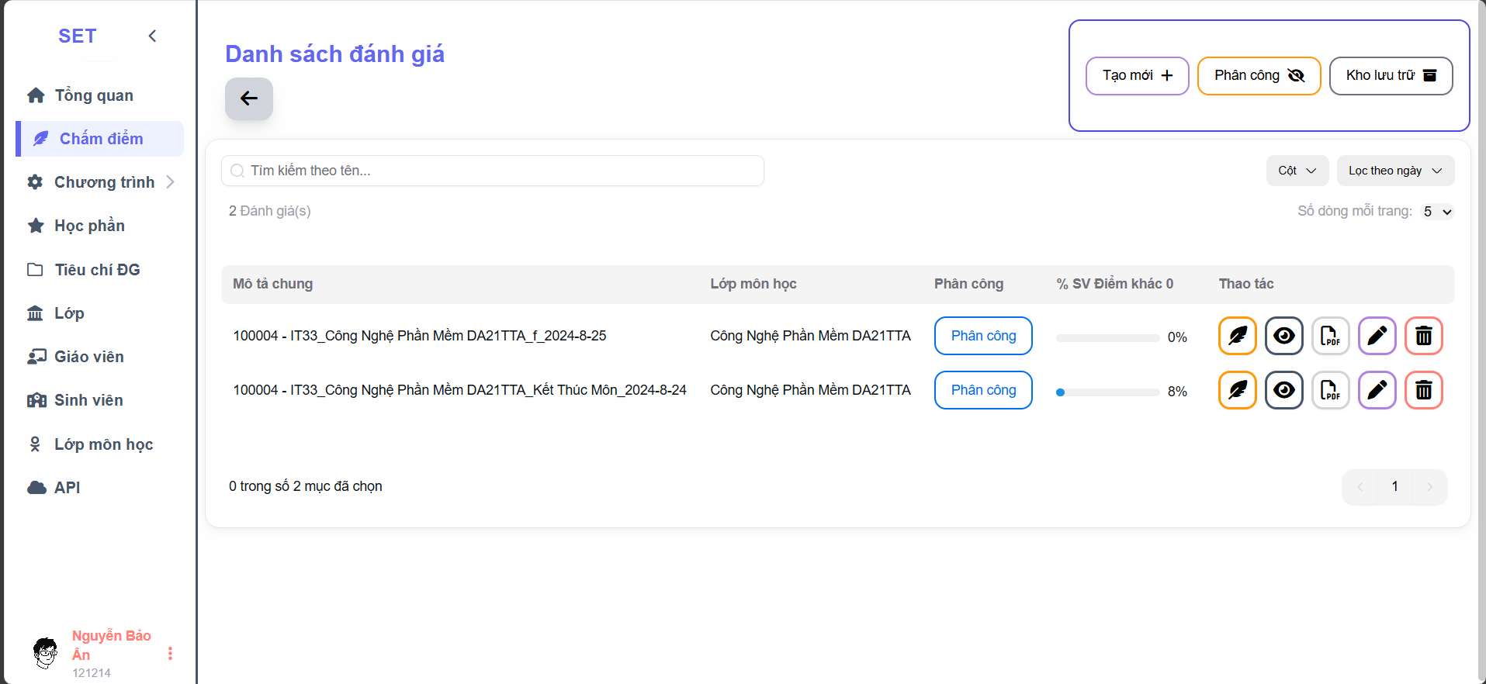

Hình 4.. Trang quản lý đánh giá

Khi giảng viên truy cập vào trang quản lý đánh giá, hệ thống sẽ gửi yêu cầu HTTP GET tới API ‘/api/admin/meta-assessments?teacher_id=${teacher_id}&isDelete=false’, trong đó ${teacher_id} đại diện cho mã định danh của giảng viên. API này sẽ phản hồi với danh sách các đánh giá do giảng viên đó tạo ra. Tại giao diện quản lý, giảng viên có thể xem thông tin chi tiết về từng đánh giá, bao gồm tỷ lệ sinh viên đã được chấm điểm và tình trạng phân công nhiệm vụ chấm điểm.

Để quản lý việc phân công chấm điểm cho từng đánh giá, giảng viên thực hiện thao tác nhấp chuột vào phần phân công tương ứng với mỗi đánh giá.

Để ẩn một đánh giá dựa trên mô tả chung, giảng viên chỉ cần nhấn vào biểu tượng thùng rác. Hệ thống sẽ gửi yêu cầu HTTP PATCH tới API ‘/api/admin/meta-assessments/ softDeleteByGeneralDescription’. Dữ liệu yêu cầu sẽ bao gồm mô tả chung của đánh giá và thuộc tính isDelete được đặt thành true, nhằm thực hiện việc ẩn đánh giá tương ứng.

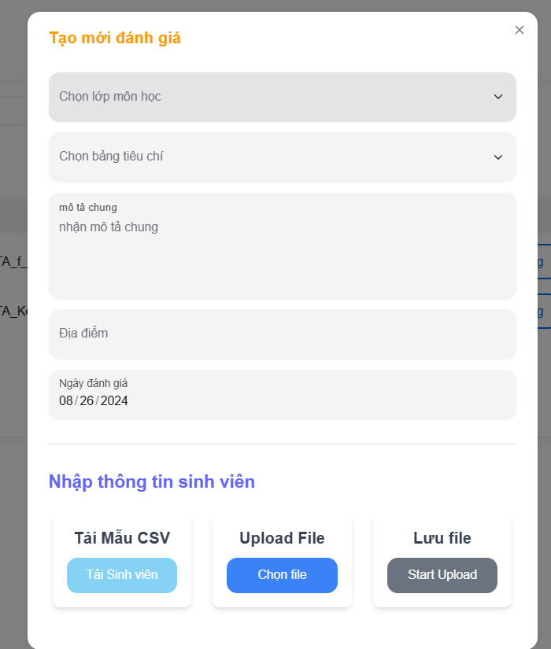

Hình 4.. Chức năng thêm mới đánh giá

Để thêm một đánh giá mới, quản trị viên nhấn vào nút “Tạo mới” trên giao diện. Một cửa sổ nhập liệu sẽ hiện ra, cho phép quản trị viên chọn lớp môn học, bảng tiêu chí tương ứng và nhập các thông tin cần thiết. Để thêm sinh viên, quản trị viên nhấn vào nút tải sinh viên. Hệ thống sẽ gửi yêu cầu POST tới API có đường dẫn ‘api/admin/course-enrollment /templates/data’ để nhận về tệp Excel chứa danh sách sinh viên của lớp môn học đã chọn. Sau khi tải tệp lên, quản trị viên nhấn vào nút “Start Upload” để hoàn tất việc tạo đánh giá cho lớp học. Cuối cùng, hệ thống sẽ gửi yêu cầu POST tới API tới đường dẫn ‘/api/admin/importExcel/meta-assessment’ để thực hiện quá trình nhập liệu từ file Excel chứa thông tin liên quan đến đánh giá meta.

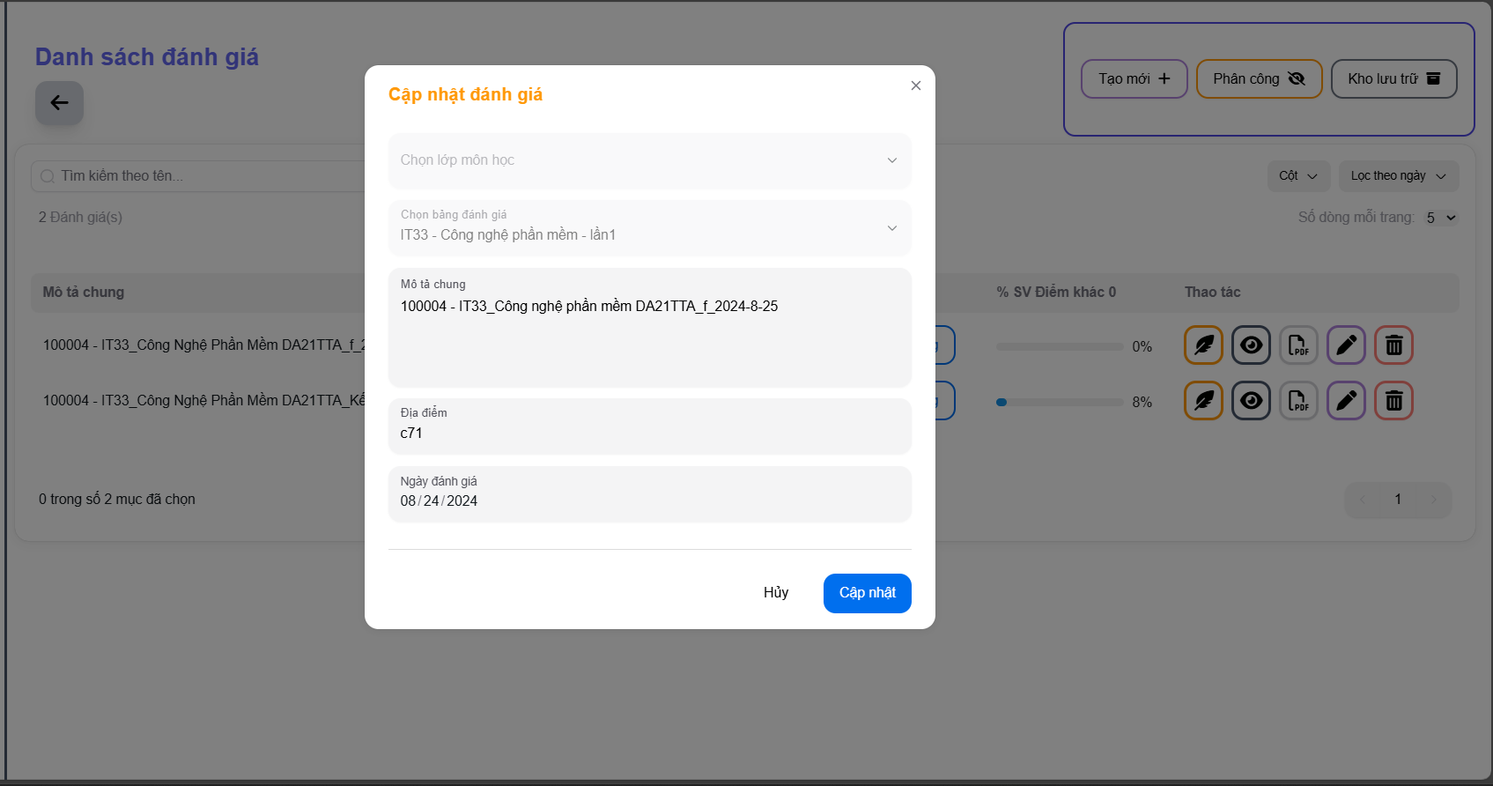

Hình 4.. Chức năng cập nhật đánh giá

Sau khi xem danh sách các đánh giá, quản trị viên có thể chọn đánh giá cần cập nhật bằng cách nhấn vào biểu tượng bút. Một cửa sổ chỉnh sửa sẽ xuất hiện, cho phép quản trị viên thực hiện các thay đổi cần thiết đối với thông tin của đánh giá. Sau khi hoàn tất việc chỉnh sửa, quản trị viên nhấn nút “Cập nhật”. Hệ thống sẽ gửi yêu cầu HTTP PATCH tới API tại đường dẫn ‘api/admin/meta-assessments/updateByGeneralDescription’, với dữ liệu bao gồm mô tả cũ (GeneralDescription) và dữ liệu cập nhật (updateData). Yêu cầu này sẽ được xử lý để cập nhật thông tin của đánh giá tương ứng. Nếu việc cập nhật thành công, hệ thống sẽ thông báo cho quản trị viên về sự thay đổi.

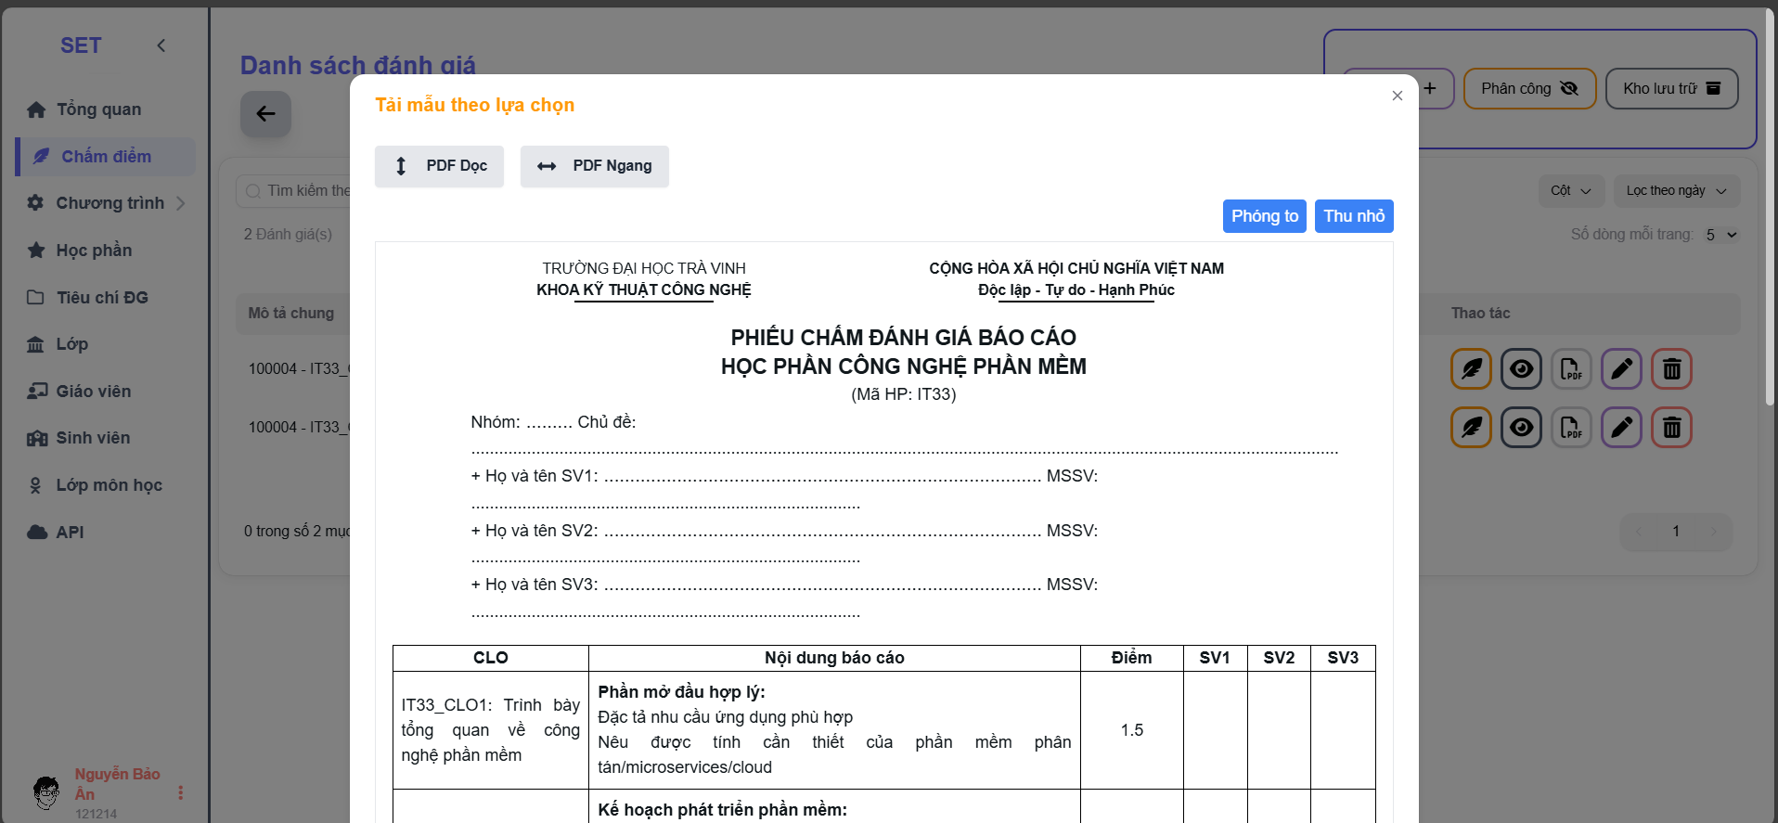

Hình 4.. PDF mẫu đánh giá tại lớp

Để tải mẫu phiếu chấm điểm, giảng viên chọn biểu tượng PDF tại đánh giá cụ thể. Hệ thống sẽ mở cửa sổ cho phép chọn giữa định dạng PDF ngang hoặc dọc. Sau khi chọn và xác nhận, hệ thống gửi yêu cầu HTTP POST tới API tại đường dẫn ‘/api/admin/pdf’, với dữ liệu bao gồm chuỗi HTML của mẫu chấm điểm và thông tin chiều PDF (landscape). Yêu cầu được thực hiện với responseType là blob và withCredentials là true. Hệ thống cũng cung cấp chế độ zoom để giảng viên dễ dàng quan sát nội dung mẫu PDF.

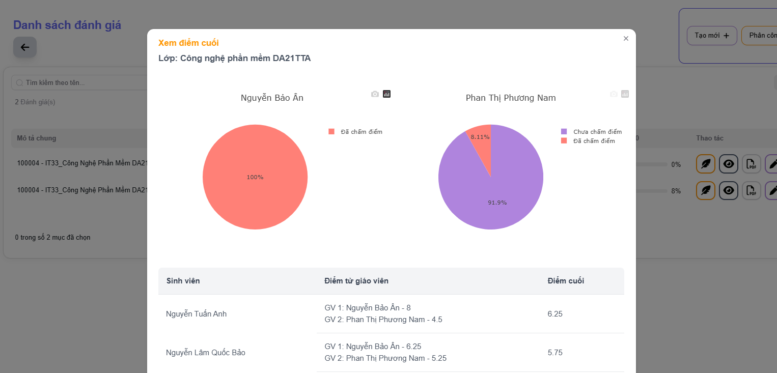

Hình 4.. Chức năng xem điểm cuối

Để xem điểm cuối giữa các giảng viên được phân công chấm, giảng viên chọn biểu tượng con mắt tại đánh giá cụ thể. Hệ thống sẽ mở một cửa sổ, cho phép giảng viên quan sát điểm số của các giảng viên đã chấm.

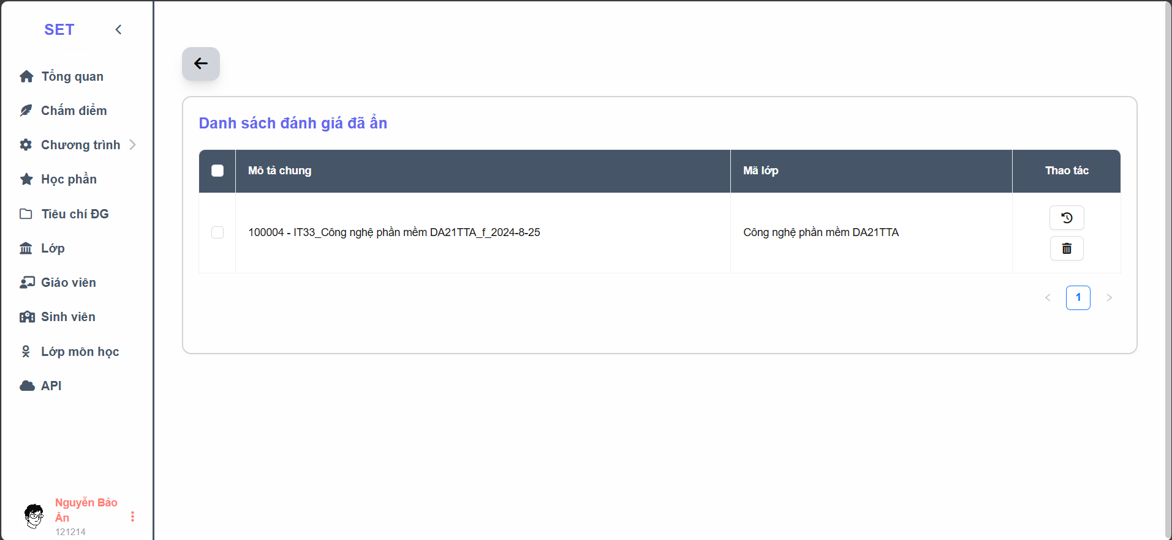

Hình 4.. Trang quản lý đánh giá đã ẩn

Khi quản trị viên muốn xem danh sách các đánh giá đã bị xóa, hệ thống gửi yêu cầu HTTP GET đến API ‘api/admin/meta-assessments? teacher_id = ${teacher_id} & isDelete = true’, trong đó ${teacher_id} là mã giảng viên. API này sẽ trả về danh sách các đánh giá đã bị xóa.

Để xóa một đánh giá cụ thể, quản trị viên chọn đánh giá từ danh sách và nhấn vào biểu tượng thùng rác. Hệ thống gửi yêu cầu HTTP DELETE đến API có đường dẫn ‘api/ admin/meta-assessments/deleteByGeneralDescription’, với dữ liệu chứa thông tin cần xóa. Yêu cầu này sẽ xóa đánh giá khỏi hệ thống và cập nhật danh sách.

Khi muốn ẩn một đánh giá mà không xóa vĩnh viễn, quản trị viên chọn đánh giá cần ẩn và nhấn vào biểu tượng thùng rác. Hệ thống gửi yêu cầu HTTP PATCH đến API ‘api/ admin/meta-assessments/softDeleteByGeneralDescription’, với dữ liệu bao gồm mô tả chung và thuộc tính isDelete được đặt là true. Yêu cầu này sẽ cập nhật trạng thái đánh giá thành ẩn và không hiển thị trong danh sách chính.

### Mời giảng viên tham gia đánh giá (QL-13)

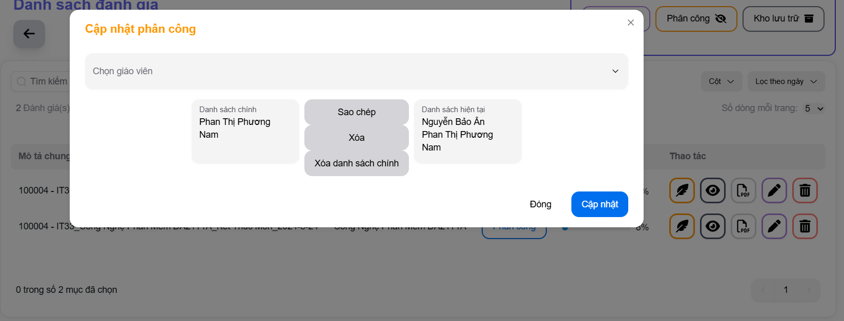

Hình 4.. Chức năng quản lý phân công

Khi chọn các giảng viên tham gia đánh giá, giảng viên nhấn vào nút “Sao chép” để chuyển tên giảng viên từ danh sách chính vào danh sách hiện tại.

Để tạo một đánh giá mới, giảng viên nhấn vào nút “Tạo mới”, và hệ thống sẽ gửi yêu cầu HTTP POST đến API ‘api/admin/assessment’ để lưu thông tin đánh giá mới.

Để cập nhật một đánh giá hiện có, giảng viên nhấn vào nút “Cập nhật”. Hệ thống sẽ so sánh danh sách giảng viên hiện tại với danh sách cũ. Nếu cần loại bỏ giảng viên nào, hệ thống gửi yêu cầu HTTP DELETE đến API ‘api/admin/assessment/teacher/${teacherId}’ với teacherId là định danh của giảng viên cần xóa. Sau đó, hệ thống gửi yêu cầu HTTP POST đến API ‘api/admin/assessment’ để cập nhật thông tin đánh giá với danh sách giảng viên mới.

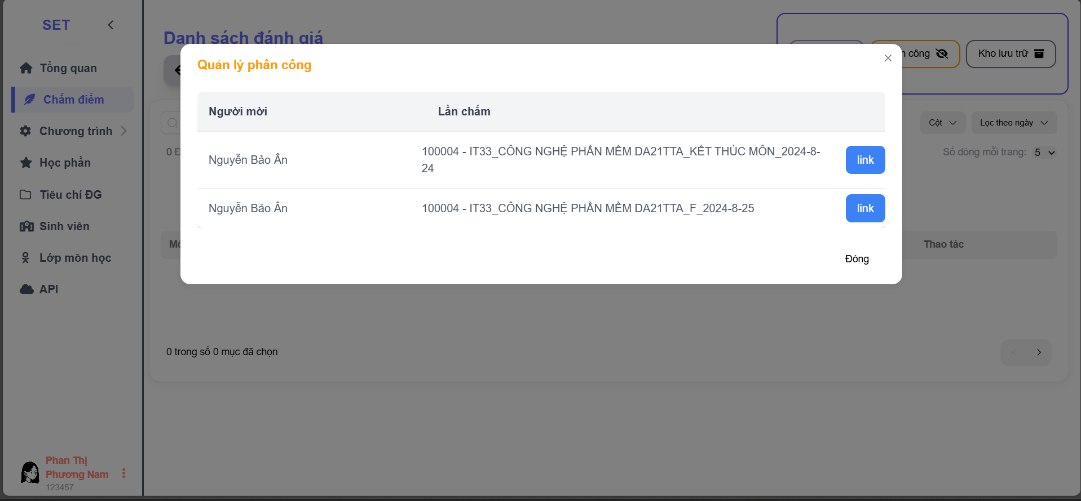

Hình 4.. Trang nhận kết quả phân công

Để quan sát tình trạng mời đánh giá, giảng viên nhấn vào nút “Phân công” phía trên danh sách đánh giá. Hệ thống sẽ mở cửa sổ cho phép giảng viên xem danh sách các giảng viên được mời và người đã mời họ tham gia đánh giá. Để tiến hành đánh giá, giảng viên có thể nhấn vào tên của người mời hoặc vào nút liên kết để được chuyển đến trang đánh giá tương ứng.

### Quản lý quy trình chấm điểm và đánh giá (QL-14)

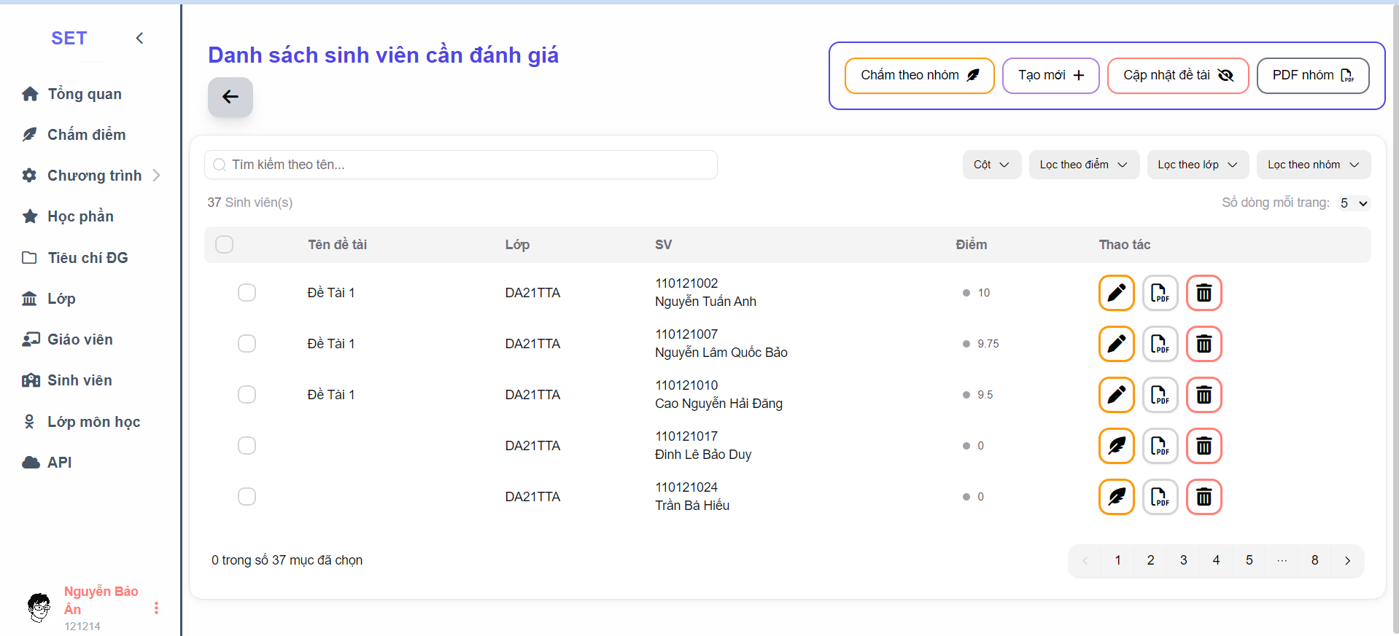

Hình 4.51. Trang quản lý đánh giá điểm cho sinh viên

Khi giảng viên truy cập trang chấm điểm, hệ thống sẽ gửi yêu cầu HTTP GET đến API ‘api/admin/assessment? generalDescription = {descriptionURL} & isDelete = false & teacher_id = ${teacher_id}’, trong đó ${descriptionURL} là tham số trên URL. Hệ thống sẽ xử lý yêu cầu và hiển thị danh sách sinh viên có trong đánh giá. Tại đây, giảng viên có thể quan sát thông tin của sinh viên, bao gồm lớp, điểm số và đề tài của từng sinh viên.

Để xóa sinh viên khỏi đề tài, giảng viên nhấn vào biểu tượng thùng rác. Hệ thống sẽ gửi yêu cầu HTTP DELETE đến API ‘/api/admin /meta-assessment/${_id}’, trong đó ${_id} là định danh của sinh viên hoặc đề tài cần xóa.

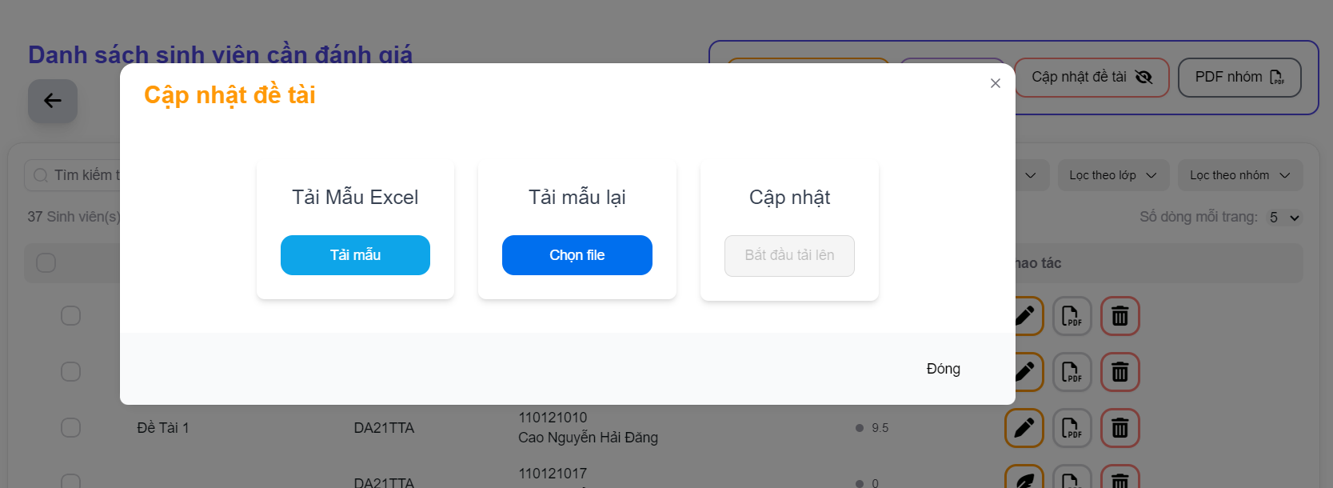

Hình 4.. Cửa sổ cập nhật đề tài bằng Excel

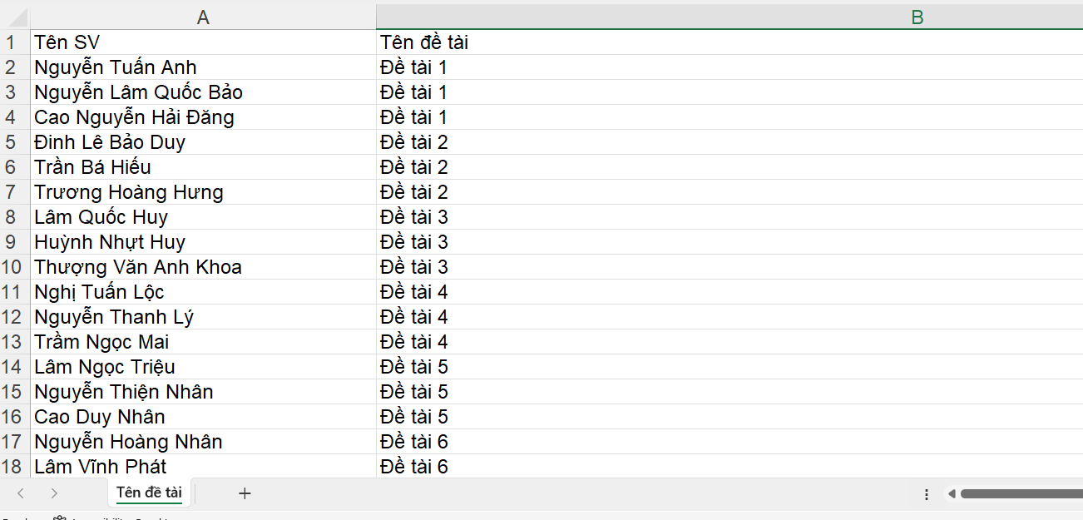

Hình 4.. Nội dung bên trong mẫu cập nhật

Đối với giảng viên giảng dạy môn này, để cập nhật đề tài cho sinh viên, họ cần nhấn vào nút “Cập nhật đề tài”. Hệ thống sẽ mở cửa sổ tải mẫu cập nhật, nơi giảng viên có thể nhấn vào nút “Tải mẫu” để yêu cầu mẫu đề tài từ hệ thống. Sau khi nhận được mẫu, giảng viên chỉnh sửa đề tài và gửi file cập nhật trở lại hệ thống. Cuối cùng, khi nhấn vào nút “Bắt đầu tải lên”, hệ thống sẽ gửi yêu cầu PUT đến API tại đường dẫn ‘/api/admin/importExcel /meta-assessment/updateDescription’ để cập nhật thông tin đề tài dựa trên file đã gửi.

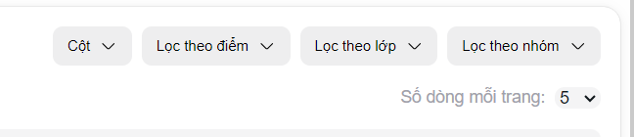

Hình 4.. Các chức năng lọc của trang đánh giá điểm cho sinh viên

Chức năng lọc danh sách sinh viên đánh giá của hệ thống được thiết kế nhằm hỗ trợ giảng viên trong việc quản lý dữ liệu hiệu quả hơn. Hệ thống cung cấp các tùy chọn lọc linh hoạt, bao gồm khả năng lọc theo điểm (để phân loại sinh viên chưa được chấm điểm), theo lớp học, và theo nhóm đề tài. Các tùy chọn này giúp quản trị viên dễ dàng truy xuất và phân tích thông tin sinh viên theo các tiêu chí cụ thể.

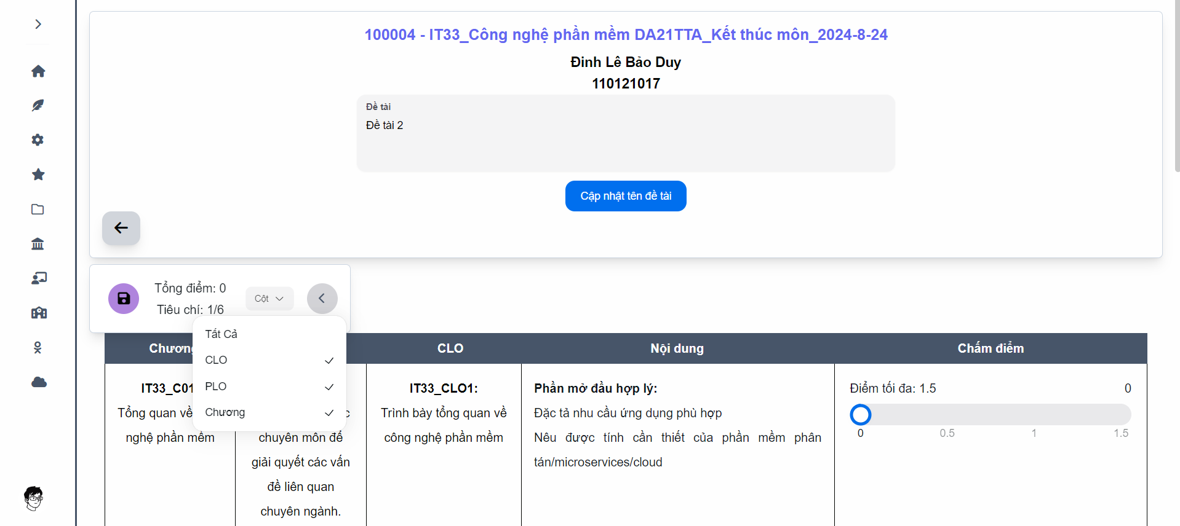

Hình 4.. Trang đánh giá đơn cho sinh viên

Để thực hiện chức năng chấm điểm cá nhân, giảng viên chọn biểu tượng cây bút tại sinh viên cần chấm. Sau khi nhấn vào, hệ thống sẽ chuyển giảng viên đến giao diện chấm điểm. Tại giao diện này, giảng viên chấm chính sẽ có quyền cập nhật đề tài của sinh viên. Để hỗ trợ việc chấm điểm một cách trực quan, hệ thống sẽ gửi yêu cầu đến API có đường dẫn ‘/api/admin/rubric/${rubric_id}/items?isDelete false’ để lấy dữ liệu và hiển thị các tiêu chí, mã chương, CĐR Môn học, và CĐR Chương trình tương ứng.

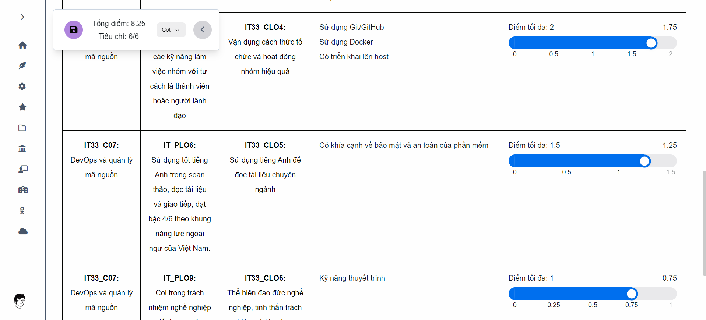

Hình 4.. Các tiêu đã được giảng viên đánh giá

Tại giao diện chấm điểm, giảng viên sẽ nhìn thấy các mã chương, CĐR Chương trình và CĐR Môn học tương ứng. Để chấm điểm cho từng tiêu chí, giảng viên chỉ cần kéo thanh điểm đến mức mong muốn.

Khi hoàn thành đánh giá cho sinh viên, giảng viên nhấn vào biểu tượng lưu. Hệ thống sẽ gửi yêu cầu đến API PATCH đến ‘api/admin/meta-assessment/${ meta_assessment_id’ để cập nhật điểm. Sau khi cập nhật thành công, hệ thống sẽ lưu lại các tiêu chí tương ứng cùng với số điểm bằng cách gửi yêu cầu POST đến /assessment-item.

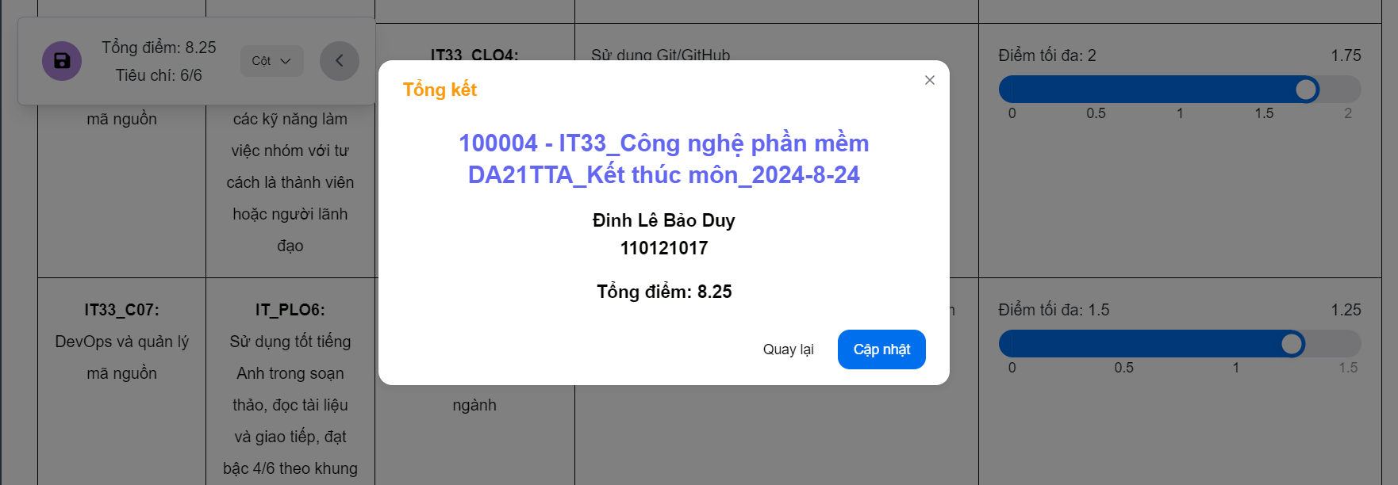

Hình 4.. Hiển thị kết quả đánh giá đơn

Sau khi lưu thành công, cửa sổ tổng kết sẽ xuất hiện, hiển thị điểm của sinh viên ngay lập tức. Nếu phát hiện sai sót, giảng viên có thể nhấn vào nút cập nhật để chỉnh sửa điểm số ngay trên giao diện này.

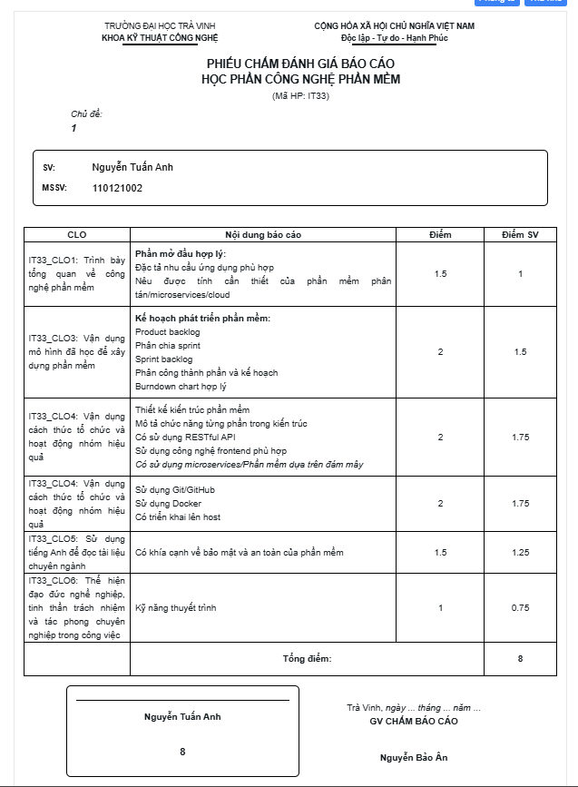

Hình 4.. In PDF điểm sinh viên

Tại giao diện quản lý, khi giảng viên muốn xuất PDF kết quả điểm đã đánh giá, họ chỉ cần nhấn vào biểu tượng PDF bên cạnh đối tượng mà họ mong muốn. Hệ thống sẽ xử lý yêu cầu và tạo ra một tệp PDF chứa mẫu chấm điểm kèm theo điểm số mà giảng viên đã chấm. PDF này sẽ được trả về để giảng viên có thể xem và lưu trữ.

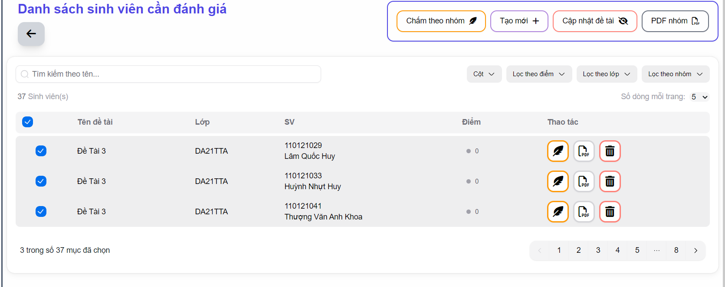

Hình 4.. Chức năng chấm theo nhóm

Để thực hiện chức năng chấm theo nhóm, giảng viên chọn nhóm cần chấm bằng cách sử dụng tùy chọn lọc theo nhóm. Sau khi nhóm đã được chọn, giảng viên đánh dấu tất cả sinh viên trong nhóm bằng cách nhấn vào ô “Chọn hết”. Tiếp theo, giảng viên nhấn vào nút “Chấm theo nhóm” để tiến hành đánh giá cho toàn bộ sinh viên trong nhóm đó.

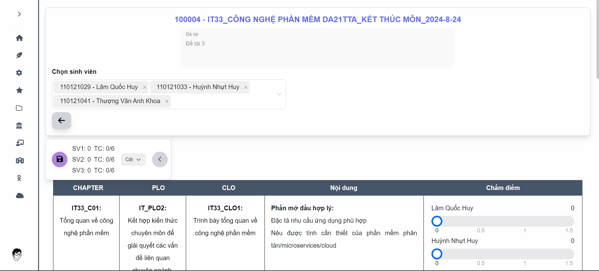

Hình 4.. Trang đánh giá theo nhóm

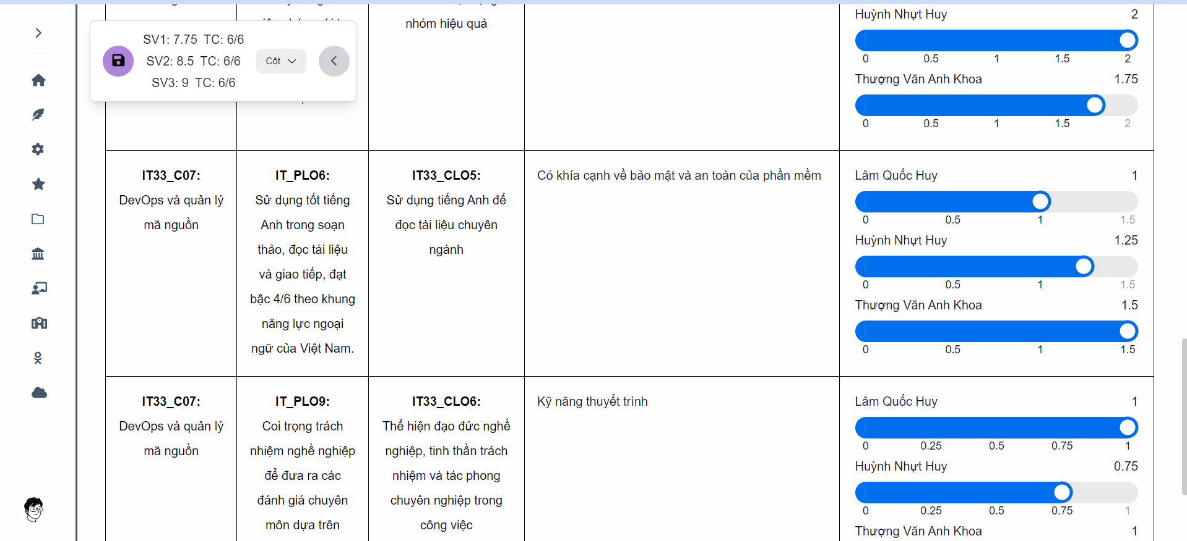

Hình 4.. Các tiêu chí đã được giảng viên đánh giá cho nhóm

Khi giảng viên truy cập vào giao diện chấm nhóm, giao diện này sẽ có nhiều điểm tương đồng với giao diện chấm đơn. Tuy nhiên, thay vì chấm điểm cho từng sinh viên riêng lẻ, giảng viên sẽ thực hiện đánh giá đồng loạt cho tất cả các sinh viên trong nhóm đã chọn. Các tiêu chí, mã chương, CĐR CT và CĐR Môn học vẫn được hiển thị tương tự, và giảng viên có thể điều chỉnh điểm cho các tiêu chí như trong chế độ chấm đơn. Sau khi hoàn thành, giảng viên chỉ cần nhấn lưu để ghi nhận kết quả đánh giá cho cả nhóm.

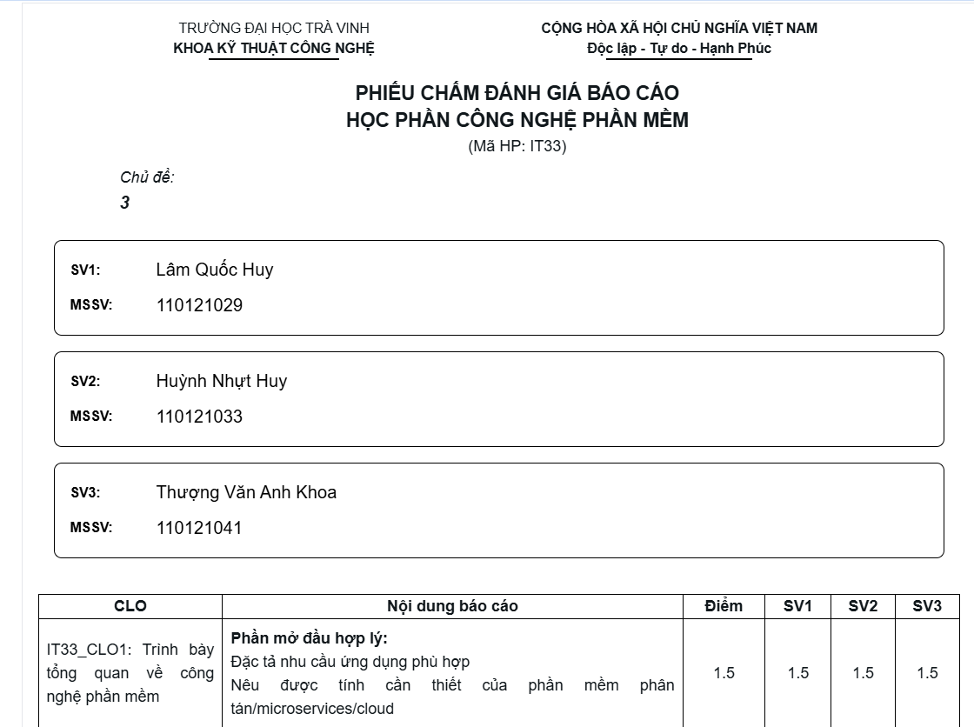

Hình 4.. In PDF cho nhóm sinh viên (2/2)

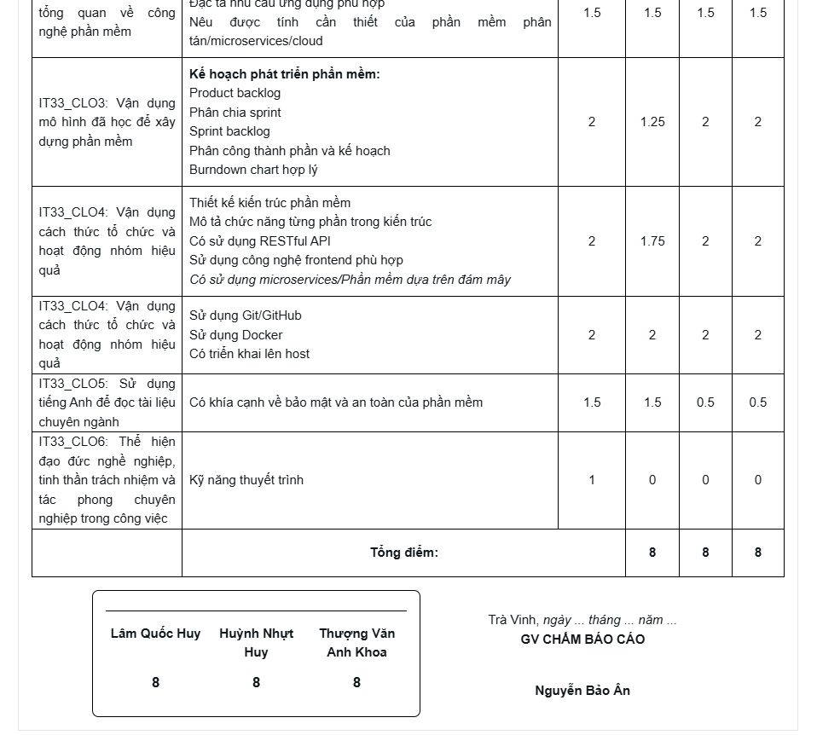

Hình 4.. In PDF cho nhóm sinh viên (2/2)

Để xuất PDF cho nhóm, giảng viên chuyển sang chế độ lọc theo nhóm và chọn nhóm cần tạo PDF. Sau khi đã chọn nhóm, giảng viên nhấn vào nút “PDF Nhóm.” Hệ thống sẽ tiến hành tạo tệp PDF chứa thông tin đánh giá của toàn bộ sinh viên trong nhóm, bao gồm các tiêu chí và điểm số mà giảng viên đã chấm.

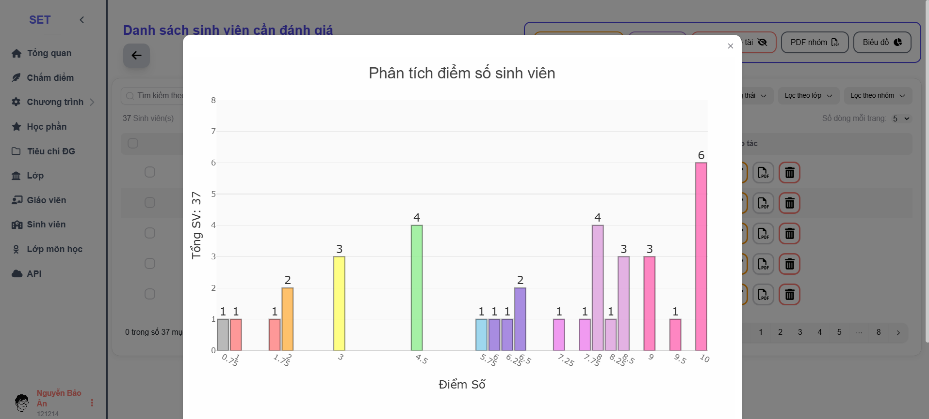

Hình 4.64. Xem biểu đồ phân tích điểm số sinh viên

Để xem biểu đồ phân tích điểm số, giảng viên thực hiện thao tác nhấn vào nút “Biểu đồ”. Khi nút được kích hoạt, một modal sẽ được mở ra, hiển thị biểu đồ phân bố điểm số của sinh viên. Biểu đồ này cung cấp cái nhìn trực quan về dữ liệu điểm số, hỗ trợ giảng viên trong việc đánh giá và phân tích kết quả học tập của sinh viên một cách hiệu quả.

## Giao diện chấm cho mobile

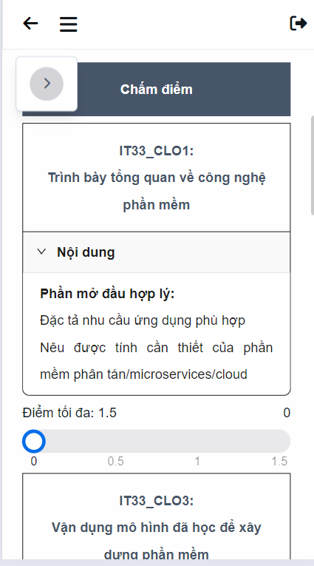

Hình 4.. Giao diện chấm điểm đơn

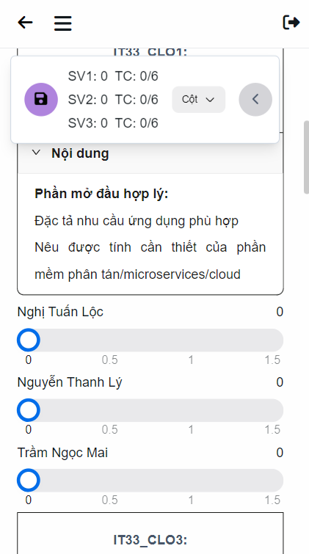

Hình 4.. Giao diện chấm điểm nhóm

Top of Form

Bottom of Form

# KẾT LUẬN VÀ HƯỚNG PHÁT TRIỂN

## Kết luận

Trong quá trình thực hiện đề tài “Xây dựng API và hệ thống chấm điểm trực tuyến cho đồ án sinh viên CNTT,” em đã tích lũy được nhiều kiến thức và kỹ năng quan trọng. Trước hết, em đã nắm vững phương pháp thiết kế API theo mô hình RESTful, một kiến trúc phổ biến và hiệu quả trong phát triển hệ thống phần mềm. Việc làm việc nhóm trong suốt quá trình này cũng giúp em phát triển kỹ năng hợp tác và giao tiếp, từ đó đảm bảo dự án được triển khai đồng bộ và đạt hiệu quả cao.

Bên cạnh đó, em đã tiếp cận và làm quen với các công cụ và công nghệ hiện đại như GitHub để quản lý mã nguồn, Docker để triển khai ứng dụng, và VPS để thử nghiệm hệ thống trong môi trường thực tế. Thông qua quá trình nghiên cứu và phát triển hệ thống, em cũng đã hiểu rõ hơn về quy trình chấm điểm tại trường, giúp em xây dựng một hệ thống phù hợp và tối ưu cho các hoạt động đánh giá.

Việc đối mặt với các bài toán phức tạp trong quá trình phát triển đã rèn luyện cho em kỹ năng giải quyết vấn đề, cũng như khả năng lập trình theo tình huống để đưa ra những giải pháp kịp thời và hiệu quả.

Đặc biệt, em đã phát triển kỹ năng thiết kế ứng dụng cho thiết bị di động, mở ra hướng tiếp cận mới trong việc triển khai hệ thống chấm điểm trực tuyến, giúp nâng cao tính tiện lợi và khả năng tương tác cho người dùng.

Tuy nhiên, trong quá trình triển khai, em nhận thấy một số hạn chế trong việc sử dụng phương thức HTTP. Cụ thể, việc sử dụng phương thức PUT thay cho PATCH trong một số trường hợp chỉ yêu cầu cập nhật một phần dữ liệu đã dẫn đến việc xử lý không tối ưu. Một số API cũng chỉ yêu cầu các tham số đơn giản nhưng lại sử dụng phương thức phức tạp hơn, làm giảm hiệu quả của hệ thống. Bên cạnh đó, việc tích hợp các thư viện UI lớn đã làm tăng dung lượng bộ nhớ của dự án, ảnh hưởng đến hiệu suất, đặc biệt là trên các hệ thống có tài nguyên giới hạn.

## Hướng phát triển

Nâng cao trải nghiệm người dùng trên các thiết bị di động bằng cách tối ưu hóa giao diện. Điều này bao gồm việc cải thiện tính trực quan, tốc độ phản hồi, và tính tương thích của hệ thống trên các nền tảng di động khác nhau.

Sau khi hoàn thiện và thử nghiệm, hệ thống sẽ được áp dụng vào thực tiễn để hỗ trợ quá trình chấm điểm đồ án tại các trường đại học. Việc này sẽ giúp đánh giá hiệu quả và độ tin cậy của hệ thống trong môi trường thực tế, từ đó cải thiện và hoàn thiện hệ thống hơn nữa.

# DANH MỤC TÀI LIỆU THAM KHẢO

|  |  |
| --- | --- |
| [1] | J. Wilson, Node.js 8 the Right Way: Practical, Server-Side JavaScript That Scales, O’Reilly Media, 2018. |
| [2] | E. Hahn, Express in Action, Manning Publications, 2016. |
| [3] | C. H. a. S. Holmes, Getting MEAN with Mongo, Express.js, Angular, and Node, Second Edition, Manning Publications, 2019. |
| [4] | S. Stefanov, React: Up & Running, O’Reilly Media, Inc., 2021. |
| [5] | S. B. a. J. Tinley, High Performance MySQL, O’Reilly Media, Inc, 2021. |
| [6] | M. A. a. S. R. L. Richardson, RESTful Web APIs, O’Reilly Media, Inc., 2013. |

# PHỤ LỤC

PHỤ LỤC 1. Kết nối cơ sở dữ liệu 98

PHỤ LỤC 2. Định nghĩa mô hình (model) với Sequelize 100

PHỤ LỤC 3. Triển khai VPS Ubuntu với Docker, phpMyAdmin và MySQL 104

PHỤ LỤC 4. Trigger SQL cập nhật điểm cuối 107

PHỤ LỤC 5. JSON Web Token 112

PHỤ LỤC 6. Tạo PDF Động từ HTML bằng Express và Puppeteer 116

PHỤ LỤC 7. Thiết lập Tailwind CSS và Responsive với Tailwind 118

PHỤ LỤC 8. Cấu hình Axios 119

PHỤ LỤC 9. API chương trình 119

PHỤ LỤC 10. API của môn học 130

PHỤ LỤC 11. API của đánh giá tổng hợp (meta-assessment) 156

PHỤ LỤC 12. API lần đánh giá (assessment) 170

PHỤ LỤC 13. API của bảng tiêu chí (Rubric) 184

PHỤ LỤC 14. API của tiêu chí (Rubric-item) 192

PHỤ LỤC 15. API của mục tiêu CT (PO) 197

PHỤ LỤC 16. API của CĐR CT (PLO) 203

PHỤ LỤC 17. API của CĐR môn học (CLO) 208

PHỤ LỤC 18. API của chương môn học 212

PHỤ LỤC 19. API của assessment item 216

PHỤ LỤC 20. API của ánh xạ CĐR CT với mục tiêu CT 217

PHỤ LỤC 21. API của ánh xạ CĐR CT với CĐR môn học 218

PHỤ LỤC 22. API của ánh xạ chương môn học với CĐR môn học 220

PHỤ LỤC . Kết nối cơ sở dữ liệu

**Tạo một instance của Sequelize với các biến môi trường**

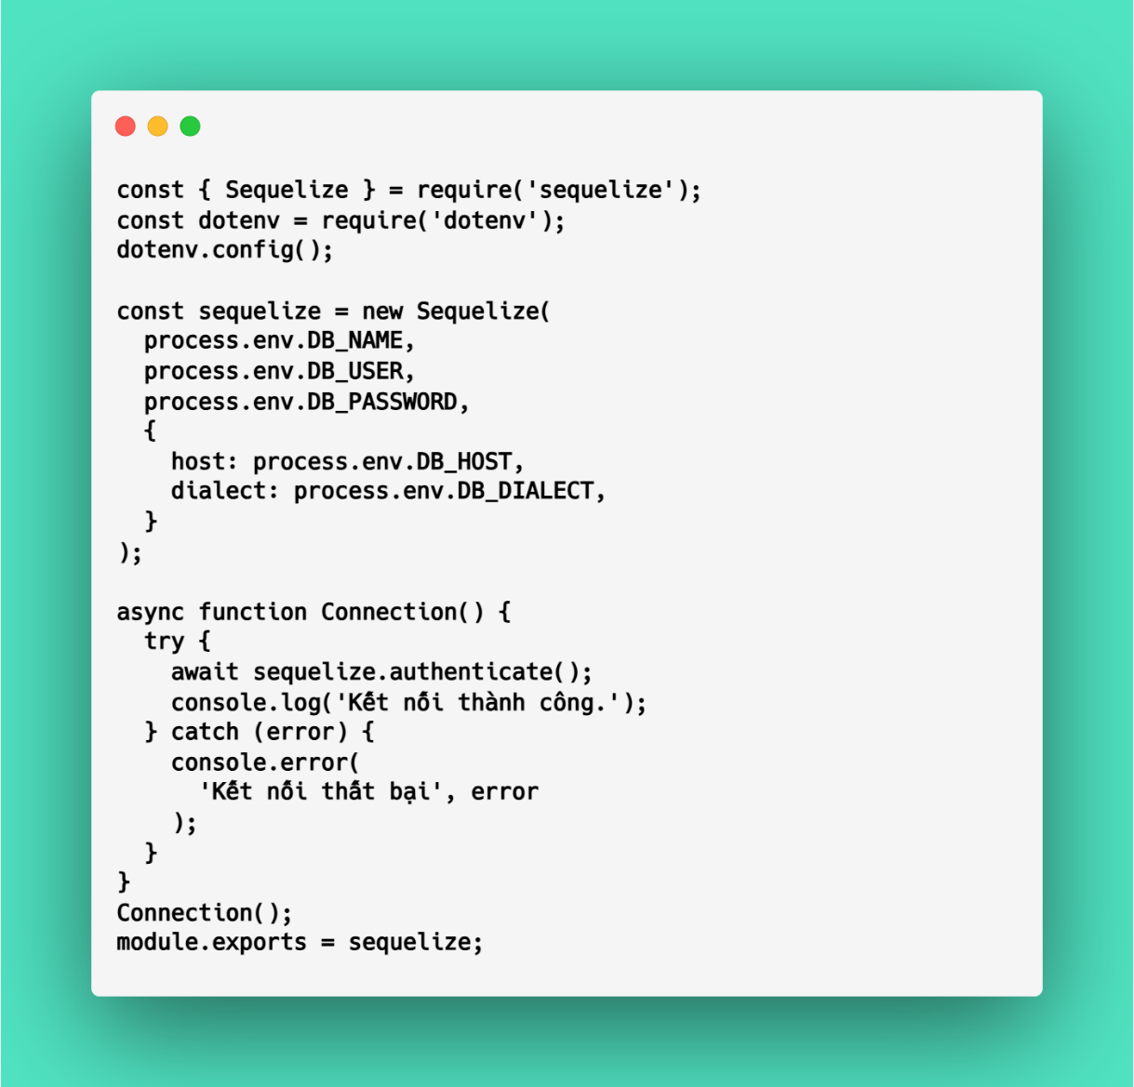

*Code kết nối cơ sở dữ liệu*

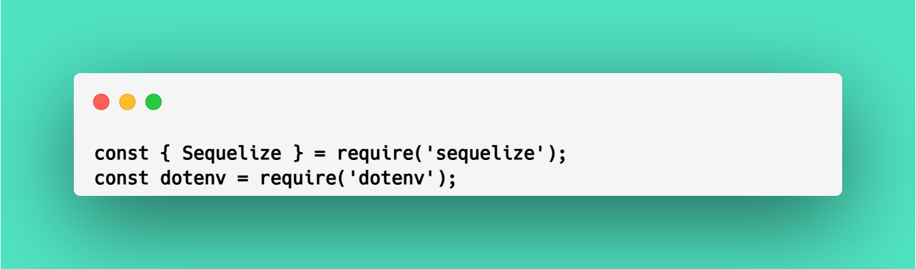

*Code cài đặt thư viện Sequelize*

Cài đặt các thư viện:

* **Sequelize**: Đây là một Object-Relational Mapping (ORM) cho phép bạn kết nối và thao tác với cơ sở dữ liệu một cách dễ dàng.
* **dotenv**: Thư viện này giúp quản lý các biến môi trường, giúp bảo mật thông tin nhạy cảm như tên người dùng và mật khẩu cơ sở dữ liệu.

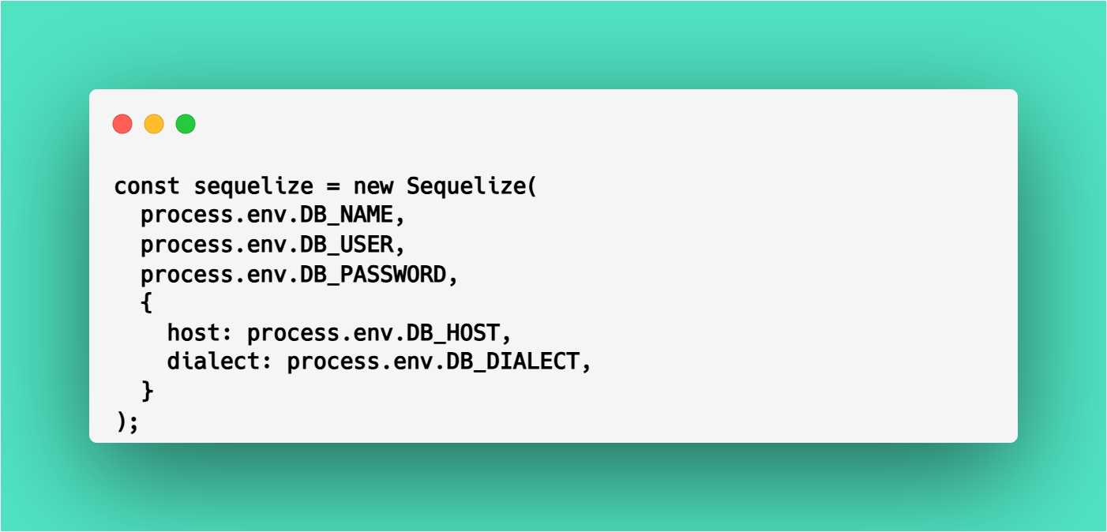

*Code tạo đối tượng Sequelize*

Một đối tượng Sequelize được tạo ra với các tham số được lấy từ biến môi trường:

* **DB_NAME**: Tên cơ sở dữ liệu.
* **DB_USER**: Tên người dùng cơ sở dữ liệu.
* **DB_PASSWORD**: Mật khẩu cơ sở dữ liệu.
* **DB_HOST**: Địa chỉ máy chủ cơ sở dữ liệu (ví dụ: localhost).
* **DB_DIALECT**: Loại cơ sở dữ liệu sử dụng (ví dụ: MySQL, PostgreSQL).

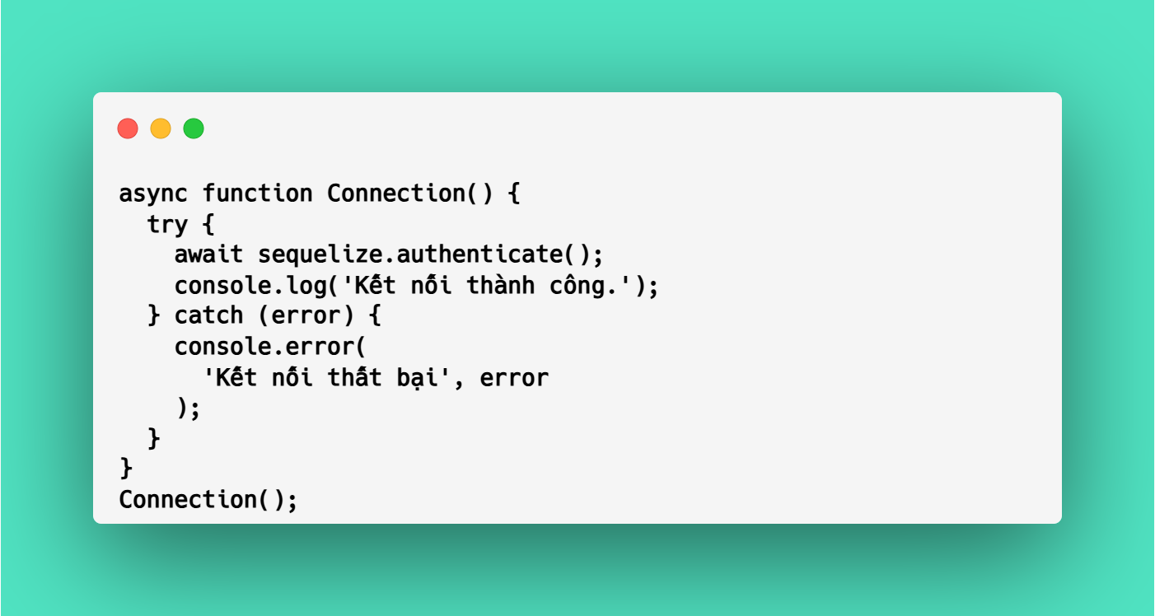

*Code kiểm tra kết nối*

Hàm Connection sẽ thực hiện các bước sau:

* **authenticate()**: Kiểm tra kết nối với cơ sở dữ liệu.
* Nếu kết nối thành công, thông báo “Kết nối cơ sở dữ liệu thành công” sẽ được in ra. Nếu kết nối thất bại, thông báo lỗi sẽ được hiển thị.

PHỤ LỤC 2. Định nghĩa mô hình (model) với Sequelize

Đoạn mã dưới đây mô tả quá trình định nghĩa một mô hình (model) sử dụng thư viện Sequelize để tương tác với bảng programs trong cơ sở dữ liệu. Mô hình này cung cấp cách thức truy xuất và thao tác với dữ liệu thông qua các phương thức ORM (Object-Relational Mapping).

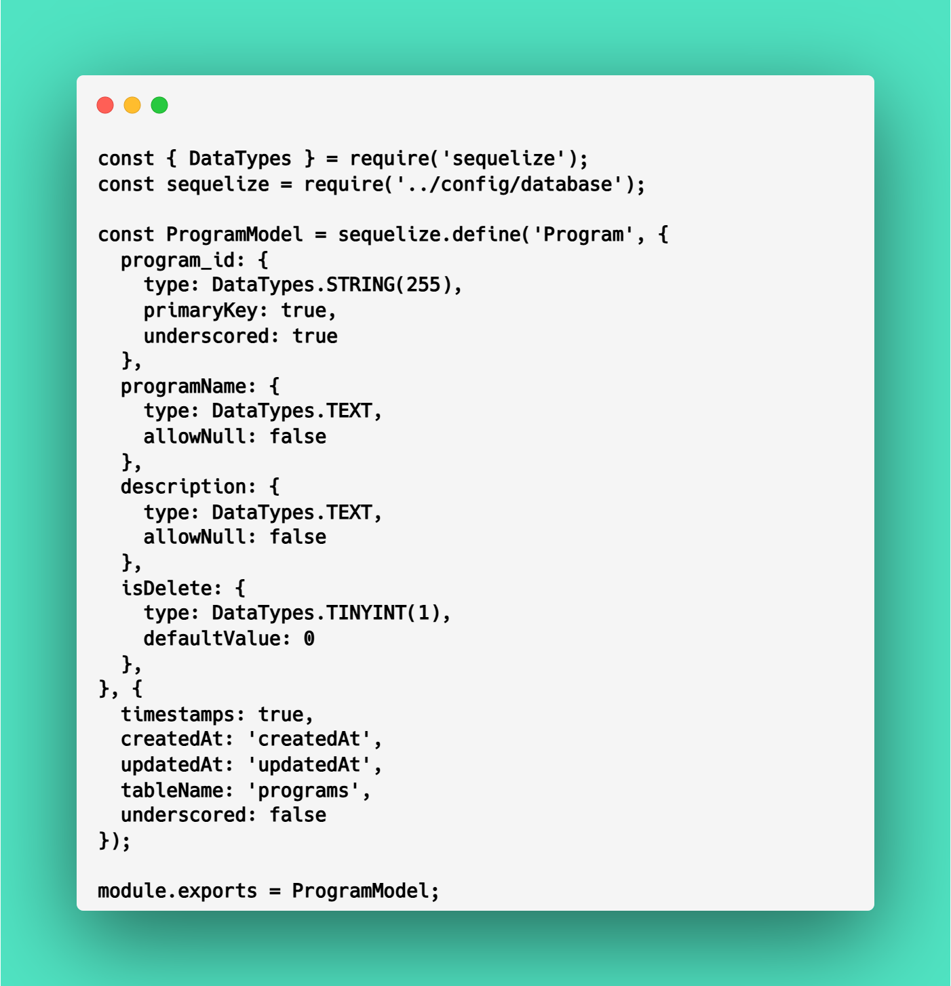

*Code tạo model programs*

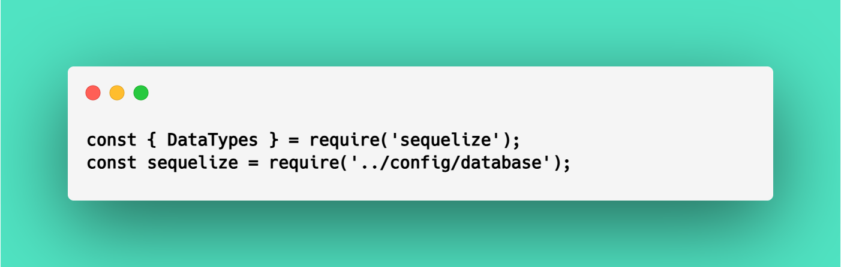

*Code cài đặt thư viện phục vụ tạo model programs*

Cài đặt các thư viện:

* **DataTypes**: Đây là một đối tượng được import từ Sequelize, chứa các kiểu dữ liệu để định nghĩa các cột trong mô hình. Ví dụ, các kiểu dữ liệu phổ biến bao gồm STRING, TEXT, và TINYINT.
* **sequelize**: Đối tượng Sequelize đã được cấu hình kết nối với cơ sở dữ liệu, được import từ tệp database.js trong thư mục config.

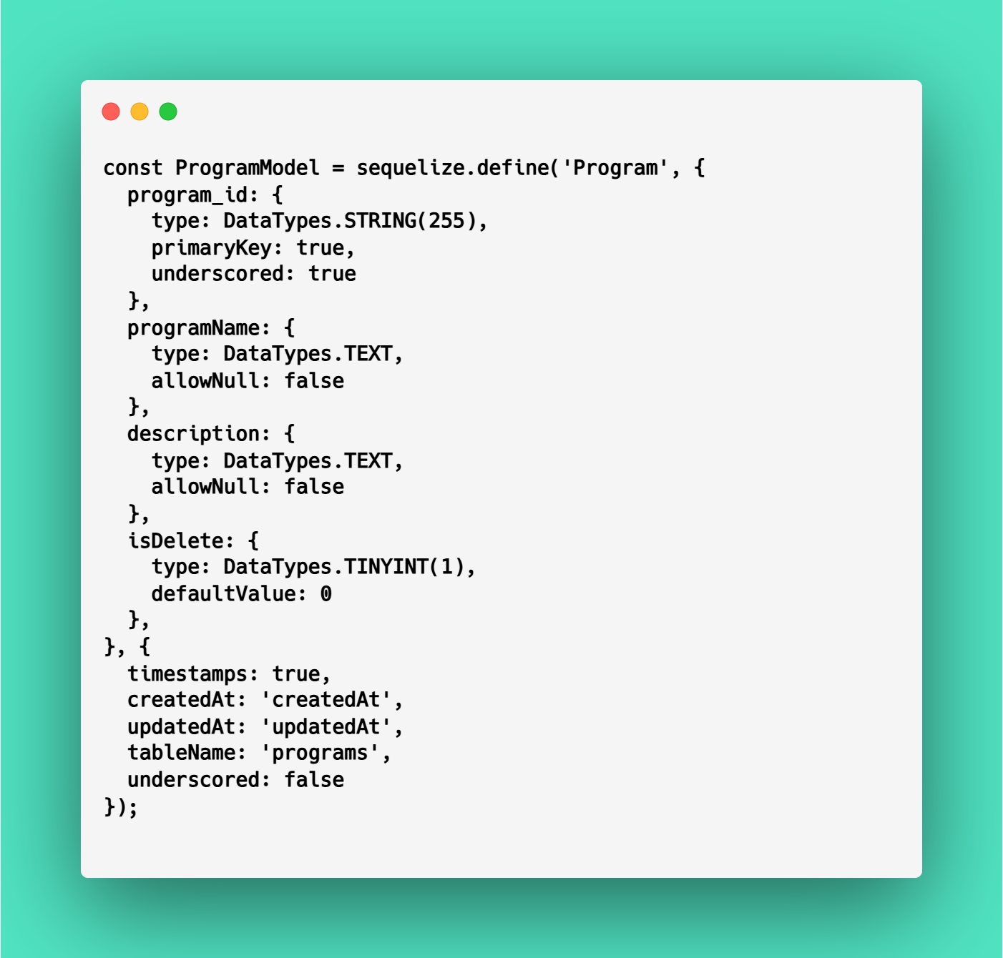

*Định nghĩa mô hình Program trong Sequelize*

Cấu trúc của mô hình:

* **ProgramModel**: Mô hình này đại diện cho bảng programs trong cơ sở dữ liệu và được sử dụng để thực hiện các thao tác CRUD (Create, Read, Update, Delete).
* **program_id**: Cột này có kiểu dữ liệu STRING(255) và được định nghĩa là khóa chính (primaryKey) của bảng. Mặc dù tùy chọn underscored thường được sử dụng để chuyển đổi tên cột thành định dạng snake_case, nó không ảnh hưởng đến program_id.
* **programName** và **description**: Cả hai cột này đều có kiểu dữ liệu TEXT và không cho phép giá trị null (allowNull: false), yêu cầu giá trị phải được cung cấp khi tạo hoặc cập nhật bản ghi.
* **isDelete**: Cột này có kiểu dữ liệu TINYINT(1) và được sử dụng để biểu diễn giá trị boolean. Giá trị mặc định là 0, thường được sử dụng để đánh dấu các bản ghi đã bị xóa mềm (soft delete).

Tùy chọn cho mô hình:

* **timestamps: true**: Tùy chọn này tự động thêm các cột createdAt và updatedAt vào bảng, giúp lưu trữ thời gian tạo và cập nhật của mỗi bản ghi.
* **tableName: ‘programs’**: Cài đặt này đặt tên bảng là programs thay vì để Sequelize tự động tạo tên dựa trên tên mô hình.
* **underscored: false**: Tùy chọn này ngăn cản việc tự động chuyển đổi tên các cột từ định dạng camelCase sang snake_case.

**Thiết lập quan hệ giữa mô hình**

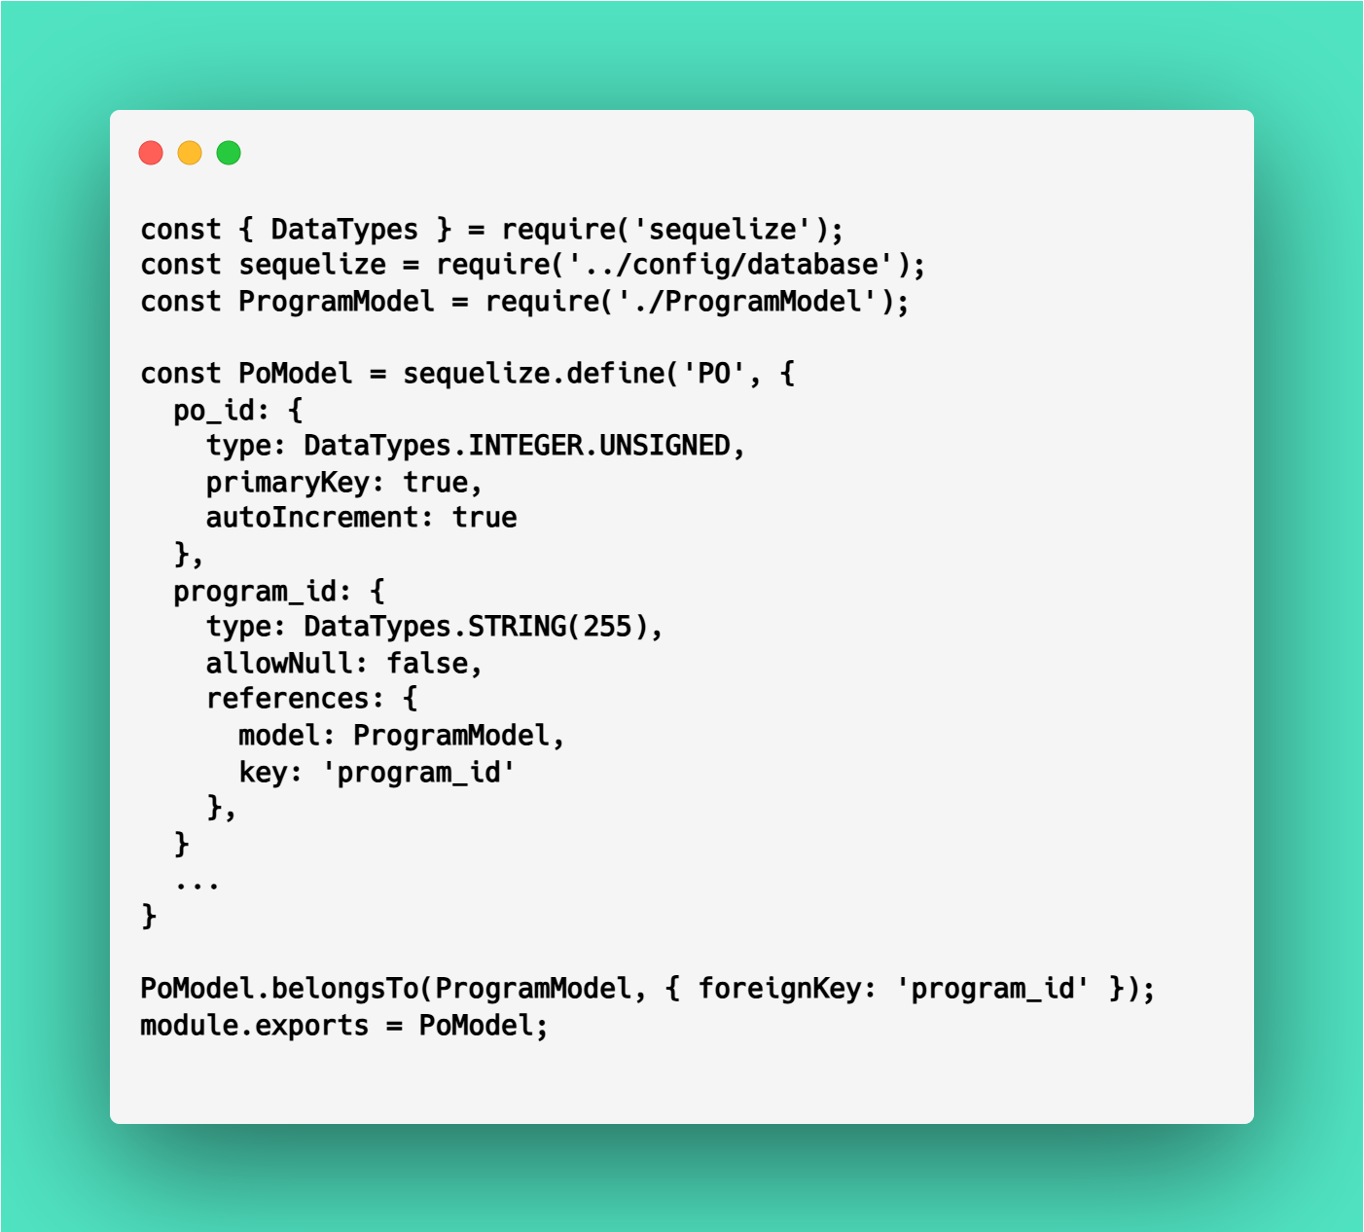

*Thiết lập mối quan hệ giữa các model*

Thiết lập quan hệ:

* **belongsTo**: Phương thức này thiết lập mối quan hệ giữa PoModel và ProgramModel, cho biết mỗi bản ghi trong bảng PO sẽ liên kết với một bản ghi trong bảng programs.
* **foreignKey: ‘program_id’**: Thiết lập khóa ngoại program_id trong bảng PO, liên kết với cột program_id trong bảng programs. Điều này đảm bảo rằng mỗi bản ghi PO sẽ tham chiếu đến một ProgramModel.

PHỤ LỤC . Triển khai VPS Ubuntu với Docker, phpMyAdmin và MySQL

Cài đặt các gói cần thiết để chạy Docker.

Tạo cấu hình MySQL cho phép sử dụng trigger mà không cần quyền SUPER

nano my.cnf

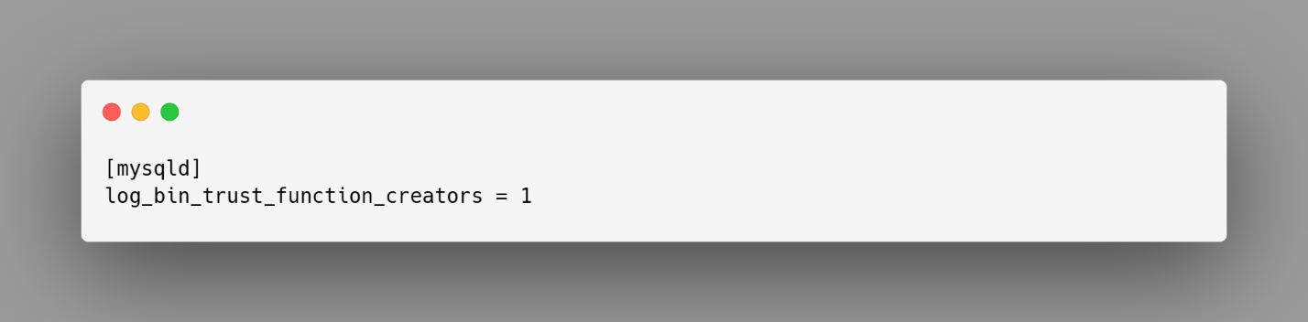

*Cấu hình mysql*

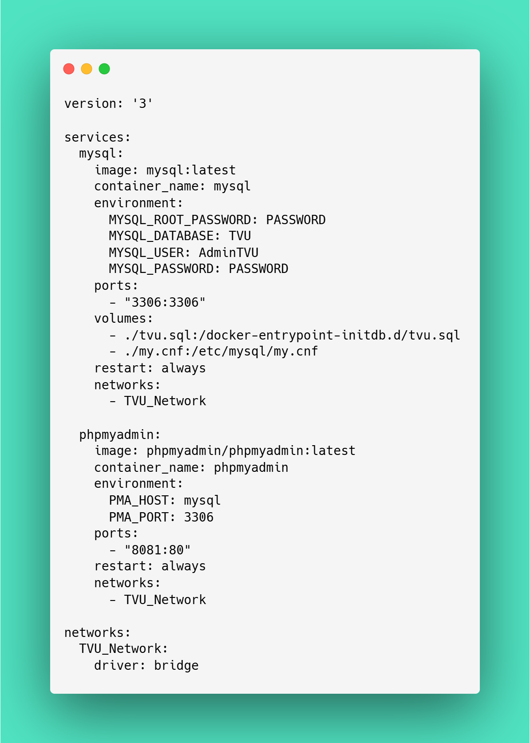

*Cấu hình docker*

**Phiên bản cấu hình:**

* **version: ‘3’**: Xác định phiên bản của Docker Compose file format. Phiên bản 3 là phiên bản phổ biến và được sử dụng rộng rãi cho các cấu hình Docker Compose.

**Dịch vụ MySQL:**

* **image: mysql:latest**: Sử dụng image MySQL mới nhất từ Docker Hub.
* **container_name: mysql**: Đặt tên cho container là mysql.
* **environment**: Cung cấp các biến môi trường cho container MySQL, bao gồm:
  + MYSQL_ROOT_PASSWORD: Mật khẩu cho người dùng root.
  + MYSQL_DATABASE: Tên cơ sở dữ liệu sẽ được tạo tự động.
  + MYSQL_USER: Tên người dùng MySQL.
  + MYSQL_PASSWORD: Mật khẩu của người dùng MySQL.
* **ports**: Mở cổng 3306 trên máy chủ và ánh xạ đến cổng 3306 trong container để truy cập cơ sở dữ liệu từ bên ngoài.
* **volumes**: Gắn kết tệp SQL và tệp cấu hình MySQL từ máy chủ vào container. Tệp ./tvu.sql sẽ được thực thi khi container khởi động để tạo cấu trúc cơ sở dữ liệu ban đầu.
* **restart: always**: Đảm bảo container sẽ tự động khởi động lại nếu bị dừng hoặc nếu hệ thống khởi động lại.
* **networks**: Kết nối container với mạng TVU_Network được định nghĩa dưới đây.
* **Dịch vụ phpMyAdmin:**
* **image: phpmyadmin/phpmyadmin:latest**: Sử dụng image phpMyAdmin mới nhất từ Docker Hub.
* **Container_name: phpmyadmin**: Đặt tên cho container là phpmyadmin.
* **environment**: Cung cấp thông tin về máy chủ MySQL và cổng để phpMyAdmin có thể kết nối:
  + PMADB_HOST: Địa chỉ của máy chủ MySQL.
  + PMADB_PORT: Cổng của máy chủ MySQL.
* **ports**: Mở cổng 8081 trên máy chủ và ánh xạ đến cổng 80 trong container để truy cập phpMyAdmin qua trình duyệt web.
* **restart: always**: Đảm bảo container sẽ tự động khởi động lại nếu bị dừng hoặc nếu hệ thống khởi động lại.
* **networks**: Kết nối container với mạng TVU_Network được định nghĩa dưới đây.

**Mạng TVU_Network:**

* **driver: bridge**: Sử dụng mạng bridge để kết nối các container với nhau. Mạng bridge là loại mạng mặc định trong Docker, cho phép các container trong cùng một mạng giao tiếp với nhau qua tên dịch vụ.

**Chạy docker:** docker-compose up

**Kiểm tra truy cập địa chỉ vps:**

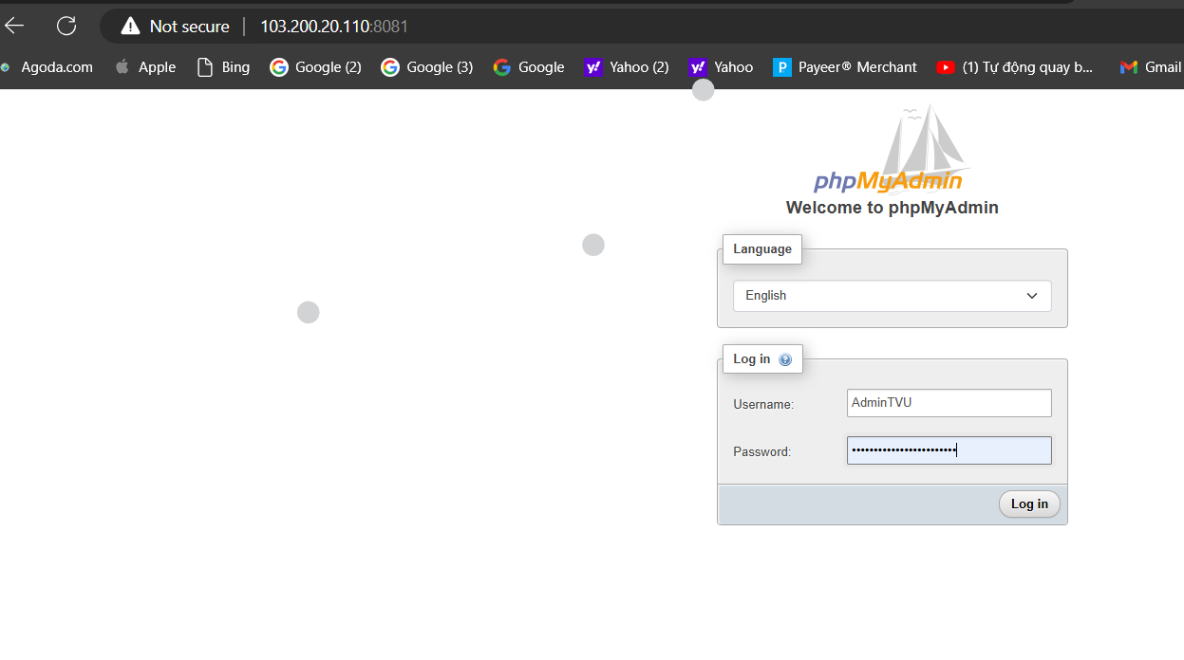

*Kiểm tra URL VPS*

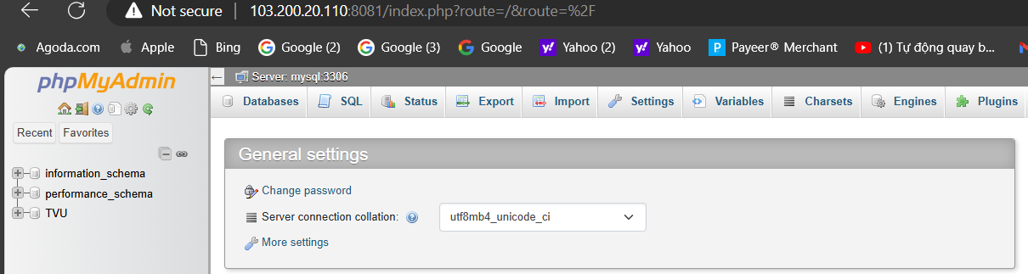

*Kiểm tra URL thành công*

PHỤ LỤC . Trigger SQL cập nhật điểm cuối

4.1. Trigger cập nhật FinalScore khi xóa 1 giảng viên phân công.

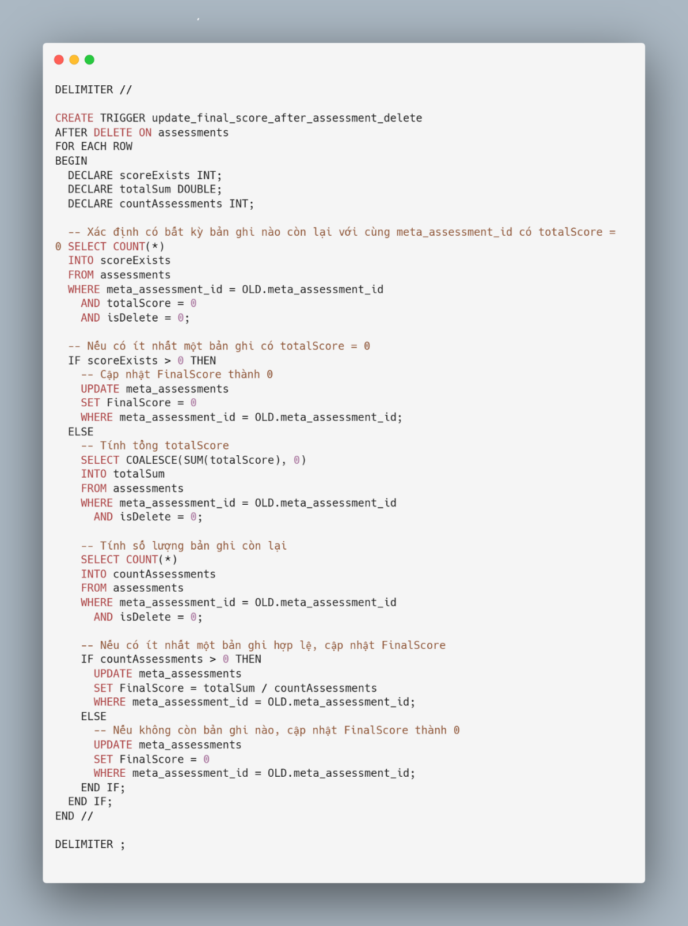

*Trigger cập nhật*

Trigger này có nhiệm vụ kiểm tra và cập nhật FinalScore sau khi một bản ghi bị xóa trong bảng assessments. Cụ thể, trigger sẽ thực hiện các bước sau:

**Khai báo biến:**

* scoreExists: Lưu số lượng bản ghi còn lại với totalScore = 0 cho meta_assessment_id cụ thể.
* totalSum: Lưu tổng điểm (totalScore) của tất cả các bản ghi còn lại cho meta_assessment_id cụ thể.
* countAssessments: Lưu số lượng bản ghi hợp lệ còn lại cho meta_assessment_id cụ thể.

**Kiểm tra bản ghi có totalScore = 0:**

* Truy vấn kiểm tra số lượng bản ghi còn lại có totalScore = 0 cho meta_assessment_id của bản ghi đã bị xóa.

**Cập nhật FinalScore:**

* Nếu còn bản ghi totalScore = 0: Nếu vẫn còn bản ghi có totalScore = 0, cập nhật FinalScore thành 0.
* Nếu không còn bản ghi totalScore = 0: Nếu không còn bản ghi nào với totalScore = 0, tính toán tổng điểm và số lượng bản ghi hợp lệ còn lại. Cập nhật FinalScore nếu có ít nhất một bản ghi hợp lệ, hoặc đặt FinalScore thành 0 nếu không còn bản ghi hợp lệ nào.

4.2. Trigger cập nhật FinalScore khi thêm 1 giảng viên phân công.

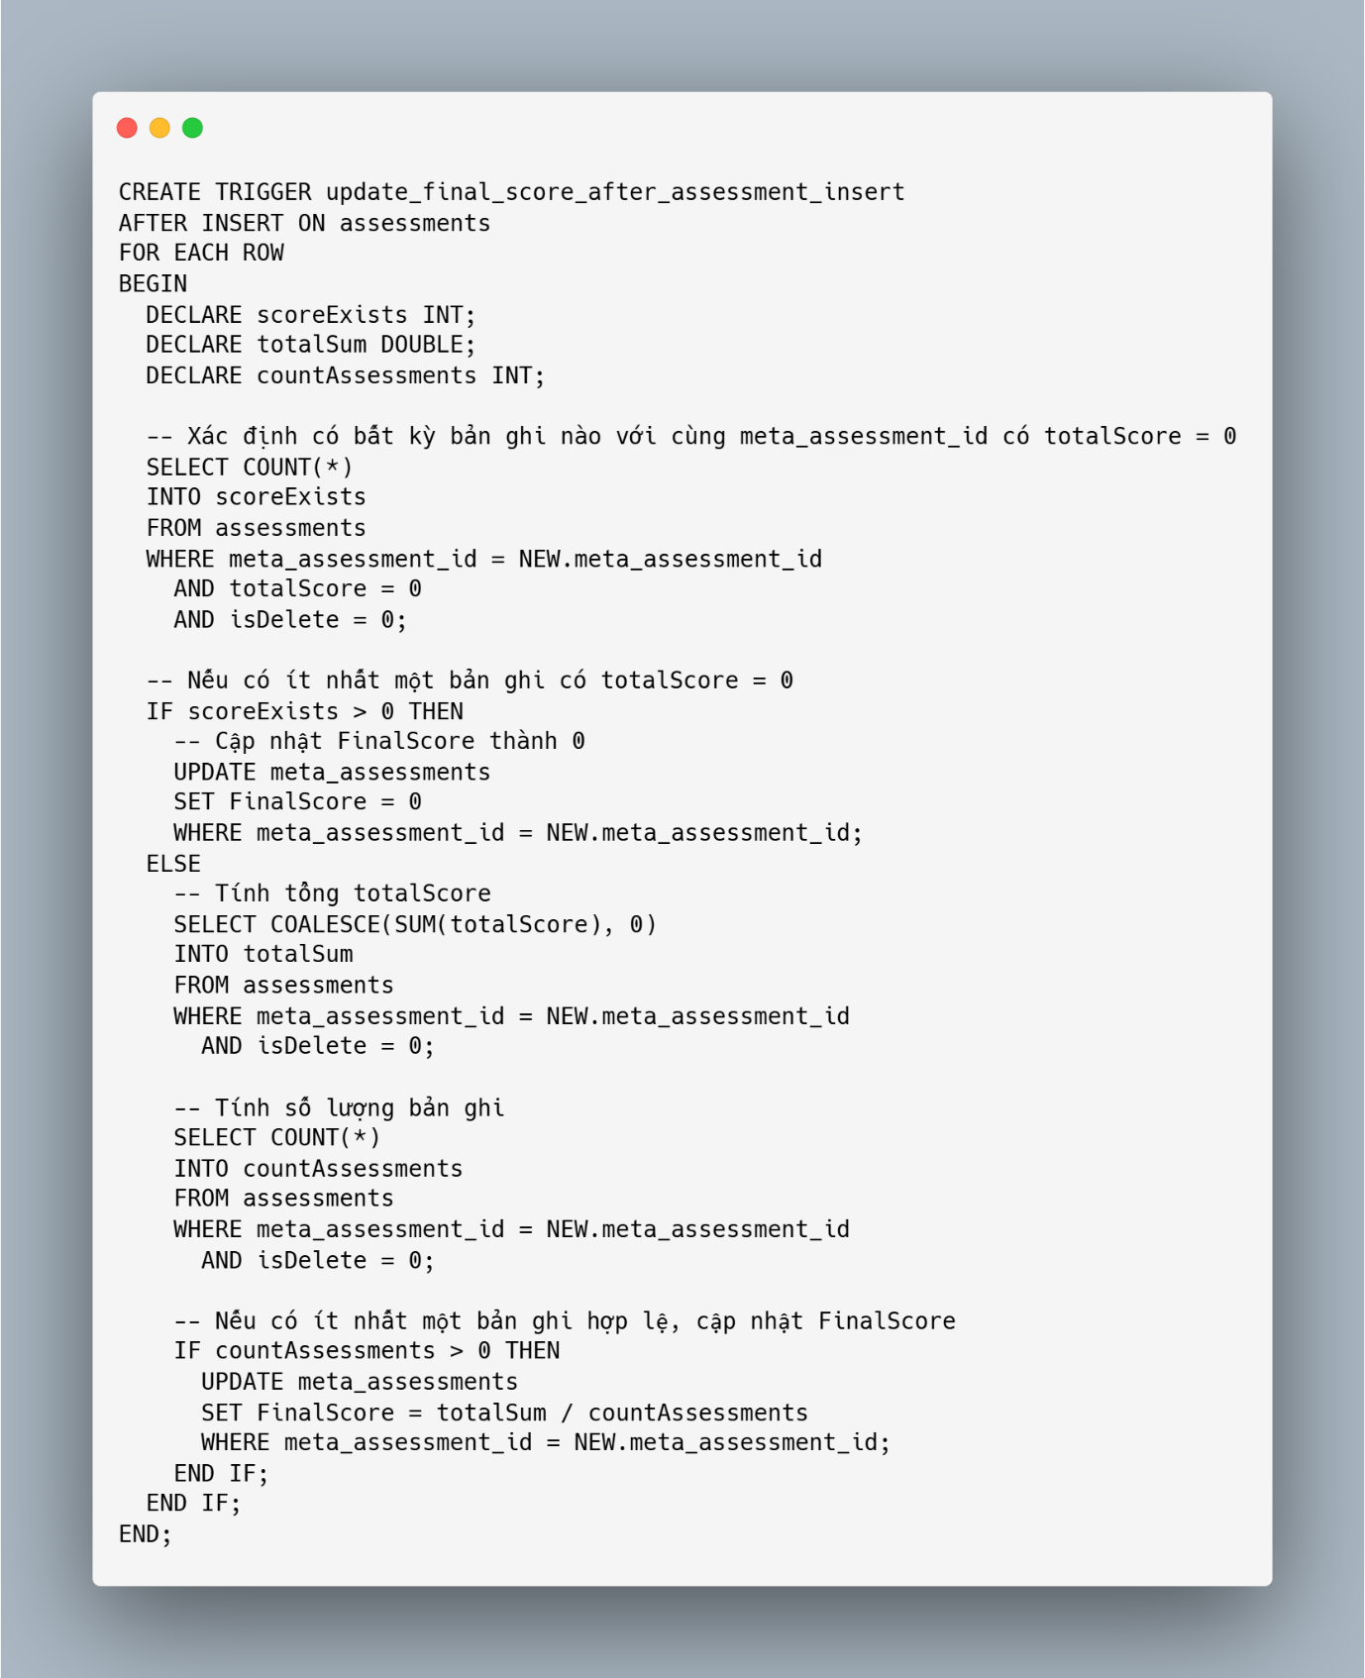

**Khai báo biến:**

* scoreExists: Để lưu số lượng bản ghi có totalScore = 0 cho meta_assessment_id cụ thể.
* totalSum: Để lưu tổng điểm (totalScore) của tất cả các bản ghi hiện có cho meta_assessment_id cụ thể.
* countAssessments: Để lưu số lượng bản ghi hợp lệ hiện có cho meta_assessment_id cụ thể.

**Kiểm tra bản ghi có totalScore = 0:**

* Truy vấn để đếm số lượng bản ghi có totalScore = 0 cho meta_assessment_id của bản ghi mới.

**Nếu có ít nhất một bản ghi có totalScore = 0:**

* Cập nhật FinalScore trong bảng meta_assessments thành 0.

**Nếu không có bản ghi nào có totalScore = 0:**

1. Tính tổng điểm (totalScore) của tất cả các bản ghi hiện có liên quan đến meta_assessment_id của bản ghi mới.
2. Đếm số lượng bản ghi hiện có hợp lệ.
3. Nếu có ít nhất một bản ghi hợp lệ, cập nhật FinalScore bằng tổng điểm chia cho số lượng bản ghi hợp lệ. Nếu không còn bản ghi hợp lệ nào, đặt FinalScore thành 0.

4.3. Trigger cập nhật FinalScore khi giảng viên hoàn thành đánh giá cho sinh viên.

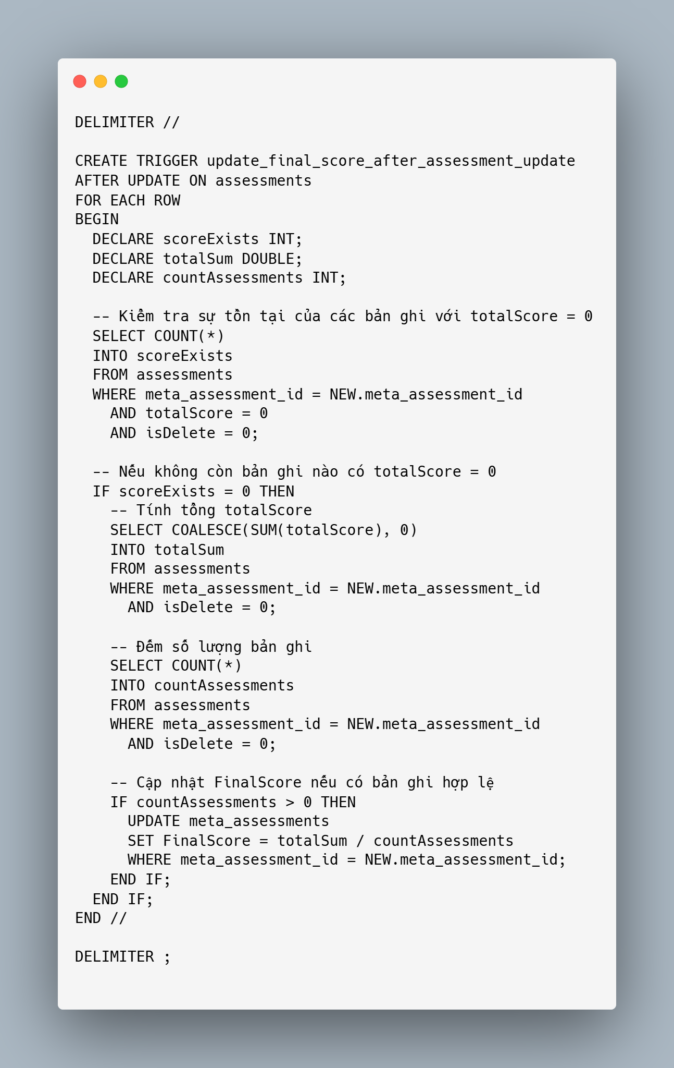

**Khai báo biến:**

* scoreExists: Lưu số lượng bản ghi có totalScore = 0 cho meta_assessment_id cụ thể.
* totalSum: Lưu tổng điểm (totalScore) của tất cả các bản ghi hiện có cho meta_assessment_id cụ thể.
* countAssessments: Lưu số lượng bản ghi hợp lệ hiện có cho meta_assessment_id cụ thể.

**Kiểm tra bản ghi có totalScore = 0:**

* Truy vấn để đếm số lượng bản ghi có totalScore = 0 cho meta_assessment_id của bản ghi đã được cập nhật.

**Nếu không còn bản ghi nào có totalScore = 0:**

1. Tính tổng điểm (totalScore) của tất cả các bản ghi hiện có liên quan đến meta_assessment_id của bản ghi cập nhật.
2. Đếm số lượng bản ghi hiện có hợp lệ.

Nếu có ít nhất một bản ghi hợp lệ, cập nhật FinalScore bằng tổng điểm chia cho số lượng bản ghi hợp lệ. Nếu không còn bản ghi hợp lệ nào, đặt FinalScore thành 0

PHỤ LỤC 5. JSON Web Token

Đoạn mã dưới đây cấu hình xác thực JWT (JSON Web Token) sử dụng Passport.js trong một ứng dụng Node.js. Cấu hình này được thực hiện thông qua chiến lược JwtStrategy của thư viện passport-jwt. Các phần chính của đoạn mã được mô tả như sau:

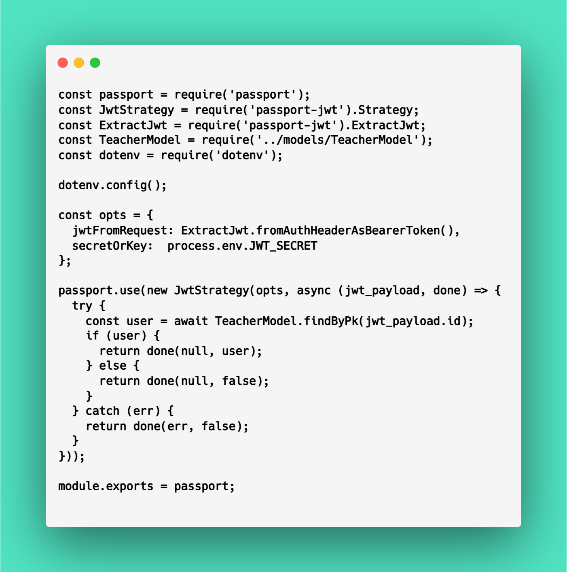

*Cấu hình Passport.js với chiến lược JWT trong Node.js*

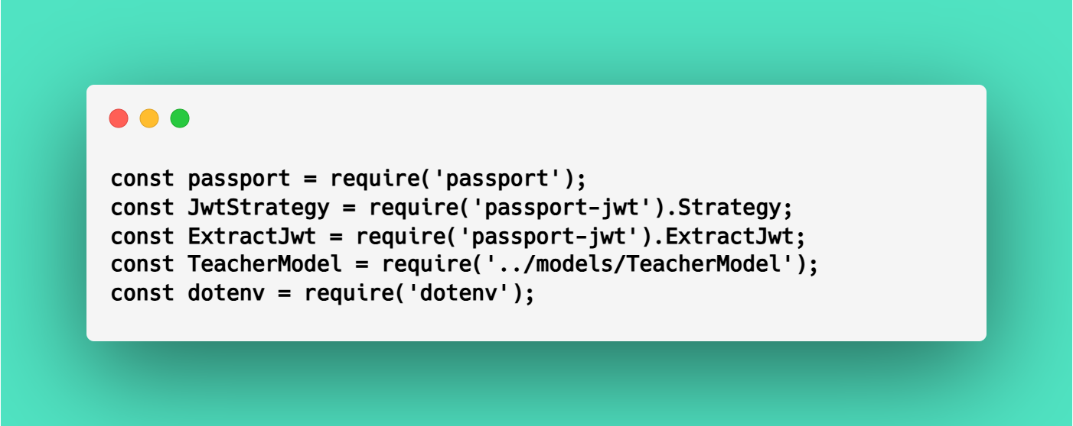

*Import các thư viện cần thiết cho cấu hình Passport.js với JWT*

Cài đặt các thư viện:

* **passport**: Thư viện xác thực trong Node.js, hỗ trợ nhiều xác thực khác nhau.
* **JwtStrategy** và **ExtractJwt**: Được nhập từ thư viện passport-jwt, hỗ trợ xác thực thông qua JWT.

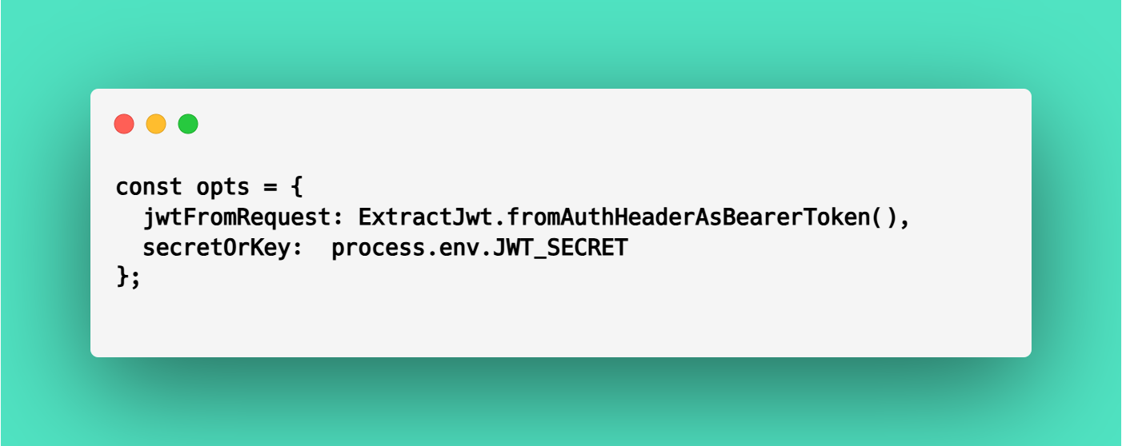

*Thiết lập tùy chọn chiến lược JWT trong Passport.js*

Thiết lập tùy chọn cho JWT:

* **jwtFromRequest**: Xác định cách thức trích xuất JWT từ yêu cầu HTTP. Ở đây, token được lấy từ phần Authorization của header với kiểu Bearer.
* **secretOrKey**: Khóa bí mật được sử dụng để giải mã và xác thực JWT, được nạp từ biến môi trường JWT_SECRET.

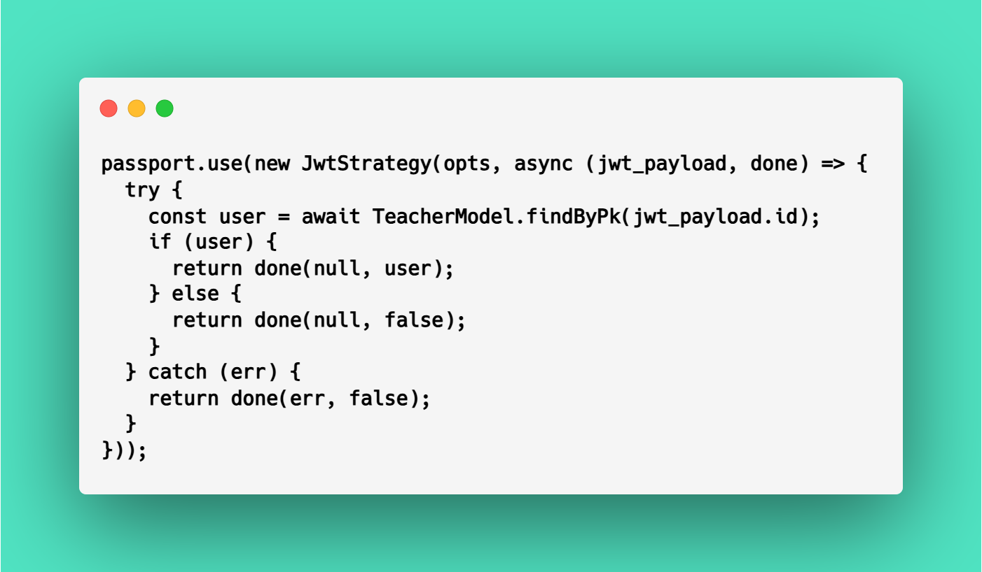

*Xác thực người dùng bằng chiến lược JWT trong Passport.js*

JWT với Passport:

* **JwtStrategy**: Được cấu hình với các tùy chọn đã định nghĩa trong opts.
* **jwt_payload**: Payload trích xuất từ JWT, chứa thông tin người dùng. jwt_payload.id được sử dụng để tìm kiếm người dùng trong cơ sở dữ liệu.
* **TeacherModel.findByPk(jwt_payload.id)**: Truy vấn cơ sở dữ liệu để tìm người dùng với id được lấy từ JWT.
* Nếu người dùng tồn tại, hàm done(null, user) sẽ trả về người dùng đó.
* Nếu không tìm thấy người dùng hoặc xảy ra lỗi, hàm done(null, false) hoặc done(err, false) sẽ được gọi để kết thúc quá trình xác thực.

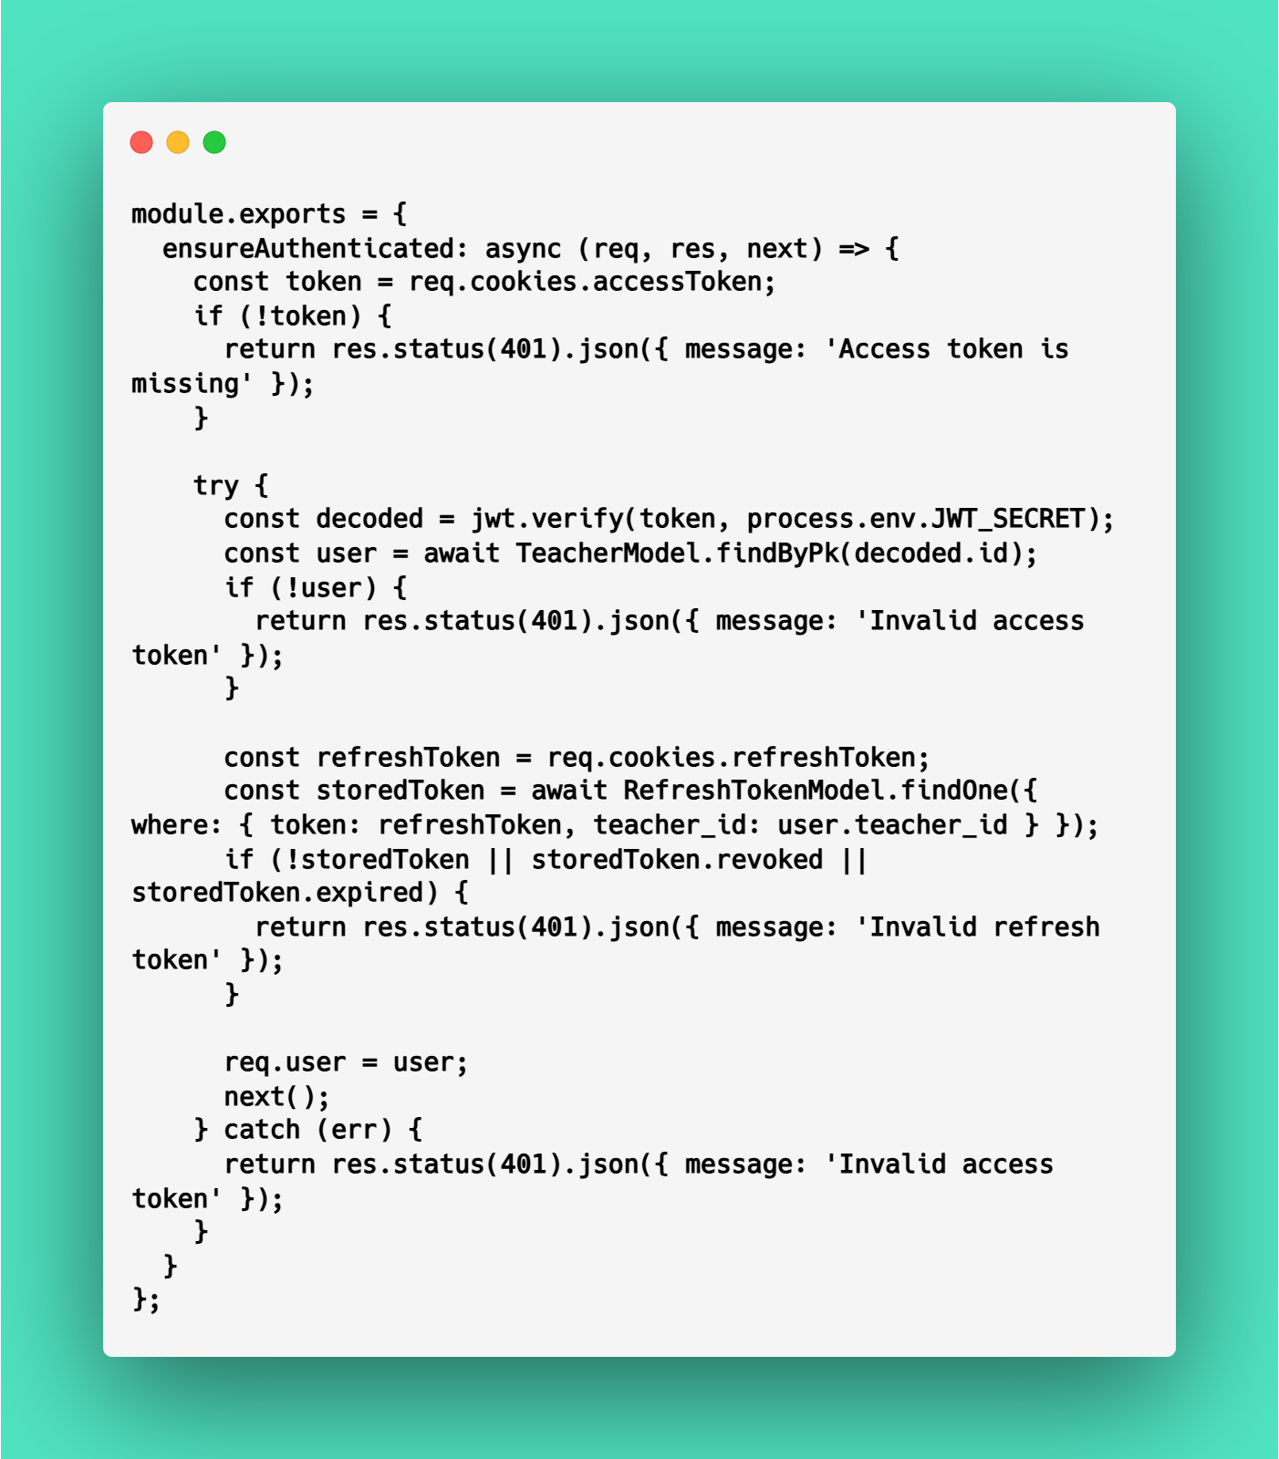

*Định nghĩa middleware ensureAuthenticated*

Định nghĩa middleware:

* **Kiểm tra Access Token**: Nếu không có token trong yêu cầu, trả về lỗi với mã trạng thái 401 (Unauthorized). Nếu token có mặt, tiến hành xác thực để đảm bảo tính hợp lệ của nó và truy xuất thông tin người dùng liên quan.
* **Kiểm tra Refresh Token**: Xác thực refresh token để đảm bảo nó hợp lệ. Nếu refresh token không hợp lệ, trả về lỗi với mã trạng thái 401 (Unauthorized).

**Xử lý yêu cầu**: Nếu cả access token và refresh token đều hợp lệ, đặt thông tin người dùng vào đối tượng req.user và tiếp tục xử lý yêu cầu theo quy trình ứng dụng.

PHỤ LỤC . Tạo PDF Động từ HTML bằng Express và Puppeteer

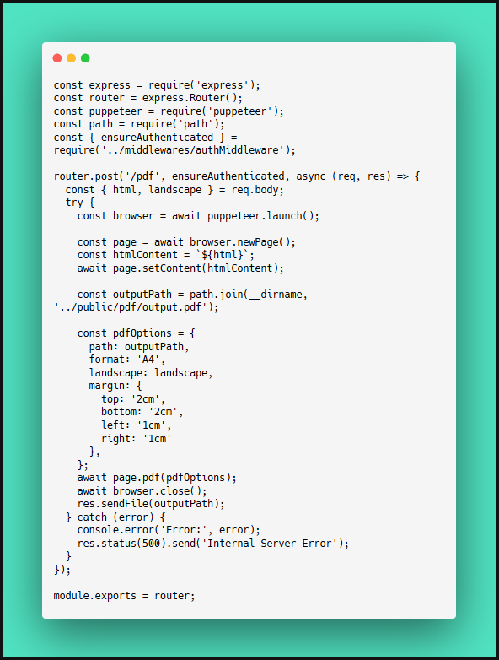

*Code cấu hình Puppeteer*

**Các mô-đun sử dụng:**

* express: Được sử dụng để tạo router và định nghĩa các endpoint của API.
* puppeteer: Được sử dụng để tương tác với trình duyệt headless và tạo file PDF từ nội dung HTML.
* path: Cung cấp các phương thức để xử lý đường dẫn tệp.
* ensureAuthenticated: Đây là middleware dùng để bảo vệ route, chỉ cho phép người dùng đã xác thực truy cập.

**Route /pdf:**

* Phương thức HTTP: POST.
* Middleware: ensureAuthenticated đảm bảo rằng người dùng phải đăng nhập trước khi tiến hành tạo file PDF.
* Dữ liệu yêu cầu POST:
  + html: Chuỗi HTML dùng làm nội dung để tạo PDF.
  + landscape: Một giá trị boolean để xác định định dạng trang PDF là ngang (landscape) hay dọc (portrait).

**Quy trình tạo file PDF:**

* Khởi chạy trình duyệt headless bằng Puppeteer.
* Tạo một trang mới và thiết lập nội dung trang dựa trên chuỗi HTML nhận được từ yêu cầu.
* Đường dẫn nơi lưu file PDF được xác định thông qua outputPath, sử dụng mô-đun path.
* Các tùy chọn PDF, như kích thước trang, hướng trang (landscape/dọc), và lề trang được cấu hình dựa trên yêu cầu từ phía người dùng.
* Sau khi tạo xong file PDF, file này được trả về cho người dùng bằng phương thức res.sendFile.

**Xử lý lỗi:**

Trong trường hợp phát sinh lỗi trong quá trình tạo PDF, lỗi sẽ được ghi lại trong console và phản hồi cho người dùng với mã lỗi 500 (Internal Server Error).

PHỤ LỤC 7. Thiết lập Tailwind CSS và Responsive với Tailwind

6.1. Thiết lập Tailwind CSS

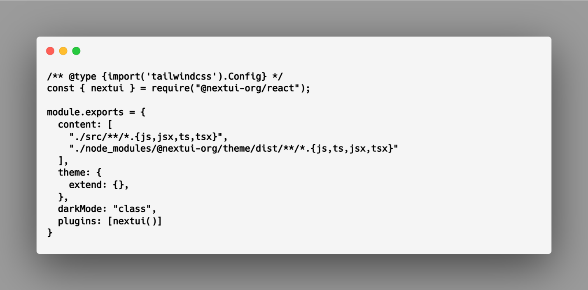

*Cấu hình Tailwind*

* **content**: Xác định các tệp mà Tailwind CSS sẽ quét để tìm kiếm các lớp CSS. Điều này bao gồm các tệp trong dự án và các thành phần từ NextUI.
* **theme**: Mở rộng cấu hình của theme Tailwind CSS. Hiện tại, không có sự thay đổi nào trong cấu hình theme.
* **darkMode**: Kích hoạt chế độ tối dựa trên các lớp CSS.
* **plugins**: Thêm plugin NextUI để tích hợp các thành phần của NextUI vào các lớp CSS của Tailwind CSS.

Việc cấu hình này cho phép sử dụng đồng bộ các lớp CSS của Tailwind và các thành phần của NextUI trong dự án.

6.2. Responsive với Tailwind

Tailwind CSS cung cấp các breakpoint như sm, md, lg, xl, và 2xl để dễ dàng điều chỉnh giao diện trên nhiều kích thước màn hình khác nhau. Các lớp CSS có thể thay đổi theo từng breakpoint.

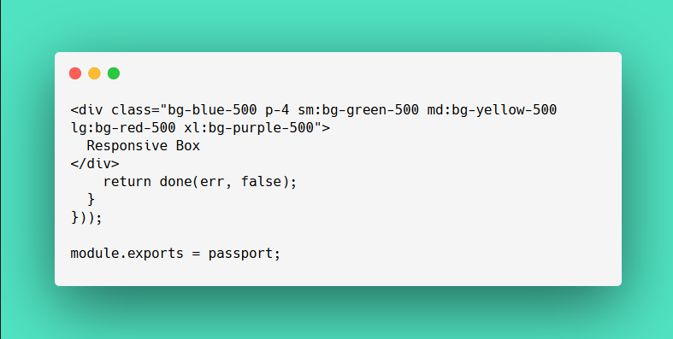

*Responsive với Tailwind*

Mặc định, div có nền màu xanh dương (bg-blue-500) và khoảng đệm là 4 (p-4). Khi kích thước màn hình đạt ngưỡng sm (>= 640px), màu nền thay đổi thành màu xanh lá cây (bg-green-500). Khi màn hình đạt kích thước md (>= 768px), nền sẽ chuyển sang màu vàng (bg-yellow-500). Đối với kích thước lg (>= 1024px), nền sẽ chuyển thành màu đỏ (bg-red-500). Cuối cùng, ở kích thước xl (>= 1280px), màu nền sẽ trở thành màu tím (bg-purple-500).

PHỤ LỤC 8. Cấu hình Axios

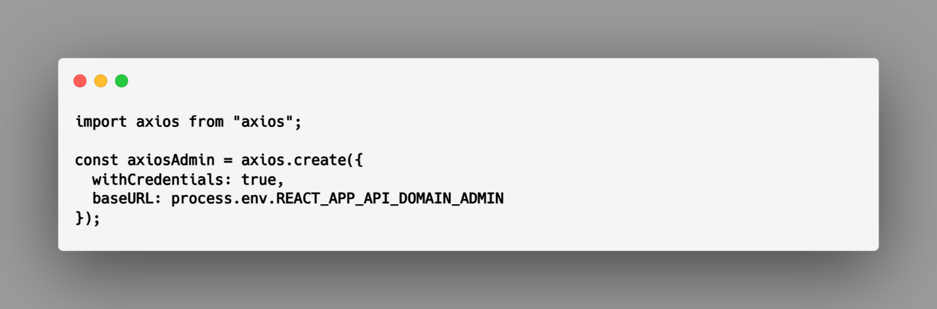

*Cấu hình Axios*

Đoạn mã này khởi tạo đối tượng axios tùy chỉnh có tên axiosAdmin với hai cấu hình chính: withCredentials: true, cho phép gửi kèm cookie để thực hiện xác thực JWT trong các yêu cầu HTTP, qua đó duy trì trạng thái phiên đăng nhập bảo mật, và baseURL, được thiết lập từ biến môi trường REACT_APP_API_DOMAIN_ADMIN, xác định URL cơ sở cho tất cả các yêu cầu HTTP gửi đến API quản trị viên.

PHỤ LỤC 9. API chương trình

9.1. Lấy thông tin chương trình CNTT

API Endpoint: GET /api/admin/program/:id

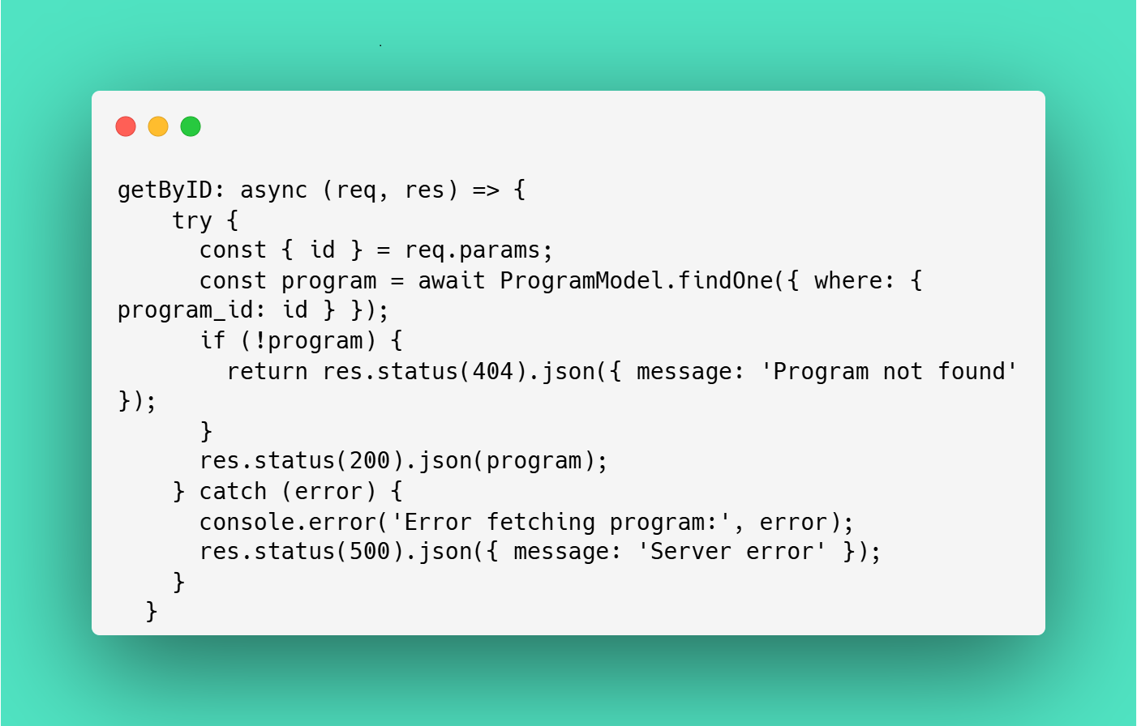

*Hàm getByID*

Hàm này là một phương thức bất đồng bộ, truy xuất thông tin chi tiết của chương trình từ cơ sở dữ liệu dựa trên id từ URL. Phương thức sử dụng findOne từ ProgramModel để tìm chương trình có program_id khớp với id. Nếu tìm thấy, nó trả về đối tượng chương trình dưới dạng JSON kèm mã HTTP 200. Nếu không, trả về mã HTTP 404 và thông báo chương trình không tồn tại. Khi xảy ra lỗi hệ thống hoặc truy vấn, hàm trả về mã HTTP 500 cùng thông báo lỗi và ghi lỗi vào console, giúp đảm bảo tính ổn định của hệ thống.

9.2. Tạo mới CT

API Endpoint: POST /api/admin/program

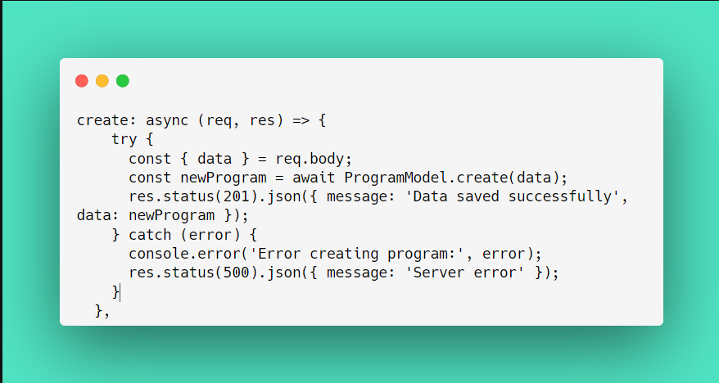

*Hàm create*

Hàm này là một phương thức bất đồng bộ, dùng để thêm chương trình mới vào cơ sở dữ liệu dựa trên dữ liệu từ yêu cầu HTTP. Phương thức lấy thông tin từ phần thân của yêu cầu và sử dụng hàm create của ProgramModel để khởi tạo một bản ghi mới. Nếu thành công, hàm trả về đối tượng chương trình mới ở dạng JSON cùng mã HTTP 201, báo hiệu tài nguyên đã được tạo. Nếu gặp lỗi, chẳng hạn dữ liệu không hợp lệ hoặc lỗi hệ thống, hàm trả về mã HTTP 500 cùng thông báo lỗi, đồng thời ghi lại thông tin lỗi vào console để hỗ trợ gỡ lỗi.

9.3. Cập nhật CT

API Endpoint: PUT /api/admin/program/:id

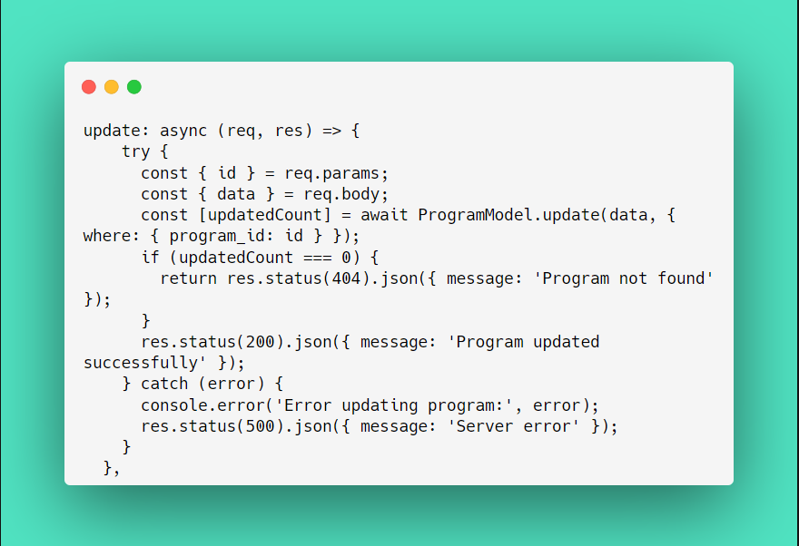

*Hàm update*

Hàm này là một phương thức bất đồng bộ, dùng để cập nhật thông tin chương trình dựa trên ID và dữ liệu mới từ yêu cầu HTTP. Đầu tiên, hàm trích xuất id từ URL và dữ liệu từ phần thân của yêu cầu. Sau đó, hàm sử dụng phương thức update của ProgramModel để cập nhật bản ghi có program_id khớp với id. Nếu không có bản ghi nào được thay đổi (kết quả là 0), hàm trả về mã HTTP 404 và thông báo chương trình không tồn tại. Nếu cập nhật thành công, hàm phản hồi mã HTTP 200 kèm thông báo xác nhận. Trong trường hợp lỗi, hàm trả về mã HTTP 500 và ghi lỗi vào console để hỗ trợ gỡ lỗi.

9.4. Xóa CT

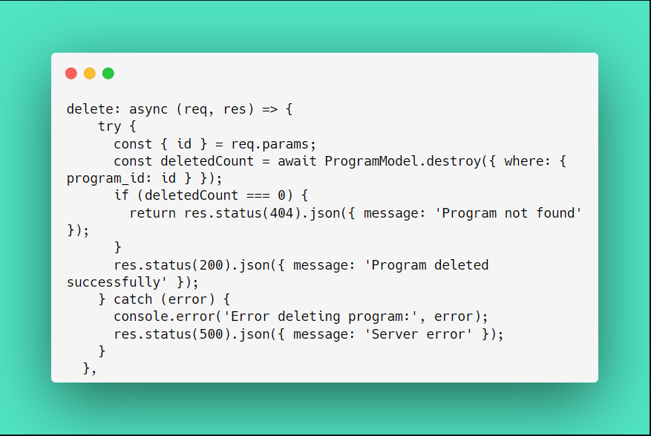

*Hàm delete*

Hàm này là một phương thức bất đồng bộ, được thiết kế để xóa một chương trình khỏi cơ sở dữ liệu dựa trên ID từ URL yêu cầu. Sau khi trích xuất id, hàm sử dụng phương thức destroy của ProgramModel để xóa chương trình có program_id trùng khớp với id. Nếu không có bản ghi nào bị xóa (kết quả là 0), hàm phản hồi với mã HTTP 404 và thông báo chương trình không tồn tại. Nếu xóa thành công, hàm trả về mã HTTP 200 kèm thông báo xác nhận. Trong trường hợp lỗi, hàm trả về mã HTTP 500 và ghi lỗi vào console để hỗ trợ quá trình gỡ lỗi.

9.5. Nhận mẫu tạo CT bằng Excel

API Endpoint: GET /api/admin/program/templates/post

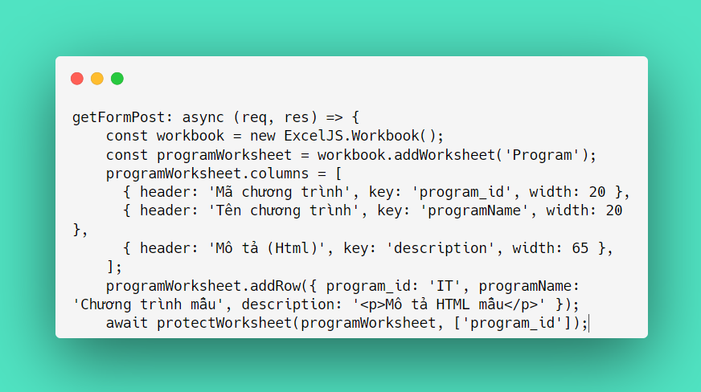

*Hàm getFormPost(1/3)*

Hàm này được thiết kế để tạo tệp Excel chứa thông tin liên quan đến chương trình học, bao gồm các bảng dữ liệu như “Program”, “PO”, “PLO”, và “PLO_PO”. Quá trình bắt đầu bằng việc tạo một workbook mới qua thư viện ExcelJS bằng phương thức Workbook(). Đầu tiên, hàm tạo worksheet “Program” và xác định các cột với tiêu đề: Mã chương trình, Tên chương trình, và Mô tả (HTML). Kích thước cột được điều chỉnh phù hợp với nội dung.

Sau đó, hàm thêm một hàng dữ liệu mẫu, với Mã chương trình là “IT” và Mô tả chứa chuỗi HTML mô tả chi tiết chương trình. Cuối cùng, hàm gọi protectWorksheet để bảo vệ cột Mã chương trình, đảm bảo rằng chỉ các ô không khóa mới có thể chỉnh sửa, giúp bảo vệ thông tin quan trọng trong worksheet.

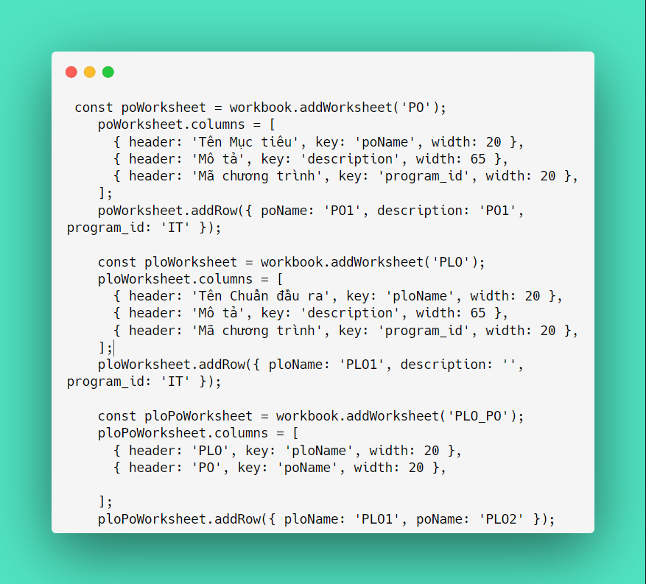

*Hàm getFormPost(2/3)*

Để tạo worksheet thứ hai có tên “PO”, các cột được định nghĩa với tiêu đề: Tên Mục tiêu, Mô tả, và Mã chương trình. Sau khi thiết lập cột, một hàng dữ liệu được thêm vào với thông tin cho “PO1”, đảm bảo tính chính xác và đầy đủ.

Tiếp theo, worksheet thứ ba, “PLO”, sẽ được tạo với các cột có tiêu đề: Tên Chuẩn đầu ra, Mô tả, và Mã chương trình. Một hàng dữ liệu minh họa cho “PLO1” cũng sẽ được thêm vào để làm mẫu cho nội dung.

Cuối cùng, worksheet thứ tư, “PLO_PO”, sẽ chứa hai cột: PLO và PO. Một hàng dữ liệu mẫu sẽ được thêm vào, thể hiện mối quan hệ giữa “PLO1” và “PO1”, nhằm minh họa sự liên kết giữa chuẩn đầu ra và các mục tiêu trong chương trình học.

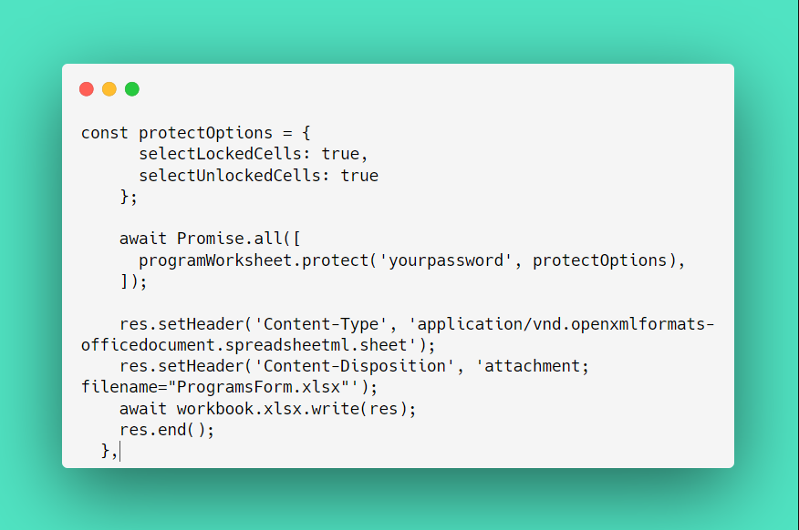

*Hàm getFormPost(3/3)*

Sau khi hoàn tất việc thiết lập các worksheet, hàm sẽ áp dụng chế độ bảo vệ cho worksheet “Program” với các tùy chọn cụ thể, cho phép người dùng lựa chọn giữa các ô đã được khóa và chưa được khóa. Cuối cùng, hàm thiết lập các tiêu đề phản hồi để chỉ định rằng nội dung gửi đi là tệp Excel và thực hiện gửi workbook đến client với tên tệp là “ProgramsForm.xlsx”. Tất cả các bước này đều được thực hiện một cách đồng bộ, đảm bảo rằng tệp Excel được tạo và gửi đi chính xác.

9.6. Lưu CT bằng Excel

API Endpoint: POST /api/admin/importExcel/program

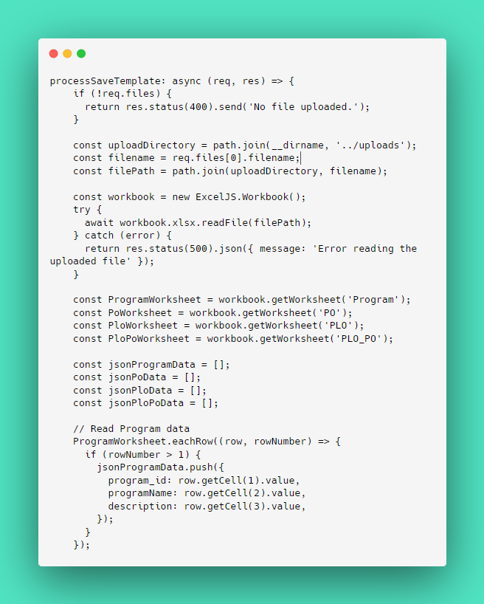

Hàm processSaveTemplate(1/4)

Hàm này được thiết kế để xử lý việc tải lên và lưu trữ dữ liệu từ tệp Excel. Trong giai đoạn đầu, hàm kiểm tra xem có tệp nào được tải lên hay không; nếu không có, nó sẽ trả về mã lỗi 400 kèm theo thông báo “No file uploaded.” Nếu tệp đã được tải lên, hàm xác định đường dẫn lưu trữ và lấy tên tệp từ đối tượng req.files.

Tiếp theo, một workbook mới được khởi tạo thông qua thư viện ExcelJS, và hàm sẽ cố gắng đọc tệp Excel từ đường dẫn đã xác định. Nếu có lỗi xảy ra trong quá trình đọc tệp, hàm sẽ trả về mã lỗi 500 cùng với thông báo lỗi tương ứng.

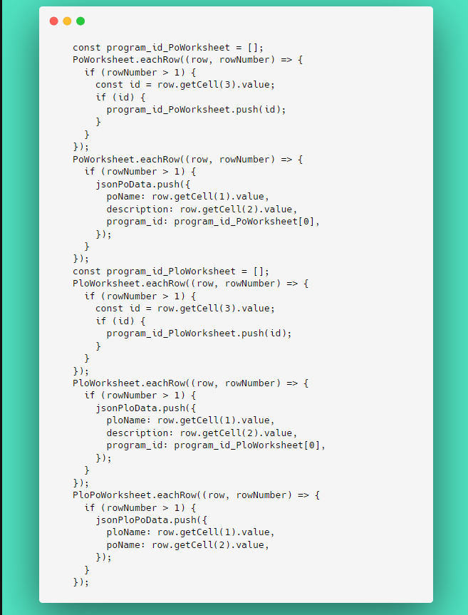

Hàm processSaveTemplate(2/4)

Mảng program_id_PoWorksheet được khởi tạo để lưu trữ mã chương trình từ worksheet “PO”. Mã chương trình được lấy từ ô thứ ba của mỗi hàng, bắt đầu từ hàng thứ hai, và nếu mã chương trình tồn tại, nó sẽ được thêm vào mảng này.

Tiếp theo, hàm eachRow được sử dụng để đọc từng hàng trong worksheet “PO”, và dữ liệu sẽ được lưu vào jsonPoData. Trong mảng này, tên mục tiêu (PO) sẽ được lấy từ ô đầu tiên, mô tả từ ô thứ hai, và mã chương trình sẽ được gán từ phần tử đầu tiên của mảng program_id_PoWorksheet.

Quá trình tương tự sẽ được lặp lại cho worksheet “PLO”. Mảng program_id_PloWorksheet sẽ được khởi tạo để lưu trữ mã chương trình từ worksheet “PLO”, với mã chương trình cũng được lấy từ ô thứ ba. Dữ liệu từ worksheet “PLO” sẽ được đọc và lưu vào jsonPloData, trong đó tên chuẩn đầu ra (PLO) được lấy từ ô đầu tiên, mô tả từ ô thứ hai, và mã chương trình từ phần tử đầu tiên của mảng program_id_ PloWorksheet.

Cuối cùng, dữ liệu từ worksheet “PLO_PO” sẽ được đọc và lưu trữ vào jsonPloPoData, trong đó tên PLO và tên PO sẽ được lấy từ các ô tương ứng.

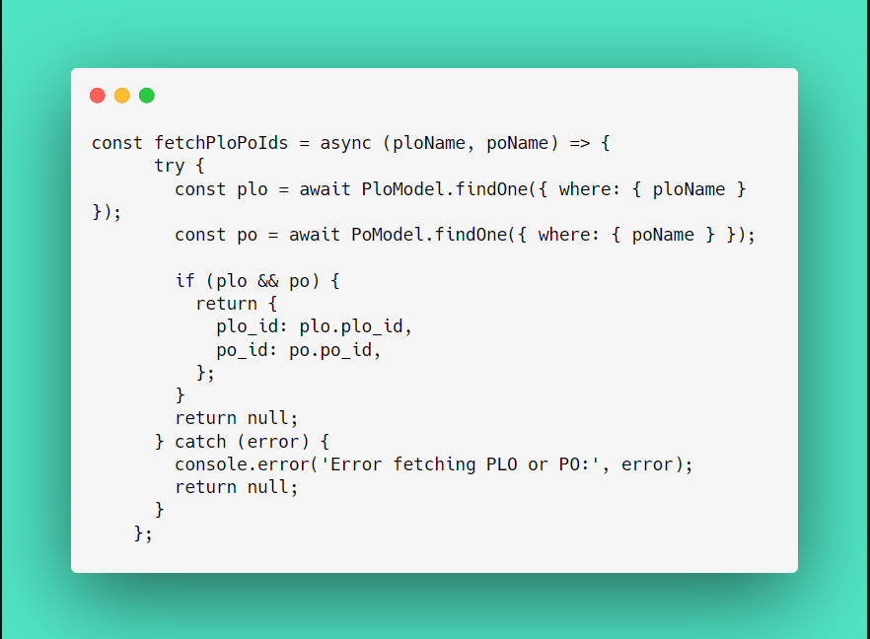

Hàm processSaveTemplate(3/4)

Hàm fetchPloPoIds là một hàm bất đồng bộ được thiết kế để tìm kiếm ID của các PLO và PO trong cơ sở dữ liệu. Hàm này nhận vào hai tham số: ploName và poName, và sử dụng các mô hình PloModel và PoModel để thực hiện việc tìm kiếm.

Nếu cả hai mục tiêu được tìm thấy, hàm sẽ trả về một đối tượng chứa plo_id và po_id. Ngược lại, nếu không tìm thấy hoặc khi xảy ra lỗi, hàm sẽ trả về giá trị null và ghi lại thông báo lỗi tương ứng trong console.

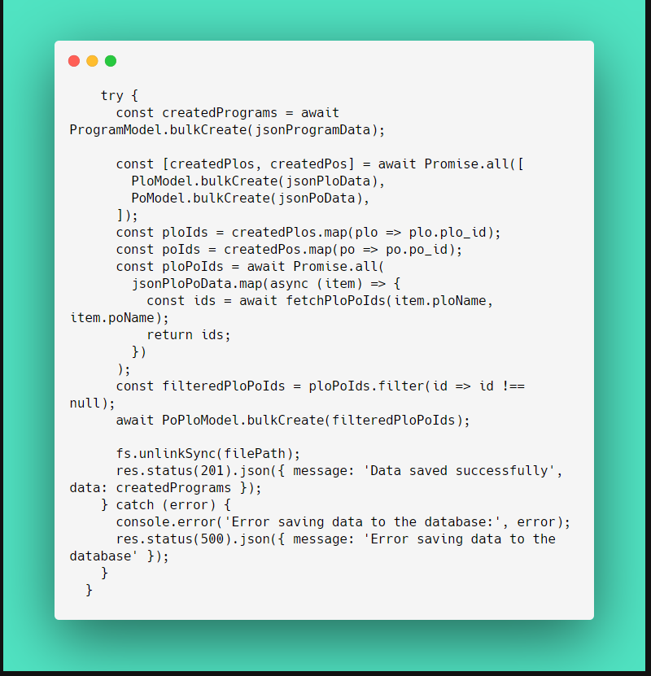

Hàm processSaveTemplate(4/4)

Đoạn mã này thực hiện chức năng lưu trữ dữ liệu vào cơ sở dữ liệu. Đầu tiên, nó sử dụng phương thức bulkCreate của ProgramModel để tạo ra nhiều bản ghi chương trình dựa trên dữ liệu trong jsonProgramData.

Tiếp theo, thông qua phương thức Promise.all, mã đồng thời lưu trữ các mục tiêu học tập (PLO) và mục tiêu chương trình (PO) bằng cách sử dụng bulkCreate cho cả PloModel và PoModel. Sau khi quá trình lưu trữ hoàn tất, mã sẽ thu thập danh sách ID của các PLO và PO đã được tạo.

Mã sau đó tạo một mảng chứa các ID PLO và PO tương ứng bằng cách gọi hàm fetchPloPoIds cho mỗi mục trong jsonPloPoData. Sau khi nhận được danh sách ID, mã sẽ lọc ra các giá trị không hợp lệ (null) và lưu trữ các mối quan hệ PLO-PO vào bảng PoPloModel bằng cách sử dụng bulkCreate.

Cuối cùng, mã sẽ xóa tệp đã được tải lên và trả về phản hồi thành công với mã trạng thái 201, kèm theo thông báo và dữ liệu của các chương trình đã được tạo. Trong trường hợp có lỗi xảy ra trong quá trình này, mã sẽ ghi lại thông tin lỗi và trả về phản hồi với mã trạng thái 500.

PHỤ LỤC 10. API của môn học

10.1. Lấy thông tin tất cả môn học

API Endpoint: GET /api/admin/subjects

**Tham số truy vấn:**

**teacher_id**: Tham số này được sử dụng để xác định các môn học mà giảng viên cụ thể đang giảng dạy.

**course_id**: Tham số này cho phép tìm kiếm môn học theo ID của khóa học, hỗ trợ việc phân loại nội dung giảng dạy.

**isDelete**: Tham số này giúp phân loại các môn học dựa trên trạng thái bị xóa, nâng cao khả năng thống kê và phân tích dữ liệu.

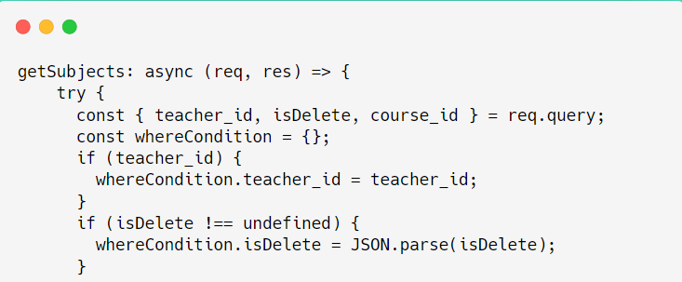

*Hàm getSubjects(1/3)*

Hàm này là một hàm bất đồng bộ (async) được thiết kế để truy xuất danh sách các môn học từ cơ sở dữ liệu theo các điều kiện lọc cụ thể. Hàm bắt đầu bằng việc lấy các tham số từ yêu cầu truy vấn (req.query), bao gồm teacher_id, isDelete, và course_id. Các tham số này có vai trò quan trọng trong việc xác định các điều kiện lọc cho các môn học trong cơ sở dữ liệu.

Tiếp theo, một đối tượng whereCondition được khởi tạo nhằm lưu trữ các điều kiện lọc cho truy vấn. Nếu tham số teacher_id tồn tại, nó sẽ được thêm vào đối tượng này. Đối với tham số isDelete, nếu giá trị không phải là undefined, hàm sẽ chuyển đổi giá trị từ chuỗi JSON sang kiểu boolean và đưa vào điều kiện lọc. Cuối cùng, hàm sẽ thực hiện truy vấn đến cơ sở dữ liệu sử dụng các điều kiện đã được xác định, từ đó trả về danh sách các môn học phù hợp với các tiêu chí lọc đã chỉ định.

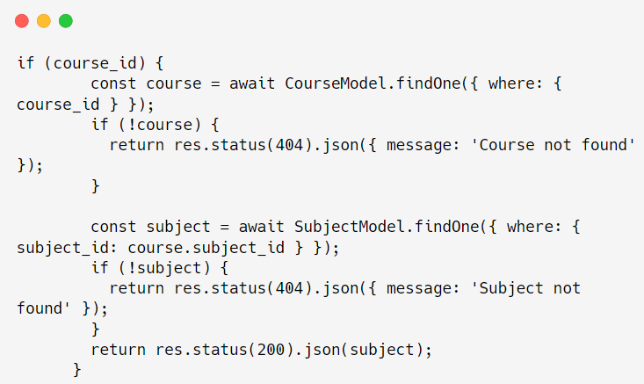

*Hàm getSubjects(2/3)*

Hàm getSubjects là một hàm bất đồng bộ (async) dùng để truy xuất danh sách các môn học từ cơ sở dữ liệu dựa trên các điều kiện lọc, bao gồm teacher_id, isDelete, và course_id. Khi nhận được tham số course_id, hàm sẽ tìm kiếm khóa học tương ứng. Nếu không tìm thấy khóa học, hàm trả về mã trạng thái 404 và thông báo “Course not found”. Nếu khóa học tồn tại, hàm sẽ tiếp tục tìm kiếm các môn học liên quan và thông báo lỗi nếu môn học không được tìm thấy.

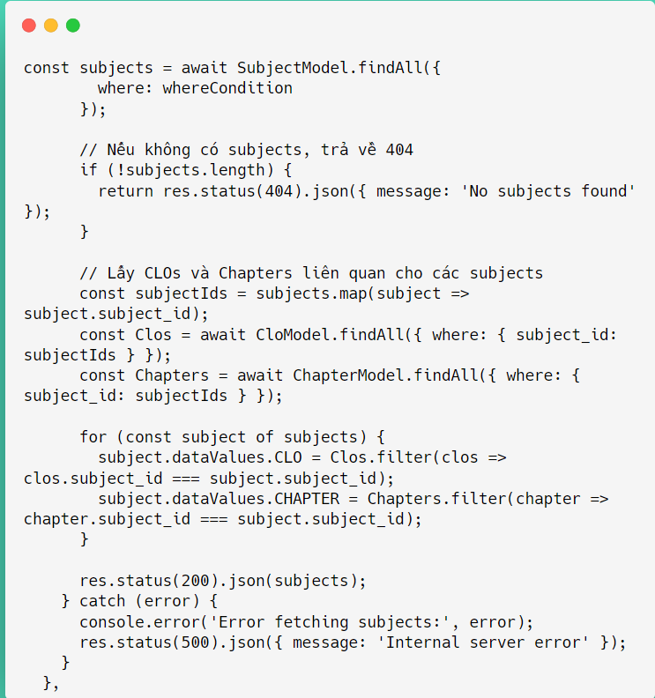

*Hàm getSubjects(3/3)*

Trong trường hợp không có course_id, hàm getSubjects sẽ truy vấn để lấy danh sách tất cả các môn học dựa trên các điều kiện đã được xác định trước. Nếu không tìm thấy môn học nào, mã trạng thái 404 sẽ được trả về cùng với thông báo “No subjects found”. Sau khi truy xuất danh sách môn học, hàm sẽ tiếp tục lấy các CLOs và Chapters liên quan, và gán các thông tin này vào thuộc tính tương ứng của từng môn học. Cuối cùng, hàm trả về danh sách môn học kèm theo thông tin bổ sung về CLOs và Chapters dưới dạng phản hồi JSON. Trong trường hợp xảy ra lỗi, mã sẽ ghi lại thông tin lỗi và trả về mã trạng thái 500 cùng với thông báo “Internal server error”.

10.2. Lấy thông tin 1 môn học

API Endpoint: GET /api/admin/subject/:id

**Tham số truy vấn:**

**include_clos**: Tham số này xác định việc có bao gồm các Course Learning Outcomes (CLOs) trong phản hồi hay không. Nếu được đặt là true, API sẽ trả về thông tin chi tiết về các CLO liên quan đến môn học.

**include_chapters**: Tham số này cho phép người dùng xác định việc có bao gồm các chương (Chapters) trong phản hồi hay không. Khi giá trị là true, API sẽ trả về thông tin về các chương liên quan đến môn học.

**only_clo_ids**: Tham số này chỉ định liệu API có chỉ trả về các ID của các CLO hay không. Nếu được đặt là true, phản hồi sẽ chỉ bao gồm danh sách ID của CLO mà không có thông tin mô tả.

**only_chapter_ids**: Tương tự như only_clo_ids, tham số này xác định liệu API có chỉ trả về các ID của các chương hay không. Khi giá trị được đặt là true, phản hồi sẽ chỉ bao gồm danh sách ID của chương mà không kèm theo thông tin chi tiết.

VD: GET /api/admin/subject/123? include_clos=true & include_chapters=true & only_clo_ids=true & only_chapter_ids= false

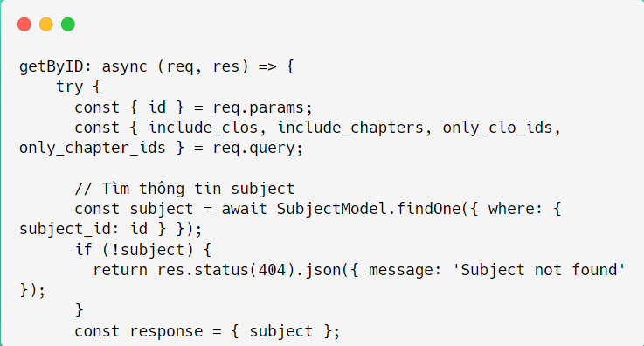

*Hàm getByID(1/5)*

Hàm này là một hàm bất đồng bộ (async) dùng để truy xuất thông tin chi tiết về một môn học (subject) dựa trên subject_id được cung cấp. Quá trình thực hiện bắt đầu bằng việc thu thập các tham số từ yêu cầu truy vấn (request), bao gồm id (mã môn học) và các tham số tùy chọn như include_clos, include_chapters, only_clo_ids, và only_chapter_ids.

Sau đó, hàm sử dụng mô hình SubjectModel để tìm kiếm thông tin tương ứng với subject_id trong cơ sở dữ liệu. Nếu không tìm thấy môn học, hàm sẽ trả về mã trạng thái HTTP 404 cùng với thông báo “Subject not found” để thông báo cho người dùng. Ngược lại, nếu môn học được tìm thấy, hàm sẽ tạo một đối tượng response với các thông tin chi tiết về môn học, đảm bảo cung cấp dữ liệu cần thiết cho các bước xử lý tiếp theo

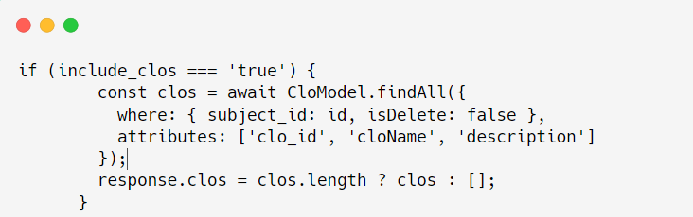

*Hàm getByID(2/5)*

Nếu tham số include_clos được thiết lập là true, hàm sẽ truy vấn để lấy danh sách các CLOs liên quan đến môn học. Kết quả sẽ được thêm vào response, và nếu không có CLO nào, một mảng rỗng sẽ được thêm vào.

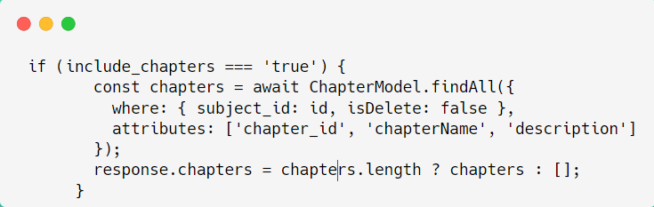

*Hàm getByID(3/5)*

Tương tự, nếu tham số include_chapters được thiết lập là true, hàm sẽ truy vấn các chương (chapters) liên quan đến môn học và thêm vào response.

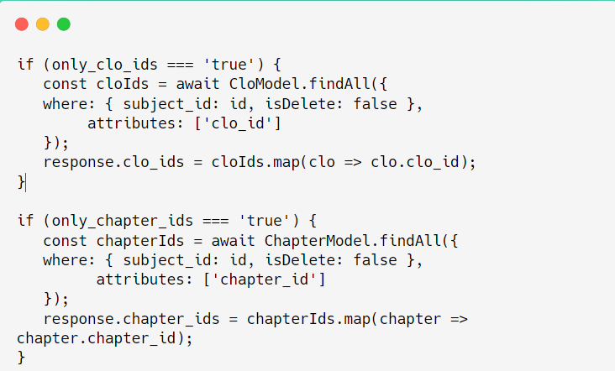

*Hàm getByID(4/5)*

Nếu tham số only_clo_ids được thiết lập là true, hàm sẽ truy vấn chỉ để lấy các ID của CLOs và thêm vào phản hồi dưới dạng một mảng. Tương tự, nếu tham số only_chapter _ids được thiết lập là true, hàm sẽ truy vấn để lấy các ID của Chapters và thêm vào phản hồi.

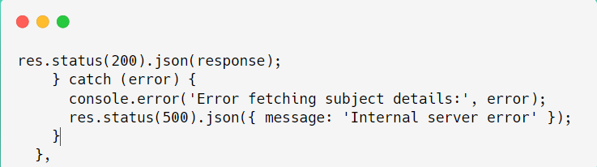

*Hàm getByID(5/5)*

Cuối cùng, hàm sẽ trả về một phản hồi JSON với mã trạng thái 200, chứa tất cả thông tin đã được thu thập. Nếu có bất kỳ lỗi nào xảy ra trong quá trình thực thi hàm, mã sẽ ghi log lỗi và trả về mã trạng thái 500 với thông báo “Internal server error”.

10.3. Lấy thông tin tất cả bảng tiêu chí dựa vào mã môn học

API Endpoint: GET /api/admin/subject/:id/rubrics

**Tham số truy vấn:** teacher_id

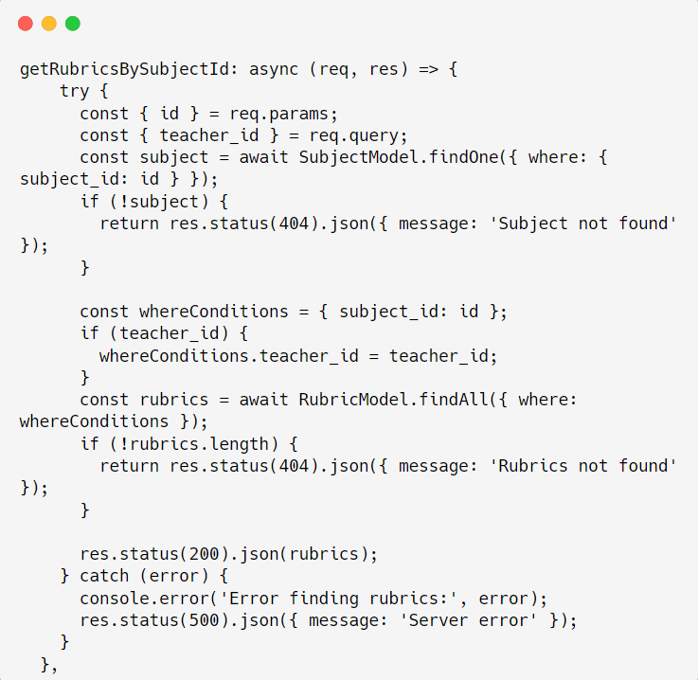

*Hàm getRubricsBySubjectId*

Hàm này được thiết kế để truy xuất danh sách rubrics (tiêu chí đánh giá) cho một môn học cụ thể, dựa trên mã môn học (subject_id) và mã giảng viên (teacher_id).

Hàm bắt đầu bằng việc thu thập subject_id từ URL và teacher_id từ truy vấn. Nó kiểm tra sự tồn tại của môn học qua mô hình SubjectModel. Nếu không tìm thấy, hàm trả về mã trạng thái 404 và thông báo “Subject not found”.

Nếu môn học tồn tại, hàm thiết lập điều kiện lọc và tìm kiếm rubrics qua mô hình RubricModel. Nếu không có rubrics, mã trạng thái 404 và thông báo “Rubrics not found” được trả về. Ngược lại, hàm trả về rubrics dưới dạng JSON với mã trạng thái 200.

Nếu xảy ra lỗi, hàm ghi log và gửi phản hồi với mã trạng thái 500 cùng thông báo “Server error”.

10.4. Cập nhật 1 môn học

API Endpoint: PUT /api/admin/subject/:id

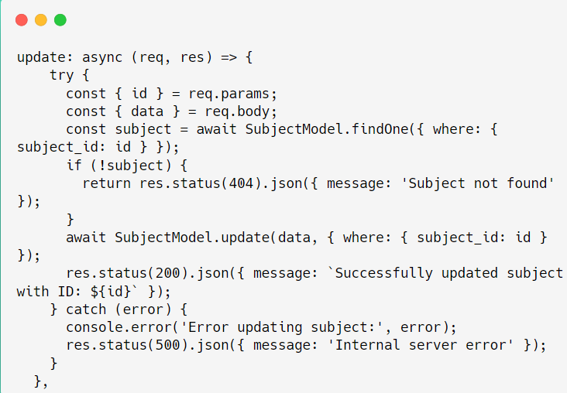

*Hàm update*

Hàm này được thiết kế để cập nhật thông tin của một môn học cụ thể dựa trên mã môn học (subject_id) từ tham số trong yêu cầu. Quá trình bắt đầu bằng việc lấy subject_id từ URL và dữ liệu cập nhật từ phần thân yêu cầu.

Hàm sử dụng mô hình SubjectModel để kiểm tra sự tồn tại của môn học. Nếu không tìm thấy, hàm trả về mã trạng thái 404 với thông báo “Subject not found”.

Nếu môn học tồn tại, hàm thực hiện cập nhật thông tin bằng phương thức update trên SubjectModel, sử dụng dữ liệu mới và điều kiện xác định môn học. Sau khi cập nhật thành công, hàm trả về mã trạng thái 200 cùng thông báo xác nhận và mã ID của môn học.

Nếu xảy ra lỗi trong quá trình thực hiện, hàm ghi lại lỗi và trả về mã trạng thái 500 cùng thông báo “Internal server error”, thông báo cho người dùng về sự cố.

10.5. Xóa 1 môn học

API Endpoint: DELETE /api/admin/subject/:id

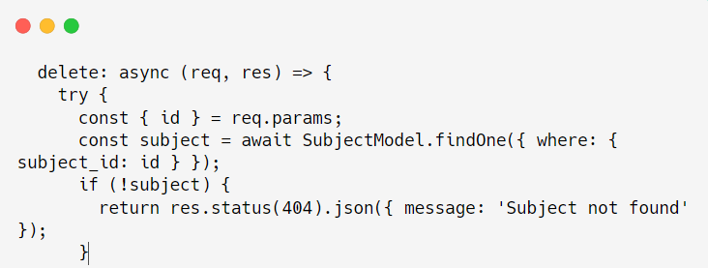

*Hàm delete(1/3)*

Hàm này được thiết kế để xóa một môn học dựa trên mã môn học (subject_id) từ tham số trong yêu cầu. Khi hàm được gọi, nó sẽ lấy subject_id từ URL để xác định môn học cần xóa.

Hàm sử dụng mô hình SubjectModel để tìm kiếm môn học tương ứng với subject_id. Nếu không tìm thấy, hàm sẽ trả về mã trạng thái 404 cùng thông báo “Subject not found”.

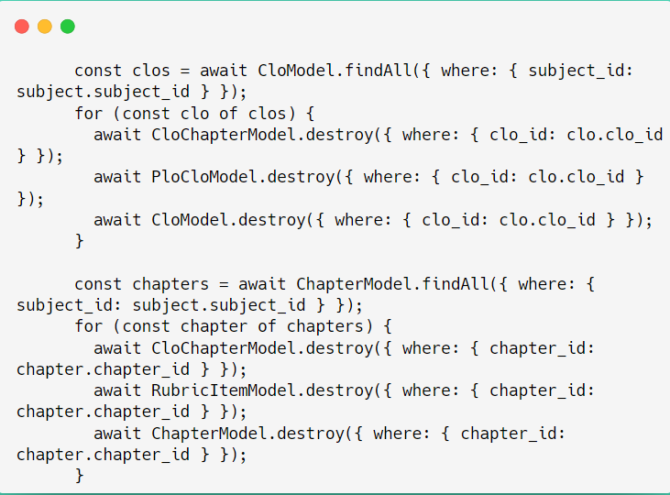

*Hàm delete(2/3)*

Đoạn mã xóa CLO thực hiện theo quy trình rõ ràng. Đầu tiên, hàm tìm tất cả các CLO liên quan đến môn học thông qua mô hình CLOModel, nhằm xác định các kết nối giữa CLO và môn học cụ thể.

Sau khi xác định danh sách CLO, hàm tiếp tục xóa các liên kết giữa CLO và chương học (Chapters), đảm bảo không còn sự phụ thuộc nào giữa chúng trong cơ sở dữ liệu. Tiếp theo, hàm xóa tất cả các mục liên quan đến CLO, như đánh giá hoặc tiêu chí đánh giá. Cuối cùng, hàm thực hiện xóa CLO khỏi hệ thống.

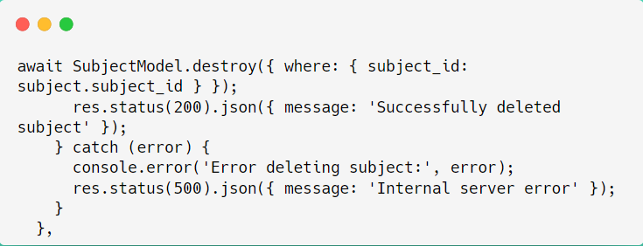

*Hàm delete(3/3)*

Cuối cùng, nó xóa môn học và trả về phản hồi thành công.

10.6. Xóa nhiều môn học

API Endpoint: DELETE /api/admin/subjects/multiple

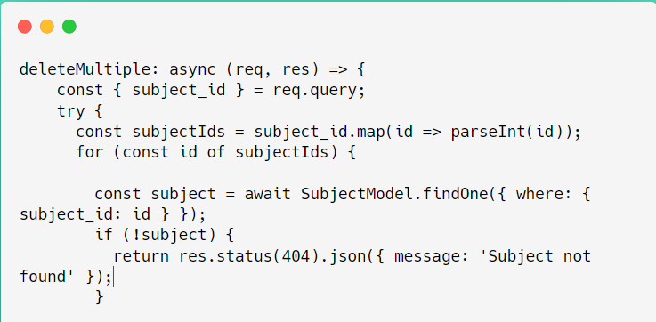

*Hàm deleteMultiple(1/3)*

Hàm này được thiết kế để xóa nhiều môn học dựa trên danh sách các subject_id từ query parameters.

Duyệt qua từng subject_id, tìm kiếm trong cơ sở dữ liệu. Nếu môn học không tồn tại, trả về mã trạng thái 404 và thông báo “Subject not found”.

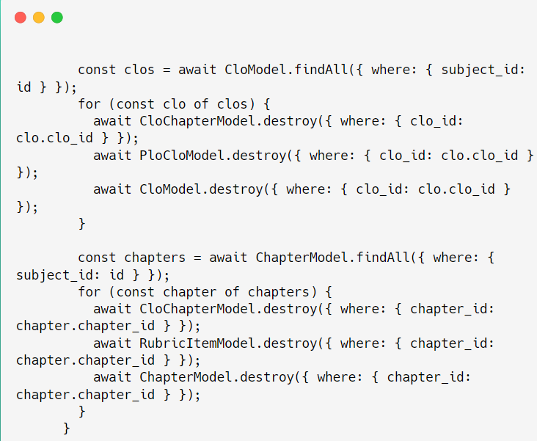

*Hàm deleteMultiple(2/3)*

Tìm các CLO và chương liên quan đến mỗi môn học, xóa các liên kết giữa chúng (CloChapter, PloClo) và xóa chính các CLO và chương.

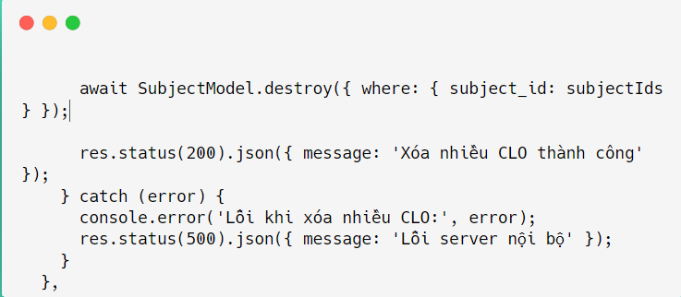

*Hàm deleteMultiple(3/3)*

Cuối cùng, xóa tất cả các môn học trong danh sách và trả về mã trạng thái 200 kèm thông báo xác nhận thành công.

10.7. Tạo mới 1 môn học

API Endpoint: POST /api/admin/subject

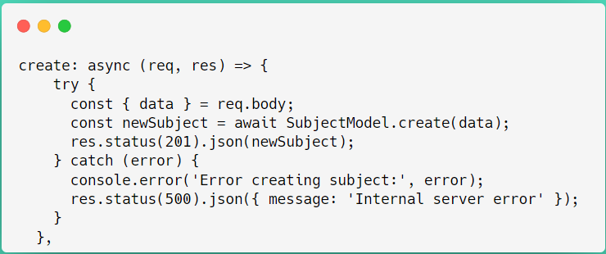

*Hàm create*

Hàm này có chức năng tạo mới một môn học trong cơ sở dữ liệu. Đầu tiên, hàm nhận thông tin môn học từ phần thân của yêu cầu, sau đó sử dụng phương thức SubjectModel.create để tạo một bản ghi môn học mới trong cơ sở dữ liệu. Nếu quá trình tạo thành công, hàm sẽ trả về thông tin của môn học mới kèm mã trạng thái 201 (Created). Ngược lại, nếu có lỗi xảy ra, hàm sẽ trả về mã trạng thái 500 cùng thông báo lỗi.

10.8. Lấy tất cả thông tin môn học chưa ẩn

API Endpoint: GET /api/admin/subjects/isDelete/false

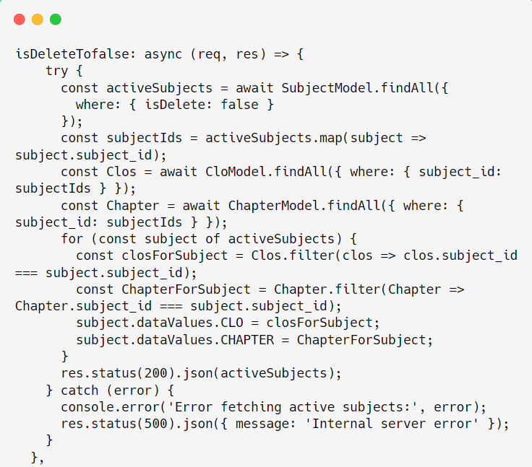

*Hàm isDeleteTofalse*

Mục đích của hàm này là lấy tất cả các môn học có isDelete đặt thành false, tức là các môn học đang là không bị xóa, và sau đó tìm và kết hợp thêm thông tin về CLO và các chương tương ứng với những môn học đó.

Đầu tiên, hàm truy xuất danh sách các môn học từ cơ sở dữ liệu có trạng thái chưa bị xóa (isDelete = false). Đây là bước lọc các môn học đang hoạt động để phục vụ cho quá trình xử lý tiếp theo.

Sau đó, hàm tìm kiếm và liên kết các kết quả học tập (CLO) và các chương (Chapter) liên quan đến từng môn học thông qua các bảng liên kết. Mỗi môn học sẽ được gán thêm thông tin chi tiết về các CLO và chương.

Cuối cùng, danh sách các môn học cùng với thông tin về CLO và chương sẽ được trả về dưới dạng JSON. Nếu có lỗi xảy ra trong quá trình thực thi, hàm sẽ trả về mã trạng thái 500 kèm thông báo “Internal server error”.

10.9. Lấy tất cả thông tin môn học đã ẩn

API Endpoint: GET /api/admin/subjects/isDelete/true

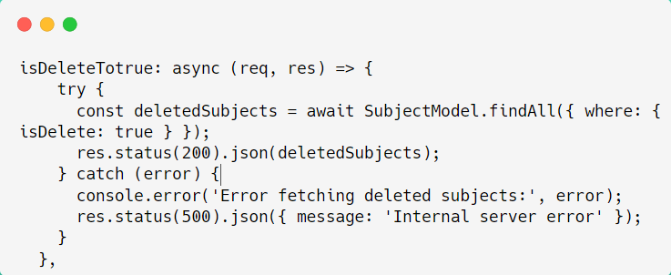

*Hàm isDeleteTotrue*

Hàm này có chức năng truy xuất danh sách các môn học đã bị xóa (được đánh dấu isDelete là true). Hàm được định nghĩa dưới dạng bất đồng bộ (async) và thực hiện như sau:

Đầu tiên, hàm sử dụng mô hình SubjectModel để tìm tất cả các môn học có trạng thái isDelete là true. Sau khi truy xuất thành công, hàm sẽ trả về danh sách các môn học đã xóa dưới dạng JSON cùng với mã trạng thái 200. Nếu có lỗi xảy ra trong quá trình thực hiện, hàm sẽ ghi lại lỗi và trả về mã trạng thái 500 cùng với thông báo “Internal server error”.

10.10. Xóa mềm 1 mục tiêu CT

API Endpoint: PUT /api/admin/subject/:id/softDelete

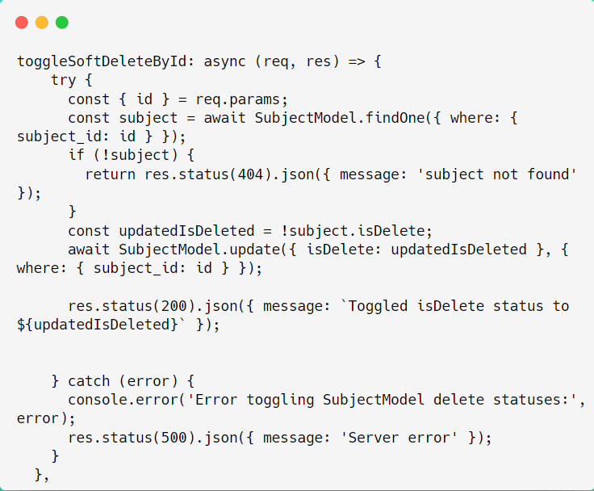

*Hàm toggleSoftDeleteById*

Hàm này có chức năng thay đổi trạng thái xóa mềm của một môn học dựa trên subject_id được cung cấp trong tham số yêu cầu. Quy trình thực hiện của hàm như sau:

Đầu tiên, hàm thu thập subject_id từ các tham số của yêu cầu và sử dụng mô hình SubjectModel để tìm kiếm môn học tương ứng. Nếu không tìm thấy môn học, hàm trả về mã trạng thái 404 cùng thông báo “subject not found”.

Nếu môn học tồn tại, hàm sẽ đảo ngược trạng thái isDelete của môn học đó và cập nhật giá trị mới vào cơ sở dữ liệu. Cuối cùng, hàm trả về mã trạng thái 200 cùng thông báo xác nhận rằng trạng thái isDelete đã được thay đổi thành công.

Trong trường hợp xảy ra lỗi trong quá trình thực hiện, hàm sẽ ghi lại lỗi và trả về mã trạng thái 500 với thông báo “Server error”. Hàm này cung cấp phương pháp linh hoạt để quản lý trạng thái xóa của các môn học trong hệ thống.

10.11. Xóa mềm nhiều mục tiêu CT

API Endpoint: PUT /api/admin/subjects/softDelete

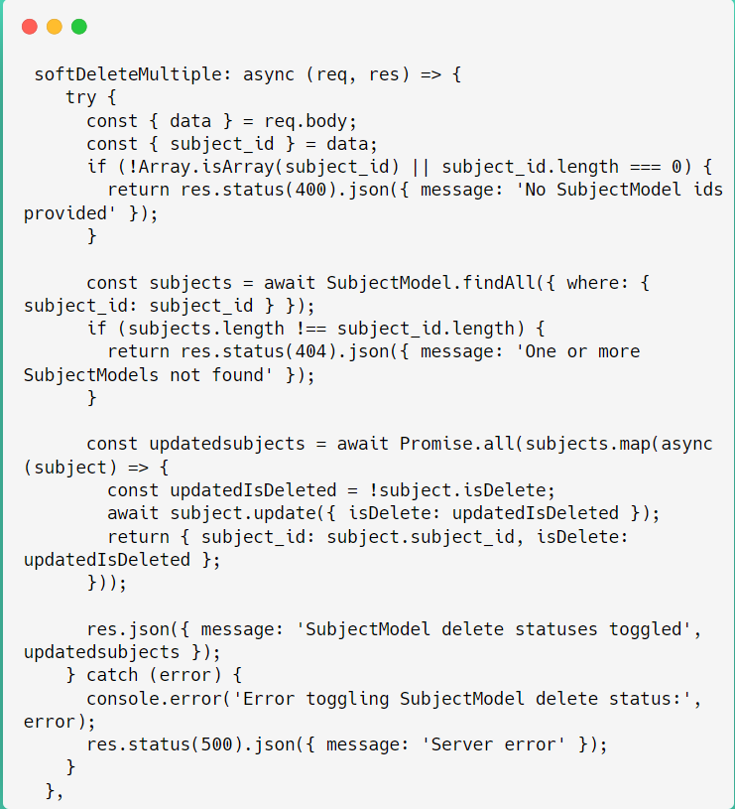

*Hàm softDeleteMultiple*

Hàm này thực hiện chức năng thay đổi trạng thái xóa mềm cho nhiều môn học dựa trên danh sách subject_id nhận từ yêu cầu. Đầu tiên, hàm kiểm tra tính hợp lệ của danh sách subject_id; nếu không hợp lệ, nó trả về mã trạng thái 400 cùng thông báo tương ứng.

Tiếp theo, hàm xác thực sự tồn tại của các môn học trong cơ sở dữ liệu; nếu một hoặc nhiều môn học không được tìm thấy, mã trạng thái 404 sẽ được trả về. Sau khi xác nhận, hàm cập nhật trạng thái isDelete của từng môn học bằng cách sử dụng Promise.all, cho phép thực hiện cập nhật đồng thời và trả về thông tin về các môn học đã được cập nhật.

Cuối cùng, nếu có lỗi xảy ra trong quá trình thực hiện, hàm sẽ gửi phản hồi với mã trạng thái 500 và thông báo lỗi.

10.12. Nhận mẫu tạo môn học bằng Excel

API Endpoint: GET /api/admin/subject/templates/post

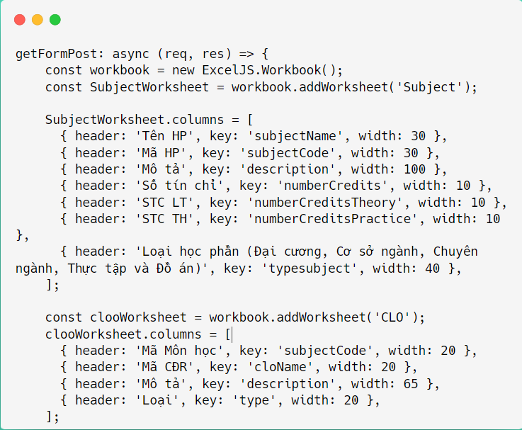

*Hàm getFormPost(1/2)*

Hàm này được định nghĩa để tạo ra một tệp Excel chứa thông tin liên quan đến các học phần (môn học), bao gồm các worksheet cho “Subject”, “CLO”, “Chapter”, “CLO_PLO”, và “CLO_CHAPTER”.

Quá trình bắt đầu bằng việc khởi tạo một workbook mới thông qua thư viện ExcelJS. Đầu tiên, worksheet “Subject” được tạo với các cột bao gồm Tên HP, Mã HP, Mô tả, Số tín chỉ, STC LT, STC TH, và Loại học phần, với kích thước cột được thiết lập phù hợp. Tiếp theo, worksheet “CLO” được thêm vào với các cột tương tự, bao gồm Mã Môn học, Mã CĐR, Mô tả, và Loại.

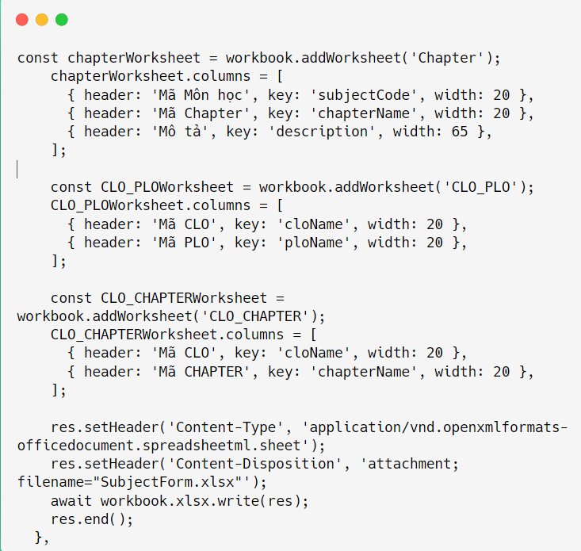

*Hàm getFormPost(2/2)*

Sau đó, worksheet “Chapter” cũng được tạo với các tiêu đề như Mã Môn học, Mã Chapter, và Mô tả. Tiếp tục, worksheet “CLO_PLO” và “CLO_CHAPTER” được thiết lập với các cột tương ứng cho việc liên kết giữa CLO và PLO cũng như giữa CLO và Chapter.

Cuối cùng, hàm thiết lập tiêu đề cho phản hồi để chỉ định rằng nội dung đang gửi là một tệp Excel, và gửi workbook đến client với tên tệp là “SubjectForm.xlsx”. Tất cả các bước này đảm bảo rằng tệp Excel được tạo ra và gửi đi một cách chính xác và đầy đủ.

10.13. Lưu môn học bằng Excel

API Endpoint: POST /api/admin/importExcel/subject

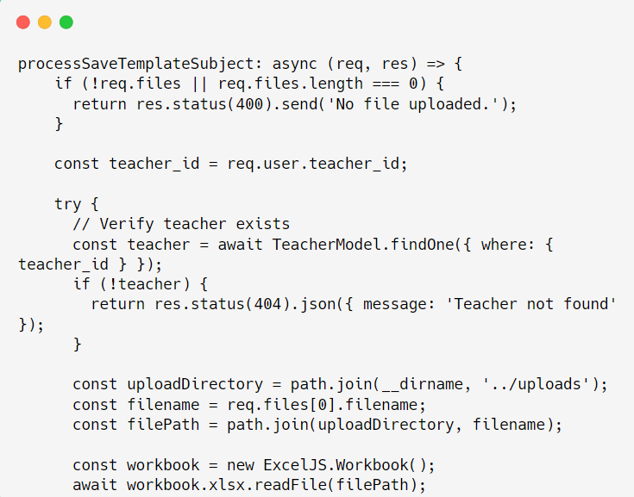

*Hàm processSaveTemplateSubject(1/8)*

Hàm này có chức năng xử lý việc tải lên tệp mẫu cho môn học. Đầu tiên, hàm kiểm tra xem có tệp nào được tải lên hay không; nếu không có, nó trả về mã trạng thái 400 với thông báo “No file uploaded.” Tiếp theo, hàm lấy teacher_id từ thông tin người dùng đã xác thực và kiểm tra sự tồn tại của giảng viên trong cơ sở dữ liệu. Nếu không tìm thấy giảng viên, hàm trả về mã trạng thái 404 kèm thông báo “Teacher not found.” Sau đó, nó xác định đường dẫn lưu trữ tệp và lấy tên tệp từ yêu cầu. Cuối cùng, nó khởi tạo một workbook mới bằng thư viện ExcelJS và đọc tệp Excel từ đường dẫn đã xác định để tiến hành xử lý tiếp theo.

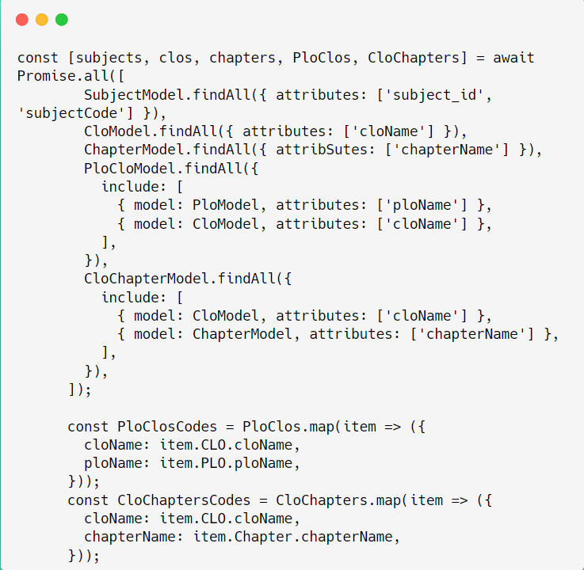

*Hàm processSaveTemplateSubject(2/8)*

Đoạn mã tiếp theo thực hiện việc lấy dữ liệu song song từ nhiều mô hình trong cơ sở dữ liệu bằng cách sử dụng Promise.all. Cụ thể, nó lấy danh sách các môn học, kết quả học tập (CLO), chương học, cùng với các liên kết giữa PLO và CLO, cũng như giữa CLO và chương. Các thuộc tính cần thiết được chỉ định rõ ràng cho từng mô hình để tối ưu hóa dữ liệu. Sau đó, nó ánh xạ các kết quả học tập và chương học để tạo ra hai mảng PloClosCodes và CloChaptersCodes, trong đó mỗi phần tử chứa tên CLO và PLO hoặc tên chương tương ứng, giúp dễ dàng xử lý thông tin trong các bước tiếp theo.

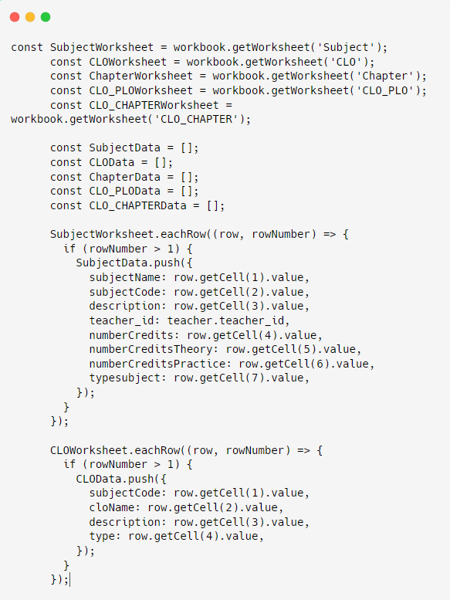

*Hàm processSaveTemplateSubject(3/8)*

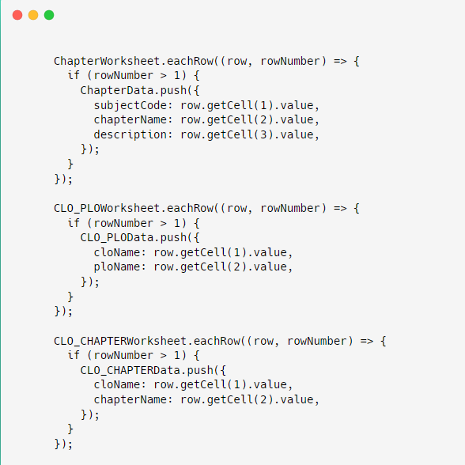

*Hàm processSaveTemplateSubject(4/8)*

Tiếp theo, đoạn mã khởi tạo các worksheet và mảng dữ liệu trống để lưu trữ thông tin từ worksheet “Subject”. Nó sử dụng phương thức eachRow để duyệt qua từng hàng, bắt đầu từ hàng thứ hai (bỏ qua tiêu đề). Tại đây, mã trích xuất các thông tin như tên môn học, mã môn học, mô tả, số tín chỉ, và loại môn học, sau đó thêm vào mảng SubjectData. Các worksheet khác như “CLO”, “Chapter”, “CLO_PLO”, và “CLO_CHAPTER” cũng được xử lý tương tự, thu thập thông tin và lưu vào các mảng tương ứng (CLOData, ChapterData, CLO_PLOData, và CLO_CHAPTERData).

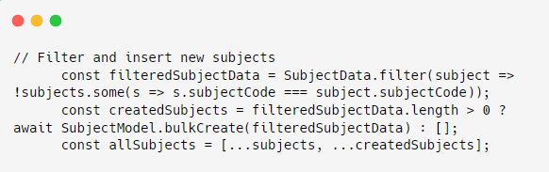

*Hàm processSaveTemplateSubject(5/8)*

Đoạn mã sau thực hiện việc lọc và chèn các môn học mới vào cơ sở dữ liệu. Nó tạo ra một mảng filteredSubjectData, chỉ bao gồm các môn học chưa có trong danh sách hiện tại, dựa trên mã môn học (subjectCode). Nếu có môn học mới, mã sẽ sử dụng bulkCreate của SubjectModel để chèn chúng vào cơ sở dữ liệu; nếu không, một mảng rỗng sẽ được gán cho createdSubjects. Cuối cùng, nó kết hợp danh sách các môn học đã có và các môn học mới thành một mảng allSubjects, cung cấp cái nhìn tổng thể về tất cả các môn học trong hệ thống.

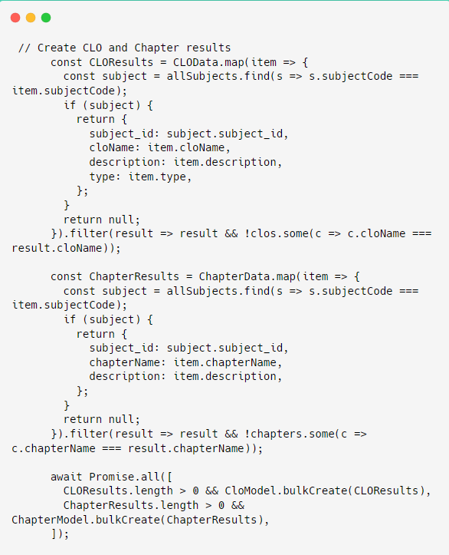

*Hàm processSaveTemplateSubject(6/8)*

Tiếp theo, mã tạo ra các kết quả cho CLO và chương từ dữ liệu đã được nhập. Đối với từng mục trong CLOData, nó tìm kiếm môn học tương ứng trong allSubjects, và nếu tìm thấy, tạo một đối tượng chứa thông tin cần thiết (bao gồm subject_id, cloName, description, và type). Sau đó, nó lọc các kết quả để chỉ giữ lại những mục chưa tồn tại trong danh sách CLO. Tương tự cho ChapterData, mã tạo ra các đối tượng chương và lọc để chỉ giữ lại các chương chưa có trong danh sách chương. Cuối cùng, mã sử dụng Promise.all để thực hiện đồng thời việc chèn các kết quả CLO và chương vào cơ sở dữ liệu thông qua bulkCreate, chỉ thực hiện nếu có dữ liệu cần thêm.

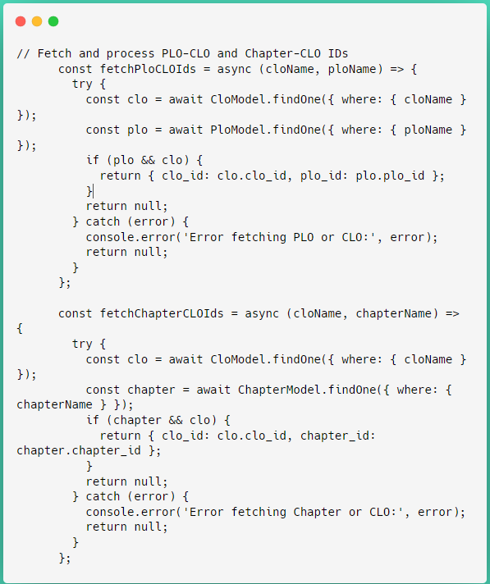

*Hàm processSaveTemplateSubject(7/8)*

Đoạn mã tiếp theo định nghĩa hai hàm bất đồng bộ để lấy ID của PLO-CLO và Chapter-CLO từ cơ sở dữ liệu. Hàm fetchPloCLOIds nhận vào tên CLO và tên PLO, tìm kiếm các đối tượng tương ứng trong cơ sở dữ liệu. Nếu tìm thấy cả hai, hàm trả về một đối tượng chứa ID của CLO và PLO. Nếu không tìm thấy, hoặc xảy ra lỗi, nó trả về null và ghi lại thông báo lỗi. Tương tự, hàm fetchChapterCLOIds hoạt động tương tự nhưng cho CLO và Chapter.

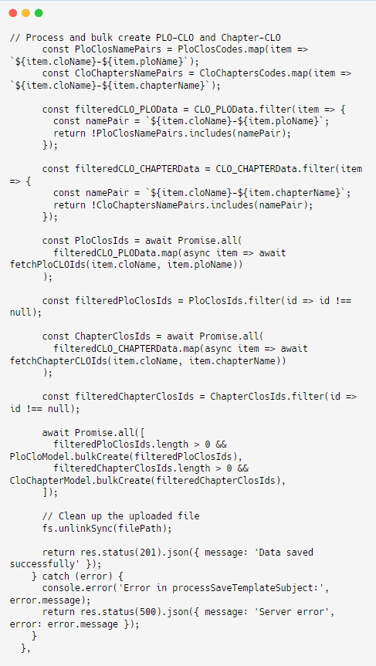

*Hàm processSaveTemplateSubject(8/8)*

Cuối cùng, đoạn mã xử lý và tạo hàng loạt các mối quan hệ PLO-CLO và Chapter-CLO trong cơ sở dữ liệu. Nó tạo ra các cặp tên từ PloClosCodes và CloChaptersCodes để sử dụng trong việc lọc. Sau đó, dữ liệu được lọc để loại bỏ những mục đã tồn tại trong cơ sở dữ liệu dựa trên các cặp tên này. Nếu có dữ liệu cần lưu, chúng sẽ được thêm vào cơ sở dữ liệu thông qua bulkCreate. Cuối cùng, tệp đã tải lên sẽ được xóa và hàm trả về phản hồi thành công. Nếu có lỗi xảy ra trong quá trình này, thông báo lỗi sẽ được ghi lại và trả về cho client.

PHỤ LỤC . API của đánh giá tổng hợp (meta-assessment)

11.1. Lấy tất cả thông tin đánh giá tổng hợp

API Endpoint: GET /api/admin/meta-assessments

**Tham số truy vấn:**

**teacher_id**: Tham số này cho phép lọc các môn học dựa trên ID của giảng viên. Khi tham số này được cung cấp, API sẽ chỉ trả về các đánh giá liên quan đến giảng viên có ID tương ứng.

**isDelete**: Tham số này được sử dụng để lọc các đánh giá dựa trên trạng thái bị xóa hay không.

**generalDescription**: Tham số này cho phép lọc đánh giá theo mô tả chung. VD 1 lớp được tạo đánh giá tồn tại một mô tả chung.

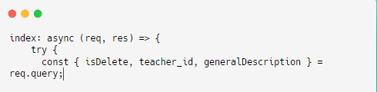

Hàm này là một hàm bất đồng bộ nhận các tham số từ truy vấn (req.query), bao gồm isDelete, teacher_id, và generalDescription.

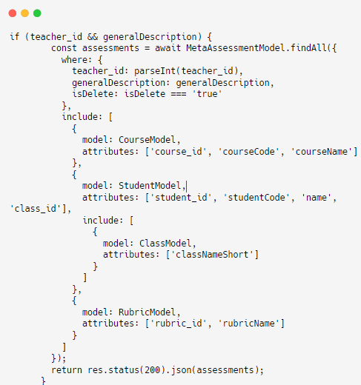

Đoạn mã này thực hiện truy vấn để lấy thông tin đánh giá dựa trên teacher_id và generalDescription. Khi cả hai tham số được cung cấp, hàm truy vấn MetaAssessmentModel để tìm các đánh giá khớp yêu cầu, đồng thời lọc các đánh giá đã xóa bằng điều kiện isDelete. Truy vấn cũng bao gồm thông tin từ các mô hình liên quan như CourseModel, StudentModel, và RubricModel. Nếu thành công, hàm trả về mã trạng thái 200 cùng danh sách đánh giá dưới dạng JSON.

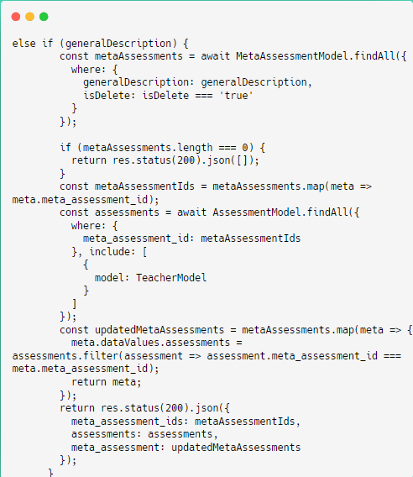

Đoạn mã này xử lý trường hợp chỉ có generalDescription được cung cấp. Nếu có giá trị cho tham số này, hàm truy vấn MetaAssessmentModel để tìm các đánh giá phù hợp và lọc theo điều kiện isDelete. Nếu không tìm thấy đánh giá nào, hàm trả về mảng rỗng với mã trạng thái 200. Nếu có kết quả, hàm trích xuất meta_assessment_id từ các đánh giá và truy vấn AssessmentModel để lấy các đánh giá tương ứng. Cuối cùng, hàm ánh xạ các đánh giá vào từng đối tượng metaAssessment, và trả về mã trạng thái 200 cùng với danh sách meta_assessment_id, các đánh giá và đối tượng đã cập nhật, cung cấp cái nhìn tổng quát về các đánh giá liên quan đến mô tả được cung cấp.

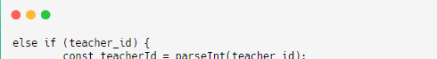

*Điều kiện tồn tại teacher_id*

Nếu có teacher_id trong yêu cầu, đoạn mã sẽ chuyển đổi giá trị này thành số nguyên để sử dụng cho các truy vấn sau.

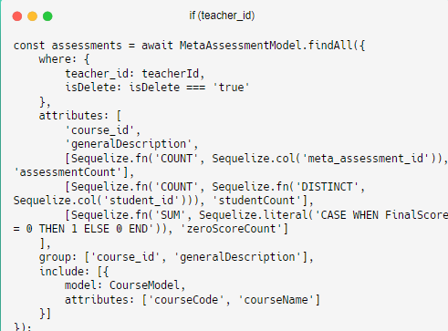

*Truy vấn và lấy số lượng điểm*

Truy vấn MetaAssessmentModel để lấy danh sách các meta-assessments cho giảng viên cụ thể, bao gồm thông tin tổng quan như course_id, mô tả chung, số lượng đánh giá, số lượng sinh viên và số lượng điểm 0. Kết quả được nhóm theo course_id và generalDescription.

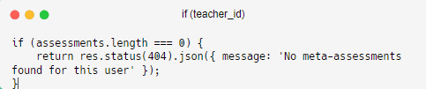

*Kiểm tra truy vấn*

Nếu không tìm thấy bất kỳ meta-assessment nào, trả về mã trạng thái 404 và thông báo rằng không có đánh giá nào cho người dùng.

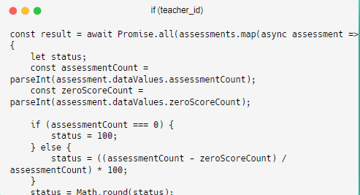

*Tính toán lượng % sinh viên được chấm điểm (bên trong result)*

Tính toán trạng thái của mỗi meta-assessment dựa trên số lượng đánh giá và số lượng điểm 0. Nếu không có đánh giá nào, trạng thái sẽ là 100 ngược lại, tính toán tỷ lệ thành công và làm tròn giá trị.

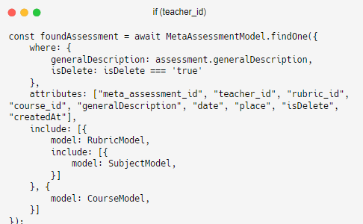

*Tìm một meta-assessment (bên trong result)*

Tìm kiếm thông tin chi tiết về meta-assessment dựa trên mô tả chung, bao gồm thông tin như meta_assessment_id, teacher_id, và các thông tin liên quan đến rubric và khóa học.

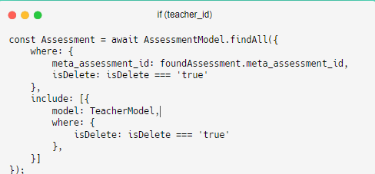

*Tìm kiếm assessment hay giảng viên được mời dựa vào id đánh giá (bên trong result)*

Truy vấn để lấy tất cả các đánh giá liên quan đến meta-assessment đã tìm thấy, bao gồm thông tin về giảng viên.

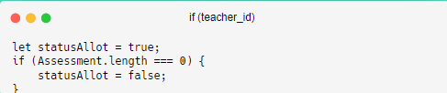

*Kiểm tra giảng viên được mời vào đánh giá chưa (bên trong result)*

Kiểm tra xem có đánh giá nào liên quan không. Nếu không có, đặt statusAllot thành false.

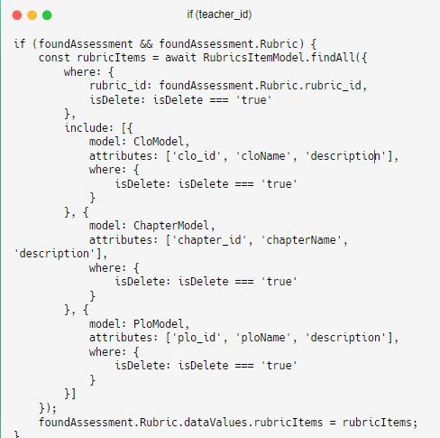

*Lấy bảng tiêu chí để phục vụ PDF phiếu chấm (bên trong result)*

Nếu tìm thấy rubric, lấy tất cả các mục của rubric cùng với các thông tin liên quan đến CLO, chapter và PLO, và gán vào thuộc tính của rubric.

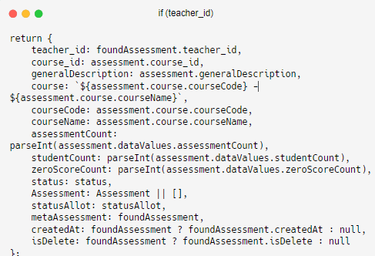

*Trả về kết quả result*

Trả về một đối tượng chứa tất cả thông tin đã thu thập được cho từng meta-assessment, bao gồm thông tin tổng quan và chi tiết.

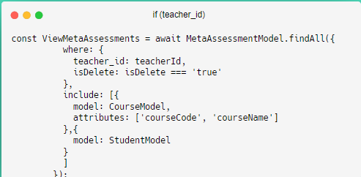

*Lấy tất cả thông tin đánh giá của giảng viên chính*

Truy vấn để lấy tất cả các meta-assessments khác của giảng viên, bao gồm thông tin về khóa học và sinh viên.

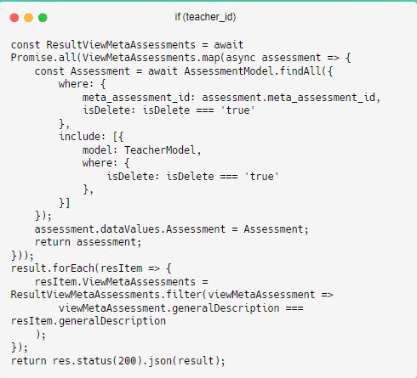

*Map tìm lấy ra điểm GVGD và GV được mời*

Lặp qua các meta-assessments để lấy danh sách đánh giá và gán chúng vào thuộc tính Assessment của từng đối tượng. Sau đó, kết nối kết quả để gán các đánh giá tương ứng vào từng meta-assessment.

Trả về kết quả cuối cùng với mã trạng thái 200 và dữ liệu dưới dạng JSON.

11.2. Tạo đánh giá tổng hợp

API Endpoint: POST /api/admin/meta-assessment

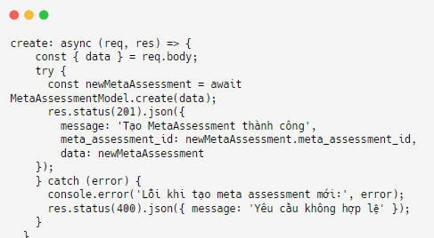

*Hàm create tương tự các API khác*

11.3. Lấy thông tin 1 đánh giá tổng hợp

API Endpoint: GET /api/admin/meta-assessment/:id

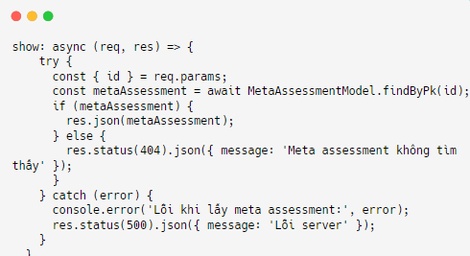

*Hàm show*

11.3. Cập nhật đề tài

API Endpoint: PATCH /api/admin/meta-assessment/:id

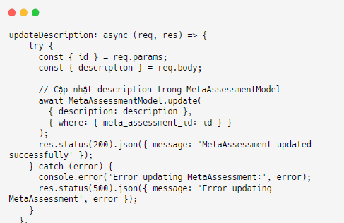

*Hàm updateDescription*

Hàm này cập nhật mô tả của một meta-assessment trong cơ sở dữ liệu. Đầu tiên, hàm lấy ID từ tham số URL và mô tả mới từ thân yêu cầu. Sau đó, nó sử dụng phương thức update của MetaAssessmentModel để cập nhật trường mô tả. Nếu thành công, hàm trả về mã trạng thái 200; nếu có lỗi, hàm ghi lại lỗi và trả về mã trạng thái 500.

11.4. Xóa mềm bằng mô tả chung

API Endpoint: PATCH /api/admin/meta-assessments/softDeleteBy GeneralDescription

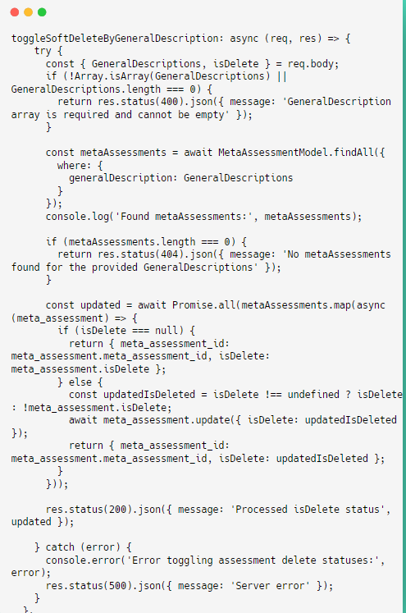

*Hàm toggleSoftDeleteByGeneralDescription*

Hàm này chuyển đổi trạng thái “xóa mềm” của các meta-assessment dựa trên mô tả chung. Đầu tiên, hàm kiểm tra tính hợp lệ của mảng GeneralDescriptions; nếu không hợp lệ, nó trả về mã trạng thái 400. Sau đó, hàm truy vấn cơ sở dữ liệu để tìm các meta-assessment tương ứng; nếu không tìm thấy, trả về mã trạng thái 404. Nếu có kết quả, hàm sử dụng Promise.all để xử lý từng meta-assessment. Nếu isDelete là null, hàm không thay đổi gì; nếu có giá trị, nó sẽ cập nhật trạng thái isDelete. Cuối cùng, hàm trả về mã trạng thái 200 cùng danh sách các meta-assessment đã cập nhật. Nếu xảy ra lỗi, hàm ghi lại và trả về mã trạng thái 500.

11.4. Cập nhật bằng mô tả chung

API Endpoint: PATCH /api/admin/meta-assessments/updateByGeneralDescription

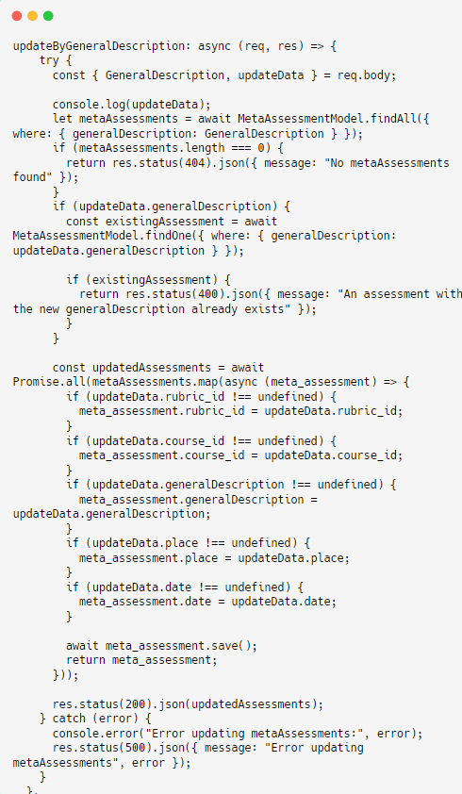

*Hàm updateByGeneralDescription*

Hàm này cập nhật thông tin của các meta-assessment theo mô tả chung. Nó nhận dữ liệu từ yêu cầu và truy vấn cơ sở dữ liệu để tìm các meta-assessment tương ứng; nếu không có, trả về mã trạng thái 404. Hàm kiểm tra xem mô tả mới trong updateData có tồn tại không; nếu có, trả về mã trạng thái 400. Nếu tất cả điều kiện được thỏa mãn, hàm cập nhật các thuộc tính như rubric_id, course_id, generalDescription, place, và date, rồi trả về mã trạng thái 200 cùng danh sách các meta-assessment đã cập nhật. Nếu xảy ra lỗi, mã trạng thái 500 được trả về.

11.5. Xóa bằng mô tả chung

API Endpoint: DELETE /api/admin/meta-assessments/updateBy GeneralDescription

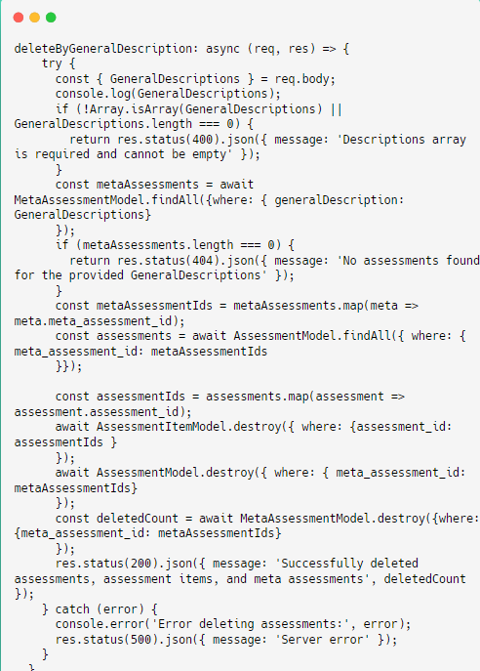

*Hàm deleteByGeneralDescription*

Hàm này thực hiện việc xóa các meta-assessment dựa trên mô tả chung (General Descriptions). Đầu tiên, hàm kiểm tra tính hợp lệ của đầu vào; nếu không phải là mảng hoặc rỗng, nó trả về mã trạng thái 400. Tiếp theo, hàm tìm các meta-assessment phù hợp; nếu không tìm thấy, mã trạng thái 404 được trả về.

Hàm lấy danh sách các meta_assessment_id và truy vấn các đánh giá (Assessment) liên quan. Sau khi xác định assessment_id, nó xóa các mục đánh giá (AssessmentItem) và các đánh giá (Assessment). Cuối cùng, hàm xóa các meta-assessment và trả về mã trạng thái 200 cùng thông báo thành công, bao gồm số lượng bản ghi đã bị xóa. Nếu có lỗi xảy ra, hàm sẽ ghi lại lỗi và trả về mã trạng thái 500.

11.6. Nhận mẫu cập nhật đề tài bằng Excel

API Endpoint: POST /api/admin/meta-assessment/templates/data

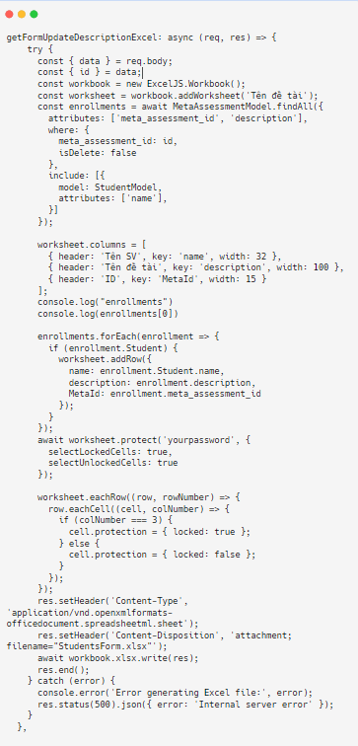

*Hàm getFormUpdateDescriptionExcel*

Hàm này tạo và cung cấp file Excel chứa thông tin về sinh viên và đề tài của họ từ cơ sở dữ liệu. Đầu tiên, hàm nhận id của các bản ghi đánh giá (MetaAssessment) từ yêu cầu của người dùng và truy vấn để lấy thông tin như mã đánh giá (meta_assessment_id), mô tả đề tài, và tên sinh viên.

File Excel được tạo với các cột tiêu đề ‘Tên SV’, ‘Tên đề tài’, và ‘ID’, trong đó cột ‘ID’ được bảo vệ bằng mật khẩu để ngăn chỉnh sửa, trong khi các cột khác có thể chỉnh sửa. Sau khi điền dữ liệu và bảo vệ bảng tính, hàm thiết lập tiêu đề HTTP để gửi file Excel cho người dùng. Nếu có lỗi xảy ra, hàm sẽ trả về phản hồi lỗi với mã trạng thái HTTP 500 và thông báo cụ thể.

11.7. Cập nhật đề tài đánh giá bằng Excel

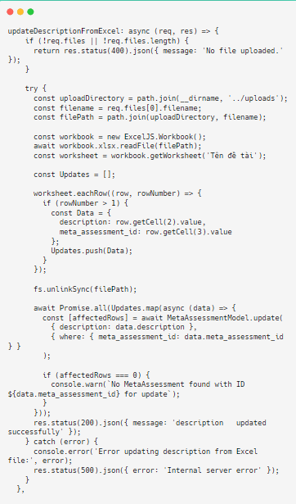

*Hàm updateDescriptionFromExcel*

Hàm này cập nhật mô tả của các đề tài từ file Excel do người dùng tải lên. Khi nhận yêu cầu, hàm kiểm tra sự tồn tại của file; nếu không có, nó trả về mã lỗi 400.

Sau khi xác nhận file tồn tại, hàm tải file lên thư mục tạm thời và đọc dữ liệu từ bảng tính có tên “Tên đề tài”. Nó duyệt qua từng hàng để lấy thông tin về mô tả (description) và ID của meta-assessment (meta_assessment_id), lưu chúng vào mảng Updates. Sau khi thu thập dữ liệu, hàm xóa file Excel để giải phóng dung lượng và cập nhật các bản ghi trong cơ sở dữ liệu bằng ID từ file. Nếu không tìm thấy bản ghi nào tương ứng, nó ghi lại cảnh báo trong console.

Cuối cùng, hàm trả về thông báo thành công “description updated successfully” nếu không có lỗi xảy ra; nếu có lỗi, hàm sẽ trả về mã 500 cùng thông báo lỗi chi tiết.

PHỤ LỤC . API lần đánh giá (assessment)

12.1. Kiểm tra giảng viên có tồn tại trong đánh giá không (quan trọng)

API Endpoint: GET /api/admin/assessment/checkTeacher

**Tham số truy vấn:**

**teacher_id**: Tham số này cho phép lọc các môn học dựa trên ID của giảng viên. Khi tham số này được cung cấp, API sẽ chỉ trả về các đánh giá liên quan đến giảng viên có ID tương ứng.

**meta_assessment_id**: Mã đánh giá tổng quát.

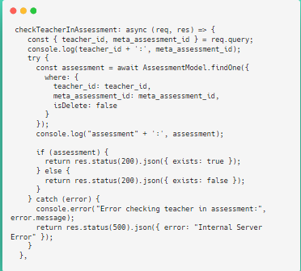

*Hàm checkTeacherInAssessment*

Hàm này được thiết kế để kiểm tra sự tồn tại của một giảng viên trong một đánh giá cụ thể dựa trên teacher_id và meta_assessment_id. Hàm thực hiện truy vấn đến mô hình AssessmentModel nhằm xác định liệu có bản ghi nào tồn tại với các thông số đã chỉ định và điều kiện isDelete là false. Kết quả của truy vấn sẽ trả về thông tin tồn tại của giảng viên trong đánh giá thông qua trường exists trong phản hồi JSON. Nếu có lỗi xảy ra trong quá trình truy vấn, hàm sẽ ghi lại lỗi và trả về mã lỗi 500 cùng thông điệp tương ứng. Hàm này có vai trò quan trọng trong việc quản lý và theo dõi sự phân công của giảng viên trong hệ thống đánh giá.

12.2. Nhận lần đánh giá theo điều kiện

API Endpoint: GET /api/admin/assessment

**Tham số truy vấn:**

**teacher_id**: Tham số này cho phép lọc các môn học dựa trên ID của giảng viên. Khi tham số này được cung cấp, API sẽ chỉ trả về các đánh giá liên quan đến giảng viên có ID tương ứng.

**isDelete**: Trạng thái đã xóa mềm

**generalDescription:** Mô tả chung của đánh giá tổng quát

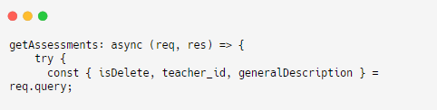

*Hàm getAssessments*

Hàm này thực hiện chức năng truy vấn và trả về danh sách các đánh giá trong hệ thống. Hàm này hỗ trợ nhiều điều kiện lọc dựa trên các tham số isDelete, teacher_id, và generalDescription từ yêu cầu. Đặc biệt, hàm tích hợp việc truy xuất thông tin chi tiết từ các mô hình liên quan như MetaAssessmentModel, CourseModel, Student Model, và RubricModel.

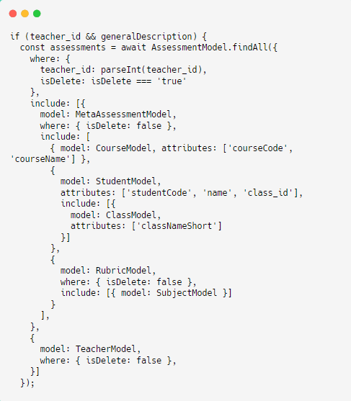

*Điều kiện teacher_id và generalDescription*

Khi cả teacher_id và generalDescription được cung cấp, hàm sẽ bắt đầu quá trình truy vấn từ AssessmentModel để lấy tất cả các đánh giá liên quan đến giảng viên cụ thể.

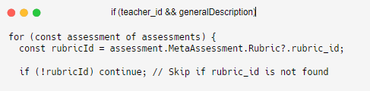

*Lập qua từng đánh giá (1/5)*

Sau khi có danh sách các đánh giá, hàm sẽ kiểm tra từng đánh giá để xác định xem có rubric_id không. Nếu không có, hàm sẽ bỏ qua đánh giá đó.

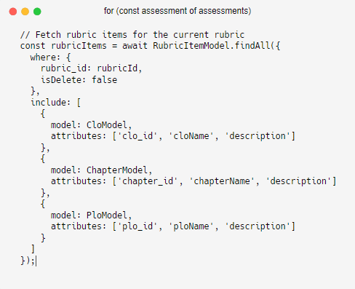

*Lập qua từng đánh giá (2/5)*

Tiếp theo, hàm sẽ truy xuất các mục rubric liên quan đến rubricId.

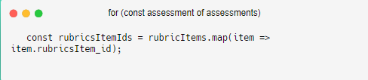

*Lập qua từng đánh giá (3/5)*

Sau khi có danh sách các mục rubric, hàm sẽ lấy tất cả các ID.

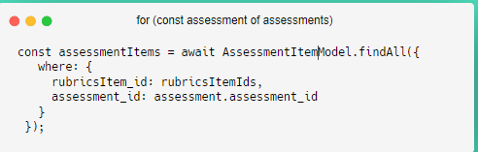

*Lập qua từng đánh giá (4/5)*

Hàm sẽ tìm các mục đánh giá liên quan đến các ID mục rubric đã lấy được.

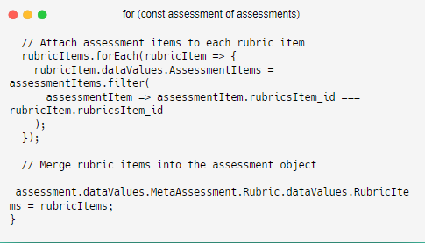

*Lập qua từng đánh giá (5/5)*

Cuối cùng, hàm sẽ gán các mục đánh giá vào từng mục rubric để tạo cấu trúc dữ liệu hoàn chỉnh.

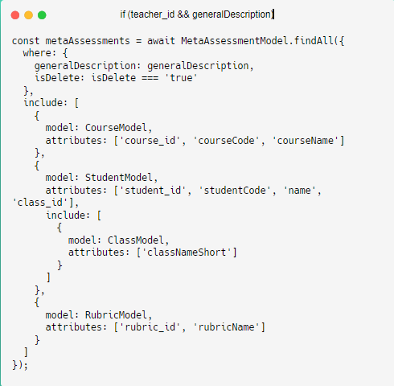

*Hàm tìm kiếm dựa vào mô tả chung*

Hàm sẽ tìm tất cả các meta-assessments dựa trên generalDescription và thuộc tính isDelete. Điều này giúp lọc các meta-assessments.

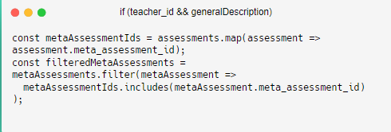

*Lọc meta_assessment_id*

hàm sẽ lọc các meta-assessments để chỉ lấy những cái có meta_assessment_id nằm trong danh sách AssessmentIdMetas đã được lấy ở đoạn trước.

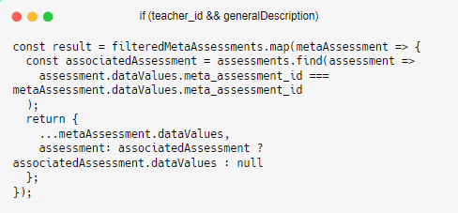

*Kết hợp thông tin*

Hàm sẽ kết hợp thông tin đánh giá với các meta-assessments đã lọc. Điều này giúp trả về cấu trúc dữ liệu hoàn chỉnh hơn cho từng meta-assessment.

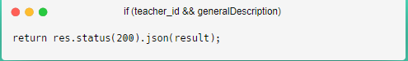

*Trả kết quả*

Hàm trả về kết quả với mã trạng thái 200 nếu mọi thứ diễn ra suôn sẻ. Kết quả này sẽ bao gồm danh sách các meta-assessments cùng với các thông tin đánh giá liên quan.

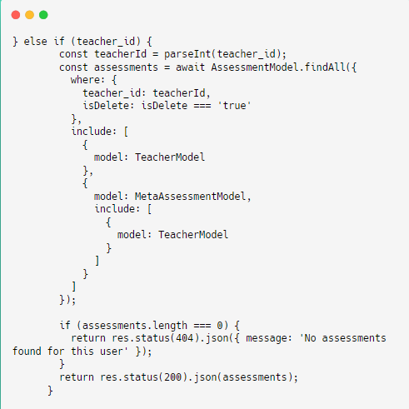

*Điều kiện tồn tại teacher_id*

Khi có teacher_id trong yêu cầu, hàm sẽ chuyển đổi giá trị này thành số nguyên và thực hiện truy vấn đến AssessmentModel để tìm kiếm tất cả các đánh giá liên quan đến giảng viên cụ thể, đồng thời lọc ra những đánh giá không bị xóa. Nếu không có đánh giá nào được tìm thấy, hàm sẽ trả về mã trạng thái 404 cùng với thông báo “No assessments found for this user”. Ngược lại, nếu có ít nhất một đánh giá, hàm sẽ trả về danh sách các đánh giá đó với mã trạng thái 200.

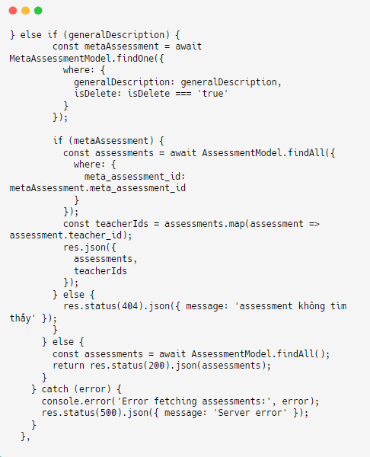

*Điều kiện tồn tại generalDescription và không có điều kiện nào thỏa*

Khi có generalDescription trong yêu cầu, hàm sẽ tìm kiếm một bản ghi Meta Assessment dựa trên mô tả tổng quát và trạng thái không bị xóa. Nếu tìm thấy bản ghi này, hàm sẽ truy vấn các đánh giá liên quan đến meta_assessment_id của nó. Sau đó, hàm sẽ tạo một danh sách các teacher_id từ các đánh giá đã tìm thấy và trả về cả danh sách đánh giá cùng với danh sách teacherIds. Nếu không tìm thấy MetaAssessment, hàm sẽ trả về mã trạng thái 404 kèm thông báo “assessment không tìm thấy”. Nếu không có điều kiện nào được thỏa mãn, hàm sẽ truy vấn tất cả các đánh giá có sẵn và trả về với mã trạng thái 200.

12.3. Cập nhật điểm khi giảng viên hoàn thành đánh giá

API Endpoint: PATCH /api/admin/assessment/:id/totalScore

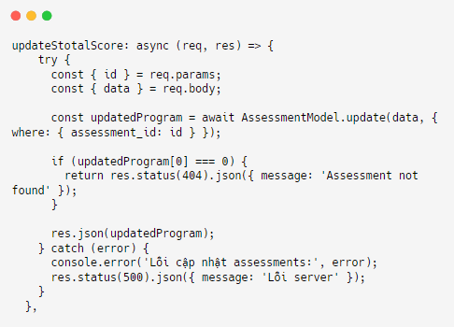

*Hàm updateStotalScore*

Hàm này được sử dụng để cập nhật điểm số tổng của một bài đánh giá dựa trên assessment_id được cung cấp trong tham số URL. Khi nhận được yêu cầu, hàm sẽ trích xuất id từ tham số và data từ nội dung yêu cầu. Tiến hành cập nhật dữ liệu trong cơ sở dữ liệu thông qua mô hình AssessmentModel. Nếu không tìm thấy bài đánh giá tương ứng với assessment_id, hàm sẽ trả về mã trạng thái 404 cùng thông điệp “Assessment not found”. Ngược lại, nếu cập nhật thành công, hàm sẽ trả về dữ liệu đã cập nhật với mã trạng thái 200. Trong trường hợp xảy ra lỗi trong quá trình thực hiện, hàm sẽ ghi lại lỗi và trả về mã trạng thái 500 với thông điệp “Lỗi server”.

12.4. Lấy tất cả thông tin liên quan đến lần đánh giá dựa vào id

API Endpoint: GET /api/admin/assessment/:id/items

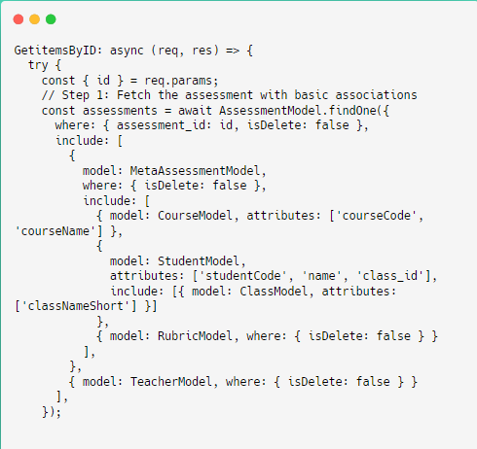

*Hàm GetitemsByID*

Hàm này bắt đầu với việc lấy assessment_id từ tham số của yêu cầu HTTP. Sau đó, nó thực hiện truy vấn để tìm bài đánh giá dựa trên assessment_id và các điều kiện khác như isDelete: false để đảm bảo rằng chỉ các bài đánh giá chưa bị xóa mới được truy xuất. Dữ liệu bài đánh giá bao gồm các thông tin liên quan đến khóa học, sinh viên, lớp học, rubric và giảng viên.

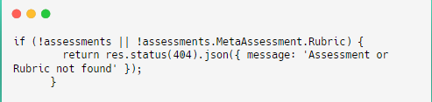

*Kiểm tra sự tồn tại*

Kiểm tra sự tồn tại của dữ liệu rubric. Nếu không tìm thấy bài đánh giá hoặc rubric, hệ thống trả về phản hồi lỗi 404 với thông báo “Assessment or Rubric not found”. Điều này đảm bảo rằng chỉ các bài đánh giá hợp lệ mới được xử lý tiếp.

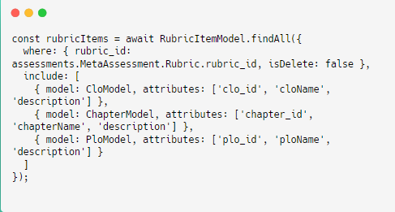

*Tìm kiếm tiêu chí đánh giá*

Khi bài đánh giá và rubric đã được xác nhận là hợp lệ, hệ thống tiếp tục tìm kiếm các mục rubric (rubric items) liên quan bằng cách truy vấn trong mô hình RubricItemModel. Các mục rubric bao gồm thông tin về các mục tiêu học tập của khóa học (CLO), chương (Chapter), và mục tiêu học tập của chương trình (PLO). Dữ liệu được truy xuất nhằm cung cấp thông tin chi tiết hơn về các tiêu chí đánh giá.

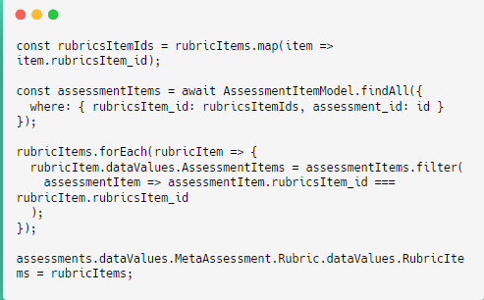

*Tìm kiếm điểm chi tiết, lập và tích hợp thông tin*

Hệ thống tìm kiếm các mục đánh giá liên quan đến từng mục rubric bằng cách truy vấn từ AssessmentItemModel dựa trên danh sách rubricsItem_id. Quá trình này liên kết các mục đánh giá với từng mục rubric, giúp mỗi mục rubric chứa thông tin đánh giá cụ thể hơn. Sau khi hoàn tất việc liên kết, đoạn mã tích hợp tất cả thông tin này vào bài đánh giá chính (assessments).

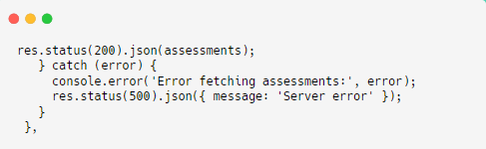

*Trả dữ liệu về*

Cuối cùng, tất cả thông tin chi tiết về bài đánh giá, bao gồm các tiêu chí rubric và các mục đánh giá, được gửi về cho người dùng dưới dạng định dạng JSON. Hệ thống cũng trả về mã trạng thái 200 để xác nhận rằng yêu cầu đã được thực hiện thành công.

12.5. Xóa giảng viên khỏi lần đánh giá

API Endpoint: DELETE /api/admin/assessment/teacher/:teacherId

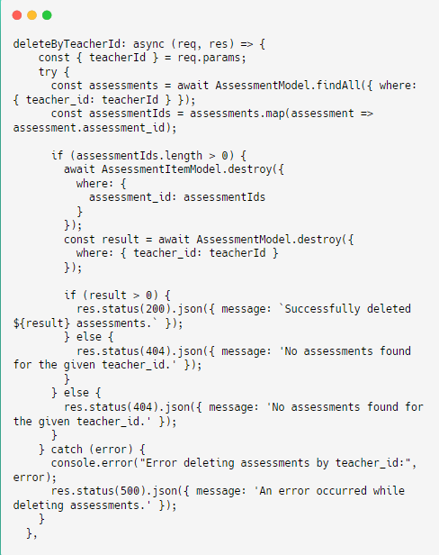

Hàm deleteByTeacherId

Đoạn mã này thực hiện việc xóa các bài đánh giá dựa trên teacherId được truyền từ tham số yêu cầu. Đầu tiên, nó tìm tất cả các bài đánh giá liên quan đến giảng viên thông qua mô hình AssessmentModel và tạo ra một mảng assessmentIds chứa ID của các bài đánh giá đó. Nếu mảng này không rỗng, hệ thống sẽ xóa tất cả các mục đánh giá tương ứng từ mô hình AssessmentItemModel và sau đó xóa các bài đánh giá từ mô hình AssessmentModel.

Nếu xóa thành công, hệ thống trả về mã trạng thái 200 và thông báo số lượng bài đánh giá đã bị xóa. Nếu không tìm thấy bài đánh giá nào, mã trạng thái 404 sẽ được trả về kèm thông báo thích hợp. Trong trường hợp xảy ra lỗi, mã trạng thái 500 và thông báo lỗi sẽ được gửi đến người dùng

12.6. Nhận thông tin 1 đánh giá

API Endpoint: GET /api/admin/assessment/:id

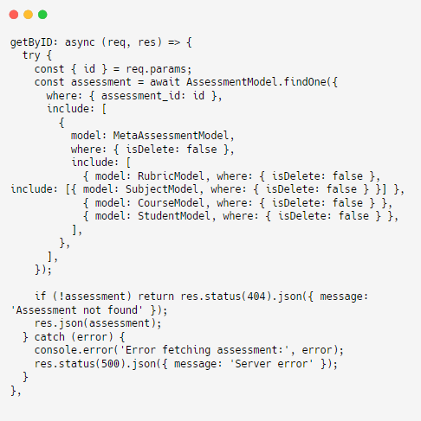

*Hàm getByID*

12.7. Tạo mới lần đánh giá (hay phân công giảng viên chấm)

API Endpoint: POST /api/admin/assessment

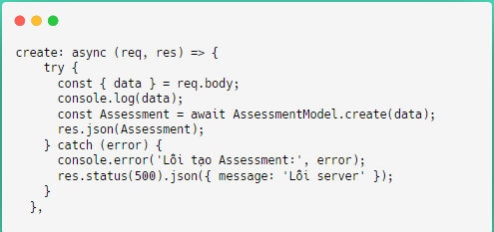

*Hàm create*

12.8. Cập nhật đánh giá

API Endpoint: PUT /api/admin/assessment/:id

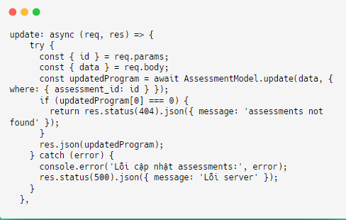

Hàm update

12.9. Xóa 1 đánh giá

API Endpoint: DELETE /api/admin/assessment/:id

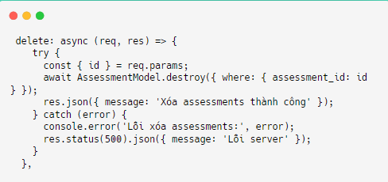

*Hàm delete*

12.10. Xóa nhiều đánh giá

API Endpoint: DELETE /api/admin/assessments/multiple

**Tham số truy vấn:**

**assessment_id**: mảng id đánh giá cần xóa.

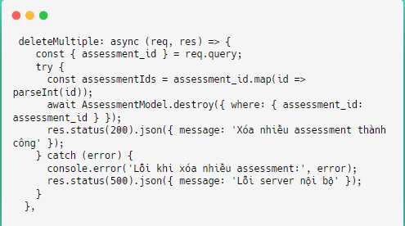

*Hàm deleteMultiple*

PHỤ LỤC . API của bảng tiêu chí (Rubric)

13.1. Lấy tất cả thông tin liên quan đến bản tiêu chí dựa vào id

API Endpoint: GET /api/admin/rubric/:id/items

**Tham số truy vấn:**

**isDelete**: Tham số này được sử dụng để lọc bảng tiêu chí dựa trên trạng thái bị xóa hay không.

**include_clos**: Dạng true false khi là true sẽ lấy ra thêm mảng dữ liệu CLO và gắn kèm vào dữ liệu gửi về.

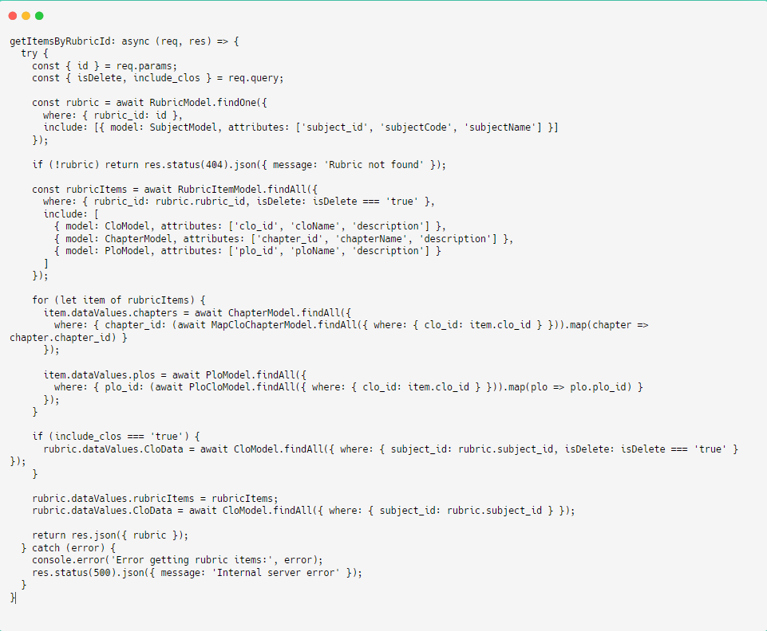

*Hàm getItemsByRubricId*

Đoạn mã này thực hiện việc lấy thông tin chi tiết về một rubric dựa trên rubric_id được cung cấp trong tham số yêu cầu. Đầu tiên, nó tìm kiếm rubric trong mô hình RubricModel và bao gồm thông tin từ mô hình SubjectModel. Nếu không tìm thấy rubric, hệ thống trả về mã trạng thái 404 cùng với thông báo “Rubric not found”.

Sau đó, đoạn mã tiếp tục truy vấn các mục rubric (rubric items) từ mô hình RubricItemModel, lọc dựa trên rubric_id và giá trị của isDelete (nếu có). Các mục rubric này bao gồm thông tin về các mục tiêu học tập của khóa học (CLO), chương (Chapter), và mục tiêu học tập của chương trình (PLO).

Tiếp theo, cho mỗi mục rubric, hệ thống lấy thông tin chi tiết về các chương liên quan và các PLO liên quan thông qua các truy vấn bổ sung. Nếu tham số include_clos được đặt là ‘true’, hệ thống sẽ truy vấn thêm thông tin về các CLO liên quan đến subject_id của rubric.

Cuối cùng, toàn bộ thông tin về rubric, các mục rubric và CLO sẽ được tích hợp vào đối tượng rubric và trả về cho người dùng dưới dạng JSON. Trong trường hợp có lỗi xảy ra, mã trạng thái 500 và thông báo lỗi sẽ được gửi về.

13.2. Lấy bảng tiêu chí và kiểm tra đủ điểm của giảng viên đã tạo

API Endpoint: GET /api/admin/rubrics/checkScore

**Tham số truy vấn:**

**teacher_id**: Tham số này cho phép lọc các bảng tiêu chí dựa trên ID của giảng viên. Khi tham số này được cung cấp, API sẽ chỉ trả về các đánh giá liên quan đến giảng viên có ID tương ứng.

**isDelete**: Tham số này được sử dụng để lọc bảng tiêu chí dựa trên trạng thái bị xóa hay không.

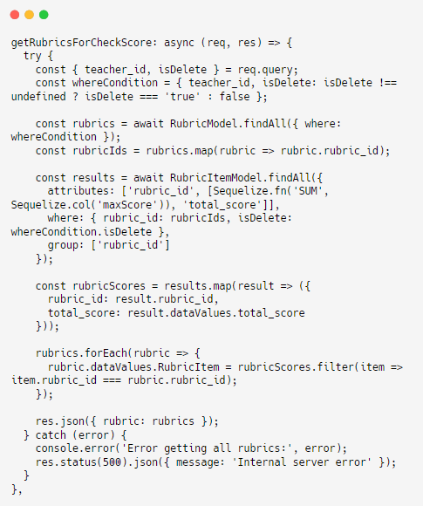

*Hàm getRubricsForCheckScore phục vụ tạo lần đánh giá tổng hợp*

Hàm này lấy các tham số teacher_id và isDelete từ yêu cầu và xây dựng điều kiện tìm kiếm cho mô hình RubricModel. Tiếp theo, hàm truy vấn tất cả các rubric phù hợp với điều kiện đã định và trích xuất rubric_id để sử dụng trong truy vấn tiếp theo.

Hàm sau đó truy vấn các mục rubric từ RubricItemModel và tính tổng điểm tối đa (maxScore) cho từng rubric bằng cách sử dụng hàm SUM, với kết quả được nhóm theo rubric_id. Sau khi có tổng điểm, hàm tích hợp thông tin này vào từng đối tượng rubric thông qua thuộc tính RubricItem. Cuối cùng, hàm trả về danh sách rubric kèm theo điểm số dưới dạng JSON. Nếu xảy ra lỗi, hàm ghi lại và trả về mã trạng thái 500 với thông báo lỗi.

13.3. Lấy tất cả thông tin bản tiêu chí

API Endpoint: GET /api/admin/rubrics

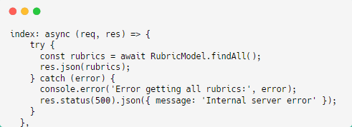

*Hàm index*

13.4. Tạo mới một bảng tiêu chí

API Endpoint: POST /api/admin/rubric

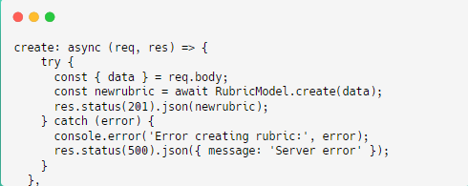

*Hàm create*

13.5. Lấy thông tin 1 tiêu chí

API Endpoint: GET /api/admin/rubric/:id

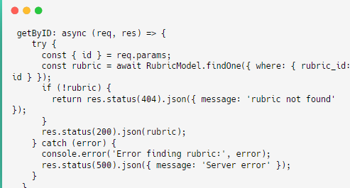

*Hàm getByID*

13.6. Cập nhật 1 tiêu chí

API Endpoint: PUT /api/admin/rubric/:id

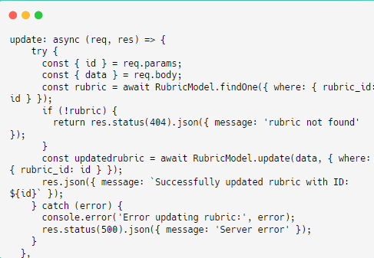

*Hàm update*

13.7. Lấy tất cả thông tin bảng tiêu chí chưa ẩn

API Endpoint: GET /api/admin/rubrics/isDelete/false

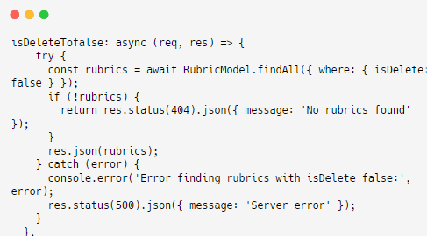

Hàm isDeleteTofalse

13.7. Lấy tất cả thông tin bảng tiêu chí đã ẩn

API Endpoint: GET /api/admin/rubrics/isDelete/true

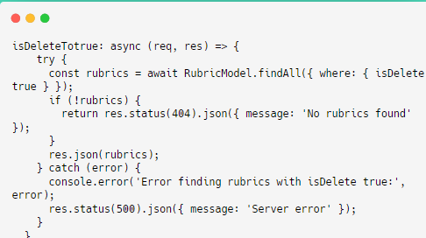

Hàm isDeleteTotrue

13.8. Xóa mềm 1 bảng tiêu chí

API Endpoint: PUT /api/admin/rubric/:id/softDelete

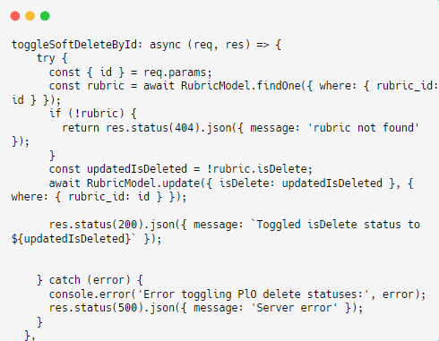

*Hàm toggleSoftDeleteById*

13.9. Xóa mềm nhiều bảng tiêu chí

API Endpoint: PUT /api/admin/rubrics/softDelete

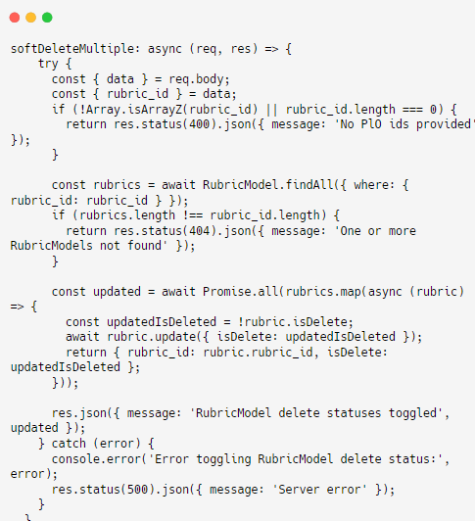

*Hàm softDeleteMultiple*

13.10. Xóa 1 bảng tiêu chí

API Endpoint: DELETE /api/admin/rubric/:id

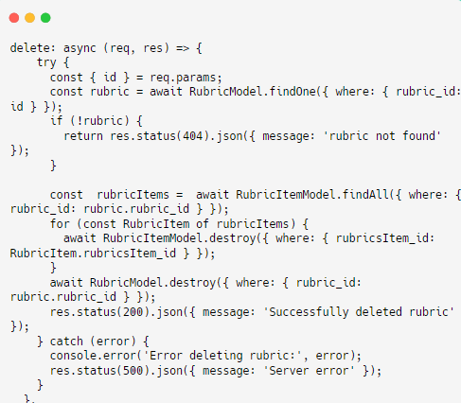

*Hàm delete*

13.11. Xóa 1 bảng tiêu chí

API Endpoint: DELETE /api/admin/rubrics/multiple

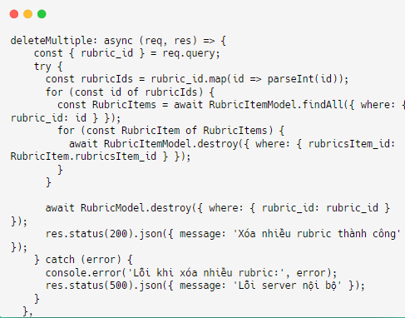

*Hàm deleteMultiple*

PHỤ LỤC 14. API của tiêu chí (Rubric-item)

14.1. Lưu tiêu chí và kiểm tra có vượt quá điểm

API Endpoint: POST /api/admin/rubric-item/checkScore

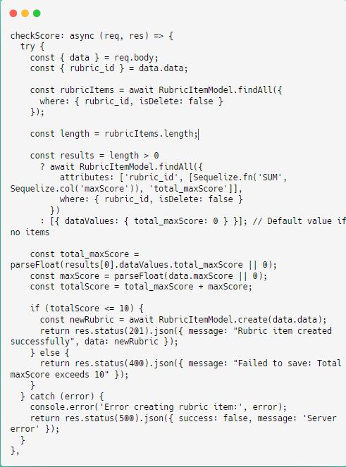

*Hàm checkScore*

Hàm này bắt đầu bằng cách lấy dữ liệu từ yêu cầu và trích xuất rubric_id từ đối tượng data. Tiếp theo, hàm truy vấn các mục rubric liên quan từ mô hình RubricItemModel, chỉ lấy các mục chưa bị xóa (isDelete: false).

Nếu có mục rubric, hàm sẽ tính tổng điểm tối đa (total_maxScore) bằng cách sử dụng hàm SUM trong truy vấn thứ hai. Nếu không có mục nào, nó sẽ thiết lập giá trị mặc định cho total_maxScore là 0. Sau đó, hàm tính tổng điểm bằng cách cộng total_maxScore và maxScore từ yêu cầu.

Nếu tổng điểm không vượt quá 10, hàm sẽ tạo một mục rubric mới và trả về phản hồi thành công với mã trạng thái 201. Ngược lại, nếu tổng điểm vượt quá 10, hàm sẽ trả về mã trạng thái 400 cùng với thông báo lỗi. Trong trường hợp xảy ra lỗi, hàm ghi lại lỗi và trả về mã trạng thái 500 với thông báo về sự cố trên máy chủ.

14.2. Lấy thông tin tất cả tiêu chí

API Endpoint: GET /api/admin/rubric-items

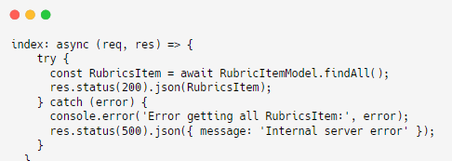

*Hàm index*

14.3. Tạo mới 1 tiêu chí

API Endpoint: POST /api/admin/rubric-item

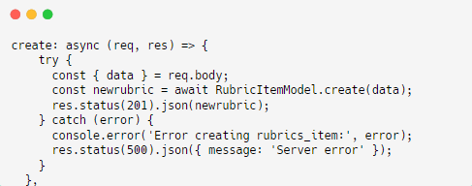

*Hàm create*

14.4. Lấy thông tin 1 tiêu chí

API Endpoint: GET /api/admin/rubric-item/:id

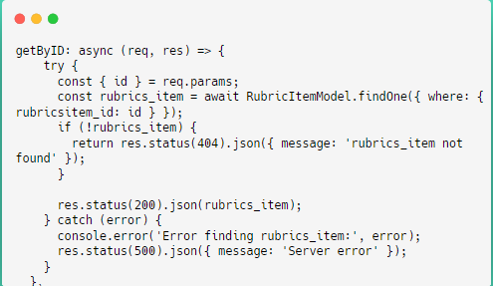

*Hàm getByID*

14.5. Cập nhật 1 tiêu chí

API Endpoint: PUT /api/admin/rubric-item/:id

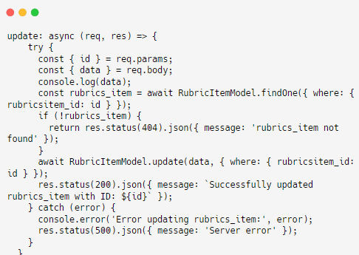

*Hàm update*

14.6. Xóa mềm 1 tiêu chí

API Endpoint: PUT /api/admin/rubric-item/:id/softDelete

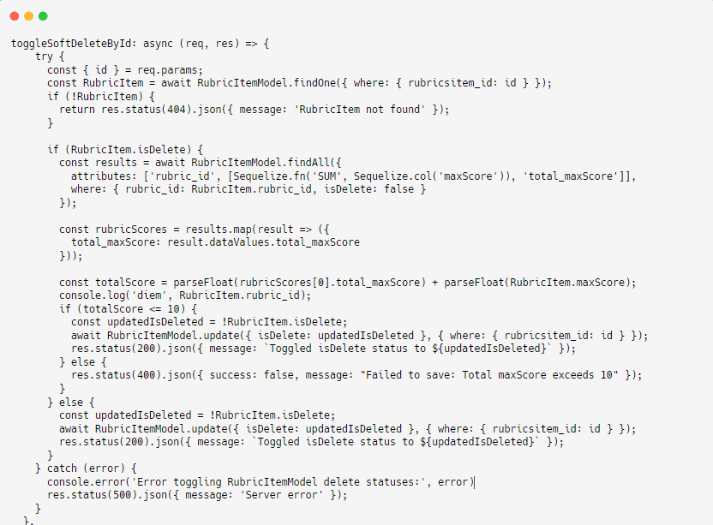

*Hàm toggleSoftDeleteById*

Hàm này thực hiện việc chuyển đổi trạng thái xóa mềm của một mục rubric dựa trên rubricsitem_id được cung cấp. Đầu tiên, hàm tìm kiếm mục rubric trong cơ sở dữ liệu. Nếu không tìm thấy, nó sẽ trả về mã trạng thái 404 cùng thông báo “RubricItem not found”.

Nếu mục rubric tồn tại, hàm sẽ xác định trạng thái xóa mới bằng cách đảo ngược giá trị isDelete. Nếu mục đang được xóa (tức là isDelete là true), hàm sẽ tính tổng điểm tối đa cho các mục rubric khác trong cùng một rubric bằng cách sử dụng hàm SUM. Nếu tổng điểm (bao gồm cả điểm của mục hiện tại) vượt quá 10, hàm sẽ trả về mã trạng thái 400 cùng thông báo lỗi.

Nếu mọi điều kiện đều hợp lệ, hàm sẽ cập nhật trạng thái isDelete của mục rubric và trả về mã trạng thái 200 cùng thông báo xác nhận trạng thái đã được chuyển đổi. Nếu có lỗi xảy ra trong quá trình thực hiện, hàm sẽ ghi lại lỗi và trả về mã trạng thái 500 với thông báo “Server error”.

14.7. Xóa mềm nhiều tiêu chí

API Endpoint: PUT /api/admin/rubric-items/softDelete

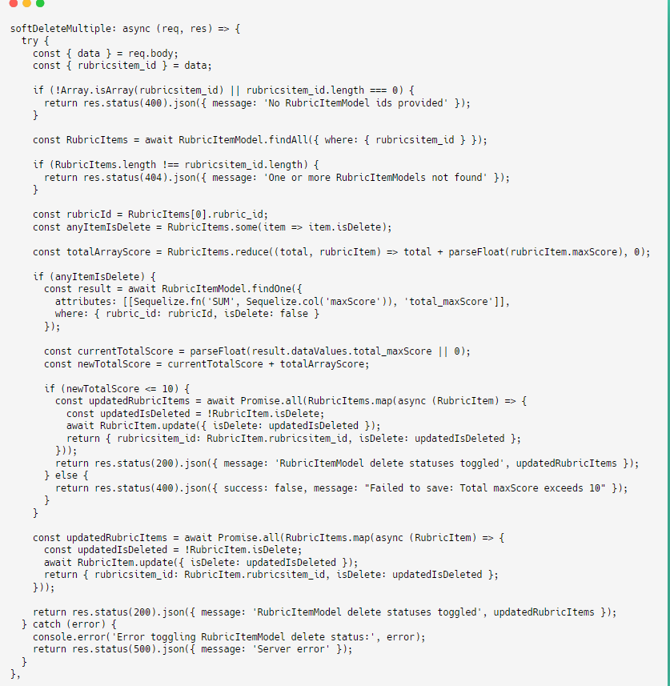

*Hàm softDeleteMultiple*

Hàm này thực hiện việc chuyển đổi trạng thái xóa mềm cho nhiều mục rubric được chỉ định thông qua một mảng rubricsitem_id. Đầu tiên, hàm kiểm tra xem dữ liệu đầu vào có phải là một mảng và có độ dài lớn hơn 0 hay không. Nếu không, nó sẽ trả về mã trạng thái 400 cùng thông báo “No RubricItemModel ids provided”.

Tiếp theo, hàm tìm kiếm tất cả các mục rubric dựa trên các ID đã cung cấp. Nếu số lượng mục tìm thấy không khớp với số lượng ID đã cung cấp, hàm sẽ trả về mã trạng thái 404 cùng thông báo “One or more RubricItemModels not found”.

Hàm sẽ xác định rubric_id của các mục rubric và kiểm tra xem có bất kỳ mục nào đã bị xóa hay không. Nếu có, nó sẽ tính tổng điểm tối đa từ các mục rubric và so sánh với tổng điểm hiện tại trong cùng rubric. Nếu tổng điểm mới không vượt quá 10, hàm sẽ tiến hành cập nhật trạng thái isDelete cho từng mục rubric và trả về mã trạng thái 200 cùng thông báo xác nhận.

Nếu không có mục nào đã bị xóa, hàm sẽ thực hiện cập nhật trạng thái isDelete cho tất cả các mục và trả về kết quả tương tự. Trong trường hợp có lỗi xảy ra trong quá trình thực hiện, hàm sẽ ghi lại lỗi và trả về mã trạng thái 500 với thông báo “Server error”.

14.8. Xóa 1 tiêu chí

API Endpoint: DELETE /api/admin/rubric-item/:id

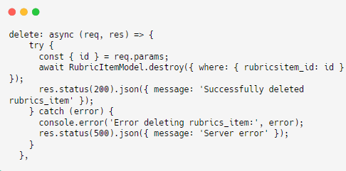

*Hàm delete*

PHỤ LỤC 15. API của mục tiêu CT (PO)

15.1. Lấy thông tin tất cả mục tiêu CT

API Endpoint: GET /api/admin/pos

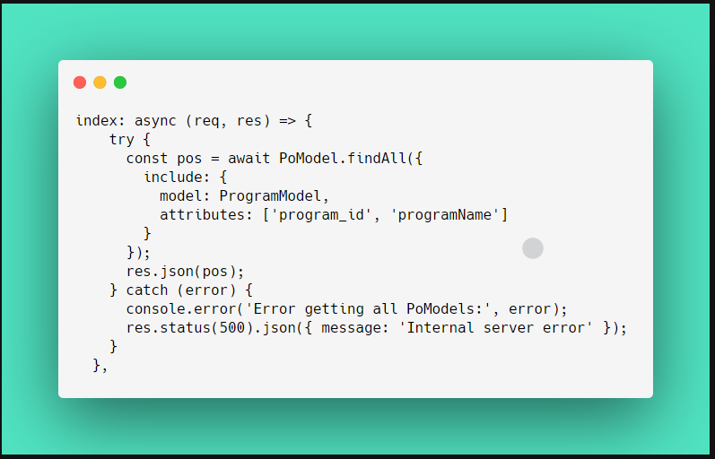

*Hàm index*

15.2. Tạo mới mục tiêu CT

API Endpoint: POST /api/admin/po

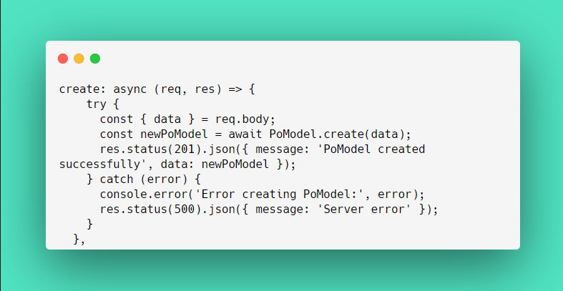

*Hàm create*

15.3. Lấy thông tin 1 mục tiêu CT

API Endpoint: GET /api/admin/po/:id

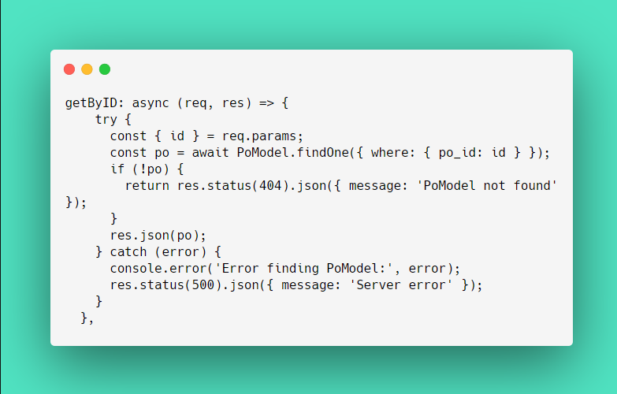

*Hàm getByID*

15.4. Cập nhật thông tin 1 mục tiêu CT

API Endpoint: PUT /api/admin/po/:id

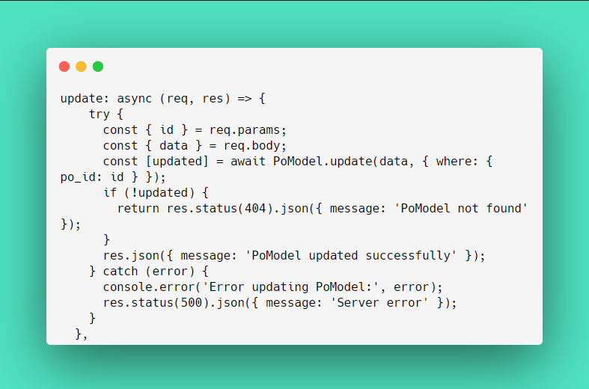

*Hàm update*

15.4. Xóa 1 mục tiêu CT

API Endpoint: DELETE /api/admin/po/:id

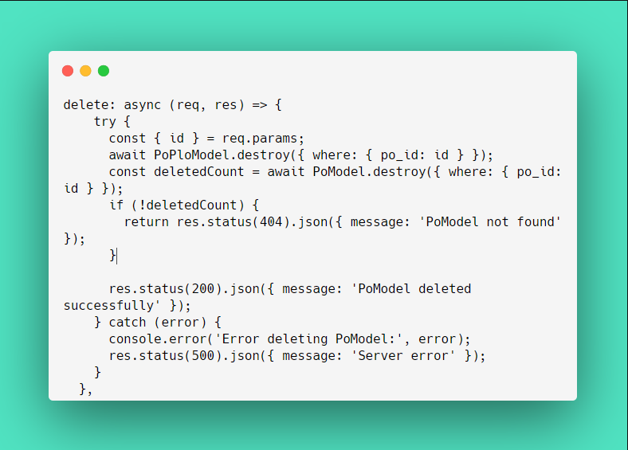

*Hàm delete*

15.5. Xóa nhiều mục tiêu CT

API Endpoint: DELETE /api/admin//pos/multiple

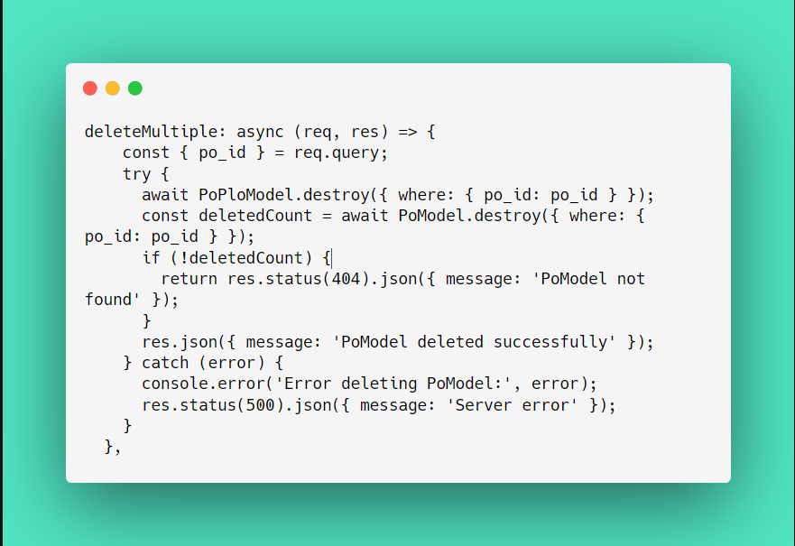

*Hàm deleteMultiple*

15.6. Lấy tất cả thông tin mục tiêu CT chưa ẩn

API Endpoint: GET /api/admin/pos/isDelete/false

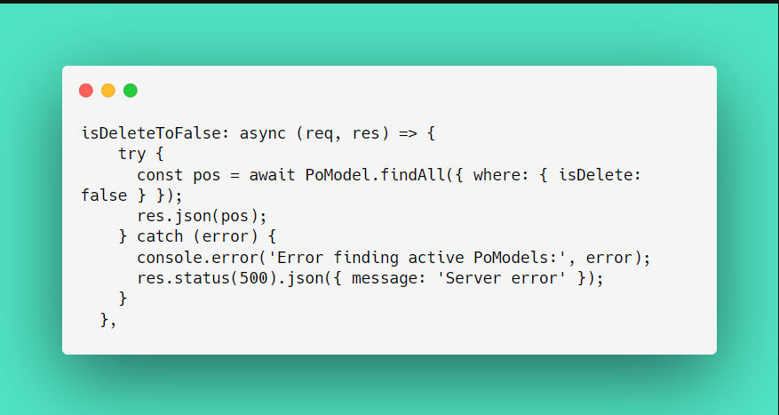

*Hàm isDeleteToFalse*

Hàm này được thiết kế để truy xuất tất cả các đối tượng PoModel chưa bị xóa, tức là có thuộc tính isDelete là false. Nó sử dụng phương thức findAll với điều kiện where: { isDelete: false }.

Nếu truy vấn thành công, hàm trả về danh sách đối tượng dưới dạng JSON với mã trạng thái HTTP 200. Nếu có lỗi xảy ra, hàm ghi lại lỗi vào console và trả về mã trạng thái HTTP 500 cùng với thông báo “Server error”.

15.7. Lấy tất cả thông tin mục tiêu CT đã ẩn

API Endpoint: GET /api/admin/pos/isDelete/true

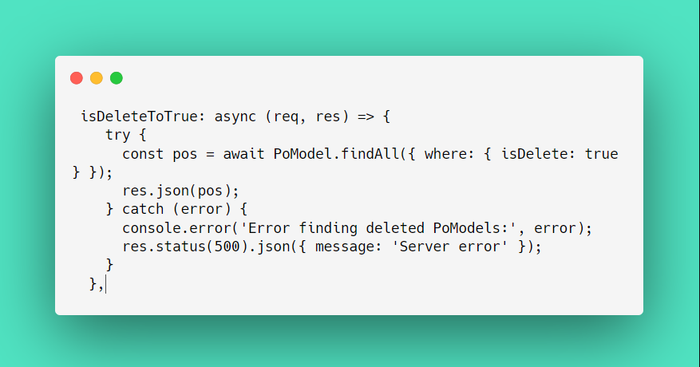

*Hàm isDeleteToTrue*

15.8. Xóa mềm 1 mục tiêu CT

API Endpoint: PUT /api/admin/po/:id/softDelete

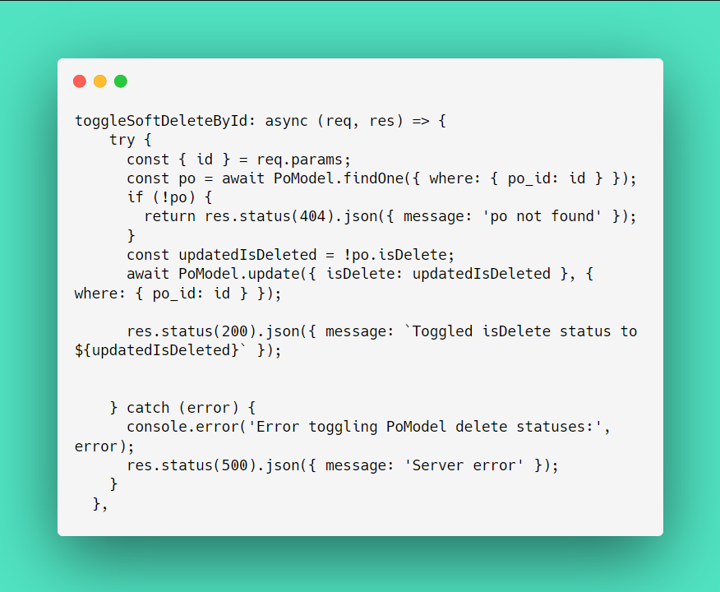

*Hàm toggleSoftDeleteById*

Hàm này được thiết kế để quản lý trạng thái xóa mềm (isDelete) của các bản ghi trong mô hình PoModel. Khi một yêu cầu được gửi đến hàm với ID của bản ghi, hàm sẽ đầu tiên xác thực xem bản ghi đó có tồn tại trong cơ sở dữ liệu hay không. Nếu không tìm thấy bản ghi, hàm sẽ trả về mã lỗi 404 cùng với thông báo rằng bản ghi không tồn tại.

Ngược lại, nếu bản ghi được tìm thấy, hàm sẽ tiến hành đảo ngược giá trị của thuộc tính isDelete (từ true thành false hoặc ngược lại). Sau đó, hàm cập nhật trạng thái mới này vào cơ sở dữ liệu. Nếu quá trình cập nhật diễn ra thành công, hàm sẽ phản hồi với mã trạng thái 200 và thông báo xác nhận rằng trạng thái đã được chuyển đổi.

Trong trường hợp xảy ra bất kỳ lỗi nào, hàm sẽ ghi lại thông tin lỗi vào console và trả về mã trạng thái 500 với thông báo lỗi “Server error”.

15.9. Xóa mềm nhiều mục tiêu CT

API Endpoint: PUT /api/admin/pos/softDelete

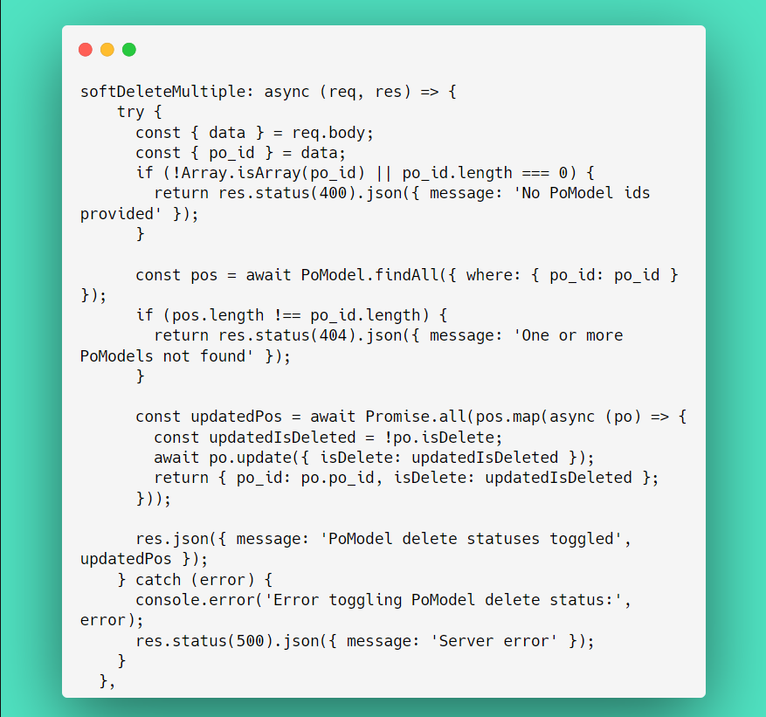

*Hàm softDeleteMultiple*

PHỤ LỤC 16. API của CĐR CT (PLO)

16.1. Lấy thông tin tất CĐR CT

API Endpoint: GET /api/admin/plos

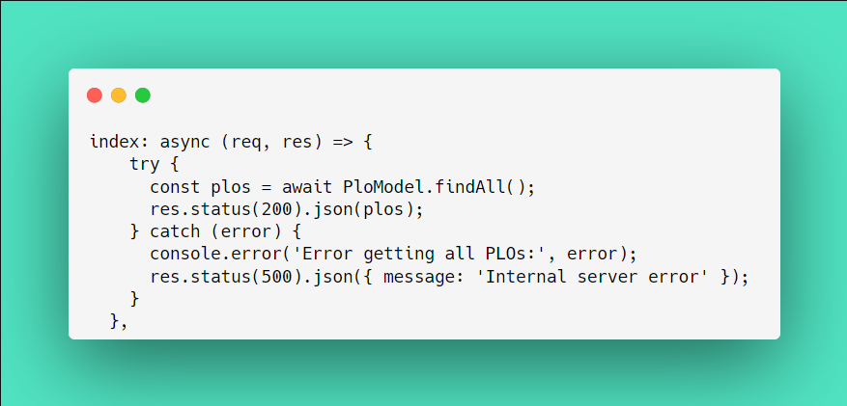

*Hàm index*

16.2. Tạo mới CĐR CT

API Endpoint: POST /api/admin/plo

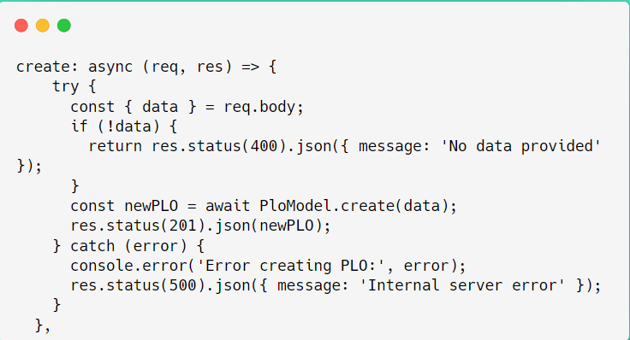

*Hàm create*

16.3. Lấy thông tin 1 CĐR CT

API Endpoint: GET /api/admin/plo/:id

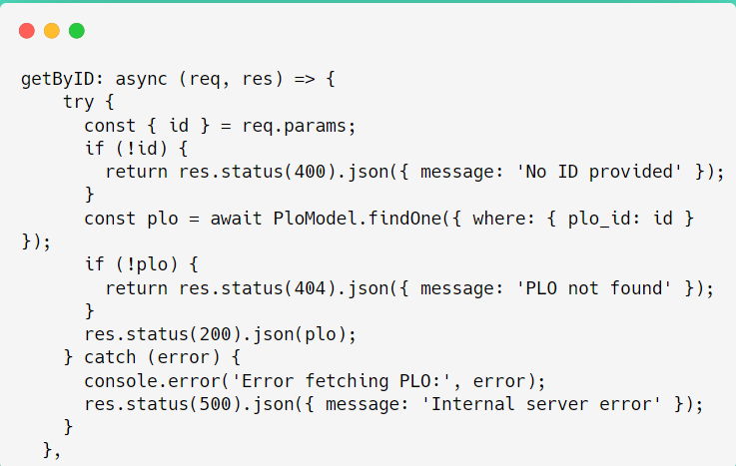

*Hàm getByID*

16.4. Cập nhật thông tin 1 CĐR CT

API Endpoint: PUT /api/admin/plo/:id

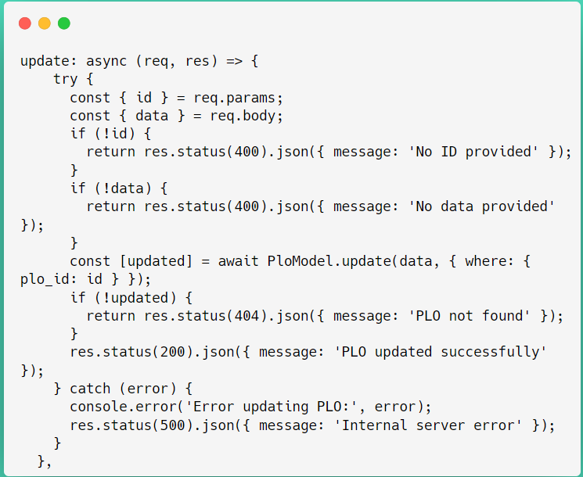

Hàm update

16.5. Xóa 1 mục tiêu CT

API Endpoint: DELETE /api/admin/plo/:id

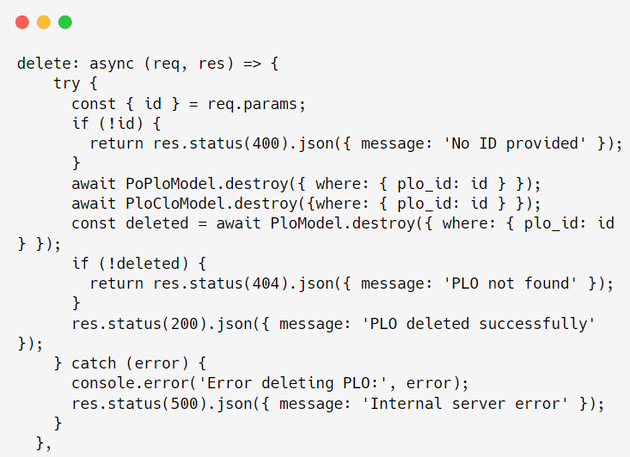

*Hàm delete*

16.6. Xóa nhiều mục tiêu CT

API Endpoint: DELETE /api/admin/plos/multiple

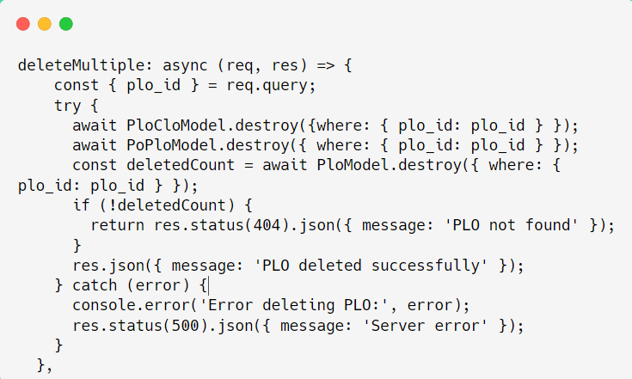

Hàm deleteMultiple

16.7. Lấy tất cả thông tin mục tiêu CT chưa ẩn

API Endpoint: GET /api/admin/plos/isDelete/false

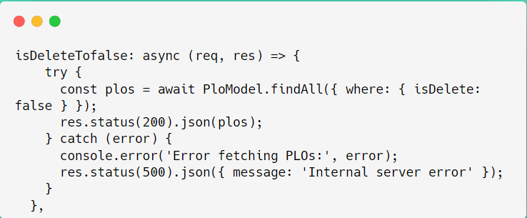

Hàm isDeleteTofalse

16.8. Lấy tất cả thông tin mục tiêu CT đã ẩn

API Endpoint: GET /api/admin/plos/isDelete/true

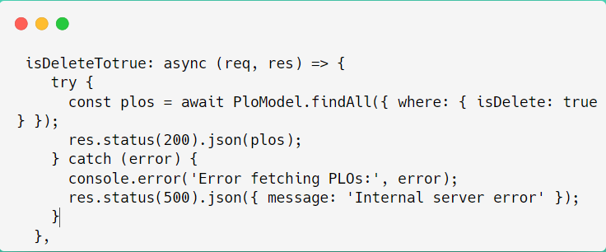

Hàm isDeleteTotrue

16.9. Xóa mềm 1 mục tiêu CT

API Endpoint: PUT /api/admin/plo/:id/softDelete

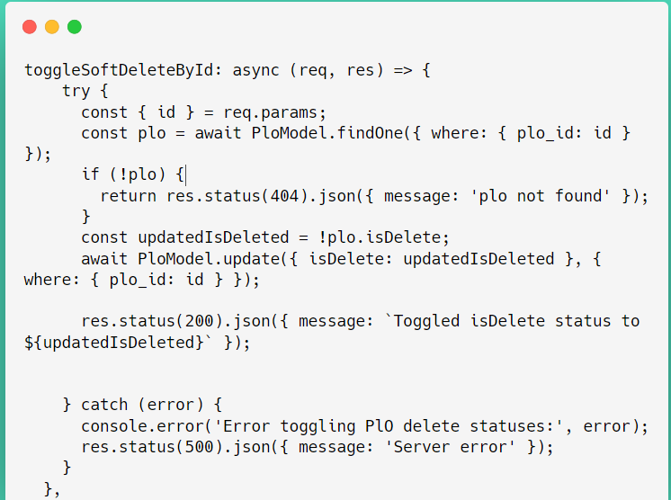

Hàm toggleSoftDeleteById

16.10. Xóa mềm nhiều mục tiêu CT

API Endpoint: PUT /api/admin/plos/softDelete

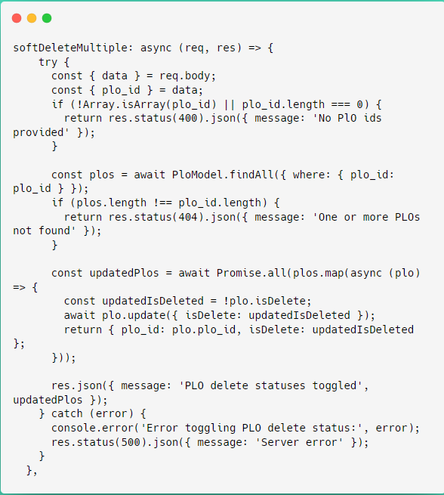

Hàm softDeleteMultiple

PHỤ LỤC . API của CĐR môn học (CLO)

17.1. Lấy thông tin tất cả CĐR của môn học

API Endpoint: GET /api/admin/clos

**Tham số truy vấn:**

**subject_id**: Tham số này cho phép lọc các CĐR dựa trên ID của môn học. Khi tham số này được cung cấp, API sẽ chỉ trả về các đánh giá liên quan đến môn học có ID tương ứng.

**isDelete**: Tham số này được sử dụng để lọc các CĐR dựa trên trạng thái bị xóa hay không.

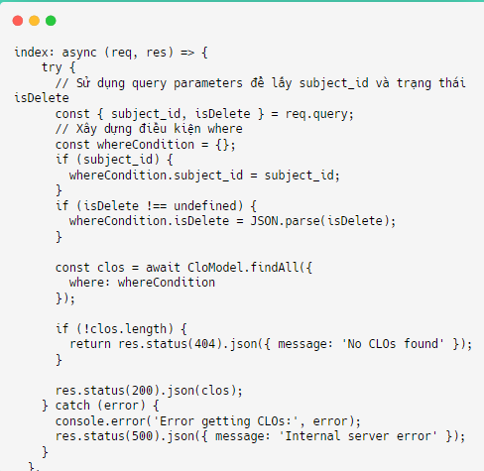

*Hàm index*

Hàm này sử dụng tham số truy vấn subject_id và isDelete để xây dựng điều kiện lọc cho truy vấn cơ sở dữ liệu. Nếu các tham số này được cung cấp, hàm sẽ tìm kiếm các đối tượng CLO phù hợp. Kết quả trả về bao gồm danh sách CLOs nếu tìm thấy, hoặc mã lỗi 404 nếu không có đối tượng nào thỏa mãn điều kiện. Trường hợp xảy ra lỗi trong quá trình xử lý, hàm trả về mã lỗi 500 kèm thông báo lỗi.

17.2. Tạo mới CĐR môn học

API Endpoint: POST /api/admin/clo

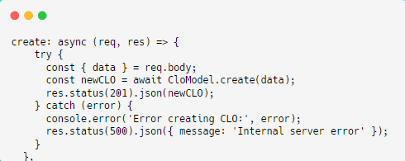

*Hàm create*

17.3. Lấy thông tin 1 CĐR môn học

API Endpoint: GET /api/admin/clo/:id

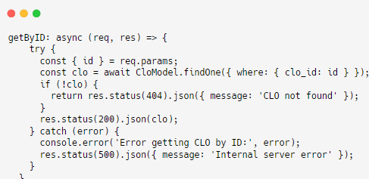

*Hàm getByID*

17.4. Cập nhật 1 CĐR môn học

API Endpoint: PUT /api/admin/clo/:id

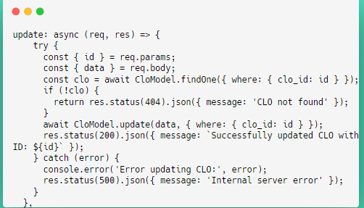

*Hàm update*

17.5. Xóa 1 CĐR môn học

API Endpoint: DELETE /api/admin/clo/:id

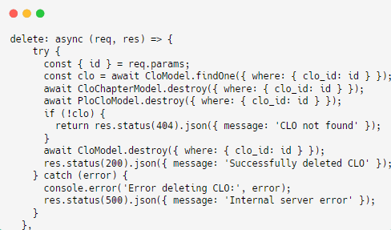

*Hàm delete*

17.6. Xóa nhiều CĐR môn học

API Endpoint: DELETE /api/admin/clo/multiple

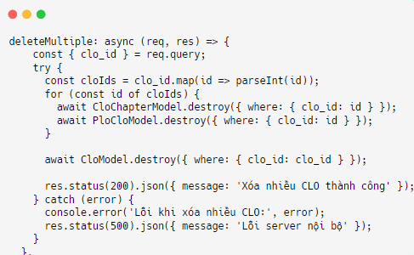

*Hàm deleteMultiple*

17.7. Xóa mềm 1 CĐR môn học

API Endpoint: PUT /api/admin/clo/:id/softDelete

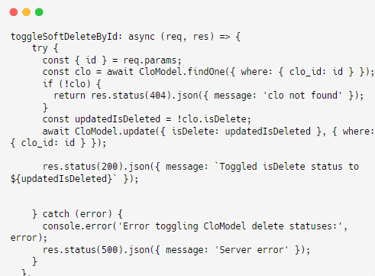

*Hàm toggleSoftDeleteById*

17.8. Xóa mềm nhiều CĐR môn học

API Endpoint: PUT /api/admin/clos/softDelete

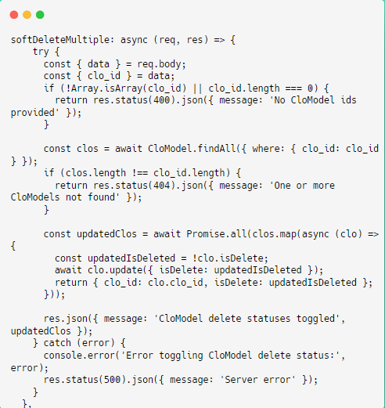

*Hàm softDeleteMultiple*

PHỤ LỤC . API của chương môn học

18.1. Lấy thông tin tất cả chương của môn học

API Endpoint: GET /api/admin/chapters

**Tham số truy vấn:**

**subject_id**: Tham số này cho phép lọc các chương dựa trên ID của môn học. Khi tham số này được cung cấp, API sẽ chỉ trả về các đánh giá liên quan đến môn học có ID tương ứng.

**isDelete**: Tham số này được sử dụng để lọc các chương dựa trên trạng thái bị xóa hay không.

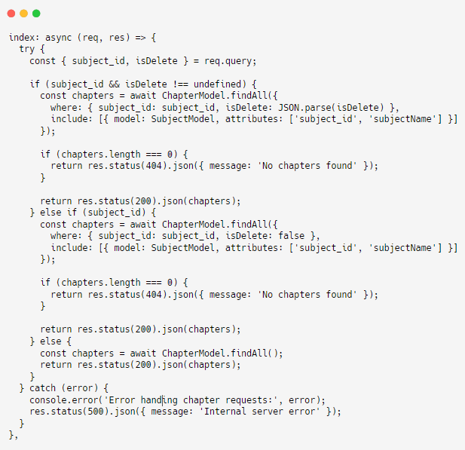

*Hàm index*

Hàm này xử lý yêu cầu truy vấn thông tin các chương dựa trên tham số subject_id và isDelete. Nếu cả hai tham số được cung cấp, hàm sẽ tìm kiếm các chương liên quan đến môn học cụ thể, có trạng thái xóa mềm tương ứng. Nếu không tìm thấy chương nào, mã lỗi 404 sẽ được trả về. Nếu chỉ có subject_id, hàm sẽ tìm kiếm các chương không bị xóa. Nếu không có tham số nào, hàm sẽ trả về tất cả các chương. Trong trường hợp có lỗi trong quá trình thực thi, mã lỗi 500 cùng thông báo lỗi sẽ được gửi đến người dùng.

18.2. Tạo mới chương môn học

API Endpoint: POST /api/admin/chapter

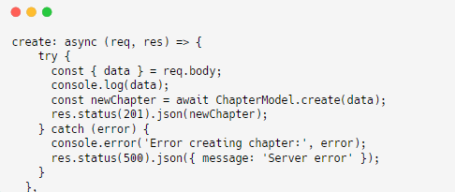

*Hàm create*

18.3. Lấy thông tin 1 chương môn học

API Endpoint: GET /api/admin/chapter/:id

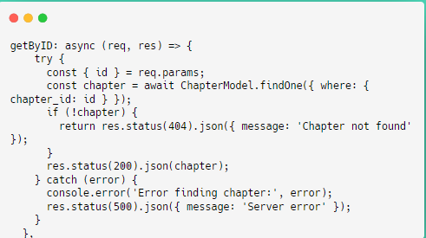

*Hàm getByID*

18.4. Cập nhật 1 chương môn học

API Endpoint: PUT /api/admin/chapter/:id

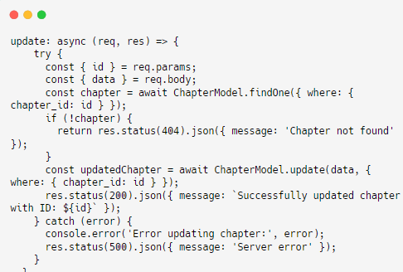

*Hàm update*

18.5. Xóa 1 chương môn học

API Endpoint: DELETE /api/admin/chapter/:id

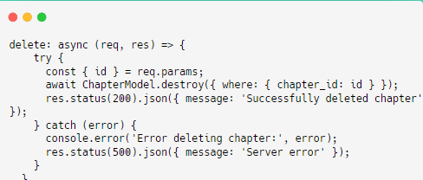

*Hàm delete*

18.6. Xóa nhiều chương môn học

API Endpoint: DELETE /api/admin/chapter/multiple

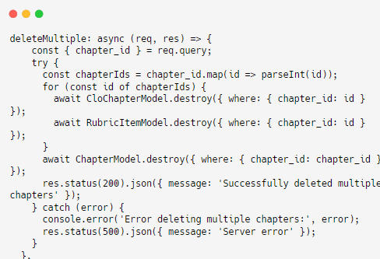

*Hàm deleteMultiple*

18.7. Xóa mềm 1 chương môn học

API Endpoint: PUT /api/admin/chapter/:id/softDelete

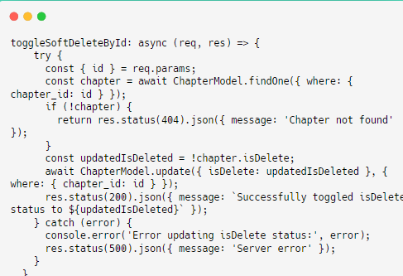

*Hàm toggleSoftDeleteById*

18.8. Xóa mềm nhiều chương môn học

API Endpoint: PUT /api/admin/chapters/softDelete

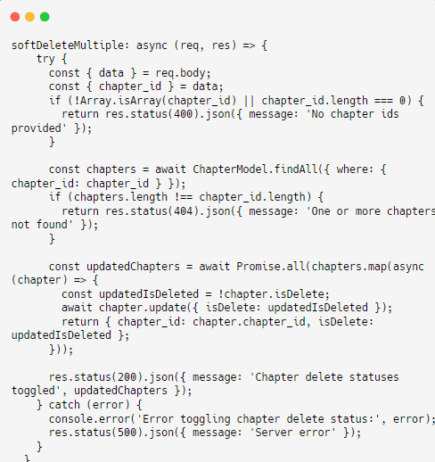

*Hàm softDeleteMultiple*

PHỤ LỤC . API của assessment item

19.1. Tạo mới assessment item

API Endpoint: POST /api/admin/assessment-item

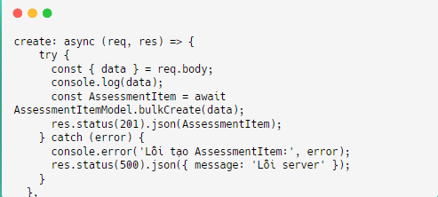

*Hàm create*

19.2. Cập nhật 1 assessment item

API Endpoint: PUT /api/admin/assessment-item/:id

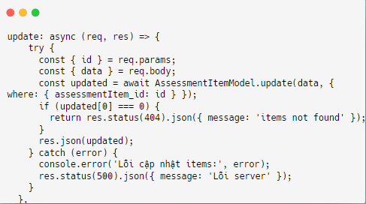

*Hàm update*

PHỤ LỤC . API của ánh xạ CĐR CT với mục tiêu CT

20.1. Nhận thông tin tất cả ánh xạ

API Endpoint: GET /api/admin/po-plo

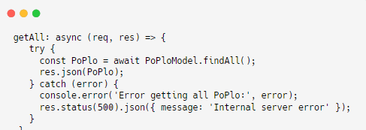

*Hàm getAll*

20.1. Tạo mới ánh xạ

API Endpoint: POST /api/admin/po-plo

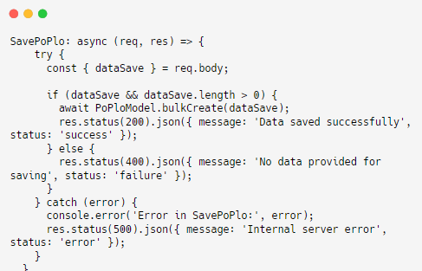

*Hàm SavePoPlo*

20.2. Xóa 1 ánh xạ

API Endpoint: DELETE /api/admin/po-plo

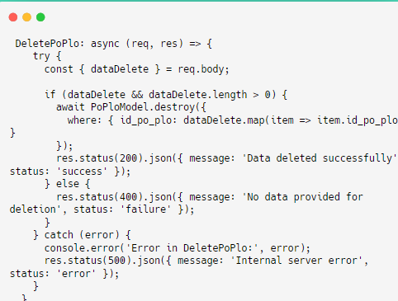

*Hàm DeletePoPlo*

PHỤ LỤC . API của ánh xạ CĐR CT với CĐR môn học

21.1. Nhận thông tin tất cả ánh xạ

API Endpoint: GET /api/admin/plo-clo

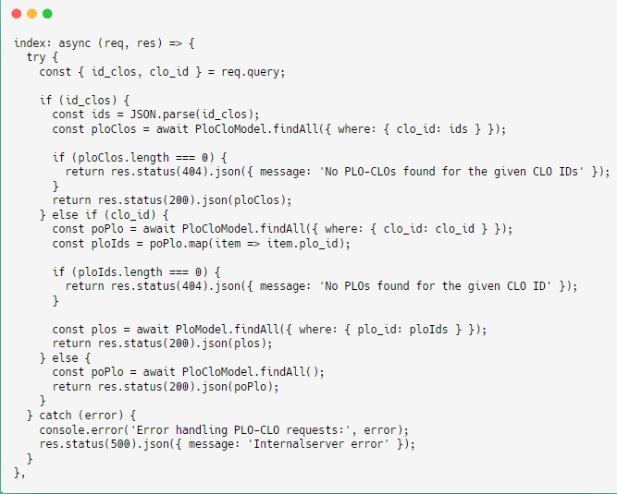

*Hàm index*

Hàm này có nhiệm vụ truy vấn thông tin PLO-CLO dựa trên các tham số id_clos và clo_id.

Đầu tiên, nếu tham số id_clos được cung cấp, hàm sẽ phân tích và lấy danh sách ID CLO, sau đó truy xuất các bản ghi PLO-CLO tương ứng. Nếu không tìm thấy bản ghi nào, hàm sẽ trả về mã trạng thái 404 cùng thông báo “No PLO-CLOs found for the given CLO IDs.”

Tiếp theo, trong trường hợp chỉ có clo_id, hàm sẽ tìm kiếm các bản ghi PLO-CLO liên quan và trích xuất các ID PLO. Nếu không có bản ghi nào, mã 404 cũng sẽ được trả về.

Cuối cùng, nếu không có tham số nào được cung cấp, hàm sẽ truy vấn tất cả các bản ghi PLO-CLO có sẵn.

Trong mọi tình huống, nếu có lỗi xảy ra, mã trạng thái 500 và thông báo “Internal server error” sẽ được gửi tới người dùng, cùng với việc ghi lại thông tin chi tiết về lỗi trong console để hỗ trợ xử lý sự cố.

21.2. Tạo mới ánh xạ

API Endpoint: POST /api/admin/plo-clo

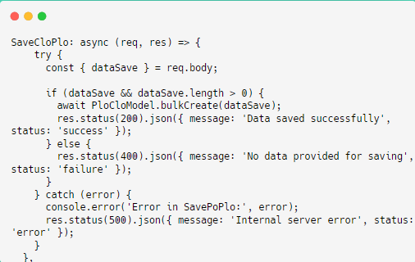

*Hàm SaveCloPlo*

21.3. Xóa 1 ánh xạ

API Endpoint: DELETE /api/admin/plo-clo

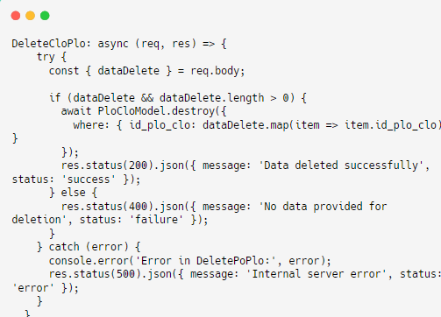

*Hàm DeleteCloPlo*

PHỤ LỤC . API của ánh xạ chương môn học với CĐR môn học

22.1. Nhận thông tin tất cả ánh xạ

API Endpoint: GET /api/admin/clo-chapter

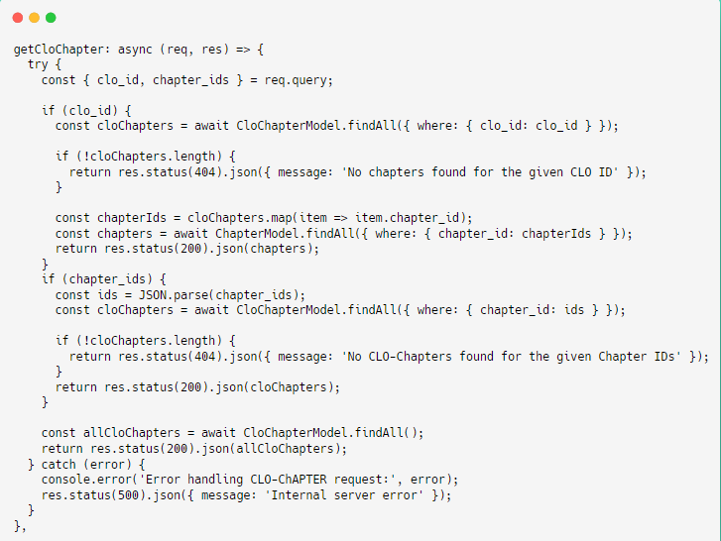

*Hàm getCloChapter*

Hàm này được thiết kế để truy xuất thông tin liên quan đến các chương (chapter) của CLO (Course Learning Outcomes) dựa trên các tham số clo_id và chapter_ids.

Đầu tiên, nếu clo_id được cung cấp, hàm sẽ tìm tất cả các bản ghi trong mô hình CloChapterModel dựa trên clo_id. Nếu không tìm thấy bản ghi nào, hàm sẽ trả về mã 404 cùng thông báo “No chapters found for the given CLO ID”. Ngược lại, nó sẽ trích xuất các chapter_id và tiếp tục truy vấn mô hình ChapterModel để lấy thông tin chi tiết về các chương đó.

Trong trường hợp chapter_ids được cung cấp, hàm sẽ phân tích JSON để lấy danh sách ID chương và tìm các bản ghi CLO-Chapter tương ứng trong CloChapterModel. Nếu không có bản ghi nào, mã 404 sẽ được trả về cùng với thông báo “No CLO-Chapters found for the given Chapter IDs”.

Cuối cùng, nếu không có tham số nào được cung cấp, hàm sẽ truy vấn và trả về tất cả các bản ghi CLO-Chapter có sẵn.

Nếu xảy ra lỗi trong quá trình thực hiện, hàm sẽ ghi lại thông tin chi tiết về lỗi và trả về mã trạng thái 500 với thông báo “Internal server error” cho người dùng.

22.2. Tạo mới ánh xạ

API Endpoint: POST /api/admin/clo-chapter

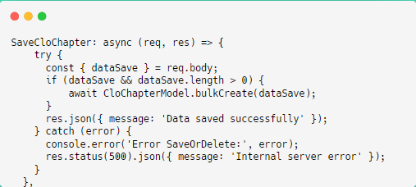

*Hàm SaveCloChapter*

22.3. Xóa 1 ánh xạ

API Endpoint: DELETE /api/admin/clo-chapter

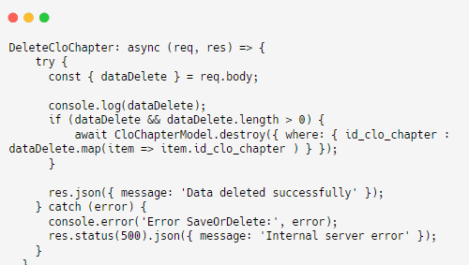

*Hàm DeleteCloChapter*